UNIVERSIDAD PRIVADA ANTENOR ORREGO
FACULTAD DE INGENIERÍA
PROGRAMA DE ESTUDIO DE INGENIERÍA DE SISTEMAS E INTELIGENCIA ARTIFICIAL
______________________________________________________________________
"Desarrollo de una Aplicación Web basada en Agentes Multimodales para la creación de OVAs en el curso de
Machine Learning en UPAO 2026"
______________________________________________________________________
Manual de Despliegue – GenOVA
Curso:
- Taller Integrador I
AUTORES:
- Carranza Jacinto, Juan Diego
- Romero Uriol, Jeffry Anderson
DOCENTE:
- Cueva Chávez, Walter Manuel
TRUJILLO – PERÚ
2026

Índice de figuras
Figura 1. Pantalla de importación del repositorio en Vercel, con Root Directory = frontend/
Figura 2. Panel de Environment Variables (GENOVA_API_BASE_PROD / GENOVA_API_BASE_DEVELOP)
Figura 3. Pantalla de deployment exitoso con la URL pública del frontend
Figura 4. Pantalla completa de Swagger UI (/docs) con los 18 grupos de la API
Figura 5. GET /api/agents/health probado en Swagger UI
Figura 6. GET /api/db/health probado en Swagger UI
Figura 7. GET /api/health probado en Swagger UI
Figura 8. GET /api/ovas/health probado en Swagger UI
Figura 9. GET /api/rag/health probado en Swagger UI
Figura 10. GET /api/scorm/health probado en Swagger UI
Figura 11. GET /api/uploads/health probado en Swagger UI
Figura 12. GET /health probado en Swagger UI
Figura 13. POST /api/auth/forgot-password probado en Swagger UI
Figura 14. POST /api/auth/login probado en Swagger UI
Figura 15. POST /api/auth/logout probado en Swagger UI
Figura 16. GET /api/auth/me probado en Swagger UI
Figura 17. POST /api/auth/register probado en Swagger UI
Figura 18. POST /api/auth/resend-verification probado en Swagger UI
Figura 19. POST /api/auth/reset-password probado en Swagger UI
Figura 20. POST /api/auth/verify-email probado en Swagger UI
Figura 21. DELETE /api/auth/totp probado en Swagger UI
Figura 22. DELETE /api/auth/totp/admin probado en Swagger UI
Figura 23. POST /api/auth/totp/confirm probado en Swagger UI
Figura 24. POST /api/auth/totp/setup probado en Swagger UI
Figura 25. POST /api/auth/totp/verify probado en Swagger UI
Figura 26. DELETE /api/users/me probado en Swagger UI
Figura 27. PATCH /api/users/me probado en Swagger UI
Figura 28. POST /api/users/me/change-password probado en Swagger UI
Figura 29. PATCH /api/users/me/theme probado en Swagger UI
Figura 30. GET /api/users/me/api-keys probado en Swagger UI
Figura 31. PUT /api/users/me/api-keys probado en Swagger UI
Figura 32. GET /api/users/me/enabled-models probado en Swagger UI
Figura 33. PUT /api/users/me/enabled-models probado en Swagger UI
Figura 34. GET /api/users/me/image-models probado en Swagger UI
Figura 35. GET /api/users/me/llm-settings probado en Swagger UI
Figura 36. PUT /api/users/me/llm-settings probado en Swagger UI
Figura 37. POST /api/users/me/llm-settings/refresh-catalog probado en Swagger UI
Figura 38. GET /api/users/me/ova-settings probado en Swagger UI
Figura 39. PUT /api/users/me/ova-settings probado en Swagger UI
Figura 40. GET /api/users/me/resource-configs probado en Swagger UI
Figura 41. PUT /api/users/me/resource-configs probado en Swagger UI
Figura 42. GET /api/users/me/links probado en Swagger UI
Figura 43. POST /api/users/me/links/accept probado en Swagger UI
Figura 44. POST /api/users/me/links/code probado en Swagger UI
Figura 45. POST /api/users/me/links/invite probado en Swagger UI
Figura 46. DELETE /api/users/me/links/{link_id} probado en Swagger UI
Figura 47. POST /api/users/me/links/{link_id}/resend probado en Swagger UI
Figura 48. POST /api/agents/elaborate/generate probado en Swagger UI
Figura 49. GET /api/agents/elaborate/recursos probado en Swagger UI
Figura 50. POST /api/agents/engage/generate probado en Swagger UI
Figura 51. GET /api/agents/engage/recursos probado en Swagger UI
Figura 52. POST /api/agents/evaluate/generate probado en Swagger UI
Figura 53. GET /api/agents/evaluate/recursos probado en Swagger UI
Figura 54. POST /api/agents/explain/generate probado en Swagger UI
Figura 55. GET /api/agents/explain/recursos probado en Swagger UI
Figura 56. POST /api/agents/explore/generate probado en Swagger UI
Figura 57. GET /api/agents/explore/recursos probado en Swagger UI
Figura 58. GET /api/jobs probado en Swagger UI
Figura 59. POST /api/jobs probado en Swagger UI
Figura 60. GET /api/jobs/{job_id} probado en Swagger UI
Figura 61. POST /api/jobs/{job_id}/cancel probado en Swagger UI
Figura 62. GET /api/jobs/{job_id}/resources/{resource_id}/content probado en Swagger UI
Figura 63. POST /api/jobs/{job_id}/resume probado en Swagger UI
Figura 64. GET /api/jobs/{job_id}/stream probado en Swagger UI
Figura 65. POST /api/ovas/{ova_id}/regenerar probado en Swagger UI
Figura 66. GET /api/ovas/{ova_id}/regenerar/{job_id}/progress probado en Swagger UI
Figura 67. GET /api/ovas probado en Swagger UI
Figura 68. GET /api/ovas/llm-options probado en Swagger UI
Figura 69. POST /api/ovas/save probado en Swagger UI
Figura 70. DELETE /api/ovas/{ova_id} probado en Swagger UI
Figura 71. POST /api/ovas/{ova_id}/duplicar probado en Swagger UI
Figura 72. GET /api/ovas/{ova_id}/editar probado en Swagger UI
Figura 73. PATCH /api/ovas/{ova_id}/metadata probado en Swagger UI
Figura 74. POST /api/ovas/{ova_id}/fases probado en Swagger UI
Figura 75. PATCH /api/ovas/{ova_id}/fases/reorder probado en Swagger UI
Figura 76. DELETE /api/ovas/{ova_id}/fases/{fase_id} probado en Swagger UI
Figura 77. PATCH /api/ovas/{ova_id}/fases/{fase_id} probado en Swagger UI
Figura 78. PATCH /api/ovas/{ova_id}/fases/{fase_id}/subelementos/{sub_id} probado en Swagger UI
Figura 79. GET /api/ovas/{ova_id}/fases/{fase_id}/versiones probado en Swagger UI
Figura 80. POST /api/ovas/{ova_id}/fases/{fase_id}/versiones/{mvid}/revert probado en Swagger UI
Figura 81. GET /api/ovas/{ova_id}/versiones probado en Swagger UI
Figura 82. GET /api/ovas/{ova_id}/versiones/diff probado en Swagger UI
Figura 83. POST /api/ovas/{ova_id}/versiones/{version_id}/revert probado en Swagger UI
Figura 84. DELETE /api/ovas/{ova_id}/chat probado en Swagger UI
Figura 85. GET /api/ovas/{ova_id}/chat probado en Swagger UI
Figura 86. POST /api/ovas/{ova_id}/chat probado en Swagger UI
Figura 87. DELETE /api/ovas/{ova_id}/chat/{message_id} probado en Swagger UI
Figura 88. PATCH /api/ovas/{ova_id}/chat/{message_id} probado en Swagger UI
Figura 89. POST /api/ovas/lote/papelera probado en Swagger UI
Figura 90. DELETE /api/ovas/lote/permanente probado en Swagger UI
Figura 91. POST /api/ovas/lote/restaurar probado en Swagger UI
Figura 92. GET /api/ovas/papelera probado en Swagger UI
Figura 93. GET /api/ovas/papelera/count probado en Swagger UI
Figura 94. DELETE /api/ovas/{ova_id}/permanente probado en Swagger UI
Figura 95. PATCH /api/ovas/{ova_id}/restaurar probado en Swagger UI
Figura 96. GET /api/ovas/{ova_id}/download probado en Swagger UI
Figura 97. GET /api/ovas/{ova_id}/export-scorm probado en Swagger UI
Figura 98. GET /api/ovas/{ova_id}/scorm probado en Swagger UI
Figura 99. GET /api/rag/chunks/by-upload/{upload_id} probado en Swagger UI
Figura 100. GET /api/uploads/temp probado en Swagger UI
Figura 101. POST /api/uploads/temp probado en Swagger UI
Figura 102. DELETE /api/uploads/temp/{upload_id} probado en Swagger UI
Figura 103. GET /api/users/analytics probado en Swagger UI
Figura 104. GET /api/users probado en Swagger UI
Figura 105. GET /api/users/links/admin probado en Swagger UI
Figura 106. DELETE /api/users/links/admin/{link_id} probado en Swagger UI
Figura 107. PATCH /api/users/{user_id} probado en Swagger UI
Figura 108. POST /api/users/{user_id}/reset-password-email probado en Swagger UI
Figura 109. PATCH /api/users/{user_id}/role probado en Swagger UI
Figura 110. PATCH /api/users/{user_id}/status probado en Swagger UI
Figura 111. POST /api/users/{user_id}/unlock probado en Swagger UI
Figura 112. GET /api/roles probado en Swagger UI
Figura 113. POST /api/roles probado en Swagger UI
Figura 114. DELETE /api/roles/{id} probado en Swagger UI
Figura 115. PATCH /api/roles/{id} probado en Swagger UI
Figura 116. GET /api/admin/llm-config probado en Swagger UI
Figura 117. PUT /api/admin/llm-config probado en Swagger UI
Figura 118. GET /api/admin/nodes-config probado en Swagger UI
Figura 119. PUT /api/admin/nodes-config probado en Swagger UI
Figura 120. GET /api/admin/platform-config probado en Swagger UI
Figura 121. PUT /api/admin/platform-config probado en Swagger UI
Figura 122. POST /api/admin/refresh-catalog probado en Swagger UI
Figura 123. GET /api/admin/registration-mode probado en Swagger UI
Figura 124. PUT /api/admin/registration-mode probado en Swagger UI

1. Introducción
GenOVA es una aplicación web que utiliza agentes multimodales de Inteligencia Artificial Generativa para crear automáticamente Objetos Virtuales de Aprendizaje (OVA), estructurados bajo el modelo pedagógico 5E y empaquetados en el estándar SCORM 1.2 con capa adicional cmi5/xAPI. Este manual describe, con el mayor nivel de detalle posible, todos los pasos necesarios para instalar el proyecto en un entorno de desarrollo local y para desplegarlo en producción: requisitos exactos, tres vías de instalación alternativas, configuración completa de variables de entorno (backend y frontend), topología de despliegue en la nube, y verificación post-despliegue.
El código fuente es un monorepo con dos aplicaciones (frontend/ en Angular 22 y backend/ en FastAPI/Python) gestionadas con pnpm workspaces, disponible en [https://github.com/GenOVA-UPAO/GenOVA](https://github.com/GenOVA-UPAO/GenOVA). El proyecto soporta dos gestores de paquetes para el backend (pip y uv) y dos formas de ejecución (con y sin Docker); este manual documenta ambas rutas para que el lector elija según su entorno.

1.1 Convenciones usadas en este manual
- Los bloques con fondo gris representan comandos exactos a ejecutar en una terminal, o contenido exacto de un archivo de configuración.
- Las variables entre corchetes, como [PROJECT_REF] o <tu-proyecto>, deben reemplazarse por el valor real correspondiente a tu propio proyecto.
- Las advertencias marcadas con ⚠ indican errores de arranque conocidos o configuraciones críticas de seguridad que, si se omiten, impiden que el sistema funcione o exponen datos sensibles.
#

2. Requisitos previos

2.1 Software obligatorio
*Tabla 1. Software y versiones mínimas requeridas*
Componente | Versión mínima | Verificación | Notas
Node.js | 20+ | node --version | Requerido por el frontend Angular y por pnpm
pnpm | 10+ | pnpm --version | Gestor de paquetes del monorepo (workspaces)
Python | 3.11+ | python --version | Versión fijada en backend/.python-version
Git | cualquiera reciente | git --version | Control de versiones
Cuenta Supabase | — | https://supabase.com | Provee PostgreSQL + pgvector + Storage

2.2 Software opcional
*Tabla 2. Herramientas opcionales según la vía de instalación elegida*
Componente | ¿Para qué sirve?
uv | Instala y ejecuta el backend Python más rápido que pip; totalmente opcional, pip sigue funcionando
Docker + Docker Compose | Permite levantar frontend y backend en contenedores con hot-reload, sin instalar Node/Python localmente
Redis | Habilita la cola de trabajos durable (arq) para la generación de OVA; sin él, el sistema usa un runner en hilo (funciona igual en desarrollo)

2.3 Credenciales externas necesarias antes de empezar
Antes de configurar el proyecto, se recomienda tener a la mano:
- Supabase: Cadena de conexión a PostgreSQL de un proyecto Supabase (Project Settings → Database → Connection string, modo Transaction pooler, puerto 6543).
- Claves LLM: Al menos una clave de API de Groq (https://console.groq.com) y, opcionalmente, de OpenRouter ([https://openrouter.ai](https://openrouter.ai)), para que la generación de OVA funcione con proveedores reales.
- Gemini (opcional): Una clave de Google AI Studio (https://aistudio.google.com), si se desea habilitar el RAG multimodal.
- SMTP (opcional): Una App Password de una cuenta de Gmail (no la contraseña de la cuenta), si se desea habilitar el correo de restablecimiento de contraseña.

3. Instalación

3.1 Paso 1 (común a todas las vías): clonar el repositorio
git clone https://github.com/GenOVA-UPAO/GenOVA.git
cd GenOVA
Esto crea la carpeta GenOVA/ con la estructura de monorepo completa: frontend/, backend/, tests/, docs/, scripts/, entre otras (ver estructura detallada en el Anexo A del Informe de Capstone).

3.2 Paso 2 (común a todas las vías): preparar los archivos de variables de entorno
cp backend/.env.example backend/.env
cp frontend/.env.example frontend/.env
Estos comandos copian las plantillas de variables de entorno. El archivo backend/.env.example trae comentarios explicativos sobre cada variable; frontend/.env.example, la URL base del backend en cada entorno. La edición de estos archivos se detalla íntegramente en la Sección 4.

3.3 Vía A — Con Docker (recomendada para no instalar Node/Python localmente)
Requiere Docker y Docker Compose instalados. Levanta frontend y backend en contenedores separados, con recarga en caliente (hot-reload), en un solo comando ejecutado desde la raíz del repositorio:
pnpm dev:docker
Este comando usa el archivo docker-compose.yml, cuyo contenido completo es:
services:
backend:
build:
context: ./backend
dockerfile: Dockerfile
container_name: genova-backend-dev
env_file:
- ./backend/.env
ports:
- '8000:8000'
volumes:
- ./backend:/app
healthcheck:
test: ['CMD', 'python', '-c', 'import urllib.request; urllib.request.urlopen("http://localhost:8000/health")']
interval: 15s
timeout: 5s
retries: 5
start_period: 15s
frontend:
build:
context: ./frontend
dockerfile: Dockerfile
container_name: genova-frontend-dev
depends_on:
backend:
condition: service_healthy
command: pnpm dev --host 0.0.0.0 --port 4200
ports:
- '4200:4200'
environment:
- CI=true
- API_PROXY_TARGET=http://backend:8000
volumes:
- ./frontend:/app
- /app/node_modules
El frontend queda disponible en http://localhost:4200 y el backend en http://localhost:8000/health (endpoint de verificación de salud). El servicio backend tiene un healthcheck que reintenta 5 veces cada 15 segundos antes de considerarlo caído; el frontend espera (depends_on: condition: service_healthy) a que el backend esté sano antes de arrancar, para evitar errores de conexión al iniciar.

3.4 Vía B — Sin Docker, backend con pip
cd backend
python -m venv venv
# Activar el entorno virtual:
# Windows:
venv\Scripts\activate
# macOS/Linux:
source venv/bin/activate
pip install -r requirements.txt
uvicorn main:app --reload --port 8000
El flag --reload activa la recarga automática del servidor ante cambios en el código, útil para desarrollo. El backend queda escuchando en http://localhost:8000.

3.5 Vía C — Sin Docker, backend con uv (instalación más rápida)
cd backend
uv sync # instala desde pyproject.toml
uv run uvicorn main:app --reload --port 8000
# Para incluir herramientas de desarrollo (ruff, pytest, requests, bs4):
uv sync --extra dev
uv resuelve e instala las dependencias declaradas en backend/pyproject.toml de forma significativamente más rápida que pip, sin necesidad de crear ni activar manualmente un entorno virtual (uv lo gestiona internamente). requirements.txt y pyproject.toml se mantienen sincronizados manualmente entre sí: ambos resuelven al mismo conjunto de dependencias de producción, por lo que puede usarse cualquiera de las dos vías (B o C) indistintamente.

3.6 Paso final (vías B y C): levantar el frontend
En una segunda terminal, desde la raíz del repositorio:
pnpm install
pnpm dev
pnpm install instala las dependencias de todos los paquetes del workspace (frontend y cualquier paquete compartido). pnpm dev levanta el servidor de desarrollo de Angular en http://localhost:4200 con recarga en caliente; en local, usa un proxy interno hacia location.origin para las peticiones a la API, por lo que no es necesario configurar GENOVA_API_BASE_* en desarrollo local (sí es obligatorio en Vercel, ver Sección 6).

3.7 Verificación de que la instalación funcionó
Tras levantar backend y frontend (por cualquiera de las tres vías), verificar:
- Backend — abrir http://localhost:8000/health en el navegador o con curl: Debe responder {"status": "ok"}.
- Frontend — abrir http://localhost:4200: Debe cargar la pantalla de inicio de sesión de GenOVA sin errores en la consola del navegador.
- Primer arranque: Al arrancar por primera vez, seed.py crea roles y cuentas de prueba en la base de datos (ver Sección 4.6); estas credenciales permiten iniciar sesión sin necesidad de registrarse manualmente.

4. Configuración
Esta sección documenta, de forma exhaustiva, el contenido completo de backend/.env.example (la plantilla real del repositorio) agrupado por bloque funcional, seguido de la configuración del frontend.

4.1 Bloque — Infraestructura núcleo
DATABASE_URL=postgresql+psycopg://postgres.[PROJECT_REF]:[PASSWORD]@[AWS-REGION].pooler.supabase.com:5432/postgres?sslmode=require
ENV=production
PORT=8000
LOG_LEVEL=INFO
- DATABASE_URL: cadena de conexión a PostgreSQL vía el Transaction pooler de Supabase. [PROJECT_REF], [PASSWORD] y [AWS-REGION] se obtienen en Supabase → Project Settings → Database.
- ENV: controla validaciones exclusivas de producción, entre ellas la obligatoriedad de CORS_ORIGINS. Por defecto es dev (CORS permisivo); nunca debe dejarse sin definir en producción.
- PORT: puerto en el que escucha uvicorn. Railway lo inyecta automáticamente; en local se usa 8000 por convención.

4.2 Bloque — Autenticación (JWT)
JWT_SECRET=replace-with-a-strong-random-secret
JWT_ALGORITHM=HS256
JWT_EXPIRES_MINUTES=1440
AUTH_ACCEPT_BEARER=0
⚠ JWT_SECRET debe tener 16 o más caracteres. El backend falla al arrancar (hard-fail) si la variable está vacía o contiene un valor débil conocido ("change-me", "secret", ""). Se genera una clave segura con:
python -c "import secrets; print(secrets.token_urlsafe(48))"
- JWT_EXPIRES_MINUTES: vida del token en minutos; 1440 equivale a 24 horas.
- AUTH_ACCEPT_BEARER: acepta el header legado Authorization: Bearer además de la cookie httpOnly. Se recomienda poner en 0 una vez que todos los clientes usen exclusivamente autenticación por cookie.

4.3 Bloque — CORS y cookies
CORS_ORIGINS=https://gen-ova-frontend.vercel.app
COOKIE_SAMESITE=none
- CORS_ORIGINS: lista separada por comas de orígenes de frontend permitidos en producción. Obligatorio si ENV=production.
- COOKIE_SAMESITE: política SameSite de la cookie de sesión. Usar "none" (con Secure=True, activado automáticamente) cuando frontend y backend viven en dominios distintos, como en este proyecto (Vercel + Railway). Usar "strict" solo si ambos comparten el mismo dominio. Por defecto es "lax", que bloquea la entrega de la cookie entre sitios distintos.

4.4 Bloque — Pool de base de datos
DB_POOL_SIZE=10
DB_MAX_OVERFLOW=10
Controlan el tamaño del pool de conexiones SQLAlchemy contra el Transaction pooler de Supabase (puerto 6543). Valores más altos permiten más conexiones concurrentes, a costa de mayor consumo de memoria; 10+10 es el valor por defecto verificado contra el nivel gratuito de Supabase.

4.5 Bloque — Credenciales de proveedores LLM
GROQ_API_KEY=gsk_your_groq_key_here
OPENROUTER_API_KEY=sk-or-your_openrouter_key_here
OPENCODE_API_KEY=oc_your_opencode_key_here
GEMINI_API_KEY=
HF_TOKEN=
HF_IMAGE_MODEL=black-forest-labs/FLUX.1-schnell
SILICONFLOW_API_KEY=
SILICONFLOW_IMAGE_MODEL=stabilityai/stable-diffusion-3-5-large
RUNWARE_API_KEY=
RUNWARE_IMAGE_MODEL=runware:100@1
FALAI_API_KEY=
FALAI_IMAGE_MODEL=fal-ai/flux/schnell
APP_URL=https://genova.ai
*Tabla 3. Rol de cada proveedor en la cadena de generación*
Variable | Proveedor | Uso
GROQ_API_KEY | Groq | LLM primario (texto/razonamiento) + transcripción de audio (Whisper)
OPENROUTER_API_KEY | OpenRouter | LLM de generación de código/HTML (DeepSeek V4 Flash)
OPENCODE_API_KEY | OpenCode Go | Suscripción personal para acceso a DeepSeek V4 Pro
GEMINI_API_KEY | Google AI Studio | Embeddings multimodales del RAG (ver 4.7)
HF_TOKEN | Hugging Face | Generación de imágenes (FLUX.1-schnell), proveedor por defecto
SILICONFLOW_API_KEY | SiliconFlow | Proveedor alternativo de generación de imágenes
RUNWARE_API_KEY | Runware | Proveedor alternativo de generación de imágenes
FALAI_API_KEY | Fal.ai | Proveedor alternativo de generación de imágenes
Ninguna de estas claves es individualmente obligatoria para que el backend arranque, pero sin al menos GROQ_API_KEY u OPENROUTER_API_KEY la generación de OVA no podrá completarse. APP_URL se envía como header HTTP-Referer a OpenRouter para fines de atribución de la aplicación.

4.6 Bloque — Configuración de generación de OVA
OVA_ENABLED_LLMS=
LLM_TIMEOUT_S=120
OVA_GENERATION_DURATION_SECONDS=14
OVA_OUTPUT_DIR=
OVA_MAX_GENERATED_IMAGES=2
UPLOAD_MAX_FILES=5
UPLOAD_MAX_FILE_SIZE_MB=20
- OVA_ENABLED_LLMS: lista separada por comas de IDs de catálogo a exponer en el selector de modelos (ej. groq-llama-3.3-70b, groq-gpt-oss-120b, groq-qwen3-32b, openrouter-qwen3-coder). Vacío = se exponen todos los motores disponibles.
- LLM_TIMEOUT_S: timeout por llamada individual al LLM, en segundos. Se recomienda reducir en workers con límite de tiempo estricto.
- OVA_OUTPUT_DIR: carpeta de respaldo en disco local para los .zip SCORM cuando Supabase Storage no está configurado. Por defecto backend/scorm_output/. La persistencia primaria es siempre Supabase Storage.
- UPLOAD_MAX_FILES / UPLOAD_MAX_FILE_SIZE_MB: máximo de archivos por solicitud de carga (5) y tamaño máximo por archivo en MB (20).

4.7 Bloque — Supabase Storage (persistencia de paquetes SCORM)
SUPABASE_URL=https://your-project-ref.supabase.co
SUPABASE_SERVICE_ROLE_KEY=
SUPABASE_STORAGE_BUCKET=scorm-packages
⚠ SUPABASE_SERVICE_ROLE_KEY es un secreto exclusivo del servidor: nunca debe exponerse al frontend ni llevar el prefijo VITE_. Sin estas tres variables, el backend cae automáticamente a persistencia en disco local (modo desarrollo); con ellas, el backend usa la service role key (que evita las políticas RLS) para subir el .zip al bucket privado scorm-packages y emite URLs firmadas de 1 hora de vigencia a los clientes que descargan el paquete.

4.8 Bloque — RAG (Generación Aumentada por Recuperación)
RAG_EMBEDDER=gemini
RAG_CHUNK_SIZE=800
RAG_CHUNK_OVERLAP=150
RAG_MAX_CHUNKS_PER_FILE=100
RAG_TOP_K=5
RAG_MAX_CONTEXT_CHARS=6000
RAG_DISABLED=
*Tabla 4. Valores válidos de RAG_EMBEDDER*
Valor | Modelo | Características
gemini (por defecto) | gemini-embedding-2-preview | Nativamente multimodal: ingiere texto, imágenes (PNG/JPEG), PDF (6 páginas/solicitud con OCR), audio (sin necesidad de Whisper) y video (hasta 120 s). Truncado tipo Matryoshka a 768 dimensiones
gemini-001 | gemini-embedding-001 | Alternativa estable, solo texto, disponibilidad general (GA). Usar si el modelo Preview es inestable
local | sentence-transformers MiniLM | 384 dimensiones, corre localmente; requiere RAM adicional en el servidor
En el primer arranque, las migraciones aplican automáticamente CREATE EXTENSION vector. Puede verificarse que pgvector está activo consultando GET /api/rag/health, que debe responder {"pgvector_ready": true}. Para desactivar el RAG por completo (por ejemplo, en un entorno de pruebas de carga): RAG_DISABLED=1.

4.9 Bloque — Verificación de correo y SMTP
EMAIL_VERIFICATION_ENABLED=0
SMTP_HOST=smtp.gmail.com
SMTP_PORT=465
SMTP_USER=soporte.genova.upao@gmail.com
SMTP_PASSWORD=replace-with-google-app-password
EMAIL_VERIFICATION_ENABLED exige verificar el correo antes de poder iniciar sesión; está desactivado por defecto (registro e inicio de sesión sin verificación previa), y debe activarse (valor 1 o true) solo cuando el envío de correos esté disponible y probado. Si SMTP_USER o SMTP_PASSWORD no están configuradas, el endpoint de restablecimiento de contraseña lanza el error EmailNotConfigured y registra el fallo en el log, sin enviar el correo y sin credenciales predefinidas en el código fuente. SMTP_PASSWORD debe ser una App Password de Google (no la contraseña normal de la cuenta de Gmail).

4.10 Bloque — Palancas de prueba (nunca activar en producción)
RATE_LIMIT_ENABLED=1
LLM_FAKE=0
⚠ RATE_LIMIT_ENABLED=0 desactiva por completo el limitador de tasa (SlowAPI) a nivel global; existe únicamente para permitir pruebas de carga y E2E masivas en el pipeline de CI, y nunca debe ponerse en 0 en un despliegue real. LLM_FAKE=1 sustituye la generación real por HTML determinista sin llamar a ningún proveedor de IA, usado en CI para no consumir cuota durante las pruebas automatizadas de carga y E2E.

4.11 Bloque — Observabilidad (opcional, todo opt-in)
# SENTRY_DSN=
# LOGFIRE_TOKEN=
# LANGSMITH_API_KEY=
# LANGSMITH_TRACING=0
# LANGSMITH_PROJECT=genova
Las cuatro integraciones de observabilidad son estrictamente opcionales y no-op (no hacen nada) si sus variables no están configuradas: Sentry (captura de errores), Logfire (instrumentación de FastAPI/SQLAlchemy/OpenAI), y LangSmith (trazas distribuidas del grafo LangGraph/Prometheus, incluida la agrupación de llamadas del fan-out bajo un único árbol por job). Nunca deben comitearse claves reales en el repositorio.

4.12 Frontend (frontend/.env)
GENOVA_API_BASE_PROD=https://genova-backend-production.up.railway.app
GENOVA_API_BASE_DEVELOP=https://genova-backend-develop.up.railway.app
# Opcional: un solo valor para todo el deploy (sobrescribe prod/develop).
# GENOVA_API_BASE_URL=
El frontend Angular no lee variables con prefijo VITE_. La URL base de la API se inyecta en tiempo de build (pnpm build / pnpm dev) mediante el script frontend/scripts/write-api-env.mjs. En local (localhost), no es necesario definir estas variables: ng serve usa un proxy interno hacia location.origin. En Vercel, deben definirse las mismas variables en Project Settings → Environment Variables, separadas por entorno (Production / Preview).

4.13 Cuentas creadas en el primer arranque (seed)
Al arrancar por primera vez contra una base de datos vacía, seed.py crea automáticamente roles del sistema y dos cuentas de prueba, útiles para verificar la instalación sin pasar por el flujo de registro manual:
*Tabla 5. Cuentas sembradas automáticamente*
Correo | Contraseña | Rol
admin@genova.ai | admin1234password | administrador
user@genova.ai | user1234password | usuario
⚠ Estas credenciales son públicas (documentadas en el propio repositorio para fines de prueba) y deben cambiarse o eliminarse antes de un despliegue con usuarios reales fuera del entorno académico.
#

5. Tabla de referencia rápida de variables de entorno
Consolidado de todas las variables documentadas en la Sección 4, para consulta rápida sin tener que revisar cada bloque por separado.
Variable | Default | Req. | Bloque
DATABASE_URL | — | Sí | Infraestructura
ENV | dev | No | Infraestructura
PORT | 8000 | No | Infraestructura
LOG_LEVEL | INFO | No | Infraestructura
JWT_SECRET | — | Sí | Autenticación
JWT_ALGORITHM | HS256 | No | Autenticación
JWT_EXPIRES_MINUTES | 1440 | No | Autenticación
AUTH_ACCEPT_BEARER | 0 | No | Autenticación
CORS_ORIGINS | (localhost) | Cond. | CORS/Cookies
COOKIE_SAMESITE | lax | No | CORS/Cookies
DB_POOL_SIZE | 10 | No | Pool BD
DB_MAX_OVERFLOW | 10 | No | Pool BD
GROQ_API_KEY | — | Sí* | Proveedores LLM
OPENROUTER_API_KEY | — | Sí* | Proveedores LLM
OPENCODE_API_KEY | — | No | Proveedores LLM
GEMINI_API_KEY | — | Cond. | Proveedores LLM / RAG
HF_TOKEN | — | No | Imágenes
HF_IMAGE_MODEL | FLUX.1-schnell | No | Imágenes
SILICONFLOW_API_KEY | — | No | Imágenes
RUNWARE_API_KEY | — | No | Imágenes
FALAI_API_KEY | — | No | Imágenes
APP_URL | https://genova.ai | No | Proveedores LLM
OVA_ENABLED_LLMS | (todos) | No | Generación OVA
LLM_TIMEOUT_S | 120 | No | Generación OVA
OVA_OUTPUT_DIR | backend/scorm_output | No | Generación OVA
OVA_MAX_GENERATED_IMAGES | 2 | No | Generación OVA
UPLOAD_MAX_FILES | 5 | No | Generación OVA
UPLOAD_MAX_FILE_SIZE_MB | 20 | No | Generación OVA
SUPABASE_URL | — | No | Storage
SUPABASE_SERVICE_ROLE_KEY | — | No | Storage
SUPABASE_STORAGE_BUCKET | scorm-packages | No | Storage
RAG_EMBEDDER | gemini | No | RAG
RAG_CHUNK_SIZE | 800 | No | RAG
RAG_CHUNK_OVERLAP | 150 | No | RAG
RAG_MAX_CHUNKS_PER_FILE | 100 | No | RAG
RAG_TOP_K | 5 | No | RAG
RAG_MAX_CONTEXT_CHARS | 6000 | No | RAG
RAG_DISABLED | — | No | RAG
EMAIL_VERIFICATION_ENABLED | 0 | No | Correo
SMTP_HOST | smtp.gmail.com | No | Correo
SMTP_PORT | 465 | No | Correo
SMTP_USER | — | No | Correo
SMTP_PASSWORD | — | No | Correo
REDIS_URL | — | No | Cola de trabajos
ARQ_MAX_JOBS | 4 | No | Cola de trabajos
RATE_LIMIT_ENABLED | 1 | No | Pruebas (¡no tocar en prod!)
LLM_FAKE | 0 | No | Pruebas (¡no tocar en prod!)
SENTRY_DSN | — | No | Observabilidad
LOGFIRE_TOKEN | — | No | Observabilidad
LANGSMITH_API_KEY | — | No | Observabilidad
* GROQ_API_KEY u OPENROUTER_API_KEY: se requiere al menos una de las dos para que la generación de OVA funcione.
#

6. Despliegue en producción

6.1 Topología productiva
El sistema en producción se despliega con el frontend en Vercel (estático, build de Angular), el backend (dos servicios: API y worker de generación) en Railway, y la base de datos más el almacenamiento de archivos en Supabase. Los ambientes reales verificados del proyecto son:
*Tabla 6. URLs de los entornos desplegados*
Entorno | Frontend | Backend
develop | gen-ova-frontend-git-develop-gen-ova-s-projects.vercel.app | genova-backend-develop.up.railway.app
producción | gen-ova-frontend.vercel.app | genova-backend-production.up.railway.app
Las URLs de preview de Vercel están protegidas con Deployment Protection; para probarlas externamente se desactiva temporalmente la protección desde el dashboard de Vercel, o se configura la variable VERCEL_AUTOMATION_BYPASS_SECRET.
*Tabla 7. Componentes de la topología productiva*
Componente | Host | Artefacto
Frontend | Vercel | ng build → estático (dist/frontend/browser); Vercel autodetecta Angular
Backend API | Railway | backend/Dockerfile.prod (uvicorn); servicios en .railway/railway.ts
Worker de generación | Railway | backend/Dockerfile.worker (arq), desacoplado de la API por Redis
Base de datos | Supabase | PostgreSQL + pgvector (Transaction pooler, puerto 6543)
Storage SCORM | Supabase Storage | bucket privado scorm-packages (URLs firmadas)

6.2 Paso a paso — Frontend en Vercel
- Crear un nuevo proyecto en Vercel e importar el repositorio de GitHub.
- En la configuración del proyecto, definir Root Directory = frontend/ (el monorepo tiene el frontend en una subcarpeta, no en la raíz).
- Vercel detecta automáticamente el framework Angular y usa ng build como comando de build; el resultado se sirve desde dist/frontend/browser/.
- En Project Settings → Environment Variables, definir GENOVA_API_BASE_PROD y/o GENOVA_API_BASE_DEVELOP según el entorno (Production / Preview), apuntando a la URL del backend en Railway correspondiente.
- El preset de Angular en Vercel provee automáticamente la regla /(.*) → /index.html, necesaria para que las rutas de la Single Page Application (SPA) funcionen al recargar la página en cualquier ruta (por ejemplo, /dashboard).
El origen real del backend se resuelve en tiempo de ejecución en frontend/src/core/lib/http.ts, leyendo las variables GENOVA_API_BASE_* inyectadas en el build; también admite un override en tiempo de ejecución vía window.__GENOVA_API_BASE__ si fuera necesario depurar contra otro backend sin rehacer el build.
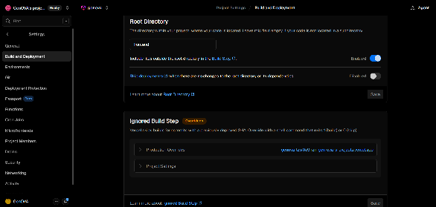
Figura 1. Pantalla de importación del repositorio en Vercel, con Root Directory = frontend/
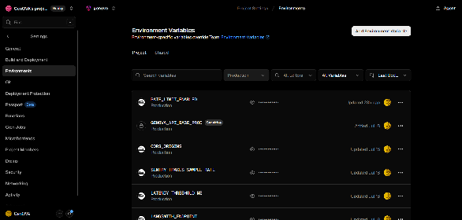
Figura 2. Panel de Environment Variables (GENOVA_API_BASE_PROD / GENOVA_API_BASE_DEVELOP)
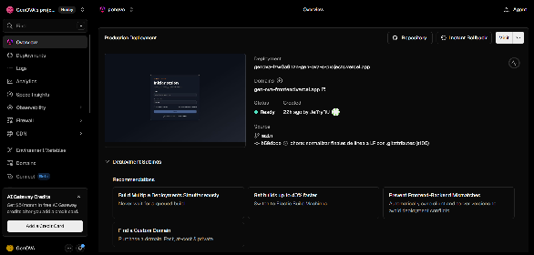
Figura 3. Pantalla de deployment exitoso con la URL pública del frontend

6.3 Paso a paso — Backend en Railway
- Crear un nuevo proyecto en Railway y conectar el repositorio de GitHub.
- Configurar el servicio de la API para construir con backend/Dockerfile.prod, usa la imagen base python:3.12-slim y arranca con uvicorn main:app --host 0.0.0.0 --port 8000.
- Definir, como mínimo, las variables: DATABASE_URL, JWT_SECRET, GROQ_API_KEY, OPENROUTER_API_KEY, CORS_ORIGINS (con el origen exacto del frontend en Vercel) y ENV=production. Las variables de Storage, RAG y SMTP son opcionales (ver Sección 4).
- Las migraciones de BD se aplican solas al arrancar el servicio, mediante la función run_migrations() ejecutada en el ciclo de vida (lifespan) de FastAPI; no requiere un paso manual separado. En el primer arranque contra una base vacía, seed.py crea los roles del sistema y las cuentas de prueba (Sección 4.13).
- Configurar (opcional, pero recomendado) el pooler de Transacciones de Supabase (puerto 6543), no el de Sesiones: el backend usa pool_pre_ping=True y pool_recycle=300 para sobrevivir a la evicción de conexiones de pgbouncer bajo el nivel gratuito de Supabase; el pooler de Sesiones es incompatible con esta configuración bajo carga.

6.3.1 Worker de generación (arq) — opcional pero recomendado en producción
Con REDIS_URL configurado, la generación de un OVA se encola con arq en vez de correr en un hilo dentro del proceso web, de modo que un redeploy o una caída del servicio no pierde generaciones en curso. Esto requiere crear un segundo servicio en Railway, con la misma imagen/repositorio que la API y las mismas variables de entorno (DATABASE_URL, REDIS_URL, claves de LLM), pero con un comando de arranque distinto:
arq worker.WorkerSettings # comando de arranque del servicio worker
Si REDIS_URL no está configurado, o si el encolado falla por cualquier motivo, el endpoint de creación de job cae automáticamente al runner inline en hilo dentro del proceso web — tanto el desarrollo local como la resiliencia ante una caída de Redis siguen funcionando sin este segundo servicio, aunque sin la garantía de durabilidad ante un redeploy. La concurrencia de generación por worker se controla con ARQ_MAX_JOBS (por defecto 4 jobs en paralelo).
Pantalla de creación de proyecto nuevo en Railway, conectando el repositorio de GitHub:
Configuración del servicio API: selección de backend/Dockerfile.prod como build source:
Panel de Variables de entorno completo del servicio API (valores sensibles tapados/censurados):
Logs del deploy mostrando arranque exitoso (Uvicorn running / migraciones aplicadas sin error):
Configuración del segundo servicio (worker arq), si está activo:
Pantalla del dominio/URL pública asignada por Railway al servicio:

6.4 Paso a paso — Supabase
- Crear un nuevo proyecto en supabase.com. Copiar la cadena de conexión PostgreSQL (Project Settings → Database → Connection string → modo Transaction, puerto 6543) para usarla como DATABASE_URL.
- La extensión pgvector se crea automáticamente por migración (CREATE EXTENSION vector) en el primer arranque del backend; no requiere activarse manualmente desde el dashboard.
- Ir a Storage → Create bucket, nombrarlo exactamente scorm-packages, y marcarlo como privado (no público). La política RLS por defecto bloquea el acceso anónimo; el backend usa la service role key (que evita RLS) para subir los .zip y emitir URLs firmadas de 1 hora a los clientes que los descargan. Sin este bucket configurado, el sistema cae automáticamente a persistencia en disco local (útil solo en desarrollo, ya que los archivos se pierden en cada redeploy).
- Copiar Project Settings → API → Project URL (SUPABASE_URL) y service_role key (SUPABASE_SERVICE_ROLE_KEY, no la anon key) hacia las variables de entorno del backend.
Pantalla de creación del proyecto Supabase + Connection String (Project Settings → Database), remarcando que se usa el Transaction pooler, puerto 6543:
Confirmación de que la extensión pgvector está activa (Database → Extensions):
Creación del bucket scorm-packages en Storage, marcado como privado:
Tabla users mostrando las cuentas sembradas (admin@genova.ai / user@genova.ai) tras el primer arranque:

6.5 Verificación post-despliegue (smoke test mínimo)
Tras cualquier despliegue a producción, se recomienda verificar al menos los siguientes puntos (adaptado del bloque X de la suite de smoke tests del proyecto):
# 1. Verificar que el backend responde
curl https://<tu-backend>.up.railway.app/health
# Debe responder: {"status": "ok"}
# 2. Verificar el endpoint de salud de la API
curl https://<tu-backend>.up.railway.app/api/health
# Debe responder con código 200
# 3. Verificar la salud del RAG (si está configurado)
curl https://<tu-backend>.up.railway.app/api/rag/health
# Debe responder: {"pgvector_ready": true}
- Login end-to-end: iniciar sesión con una cuenta de prueba en el frontend desplegado; debe redirigir a /dashboard con las estadísticas de OVAs visibles.
- Flujo de datos: tras iniciar sesión, verificar que la lista de OVAs carga (GET/api/ovas) y que la descarga de un paquete SCORM existente entrega un enlace firmado válido de Supabase Storage.
- Logout: cerrar sesión y confirmar que la cookie de sesión se elimina, y que las rutas protegidas (/dashboard, /mis-ovas, etc.) redirigen a /login sin sesión activa.
Captura de GET /health respondiendo {"status": "ok"} (Postman o navegador):
Captura de GET /api/rag/health respondiendo {"pgvector_ready": true}:
Captura del frontend cargando la pantalla de login sin errores en la consola del navegador (F12):
#

7. Documentación de Endpoints (Swagger)
FastAPI publica la documentación interactiva de la API en /docs (Swagger UI) y en /redoc (ReDoc). En un despliegue local la dirección es http://localhost:8000/docs; en producción, https://<tu-backend>/docs. Toda la sección se generó y verificó contra esa interfaz: cada endpoint de esta sección se ejecutó realmente desde Swagger UI con el botón Execute y la captura muestra la petición enviada y la respuesta del servidor.
⚠ En producción la documentación se deshabilita automáticamente cuando ENV=production
(docs_url, redoc_url y openapi_url quedan en None), de modo que la API desplegada
no expone su superficie a Internet. Para consultarla en producción hay que levantar el
backend con ENV=development en un entorno controlado.

7.1 Referencia completa vía Swagger
La API expone 120 operaciones repartidas en 18 grupos. El siguiente pantallazo de /docs funciona como índice general: cada bloque plegado es uno de los grupos y, dentro, cada fila es una operación.
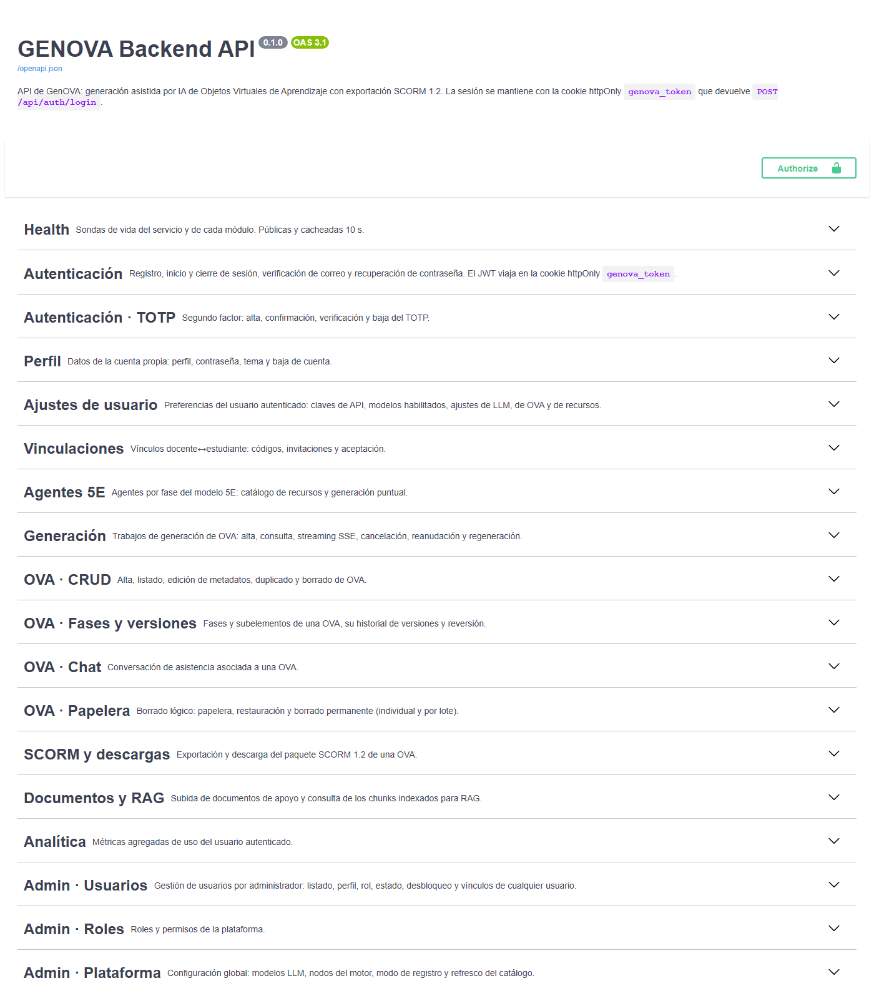
Figura 4. Pantalla completa de Swagger UI (/docs) con los 18 grupos de la API
*Tabla 9. Grupos de la API y número de operaciones*
Grupo | Operaciones | Contenido
Health | 8 | Sondas de vida del servicio y de cada módulo. Públicas y cacheadas 10 s.
Autenticación | 8 | Registro, inicio y cierre de sesión, verificación de correo y recuperación de contraseña. El JWT viaja en la cookie httpOnly genova_token.
Autenticación · TOTP | 5 | Segundo factor: alta, confirmación, verificación y baja del TOTP.
Perfil | 4 | Datos de la cuenta propia: perfil, contraseña, tema y baja de cuenta.
Ajustes de usuario | 12 | Preferencias del usuario autenticado: claves de API, modelos habilitados, ajustes de LLM, de OVA y de recursos.
Vinculaciones | 6 | Vínculos docente↔estudiante: códigos, invitaciones y aceptación.
Agentes 5E | 10 | Agentes por fase del modelo 5E: catálogo de recursos y generación puntual.
Generación | 9 | Trabajos de generación de OVA: alta, consulta, streaming SSE, cancelación, reanudación y regeneración.
OVA · CRUD | 7 | Alta, listado, edición de metadatos, duplicado y borrado de OVA.
OVA · Fases y versiones | 10 | Fases y subelementos de una OVA, su historial de versiones y reversión.
OVA · Chat | 5 | Conversación de asistencia asociada a una OVA.
OVA · Papelera | 7 | Borrado lógico: papelera, restauración y borrado permanente (individual y por lote).
SCORM y descargas | 3 | Exportación y descarga del paquete SCORM 1.2 de una OVA.
Documentos y RAG | 4 | Subida de documentos de apoyo y consulta de los chunks indexados para RAG.
Analítica | 1 | Métricas agregadas de uso del usuario autenticado.
Admin · Usuarios | 8 | Gestión de usuarios por administrador: listado, perfil, rol, estado, desbloqueo y vínculos de cualquier usuario.
Admin · Roles | 4 | Roles y permisos de la plataforma.
Admin · Plataforma | 9 | Configuración global: modelos LLM, nodos del motor, modo de registro y refresco del catálogo.

7.1.1 Cómo autenticarse en Swagger
La sesión de GenOVA viaja en la cookie httpOnly genova_token, no en la cabecera Authorization. Por eso el flujo correcto dentro de Swagger UI es:
- Desplegar Autenticación → POST /api/auth/login, pulsar Try it out y enviar el cuerpo con las credenciales de una cuenta sembrada (por ejemplo admin@genova.ai / admin1234password).
- El servidor responde 200 y adjunta Set-Cookie: genova_token=…; HttpOnly. El navegador guarda la cookie y, como Swagger UI vive en el mismo origen que la API, todas las peticiones siguientes ya viajan autenticadas.
- El botón Authorize de la parte superior sólo sirve para el esquema HTTPBearer heredado, que se desactiva en producción con AUTH_ACCEPT_BEARER=0. No hace falta usarlo.
- Para cerrar la sesión basta ejecutar POST /api/auth/logout, que revoca el token y borra la cookie.
Los endpoints marcados como Sí (admin) exigen además el rol administrador; con la cuenta user@genova.ai devuelven 403.

7.1.2 Cómo leer las fichas de la sección 7.2
Cada endpoint se documenta con una ficha de seis campos:
- Método y URL: verbo HTTP y ruta, con los parámetros de ruta entre llaves.
- Autenticación: No (público), Sí (cookie) (requiere sesión) o Sí (admin) (requiere rol administrador).
- Parámetros: los de ruta y de consulta, con la marca (obligatorio) cuando aplica.
- Cuerpo de ejemplo: JSON de ejemplo derivado del esquema OpenAPI real, o (sin body).
- Ejemplo de uso: el mismo llamado en curl, para reproducirlo fuera de Swagger.
- Resultado de la prueba: código HTTP devuelto por el servidor en la captura adjunta.
Las rutas heredadas /api/ova/... (singular) y /api/ova/jobs/... siguen respondiendo por compatibilidad, pero están fuera del esquema OpenAPI y no se documentan aquí: las canónicas son /api/ovas/... y /api/jobs/....

7.2 Prueba de cada endpoint en Swagger

7.2.1 Health (8 endpoints)
Sondas de vida del servicio y de cada módulo. Públicas y cacheadas 10 s.

GET /api/agents/health — Estado del módulo de agentes
Campo | Valor
Método | GET
URL | /api/agents/health
Autenticación | No
Parámetros | —
Cuerpo de ejemplo | (sin body)
Ejemplo de uso | curl -X GET 'http://localhost:8000/api/agents/health'
Respuesta esperada | 200
Resultado de la prueba | 200 (verificado en Swagger)
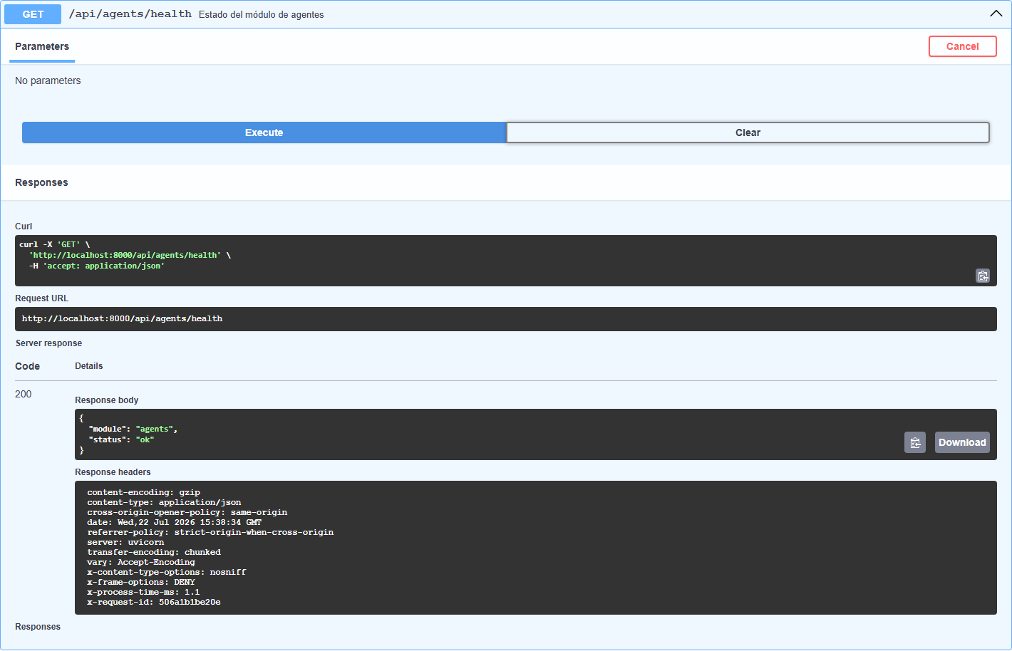
Figura 5. GET /api/agents/health probado en Swagger UI

GET /api/db/health — Estado de la base de datos
Campo | Valor
Método | GET
URL | /api/db/health
Autenticación | No
Parámetros | —
Cuerpo de ejemplo | (sin body)
Ejemplo de uso | curl -X GET 'http://localhost:8000/api/db/health'
Respuesta esperada | 200
Resultado de la prueba | 200 (verificado en Swagger)
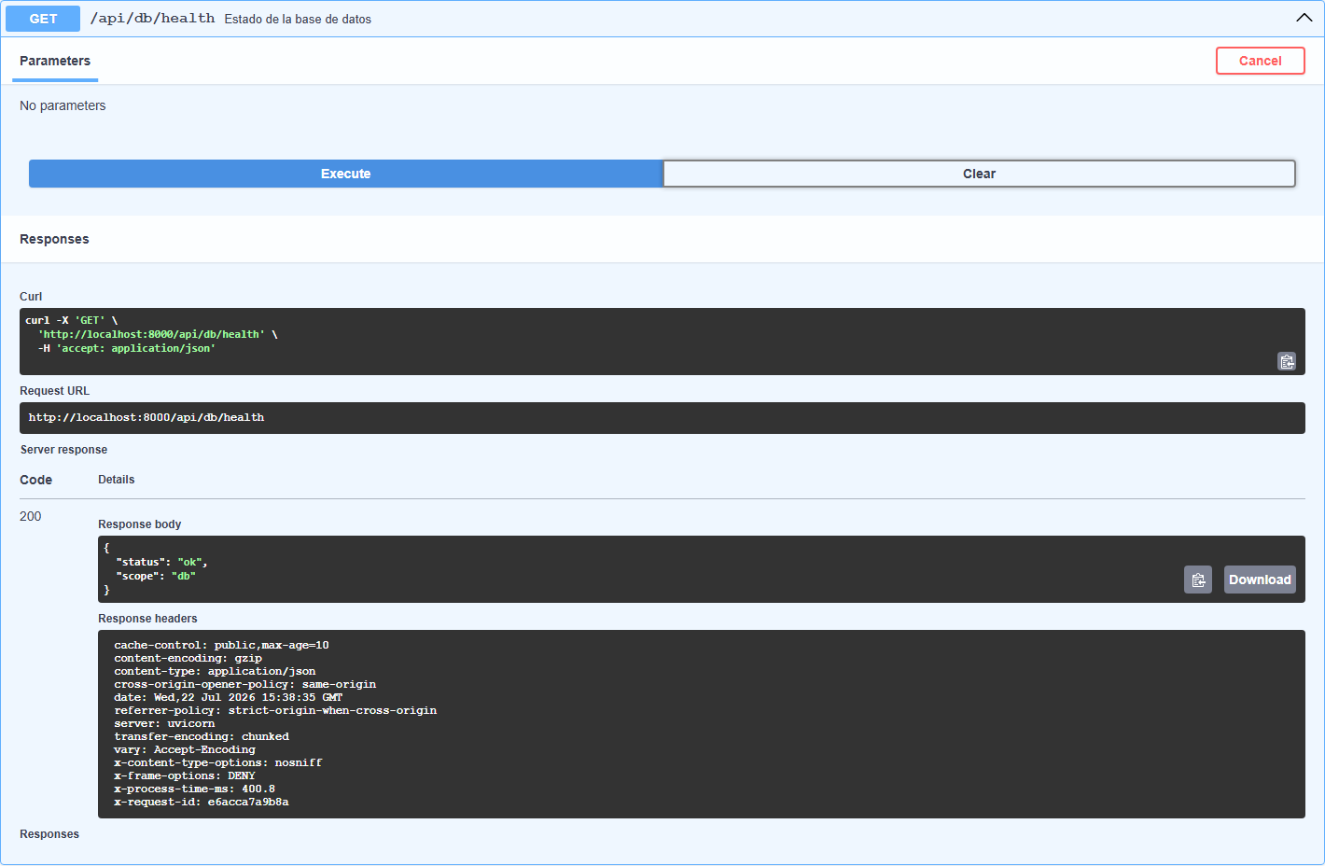
Figura 6. GET /api/db/health probado en Swagger UI

GET /api/health — Estado de la API
Campo | Valor
Método | GET
URL | /api/health
Autenticación | No
Parámetros | —
Cuerpo de ejemplo | (sin body)
Ejemplo de uso | curl -X GET 'http://localhost:8000/api/health'
Respuesta esperada | 200
Resultado de la prueba | 200 (verificado en Swagger)
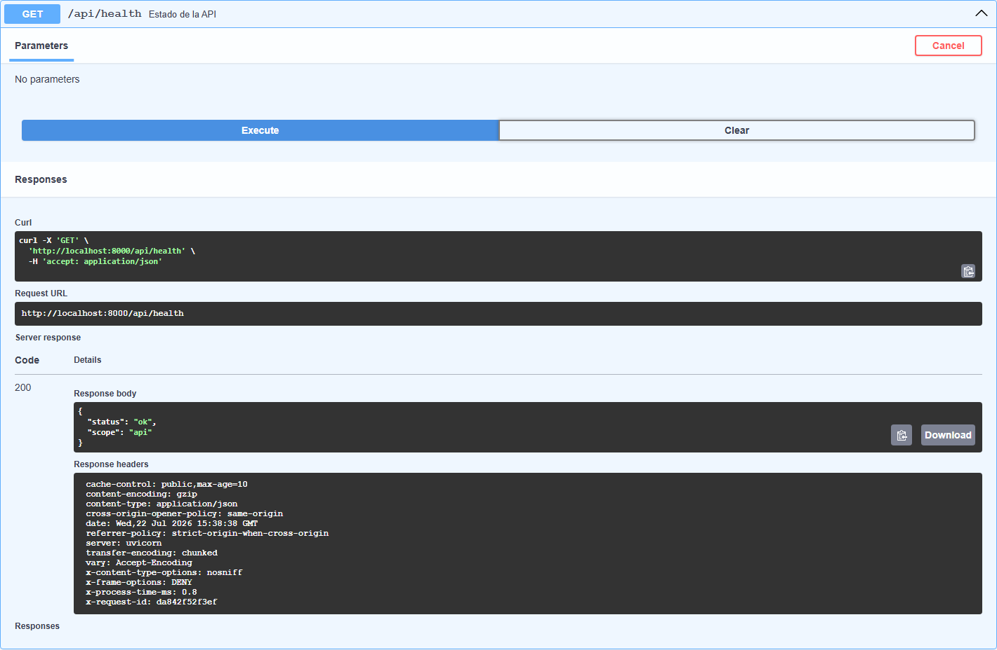
Figura 7. GET /api/health probado en Swagger UI

GET /api/ovas/health — Estado del módulo de OVA
Campo | Valor
Método | GET
URL | /api/ovas/health
Autenticación | No
Parámetros | —
Cuerpo de ejemplo | (sin body)
Ejemplo de uso | curl -X GET 'http://localhost:8000/api/ovas/health'
Respuesta esperada | 200
Resultado de la prueba | 200 (verificado en Swagger)
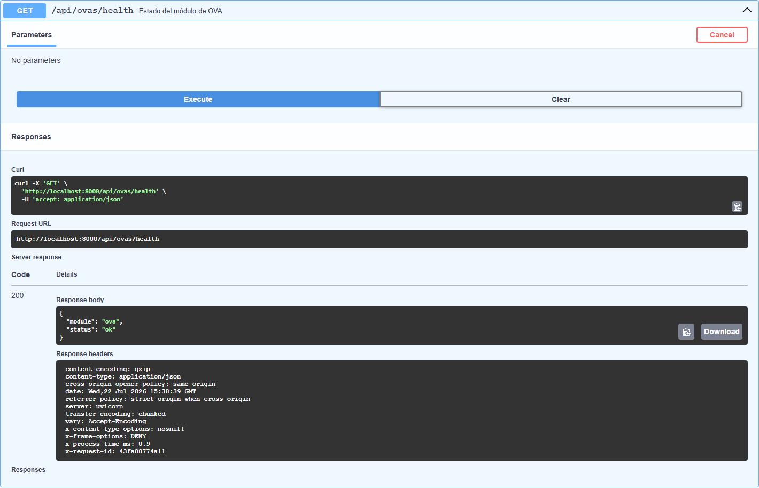
Figura 8. GET /api/ovas/health probado en Swagger UI

GET /api/rag/health — Estado del módulo RAG
Campo | Valor
Método | GET
URL | /api/rag/health
Autenticación | No
Parámetros | —
Cuerpo de ejemplo | (sin body)
Ejemplo de uso | curl -X GET 'http://localhost:8000/api/rag/health'
Respuesta esperada | 200
Resultado de la prueba | 200 (verificado en Swagger)
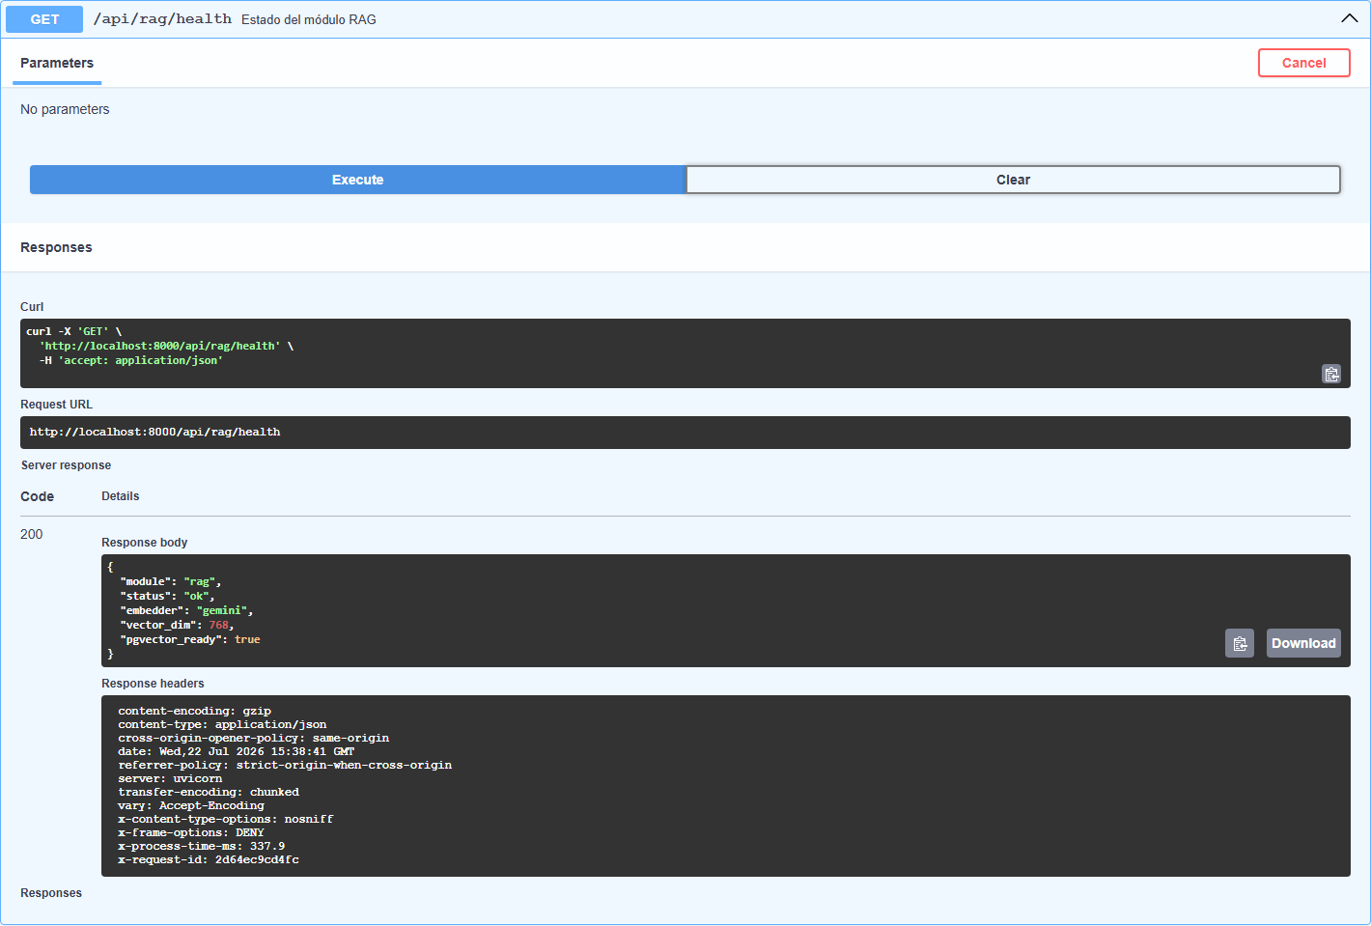
Figura 9. GET /api/rag/health probado en Swagger UI

GET /api/scorm/health — Estado del módulo SCORM
Campo | Valor
Método | GET
URL | /api/scorm/health
Autenticación | No
Parámetros | —
Cuerpo de ejemplo | (sin body)
Ejemplo de uso | curl -X GET 'http://localhost:8000/api/scorm/health'
Respuesta esperada | 200
Resultado de la prueba | 200 (verificado en Swagger)
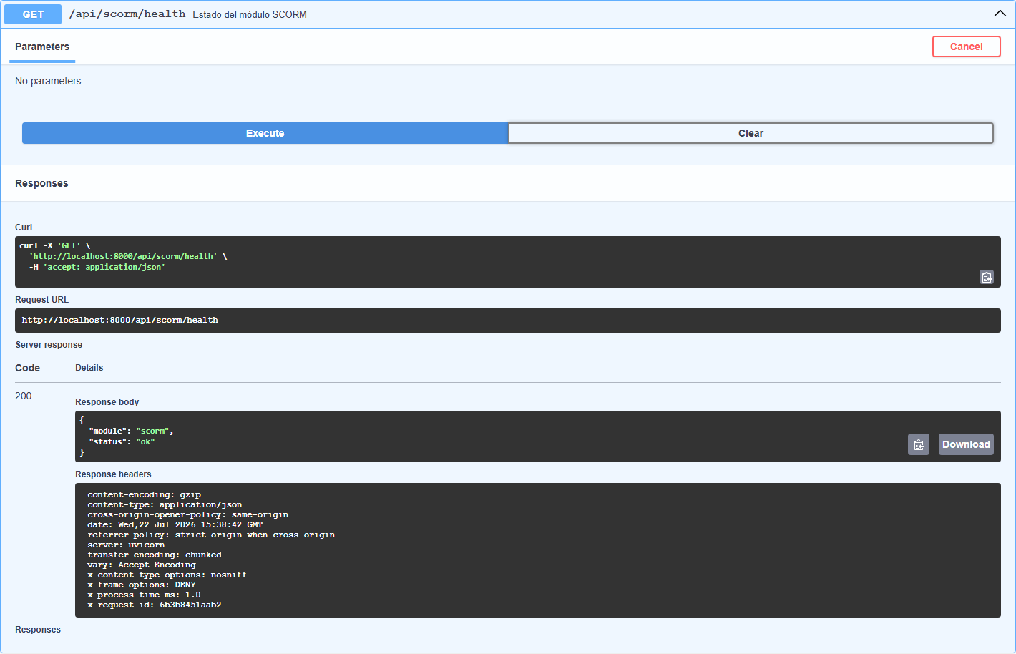
Figura 10. GET /api/scorm/health probado en Swagger UI

GET /api/uploads/health — Estado del módulo de subidas
Campo | Valor
Método | GET
URL | /api/uploads/health
Autenticación | No
Parámetros | —
Cuerpo de ejemplo | (sin body)
Ejemplo de uso | curl -X GET 'http://localhost:8000/api/uploads/health'
Respuesta esperada | 200
Resultado de la prueba | 200 (verificado en Swagger)
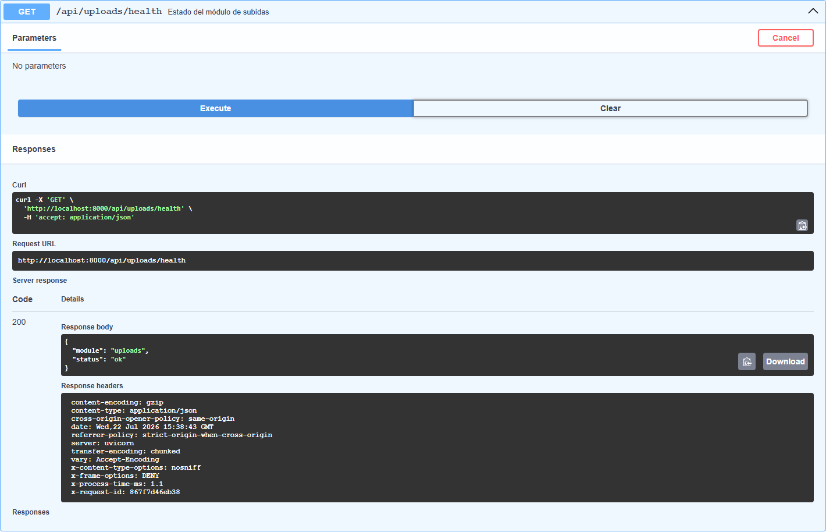
Figura 11. GET /api/uploads/health probado en Swagger UI

GET /health — Estado del servicio
Campo | Valor
Método | GET
URL | /health
Autenticación | No
Parámetros | —
Cuerpo de ejemplo | (sin body)
Ejemplo de uso | curl -X GET 'http://localhost:8000/health'
Respuesta esperada | 200
Resultado de la prueba | 200 (verificado en Swagger)
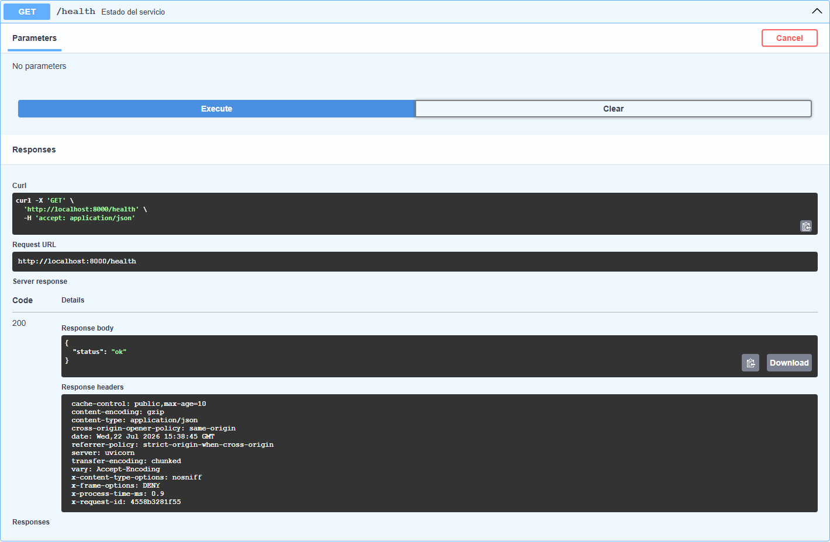
Figura 12. GET /health probado en Swagger UI

7.2.2 Autenticación (8 endpoints)
Registro, inicio y cierre de sesión, verificación de correo y recuperación de contraseña. El JWT viaja en la cookie httpOnly genova_token.

POST /api/auth/forgot-password — Solicitar recuperación de contraseña
Campo | Valor
Método | POST
URL | /api/auth/forgot-password
Autenticación | No
Parámetros | —
Cuerpo de ejemplo | {"email": "docente@upao.edu.pe"}
Ejemplo de uso | curl -X POST 'http://localhost:8000/api/auth/forgot-password' -H 'Content-Type: application/json' -d '{"email": "docente@upao.edu.pe"}'
Respuesta esperada | 200
Resultado de la prueba | 200 (verificado en Swagger)
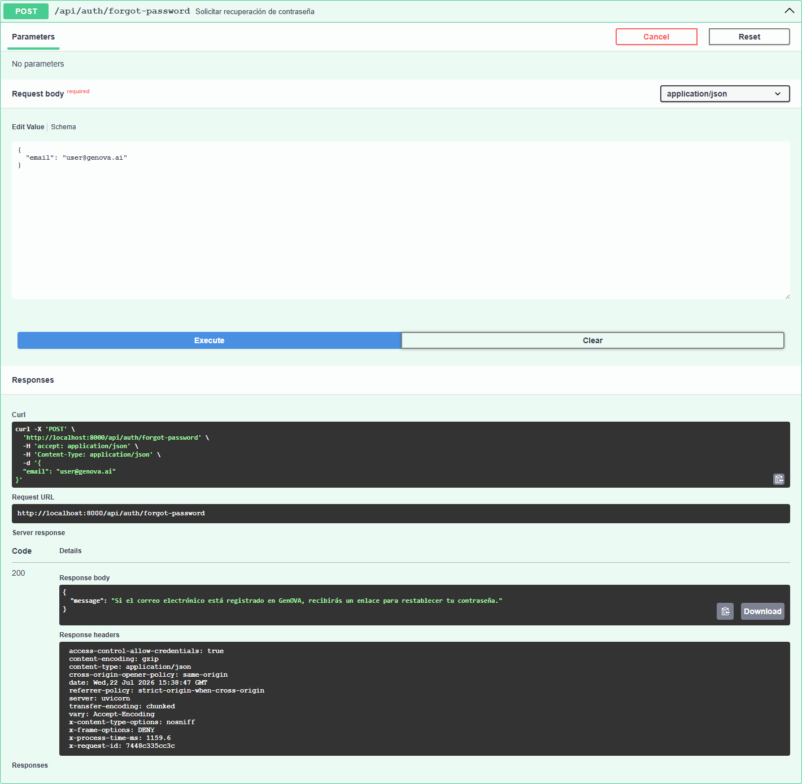
Figura 13. POST /api/auth/forgot-password probado en Swagger UI

POST /api/auth/login — Iniciar sesión y recibir la cookie de sesión
Campo | Valor
Método | POST
URL | /api/auth/login
Autenticación | No
Parámetros | —
Cuerpo de ejemplo | {"email": "docente@upao.edu.pe", "password": "Secreta1234", "remember_me": false}
Ejemplo de uso | curl -X POST 'http://localhost:8000/api/auth/login' -H 'Content-Type: application/json' -d '{"email": "docente@upao.edu.pe", "password": "Secreta1234", "remember_me": false}'
Respuesta esperada | 200
Resultado de la prueba | 200 (verificado en Swagger)
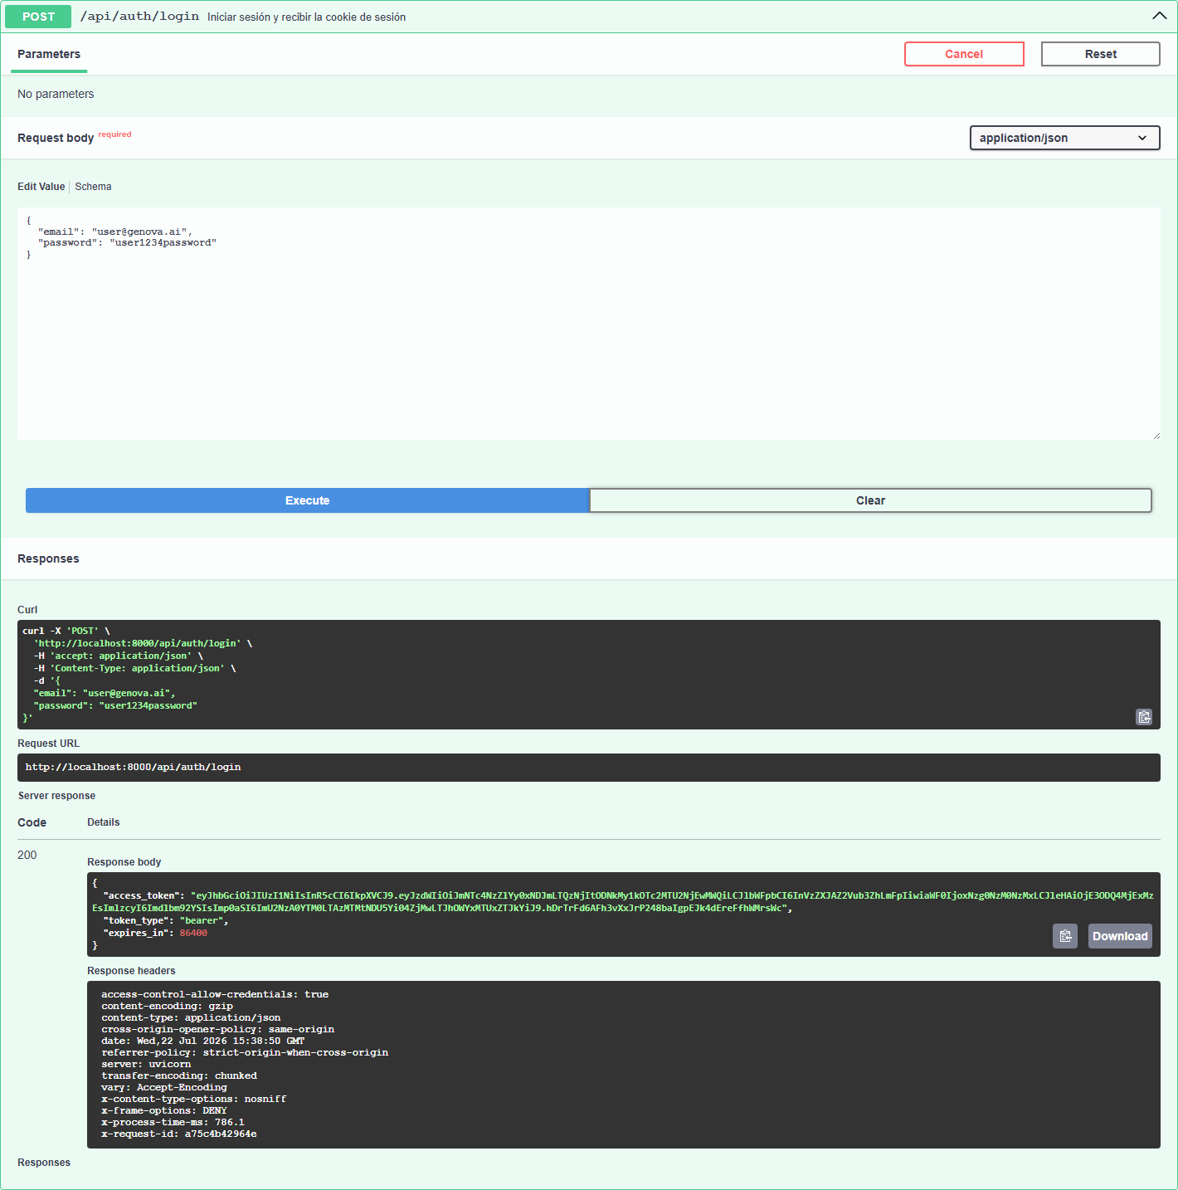
Figura 14. POST /api/auth/login probado en Swagger UI

POST /api/auth/logout — Cerrar sesión y revocar el token actual
Campo | Valor
Método | POST
URL | /api/auth/logout
Autenticación | Sí (cookie)
Parámetros | —
Cuerpo de ejemplo | (sin body)
Ejemplo de uso | curl -X POST 'http://localhost:8000/api/auth/logout' -b cookies.txt
Respuesta esperada | 200
Resultado de la prueba | 200 (verificado en Swagger)
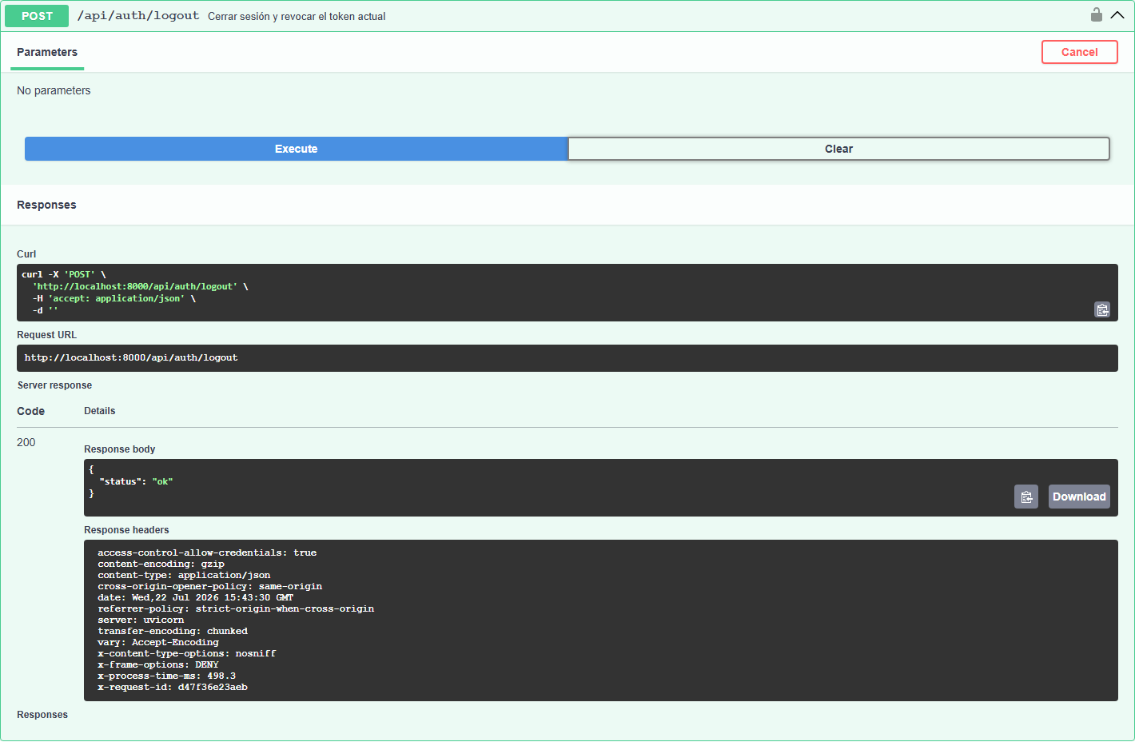
Figura 15. POST /api/auth/logout probado en Swagger UI

GET /api/auth/me — Obtener el usuario autenticado
Campo | Valor
Método | GET
URL | /api/auth/me
Autenticación | Sí (cookie)
Parámetros | —
Cuerpo de ejemplo | (sin body)
Ejemplo de uso | curl -X GET 'http://localhost:8000/api/auth/me' -b cookies.txt
Respuesta esperada | 200
Resultado de la prueba | 200 (verificado en Swagger)
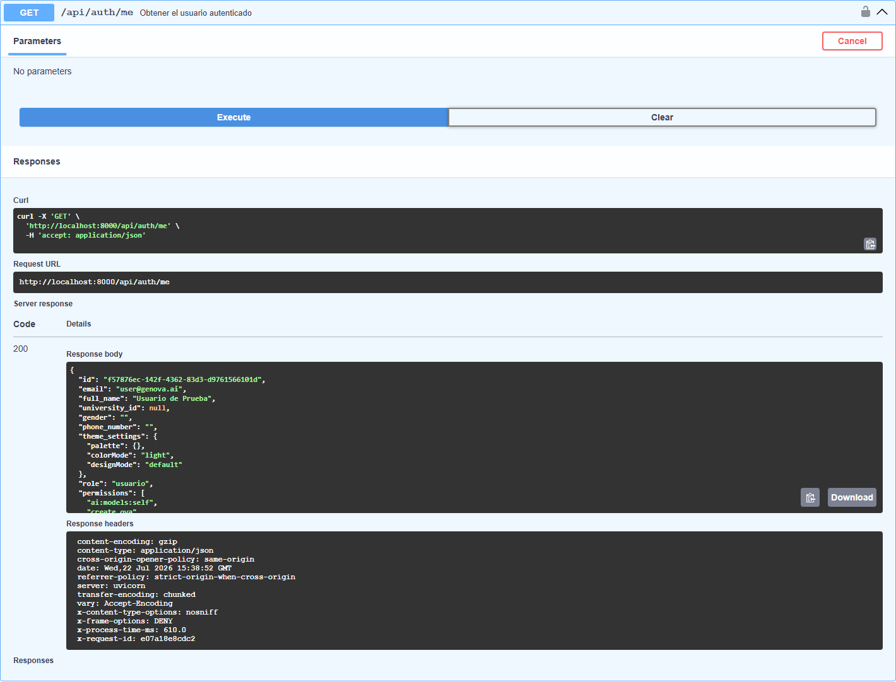
Figura 16. GET /api/auth/me probado en Swagger UI

POST /api/auth/register — Registrar una cuenta nueva
Campo | Valor
Método | POST
URL | /api/auth/register
Autenticación | No
Parámetros | —
Cuerpo de ejemplo | {"email": "docente@upao.edu.pe", "password": "Secreta1234", "full_name": "Juan Diego Carranza"}
Ejemplo de uso | curl -X POST 'http://localhost:8000/api/auth/register' -H 'Content-Type: application/json' -d '{"email": "docente@upao.edu.pe", "password": "Secreta1234", "full_name": "Juan Diego Carranza"}'
Respuesta esperada | 200
Resultado de la prueba | 200 (verificado en Swagger)
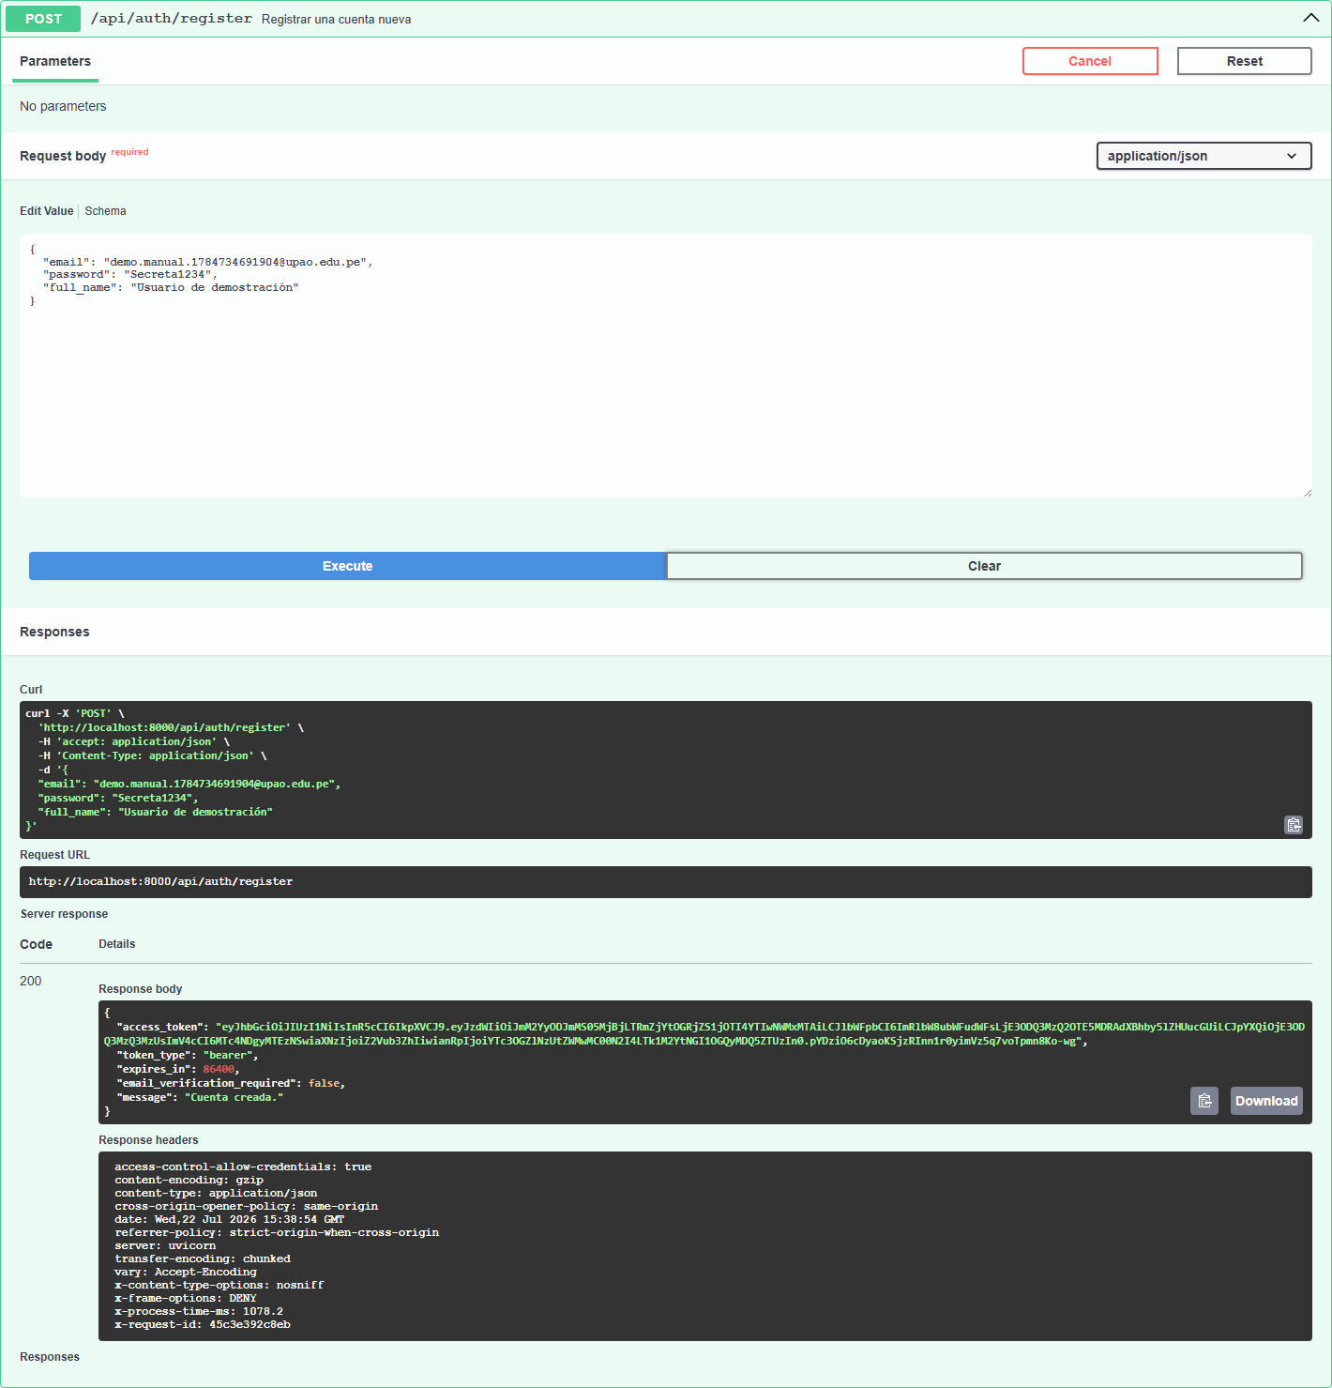
Figura 17. POST /api/auth/register probado en Swagger UI

POST /api/auth/resend-verification — Reenviar el correo de verificación
Campo | Valor
Método | POST
URL | /api/auth/resend-verification
Autenticación | No
Parámetros | —
Cuerpo de ejemplo | {"email": "docente@upao.edu.pe"}
Ejemplo de uso | curl -X POST 'http://localhost:8000/api/auth/resend-verification' -H 'Content-Type: application/json' -d '{"email": "docente@upao.edu.pe"}'
Respuesta esperada | 200
Resultado de la prueba | 200 (verificado en Swagger)
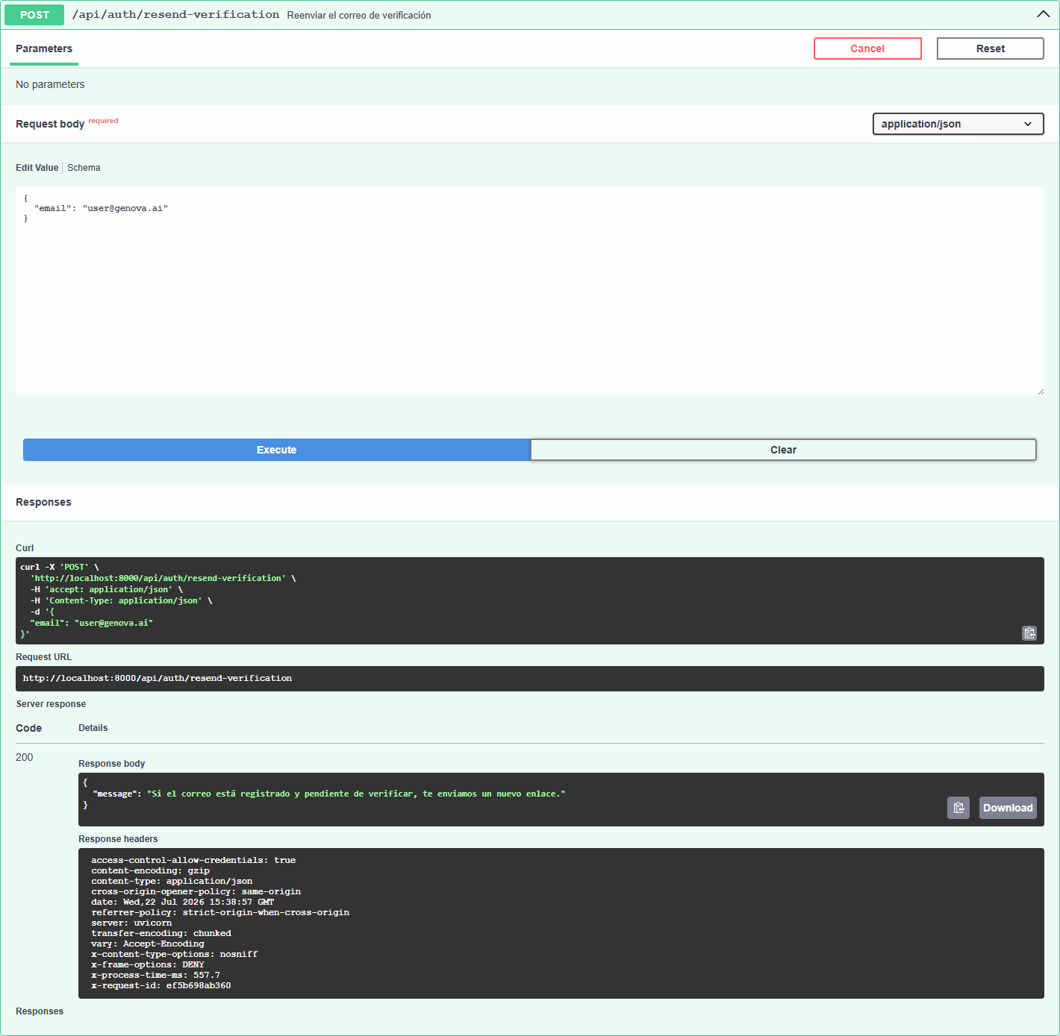
Figura 18. POST /api/auth/resend-verification probado en Swagger UI

POST /api/auth/reset-password — Restablecer la contraseña con un token
Campo | Valor
Método | POST
URL | /api/auth/reset-password
Autenticación | No
Parámetros | —
Cuerpo de ejemplo | {"token": "<token recibido por correo>", "new_password": "NuevaClave1234"}
Ejemplo de uso | curl -X POST 'http://localhost:8000/api/auth/reset-password' -H 'Content-Type: application/json' -d '{"token": "<token recibido por correo>", "new_password": "NuevaClave1234"}'
Respuesta esperada | 200
Resultado de la prueba | 400 (verificado en Swagger)
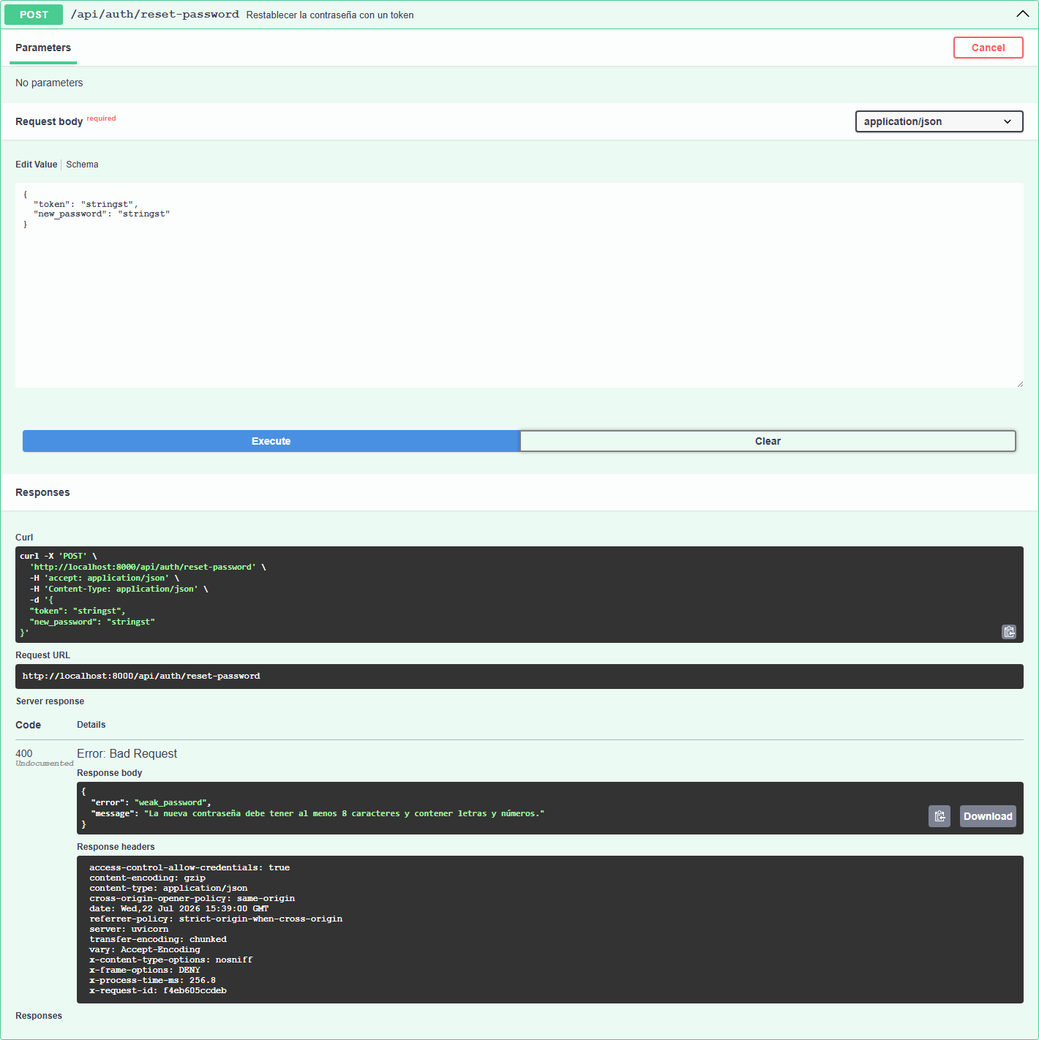
Figura 19. POST /api/auth/reset-password probado en Swagger UI

POST /api/auth/verify-email — Verificar el correo con el token recibido
Campo | Valor
Método | POST
URL | /api/auth/verify-email
Autenticación | No
Parámetros | —
Cuerpo de ejemplo | {"token": "<token recibido por correo>"}
Ejemplo de uso | curl -X POST 'http://localhost:8000/api/auth/verify-email' -H 'Content-Type: application/json' -d '{"token": "<token recibido por correo>"}'
Respuesta esperada | 200
Resultado de la prueba | 400 (verificado en Swagger)
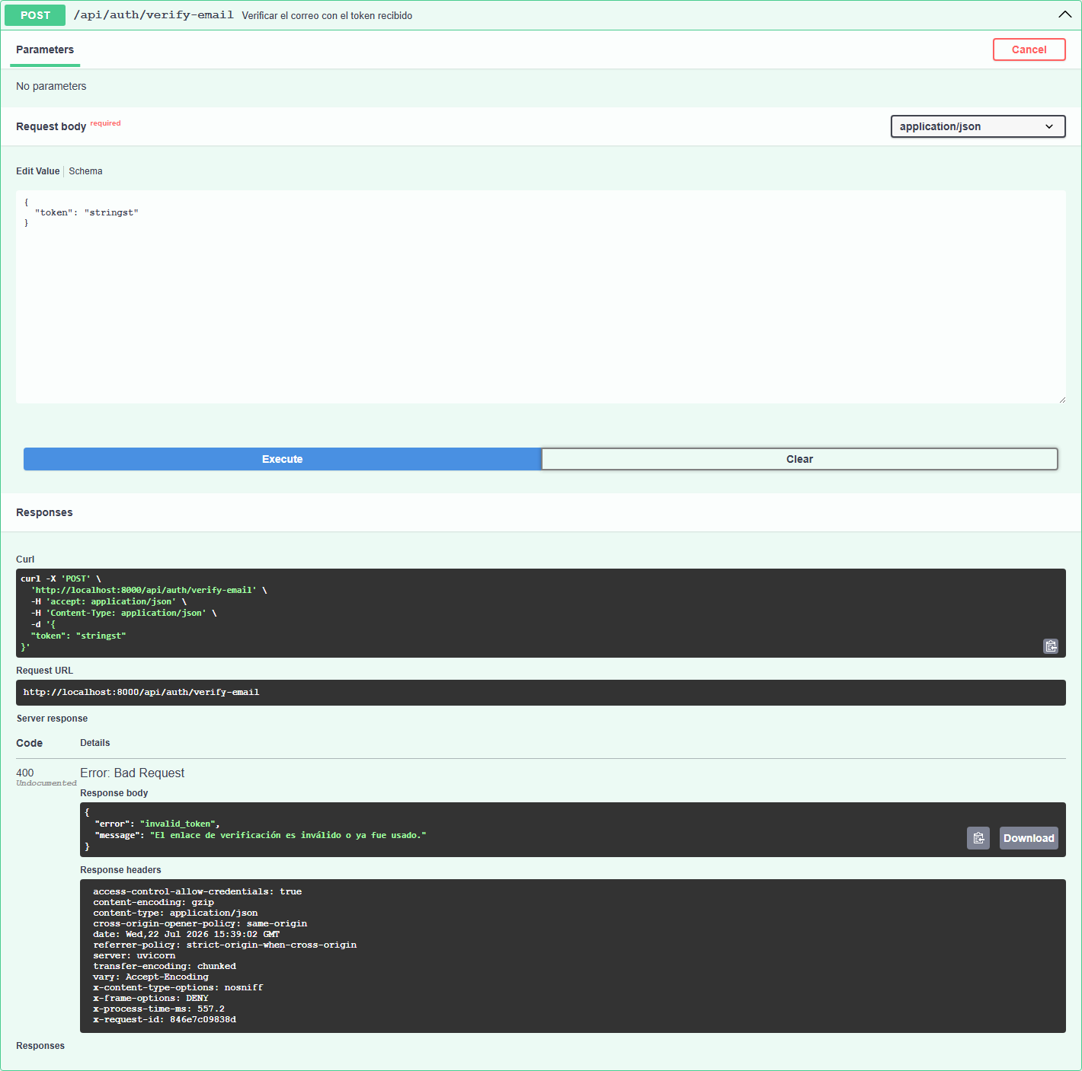
Figura 20. POST /api/auth/verify-email probado en Swagger UI

7.2.3 Autenticación · TOTP (5 endpoints)
Segundo factor: alta, confirmación, verificación y baja del TOTP.

DELETE /api/auth/totp — Desactivar el TOTP de la cuenta propia
Campo | Valor
Método | DELETE
URL | /api/auth/totp
Autenticación | Sí (cookie)
Parámetros | —
Cuerpo de ejemplo | {"code": "ABC123"}
Ejemplo de uso | curl -X DELETE 'http://localhost:8000/api/auth/totp' -b cookies.txt -H 'Content-Type: application/json' -d '{"code": "ABC123"}'
Respuesta esperada | 200
Resultado de la prueba | 400 (verificado en Swagger)
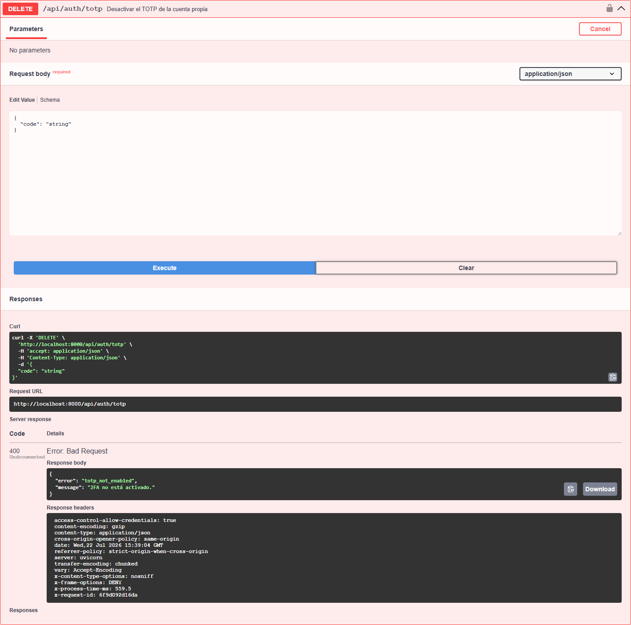
Figura 21. DELETE /api/auth/totp probado en Swagger UI

DELETE /api/auth/totp/admin — Desactivar el TOTP de otro usuario (admin)
Campo | Valor
Método | DELETE
URL | /api/auth/totp/admin
Autenticación | Sí (admin)
Parámetros | —
Cuerpo de ejemplo | {"user_id": "..."}
Ejemplo de uso | curl -X DELETE 'http://localhost:8000/api/auth/totp/admin' -b cookies.txt -H 'Content-Type: application/json' -d '{"user_id": "..."}'
Respuesta esperada | 200
Resultado de la prueba | 200 (verificado en Swagger)
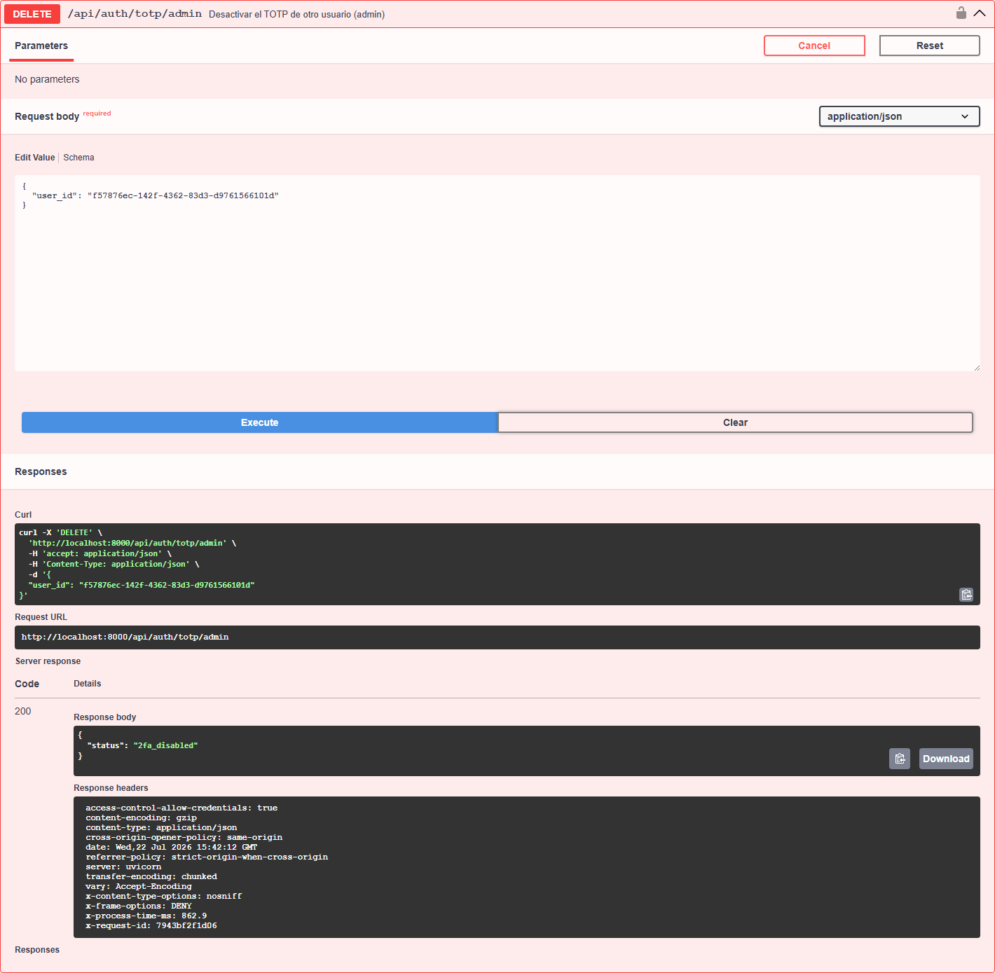
Figura 22. DELETE /api/auth/totp/admin probado en Swagger UI

POST /api/auth/totp/confirm — Confirmar el alta del TOTP con el primer código
Campo | Valor
Método | POST
URL | /api/auth/totp/confirm
Autenticación | Sí (cookie)
Parámetros | —
Cuerpo de ejemplo | {"code": "ABC123"}
Ejemplo de uso | curl -X POST 'http://localhost:8000/api/auth/totp/confirm' -b cookies.txt -H 'Content-Type: application/json' -d '{"code": "ABC123"}'
Respuesta esperada | 200
Resultado de la prueba | 400 (verificado en Swagger)
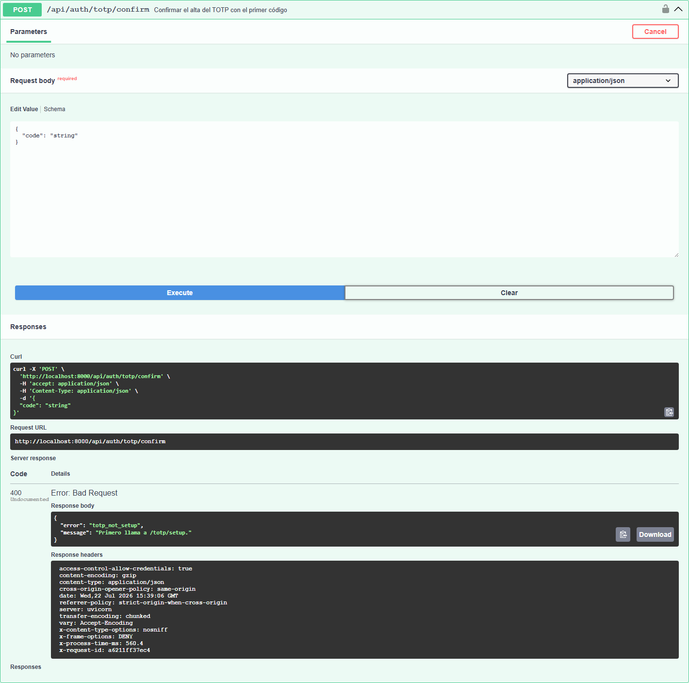
Figura 23. POST /api/auth/totp/confirm probado en Swagger UI

POST /api/auth/totp/setup — Iniciar el alta del segundo factor TOTP
Campo | Valor
Método | POST
URL | /api/auth/totp/setup
Autenticación | Sí (cookie)
Parámetros | —
Cuerpo de ejemplo | (sin body)
Ejemplo de uso | curl -X POST 'http://localhost:8000/api/auth/totp/setup' -b cookies.txt
Respuesta esperada | 200
Resultado de la prueba | 200 (verificado en Swagger)
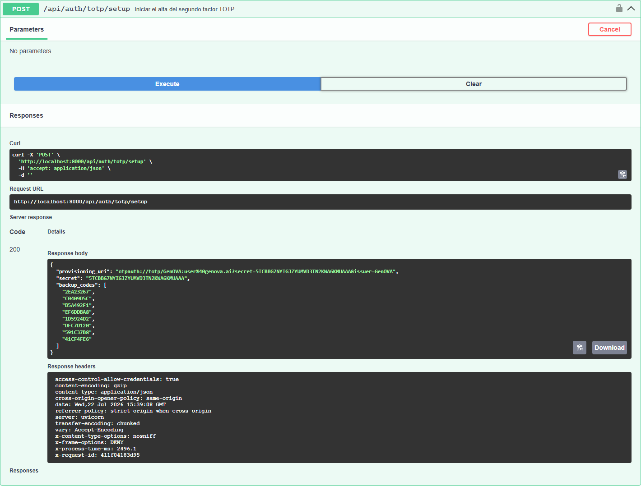
Figura 24. POST /api/auth/totp/setup probado en Swagger UI

POST /api/auth/totp/verify — Verificar el código TOTP al iniciar sesión
Campo | Valor
Método | POST
URL | /api/auth/totp/verify
Autenticación | No
Parámetros | —
Cuerpo de ejemplo | {"ticket": "...", "code": "ABC123"}
Ejemplo de uso | curl -X POST 'http://localhost:8000/api/auth/totp/verify' -H 'Content-Type: application/json' -d '{"ticket": "...", "code": "ABC123"}'
Respuesta esperada | 200
Resultado de la prueba | 401 (verificado en Swagger)
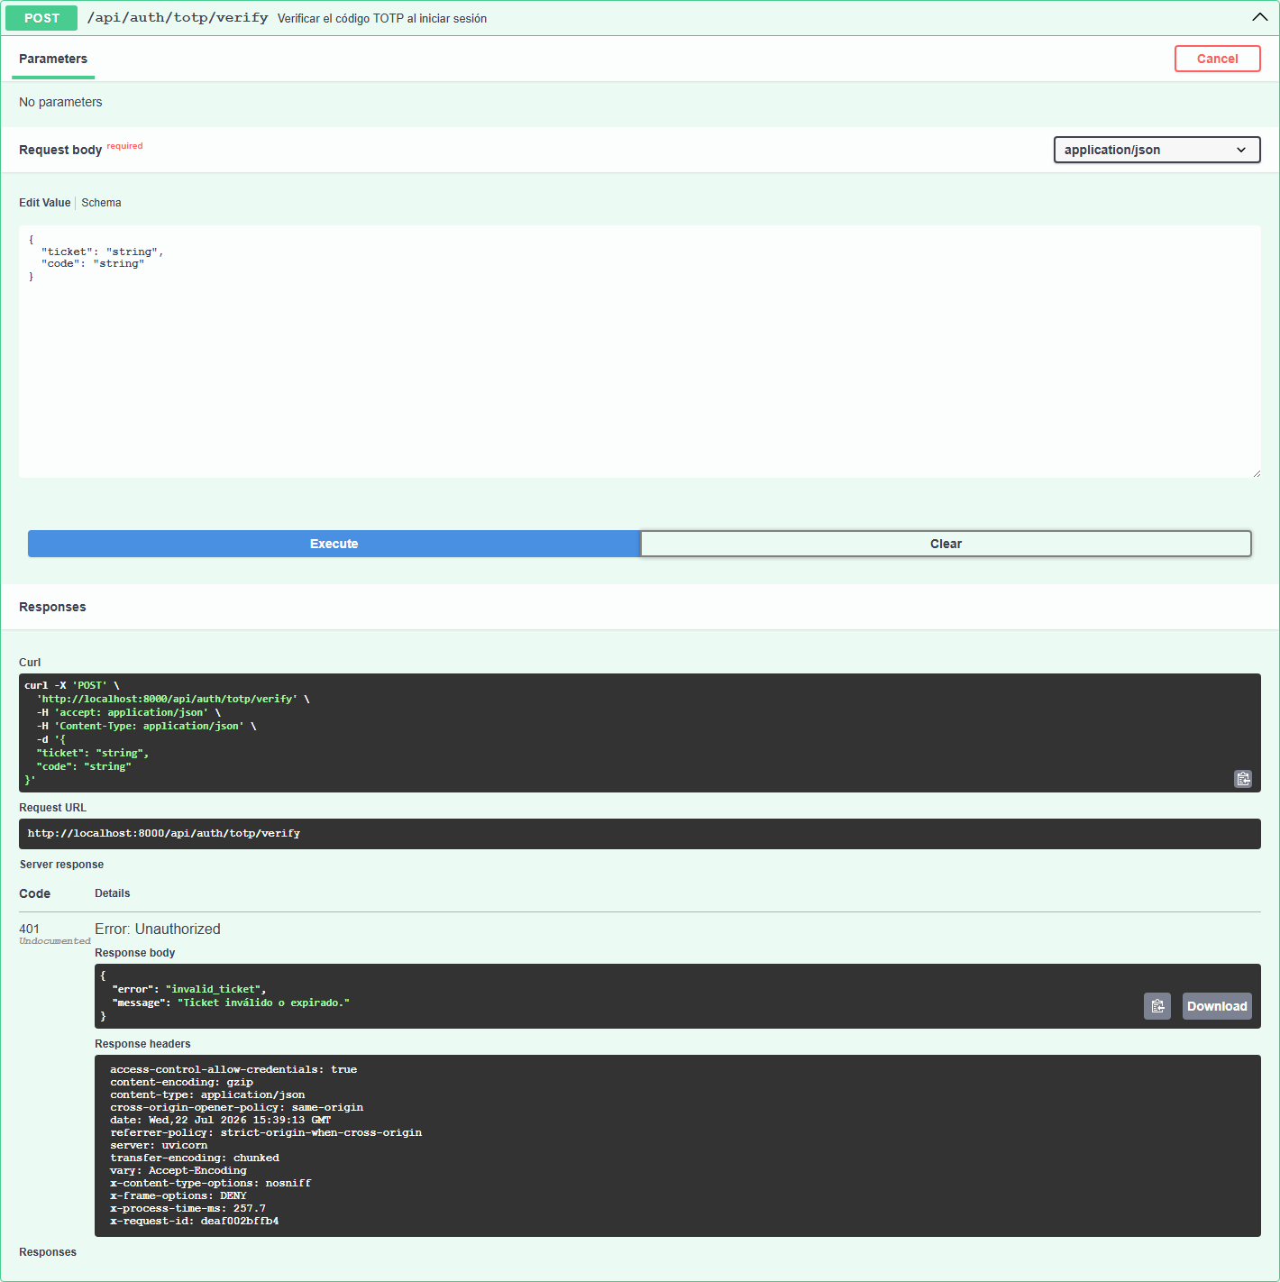
Figura 25. POST /api/auth/totp/verify probado en Swagger UI

7.2.4 Perfil (4 endpoints)
Datos de la cuenta propia: perfil, contraseña, tema y baja de cuenta.

DELETE /api/users/me — Eliminar la cuenta propia
Campo | Valor
Método | DELETE
URL | /api/users/me
Autenticación | Sí (cookie)
Parámetros | —
Cuerpo de ejemplo | {"password": "Secreta1234"}
Ejemplo de uso | curl -X DELETE 'http://localhost:8000/api/users/me' -b cookies.txt -H 'Content-Type: application/json' -d '{"password": "Secreta1234"}'
Respuesta esperada | 200
Resultado de la prueba | No ejecutado — borra la cuenta con la que se está probando
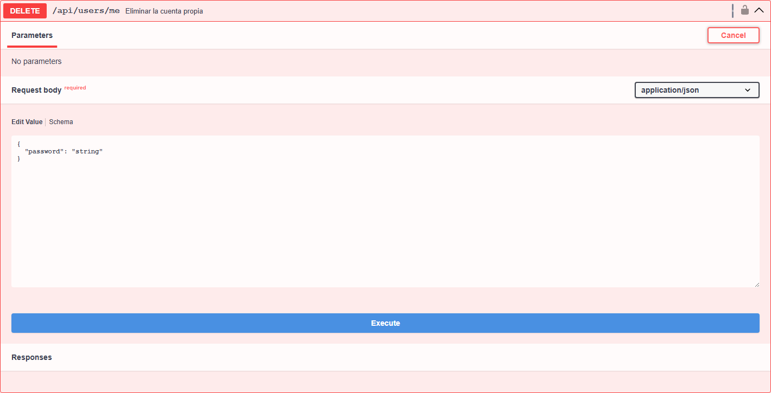
Figura 26. DELETE /api/users/me probado en Swagger UI

PATCH /api/users/me — Actualizar el perfil propio
Campo | Valor
Método | PATCH
URL | /api/users/me
Autenticación | Sí (cookie)
Parámetros | —
Cuerpo de ejemplo | {"full_name": "Juan Diego Carranza", "email": "docente@upao.edu.pe", "university_id": 1, "gender": "...", "phone_number": "..."}
Ejemplo de uso | curl -X PATCH 'http://localhost:8000/api/users/me' -b cookies.txt -H 'Content-Type: application/json' -d '{"full_name": "Juan Diego Carranza", "email": "docente@upao.edu.pe", "university_id": 1, "gender": "...", "phone_number": "..."}'
Respuesta esperada | 200
Resultado de la prueba | 200 (verificado en Swagger)
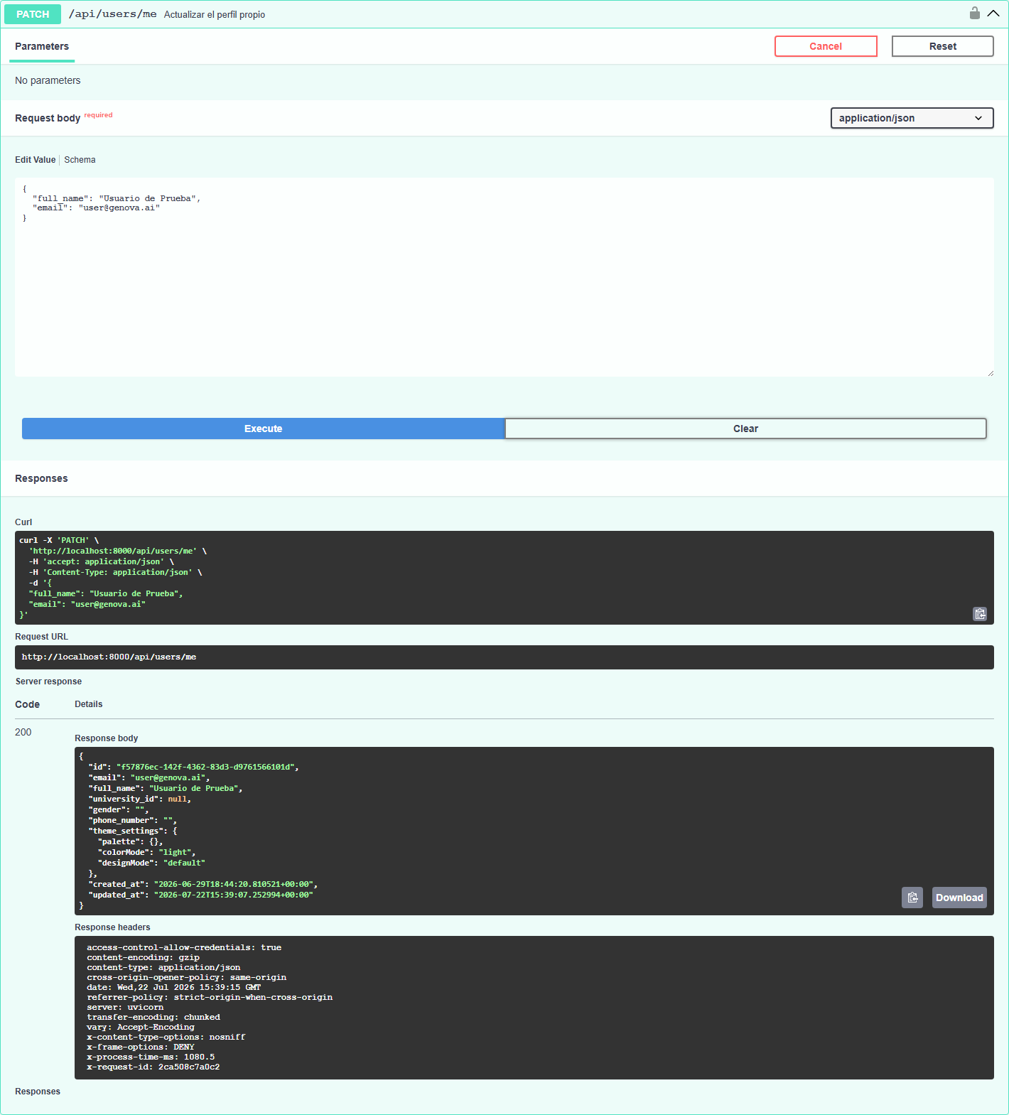
Figura 27. PATCH /api/users/me probado en Swagger UI

POST /api/users/me/change-password — Cambiar la contraseña propia
Campo | Valor
Método | POST
URL | /api/users/me/change-password
Autenticación | Sí (cookie)
Parámetros | —
Cuerpo de ejemplo | {"current_password": "Secreta1234", "new_password": "NuevaClave1234", "confirm_password": "..."}
Ejemplo de uso | curl -X POST 'http://localhost:8000/api/users/me/change-password' -b cookies.txt -H 'Content-Type: application/json' -d '{"current_password": "Secreta1234", "new_password": "NuevaClave1234", "confirm_password": "..."}'
Respuesta esperada | 200
Resultado de la prueba | No ejecutado — cambiaría la contraseña de la cuenta de prueba
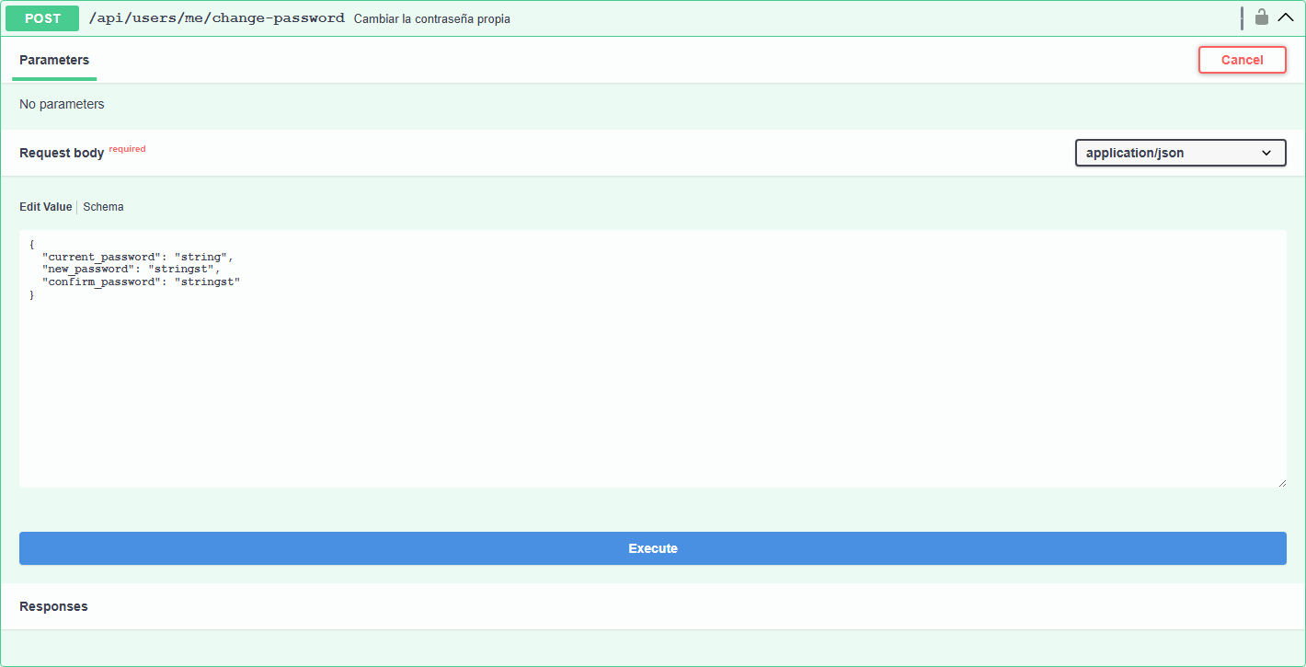
Figura 28. POST /api/users/me/change-password probado en Swagger UI

PATCH /api/users/me/theme — Actualizar el tema de la interfaz
Campo | Valor
Método | PATCH
URL | /api/users/me/theme
Autenticación | Sí (cookie)
Parámetros | —
Cuerpo de ejemplo | {"colorMode": "...", "designMode": "...", "palette": {}}
Ejemplo de uso | curl -X PATCH 'http://localhost:8000/api/users/me/theme' -b cookies.txt -H 'Content-Type: application/json' -d '{"colorMode": "...", "designMode": "...", "palette": {}}'
Respuesta esperada | 200
Resultado de la prueba | 200 (verificado en Swagger)
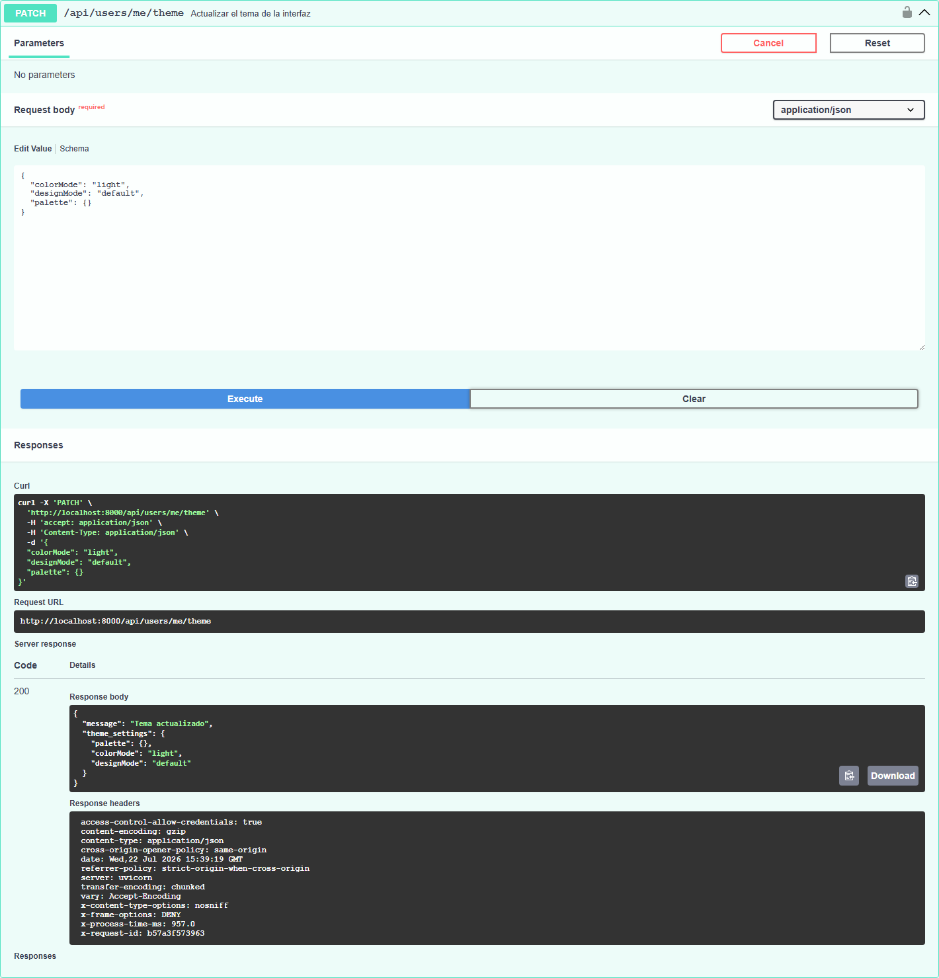
Figura 29. PATCH /api/users/me/theme probado en Swagger UI

7.2.5 Ajustes de usuario (12 endpoints)
Preferencias del usuario autenticado: claves de API, modelos habilitados, ajustes de LLM, de OVA y de recursos.

GET /api/users/me/api-keys — Obtener las claves de API propias
Campo | Valor
Método | GET
URL | /api/users/me/api-keys
Autenticación | Sí (cookie)
Parámetros | —
Cuerpo de ejemplo | (sin body)
Ejemplo de uso | curl -X GET 'http://localhost:8000/api/users/me/api-keys' -b cookies.txt
Respuesta esperada | 200
Resultado de la prueba | 200 (verificado en Swagger)
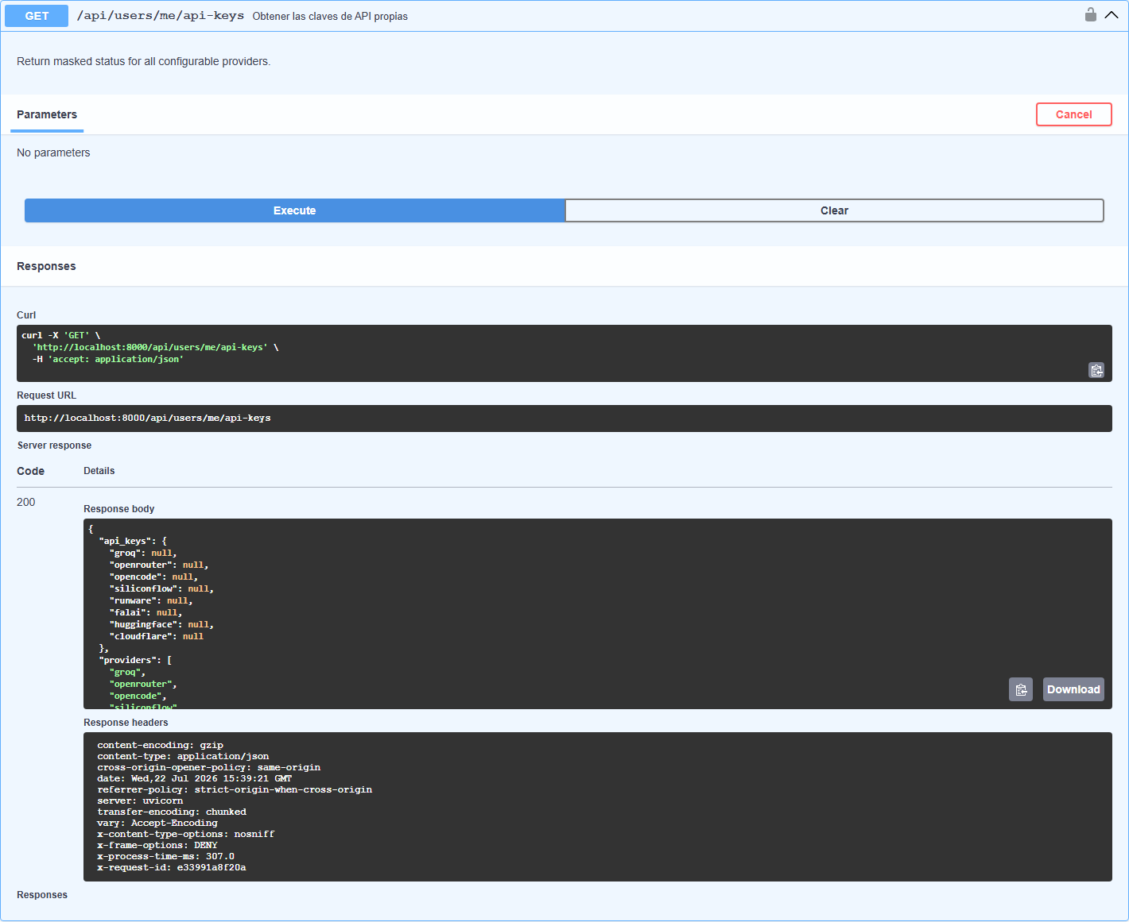
Figura 30. GET /api/users/me/api-keys probado en Swagger UI

PUT /api/users/me/api-keys — Guardar las claves de API propias
Campo | Valor
Método | PUT
URL | /api/users/me/api-keys
Autenticación | Sí (cookie)
Parámetros | —
Cuerpo de ejemplo | {}
Ejemplo de uso | curl -X PUT 'http://localhost:8000/api/users/me/api-keys' -b cookies.txt -H 'Content-Type: application/json' -d '{}'
Respuesta esperada | 200
Resultado de la prueba | No ejecutado — sobrescribiría las claves de API del usuario
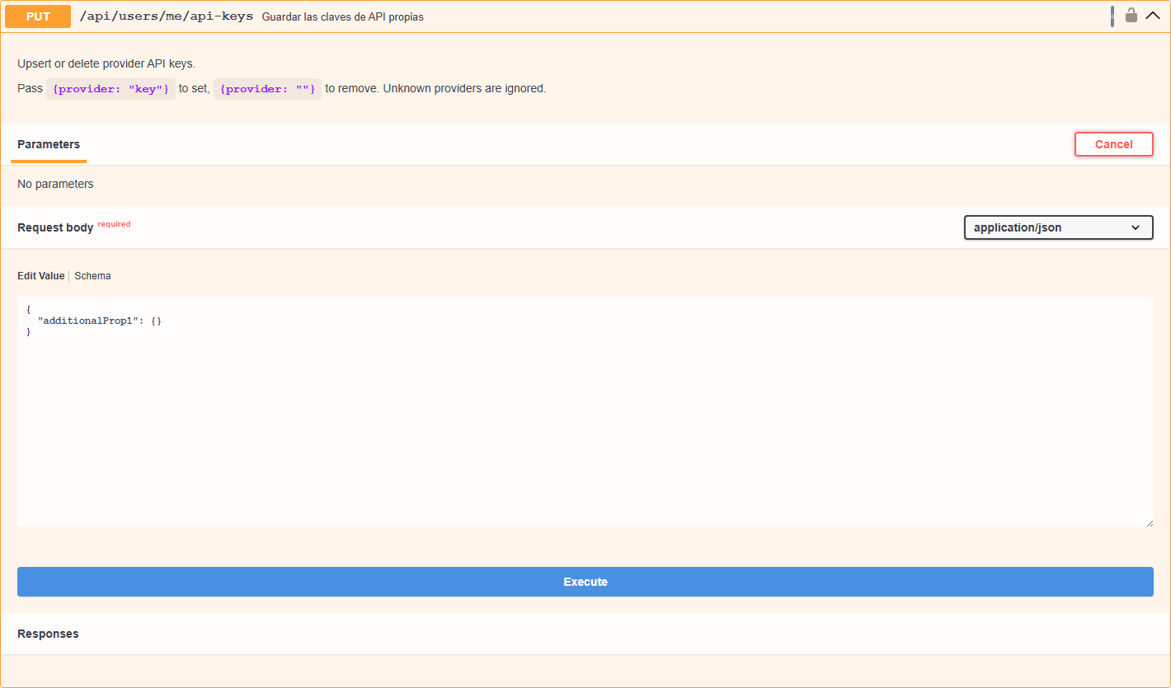
Figura 31. PUT /api/users/me/api-keys probado en Swagger UI

GET /api/users/me/enabled-models — Obtener los modelos habilitados
Campo | Valor
Método | GET
URL | /api/users/me/enabled-models
Autenticación | Sí (cookie)
Parámetros | —
Cuerpo de ejemplo | (sin body)
Ejemplo de uso | curl -X GET 'http://localhost:8000/api/users/me/enabled-models' -b cookies.txt
Respuesta esperada | 200
Resultado de la prueba | 200 (verificado en Swagger)
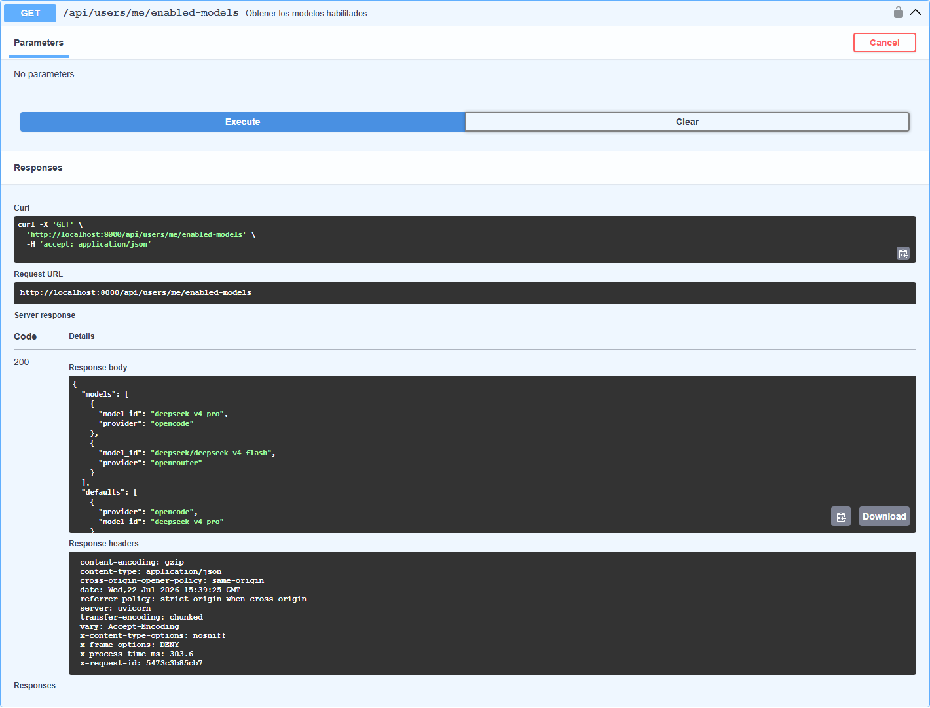
Figura 32. GET /api/users/me/enabled-models probado en Swagger UI

PUT /api/users/me/enabled-models — Actualizar los modelos habilitados
Campo | Valor
Método | PUT
URL | /api/users/me/enabled-models
Autenticación | Sí (cookie)
Parámetros | —
Cuerpo de ejemplo | {"models": [{}]}
Ejemplo de uso | curl -X PUT 'http://localhost:8000/api/users/me/enabled-models' -b cookies.txt -H 'Content-Type: application/json' -d '{"models": [{}]}'
Respuesta esperada | 200
Resultado de la prueba | 200 (verificado en Swagger)
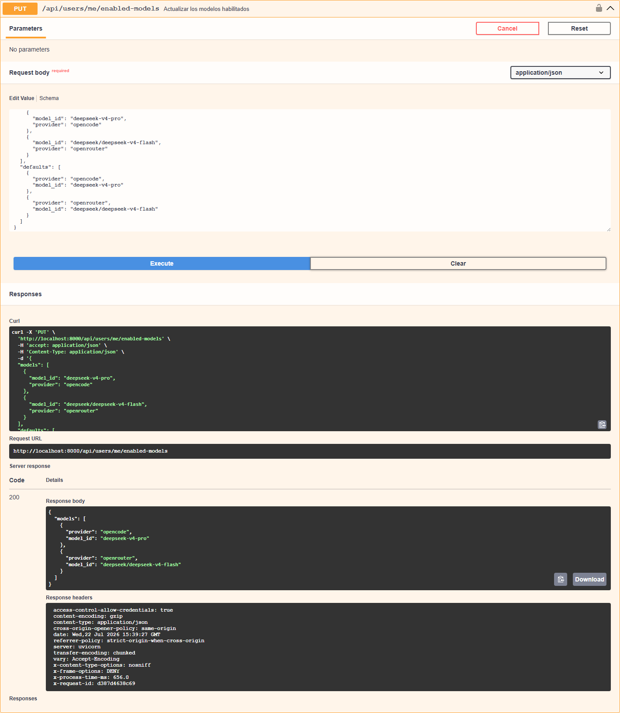
Figura 33. PUT /api/users/me/enabled-models probado en Swagger UI

GET /api/users/me/image-models — Listar los modelos de imagen disponibles
Campo | Valor
Método | GET
URL | /api/users/me/image-models
Autenticación | Sí (cookie)
Parámetros | provider (query, obligatorio)
Cuerpo de ejemplo | (sin body)
Ejemplo de uso | curl -X GET 'http://localhost:8000/api/users/me/image-models?provider=siliconflow' -b cookies.txt
Respuesta esperada | 200
Resultado de la prueba | 200 (verificado en Swagger)
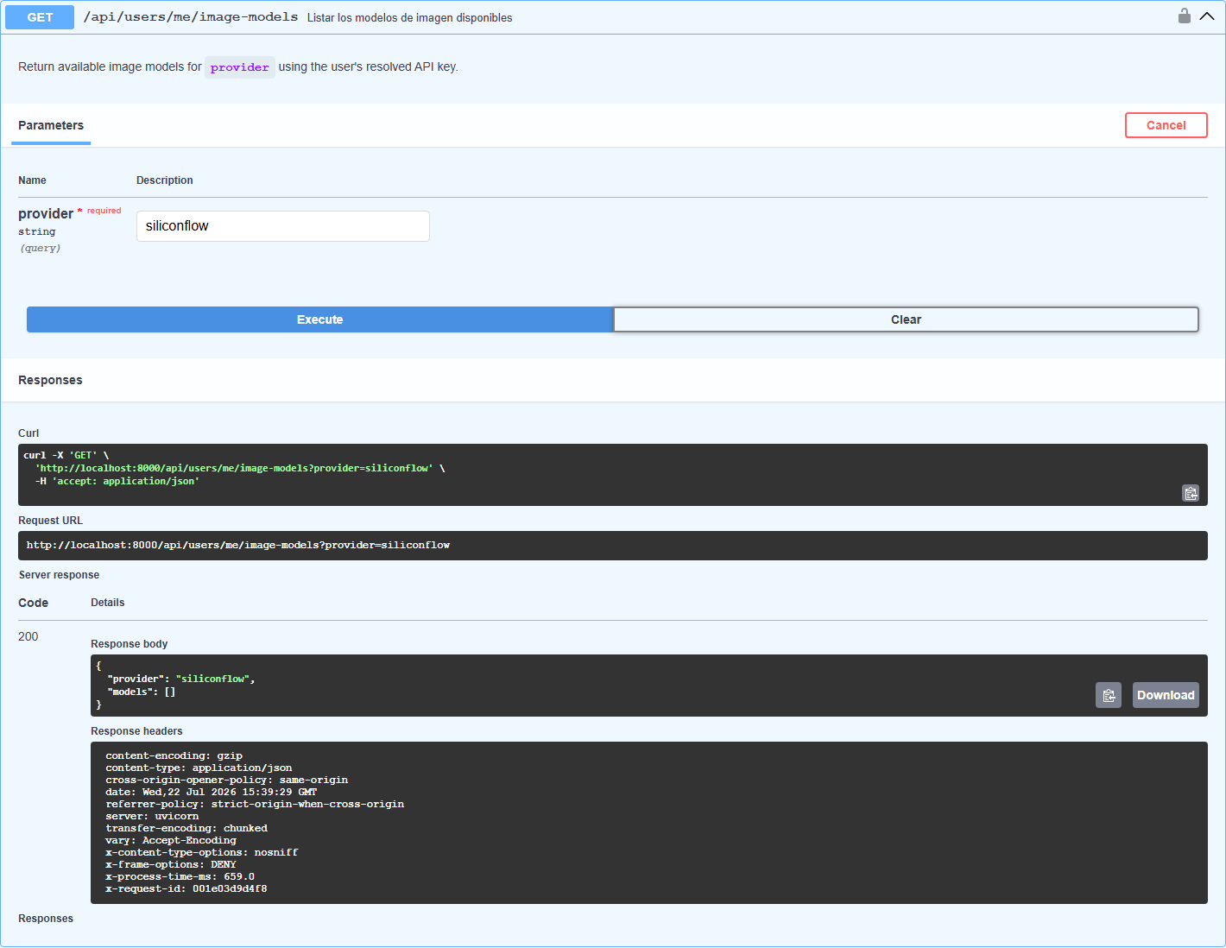
Figura 34. GET /api/users/me/image-models probado en Swagger UI

GET /api/users/me/llm-settings — Obtener los ajustes de LLM propios
Campo | Valor
Método | GET
URL | /api/users/me/llm-settings
Autenticación | Sí (cookie)
Parámetros | —
Cuerpo de ejemplo | (sin body)
Ejemplo de uso | curl -X GET 'http://localhost:8000/api/users/me/llm-settings' -b cookies.txt
Respuesta esperada | 200
Resultado de la prueba | 200 (verificado en Swagger)
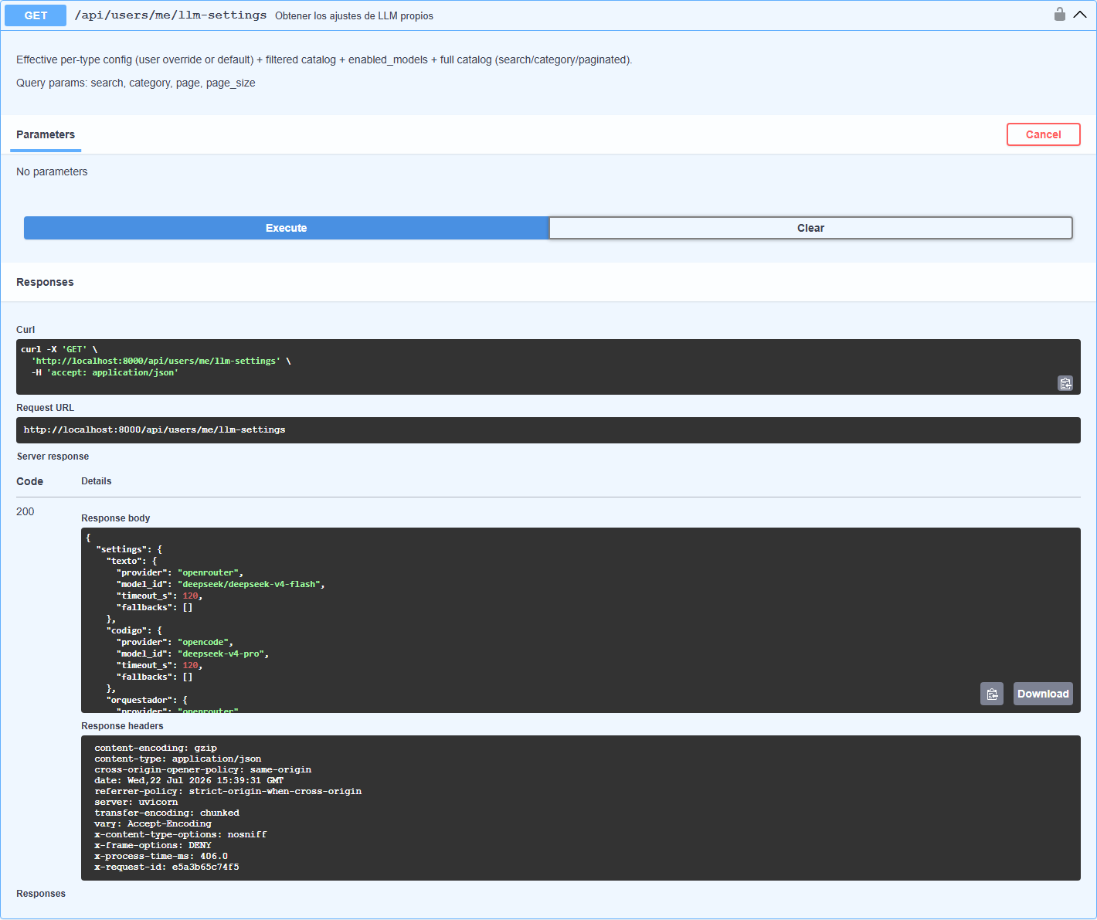
Figura 35. GET /api/users/me/llm-settings probado en Swagger UI

PUT /api/users/me/llm-settings — Actualizar los ajustes de LLM propios
Campo | Valor
Método | PUT
URL | /api/users/me/llm-settings
Autenticación | Sí (cookie)
Parámetros | —
Cuerpo de ejemplo | {"settings": {}}
Ejemplo de uso | curl -X PUT 'http://localhost:8000/api/users/me/llm-settings' -b cookies.txt -H 'Content-Type: application/json' -d '{"settings": {}}'
Respuesta esperada | 200
Resultado de la prueba | 200 (verificado en Swagger)
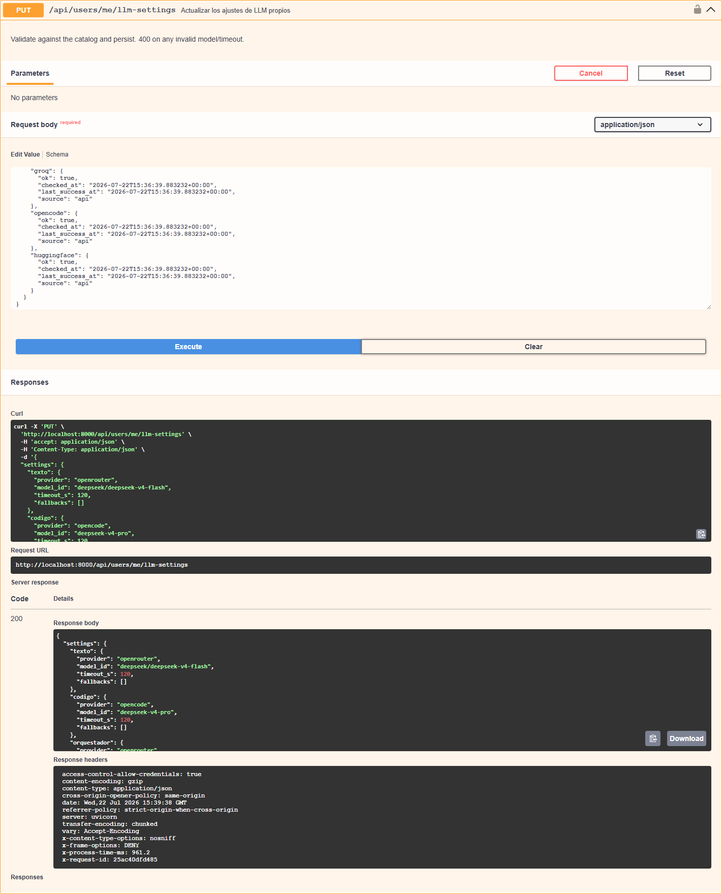
Figura 36. PUT /api/users/me/llm-settings probado en Swagger UI

POST /api/users/me/llm-settings/refresh-catalog — Refrescar el catálogo de modelos del usuario
Campo | Valor
Método | POST
URL | /api/users/me/llm-settings/refresh-catalog
Autenticación | Sí (cookie)
Parámetros | —
Cuerpo de ejemplo | (sin body)
Ejemplo de uso | curl -X POST 'http://localhost:8000/api/users/me/llm-settings/refresh-catalog' -b cookies.txt
Respuesta esperada | 200
Resultado de la prueba | 200 (verificado en Swagger)
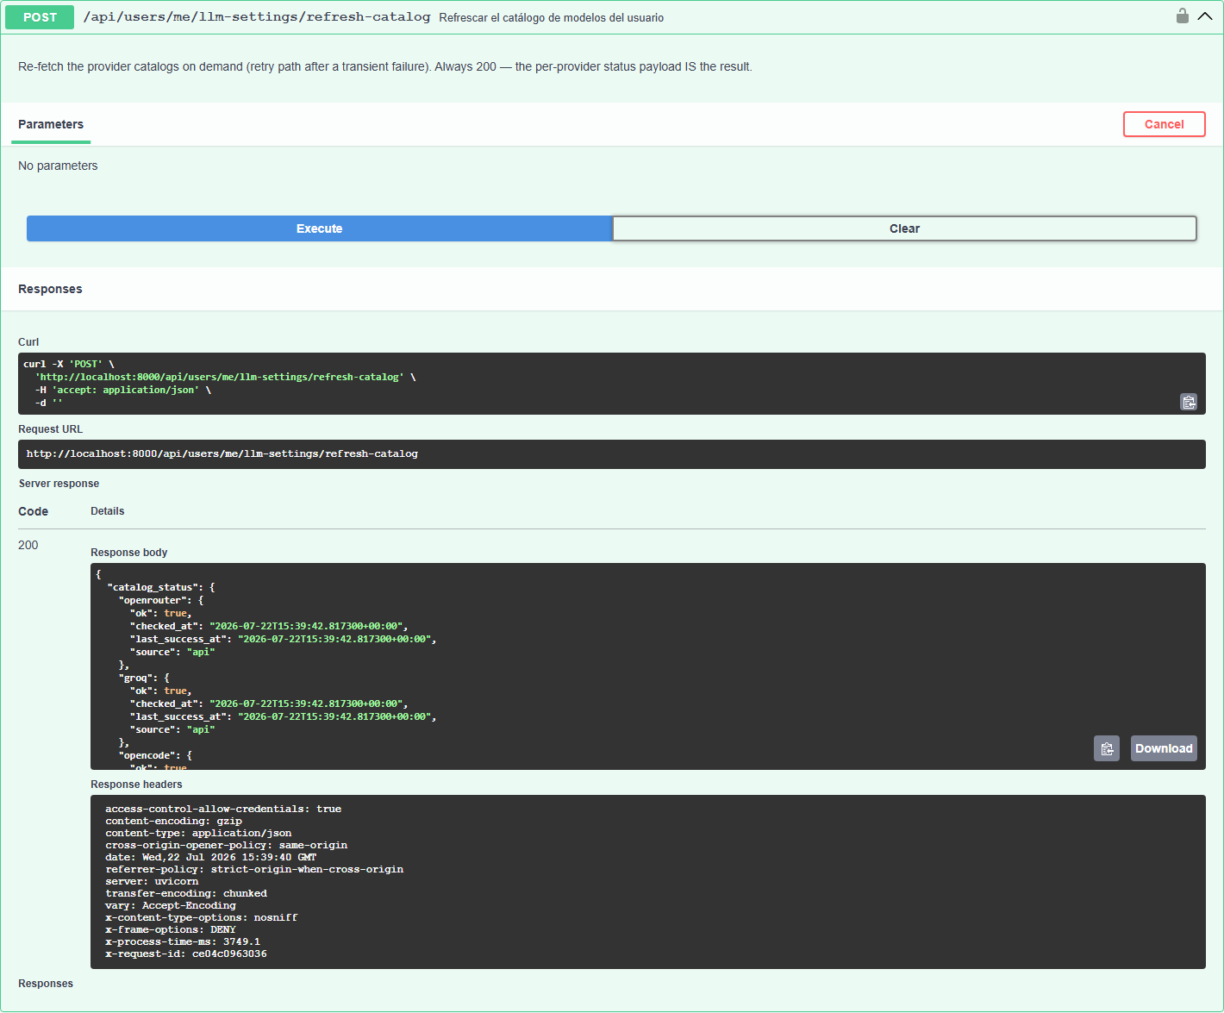
Figura 37. POST /api/users/me/llm-settings/refresh-catalog probado en Swagger UI

GET /api/users/me/ova-settings — Obtener los ajustes de OVA propios
Campo | Valor
Método | GET
URL | /api/users/me/ova-settings
Autenticación | Sí (cookie)
Parámetros | —
Cuerpo de ejemplo | (sin body)
Ejemplo de uso | curl -X GET 'http://localhost:8000/api/users/me/ova-settings' -b cookies.txt
Respuesta esperada | 200
Resultado de la prueba | 200 (verificado en Swagger)
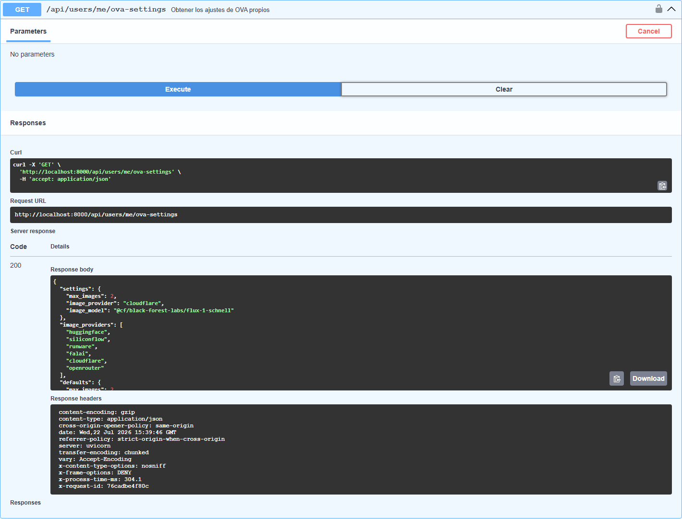
Figura 38. GET /api/users/me/ova-settings probado en Swagger UI

PUT /api/users/me/ova-settings — Actualizar los ajustes de OVA propios
Campo | Valor
Método | PUT
URL | /api/users/me/ova-settings
Autenticación | Sí (cookie)
Parámetros | —
Cuerpo de ejemplo | {"max_images": 1, "image_provider": "...", "image_model": "..."}
Ejemplo de uso | curl -X PUT 'http://localhost:8000/api/users/me/ova-settings' -b cookies.txt -H 'Content-Type: application/json' -d '{"max_images": 1, "image_provider": "...", "image_model": "..."}'
Respuesta esperada | 200
Resultado de la prueba | 200 (verificado en Swagger)
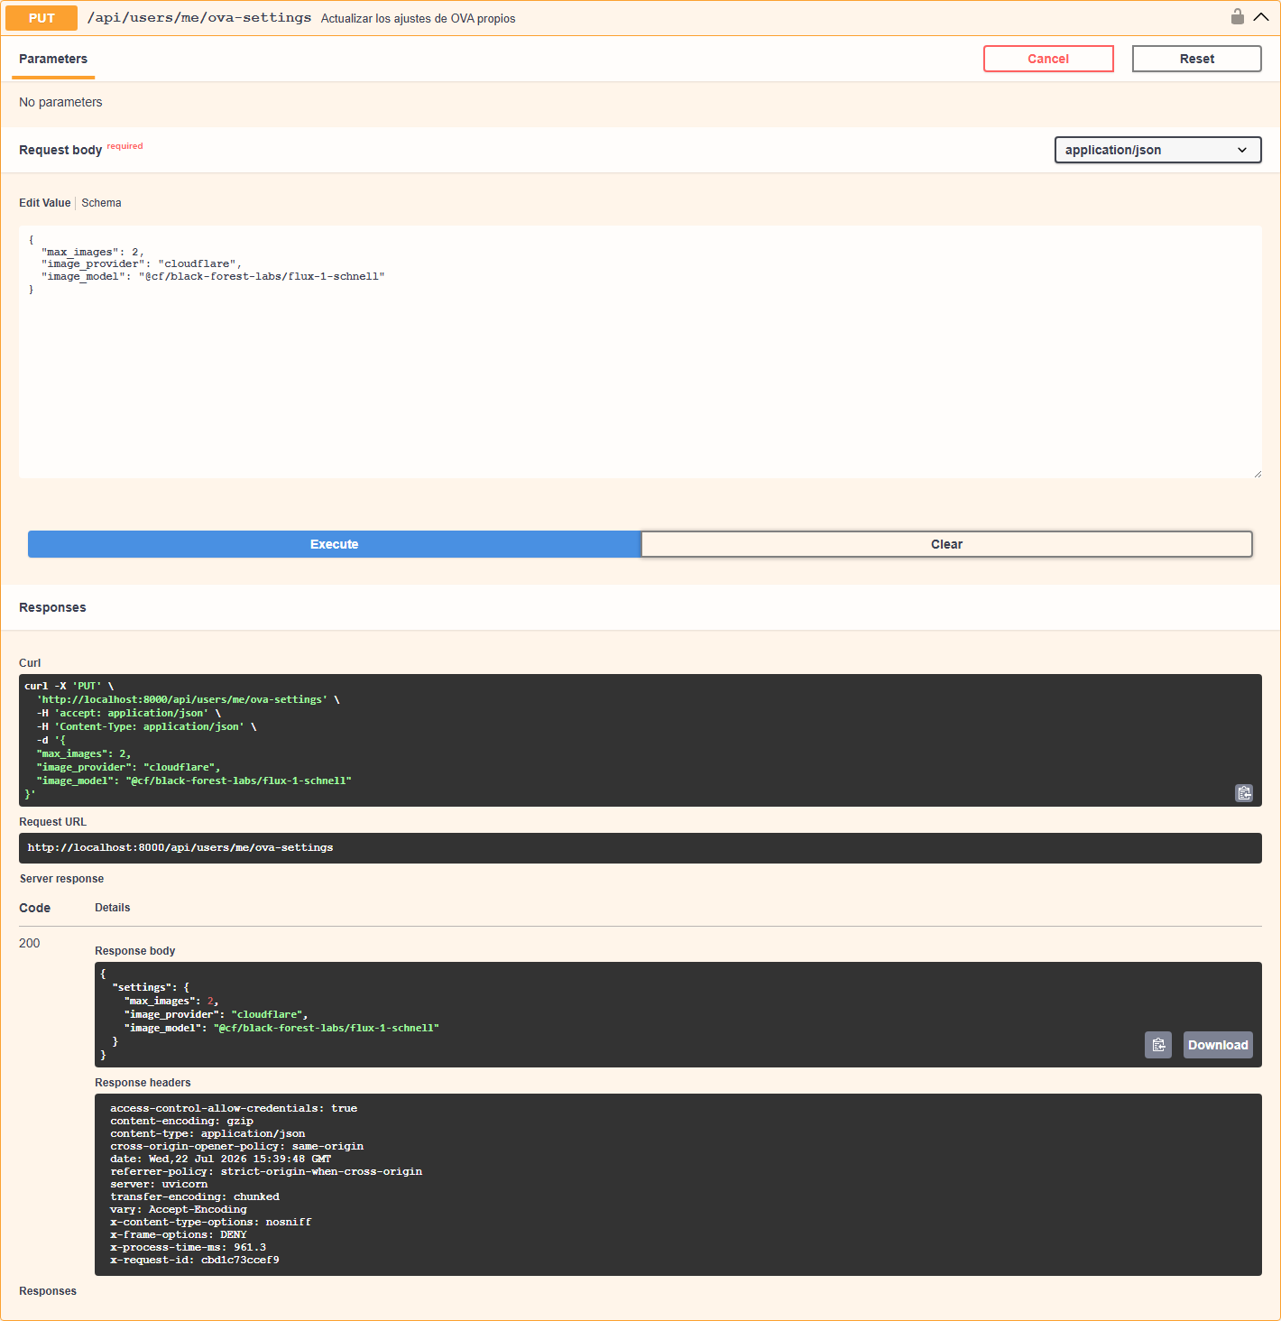
Figura 39. PUT /api/users/me/ova-settings probado en Swagger UI

GET /api/users/me/resource-configs — Obtener la configuración de recursos
Campo | Valor
Método | GET
URL | /api/users/me/resource-configs
Autenticación | Sí (cookie)
Parámetros | —
Cuerpo de ejemplo | (sin body)
Ejemplo de uso | curl -X GET 'http://localhost:8000/api/users/me/resource-configs' -b cookies.txt
Respuesta esperada | 200
Resultado de la prueba | 200 (verificado en Swagger)
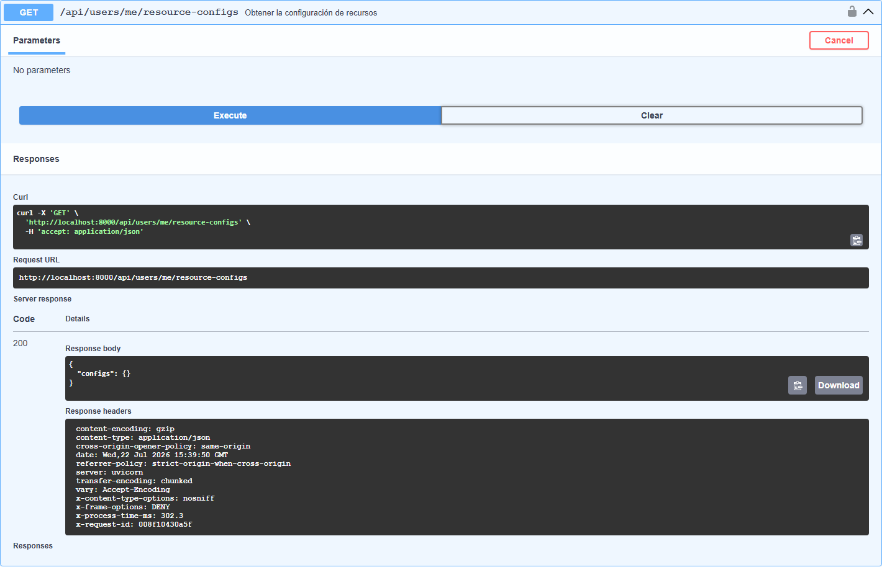
Figura 40. GET /api/users/me/resource-configs probado en Swagger UI

PUT /api/users/me/resource-configs — Actualizar la configuración de recursos
Campo | Valor
Método | PUT
URL | /api/users/me/resource-configs
Autenticación | Sí (cookie)
Parámetros | —
Cuerpo de ejemplo | {"configs": {}}
Ejemplo de uso | curl -X PUT 'http://localhost:8000/api/users/me/resource-configs' -b cookies.txt -H 'Content-Type: application/json' -d '{"configs": {}}'
Respuesta esperada | 200
Resultado de la prueba | 200 (verificado en Swagger)
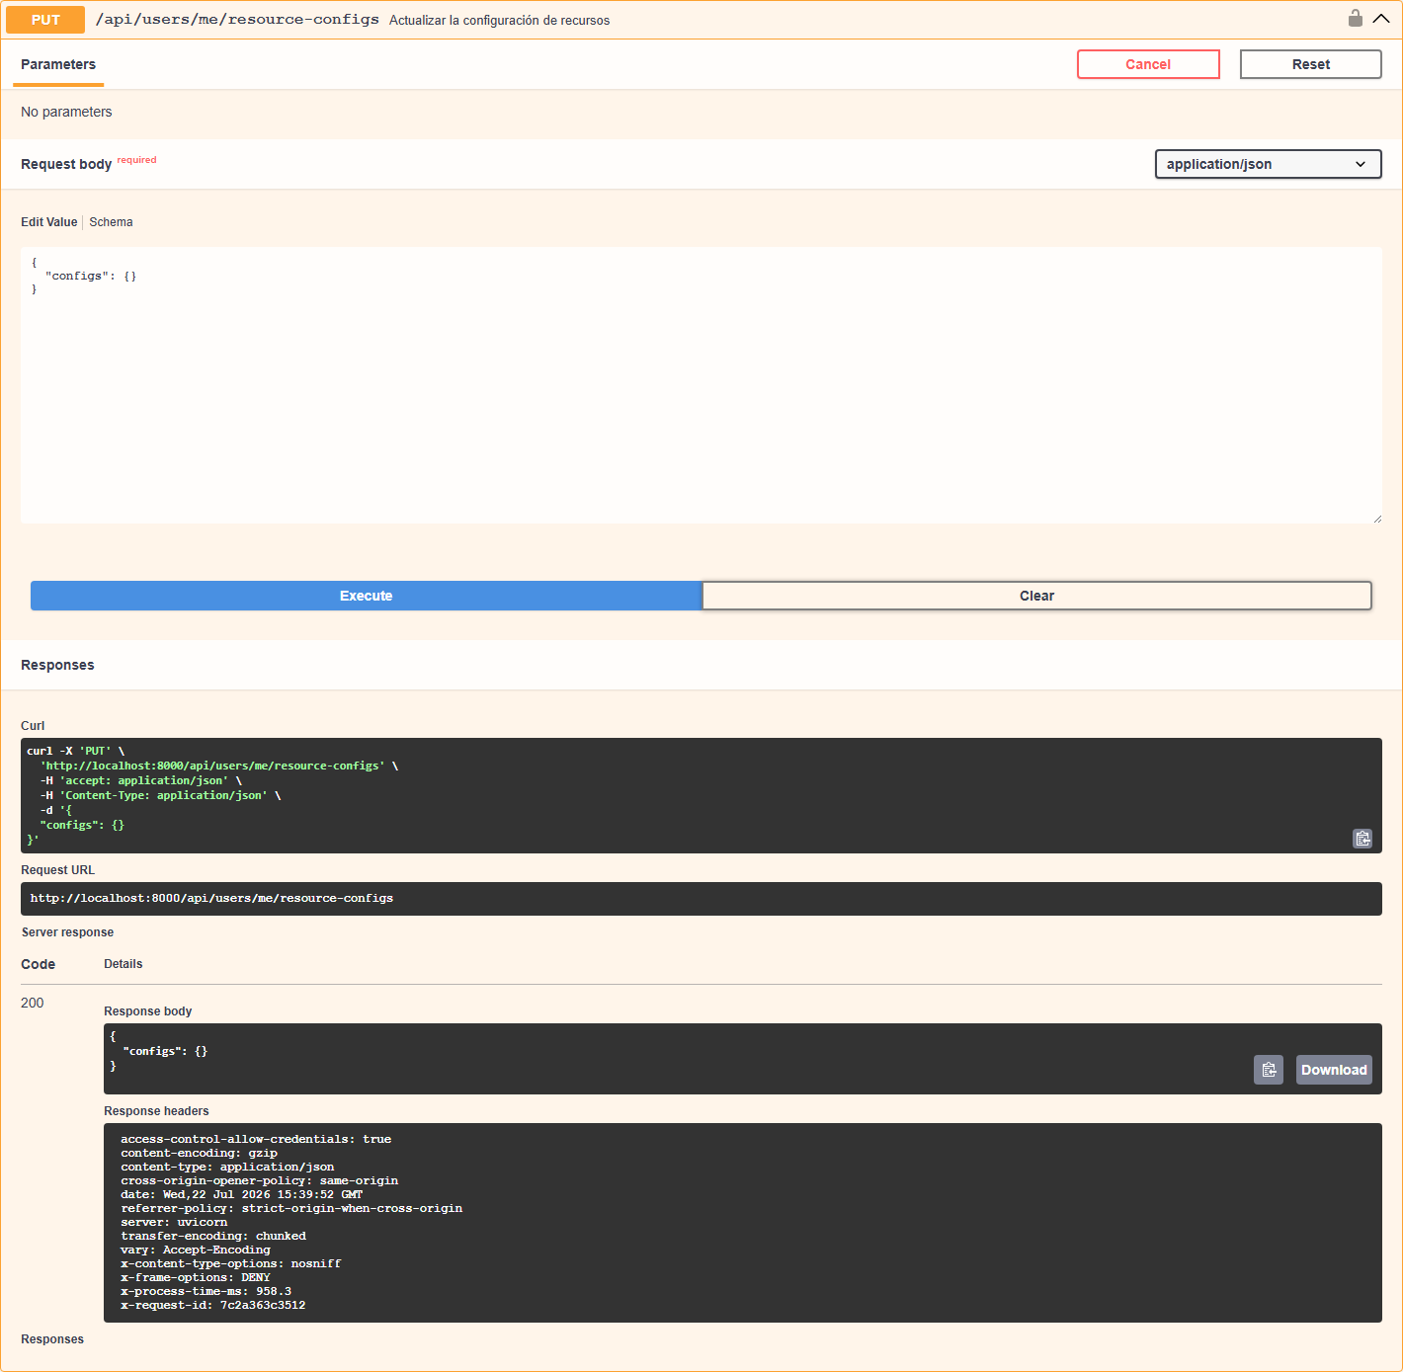
Figura 41. PUT /api/users/me/resource-configs probado en Swagger UI

7.2.6 Vinculaciones (6 endpoints)
Vínculos docente↔estudiante: códigos, invitaciones y aceptación.

GET /api/users/me/links — Listar los vínculos propios
Campo | Valor
Método | GET
URL | /api/users/me/links
Autenticación | Sí (cookie)
Parámetros | —
Cuerpo de ejemplo | (sin body)
Ejemplo de uso | curl -X GET 'http://localhost:8000/api/users/me/links' -b cookies.txt
Respuesta esperada | 200
Resultado de la prueba | 200 (verificado en Swagger)
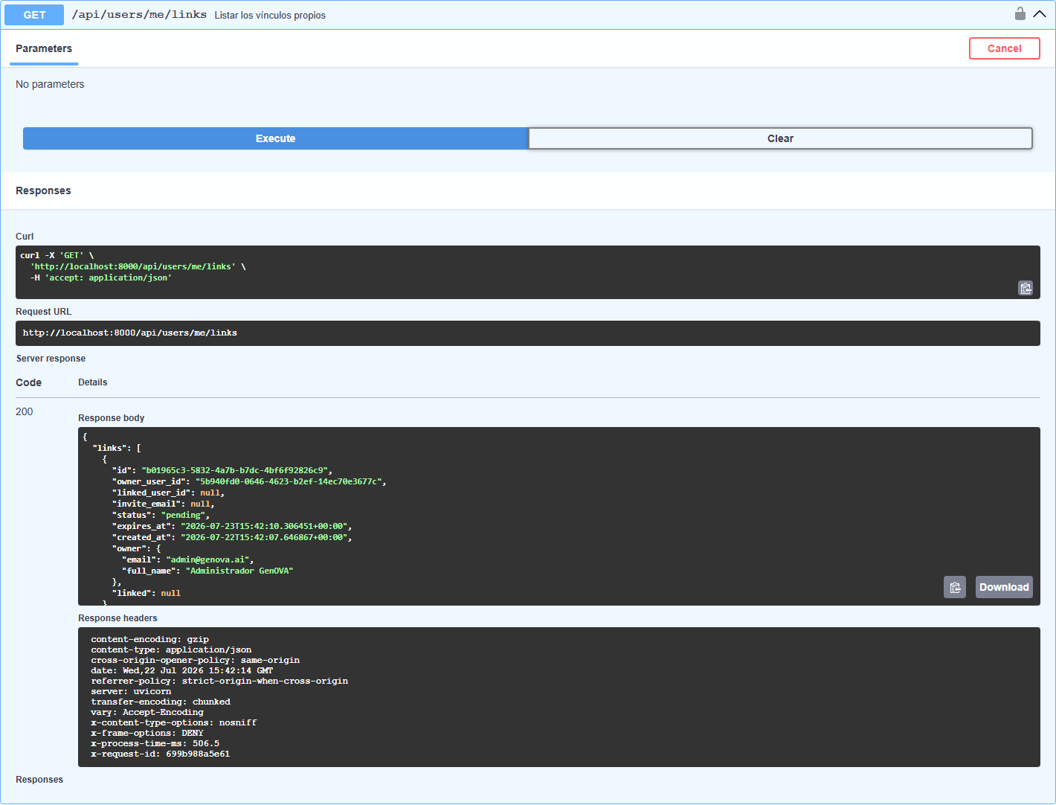
Figura 42. GET /api/users/me/links probado en Swagger UI

POST /api/users/me/links/accept — Aceptar una vinculación con un código
Campo | Valor
Método | POST
URL | /api/users/me/links/accept
Autenticación | Sí (cookie)
Parámetros | —
Cuerpo de ejemplo | {"code": "ABC123"}
Ejemplo de uso | curl -X POST 'http://localhost:8000/api/users/me/links/accept' -b cookies.txt -H 'Content-Type: application/json' -d '{"code": "ABC123"}'
Respuesta esperada | 200
Resultado de la prueba | 400 (verificado en Swagger)
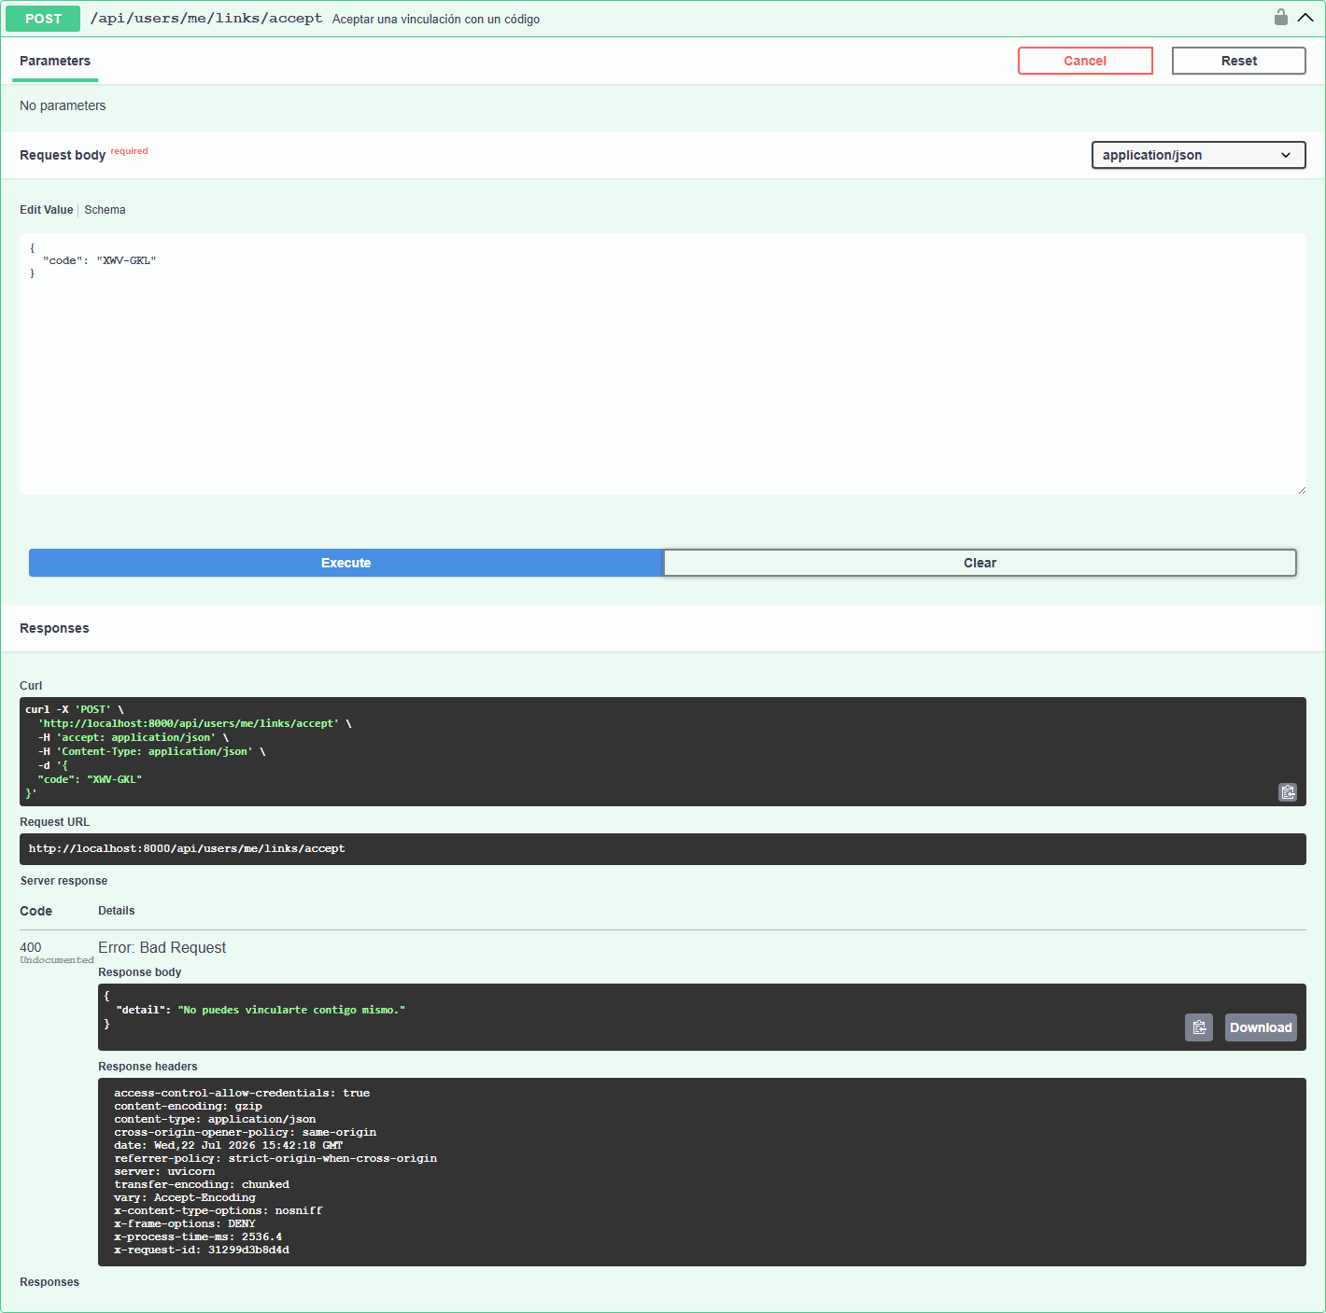
Figura 43. POST /api/users/me/links/accept probado en Swagger UI

POST /api/users/me/links/code — Generar un código de vinculación
Campo | Valor
Método | POST
URL | /api/users/me/links/code
Autenticación | Sí (cookie)
Parámetros | —
Cuerpo de ejemplo | (sin body)
Ejemplo de uso | curl -X POST 'http://localhost:8000/api/users/me/links/code' -b cookies.txt
Respuesta esperada | 201
Resultado de la prueba | 201 (verificado en Swagger)
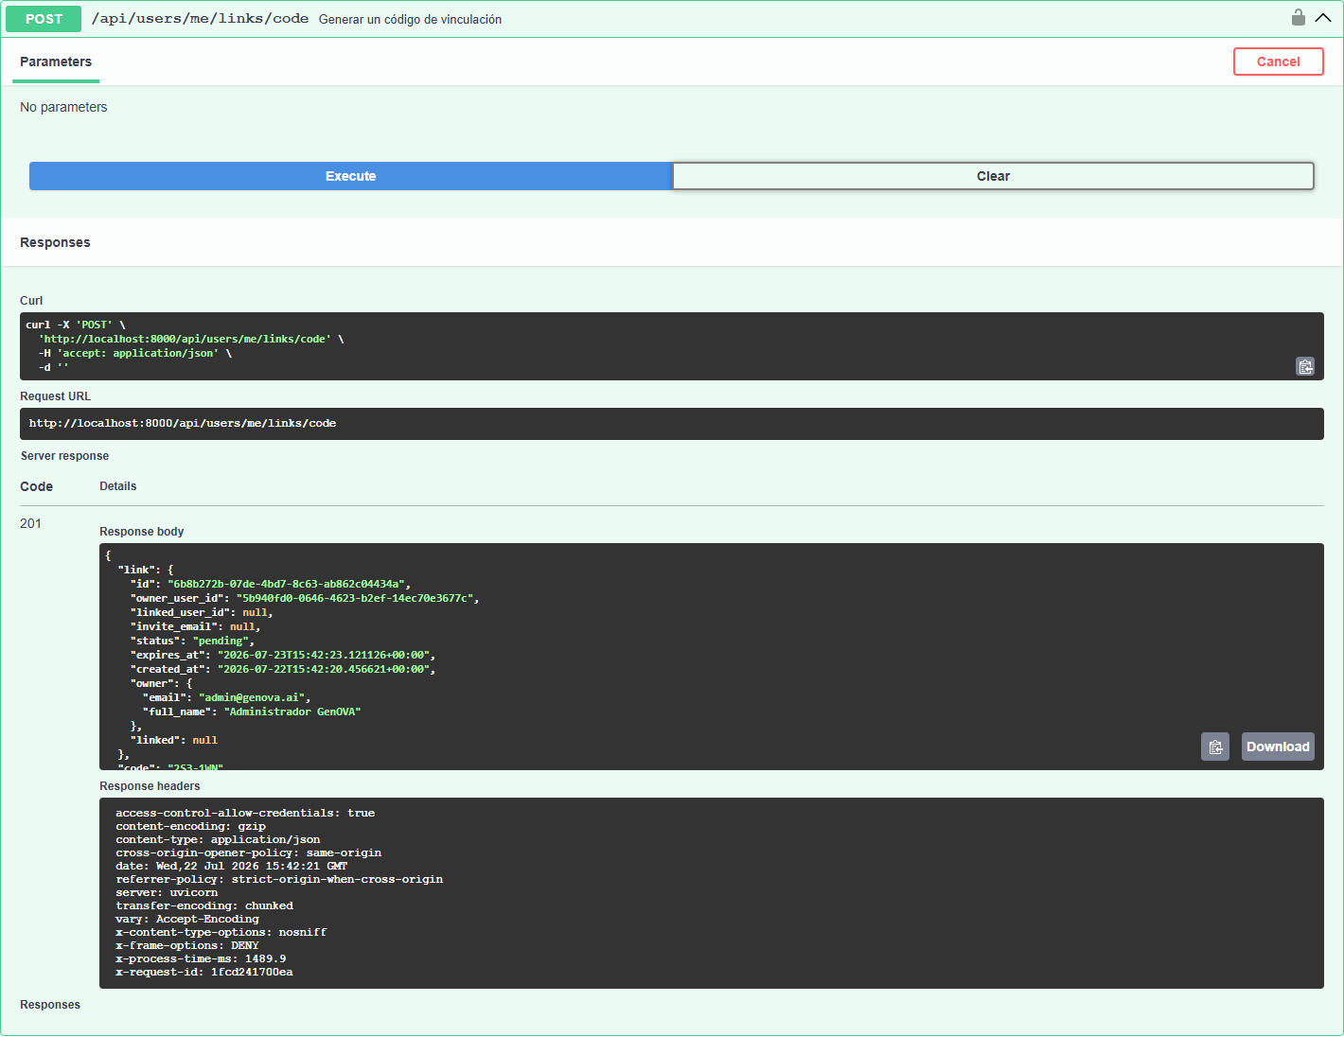
Figura 44. POST /api/users/me/links/code probado en Swagger UI

POST /api/users/me/links/invite — Invitar por correo a vincularse
Campo | Valor
Método | POST
URL | /api/users/me/links/invite
Autenticación | Sí (cookie)
Parámetros | —
Cuerpo de ejemplo | {"email": "docente@upao.edu.pe"}
Ejemplo de uso | curl -X POST 'http://localhost:8000/api/users/me/links/invite' -b cookies.txt -H 'Content-Type: application/json' -d '{"email": "docente@upao.edu.pe"}'
Respuesta esperada | 201
Resultado de la prueba | No ejecutado — envía un correo real de invitación
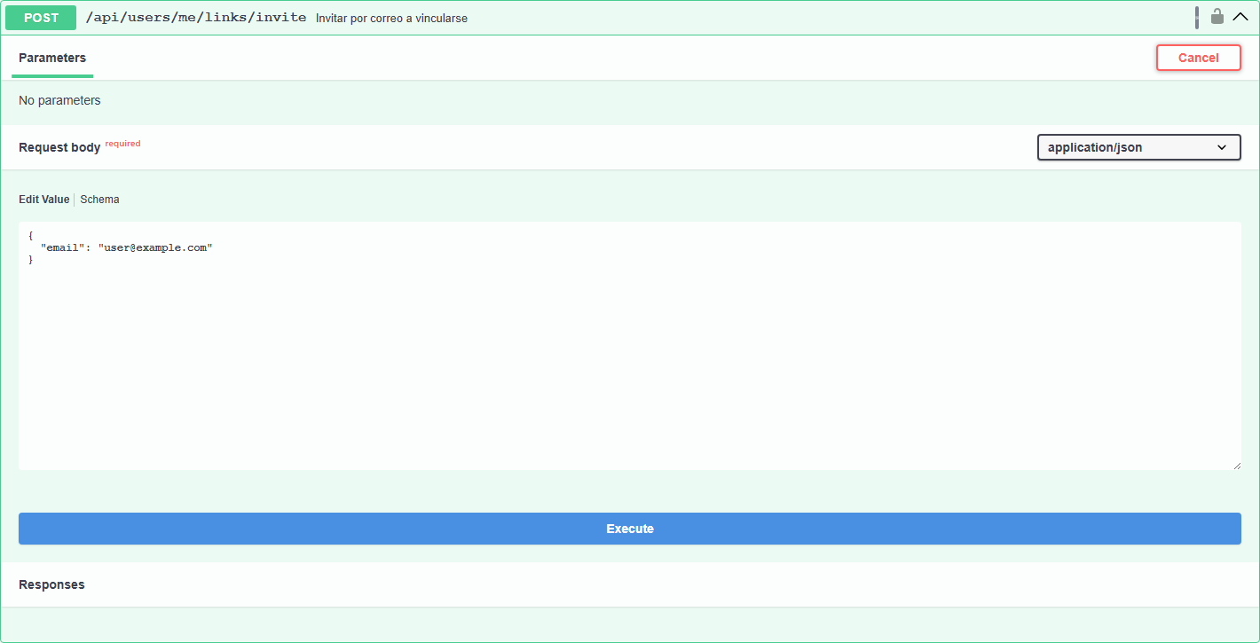
Figura 45. POST /api/users/me/links/invite probado en Swagger UI

DELETE /api/users/me/links/{link_id} — Eliminar un vínculo propio
Campo | Valor
Método | DELETE
URL | /api/users/me/links/{link_id}
Autenticación | Sí (cookie)
Parámetros | link_id (path, obligatorio)
Cuerpo de ejemplo | (sin body)
Ejemplo de uso | curl -X DELETE 'http://localhost:8000/api/users/me/links/2d1c3b4a-5f6e-4d7c-8b9a-0f1e2d3c4b5a' -b cookies.txt
Respuesta esperada | 200
Resultado de la prueba | 200 (verificado en Swagger)
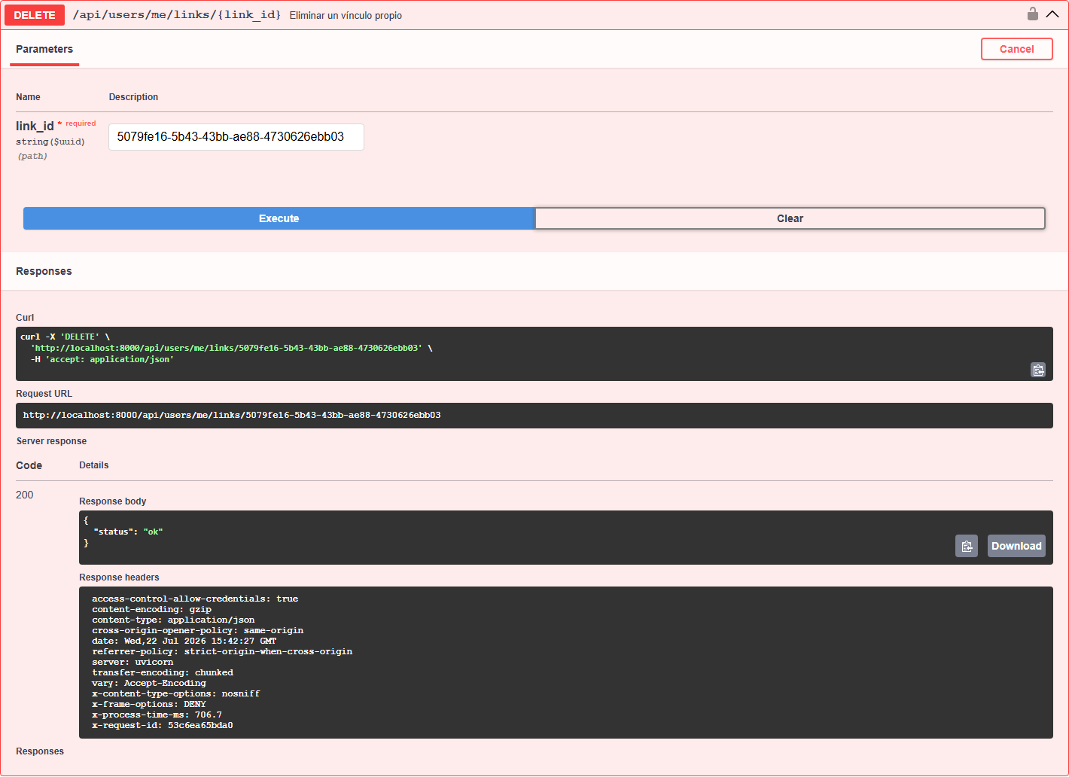
Figura 46. DELETE /api/users/me/links/{link_id} probado en Swagger UI

POST /api/users/me/links/{link_id}/resend — Reenviar la invitación de un vínculo
Campo | Valor
Método | POST
URL | /api/users/me/links/{link_id}/resend
Autenticación | Sí (cookie)
Parámetros | link_id (path, obligatorio)
Cuerpo de ejemplo | (sin body)
Ejemplo de uso | curl -X POST 'http://localhost:8000/api/users/me/links/2d1c3b4a-5f6e-4d7c-8b9a-0f1e2d3c4b5a/resend' -b cookies.txt
Respuesta esperada | 200
Resultado de la prueba | 200 (verificado en Swagger)
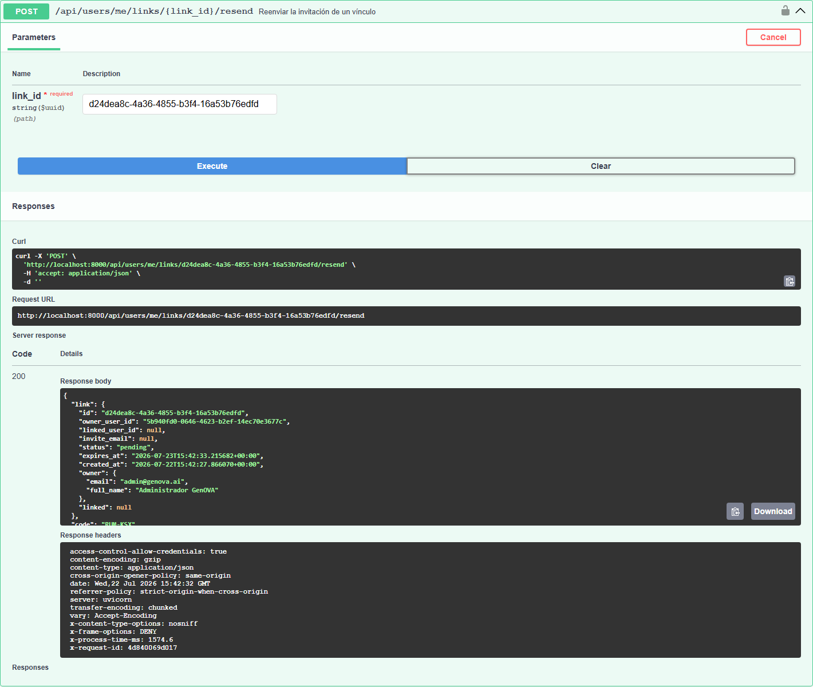
Figura 47. POST /api/users/me/links/{link_id}/resend probado en Swagger UI

7.2.7 Agentes 5E (10 endpoints)
Agentes por fase del modelo 5E: catálogo de recursos y generación puntual.

POST /api/agents/elaborate/generate — Generar un recurso de la fase Elaborate
Campo | Valor
Método | POST
URL | /api/agents/elaborate/generate
Autenticación | Sí (cookie)
Parámetros | —
Cuerpo de ejemplo | {"resource_type": 1, "concept": "...", "upload_ids": ["..."]}
Ejemplo de uso | curl -X POST 'http://localhost:8000/api/agents/elaborate/generate' -b cookies.txt -H 'Content-Type: application/json' -d '{"resource_type": 1, "concept": "...", "upload_ids": ["..."]}'
Respuesta esperada | 200
Resultado de la prueba | No ejecutado — genera contenido con el LLM y consume créditos
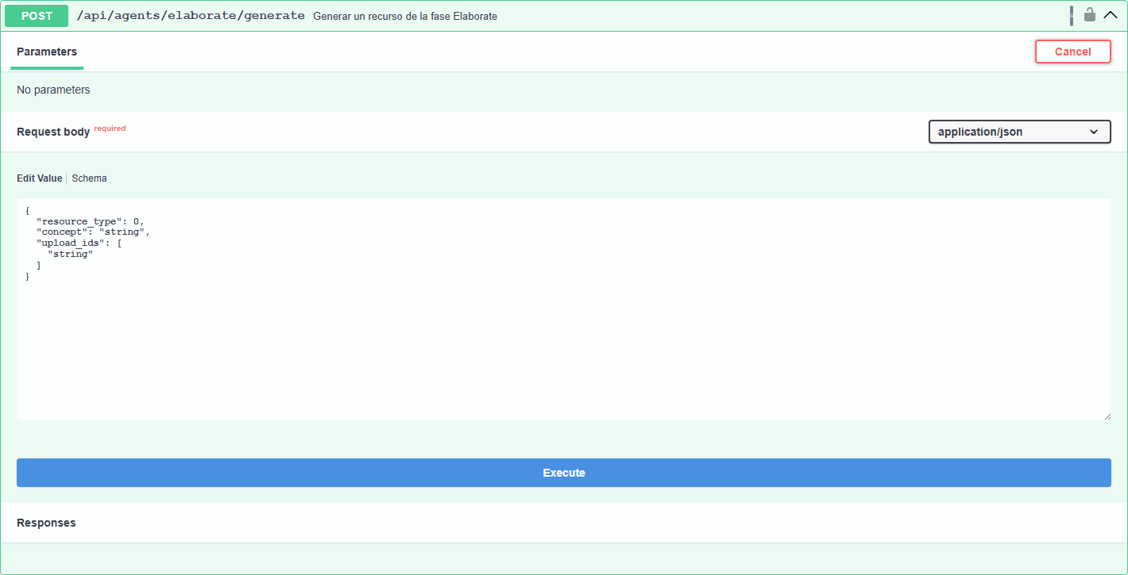
Figura 48. POST /api/agents/elaborate/generate probado en Swagger UI

GET /api/agents/elaborate/recursos — Listar los recursos de la fase Elaborate
Campo | Valor
Método | GET
URL | /api/agents/elaborate/recursos
Autenticación | No
Parámetros | —
Cuerpo de ejemplo | (sin body)
Ejemplo de uso | curl -X GET 'http://localhost:8000/api/agents/elaborate/recursos'
Respuesta esperada | 200
Resultado de la prueba | 200 (verificado en Swagger)
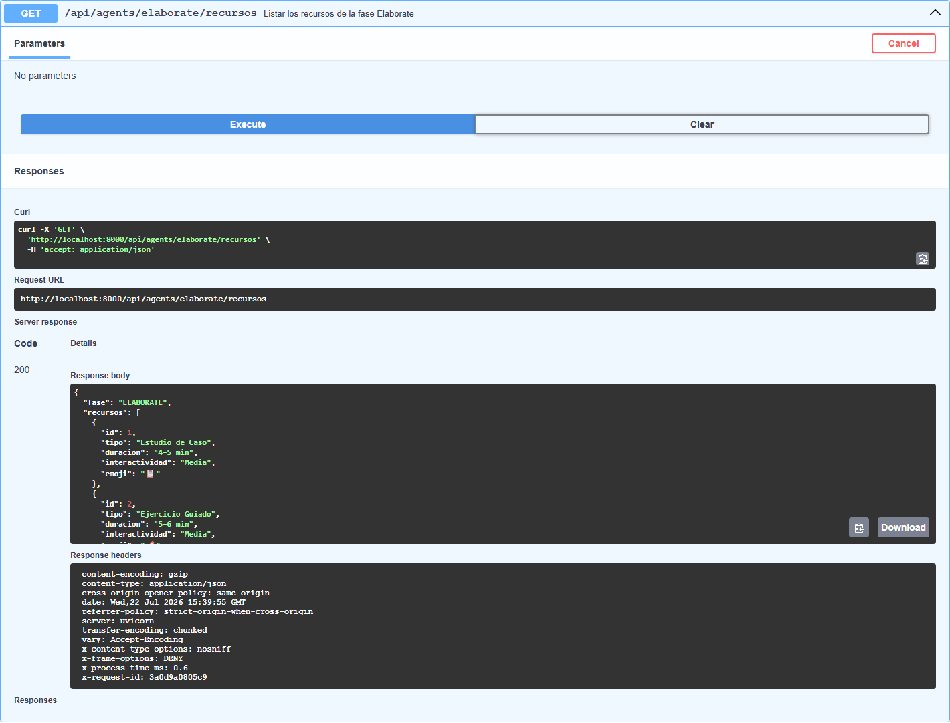
Figura 49. GET /api/agents/elaborate/recursos probado en Swagger UI

POST /api/agents/engage/generate — Generar un recurso de la fase Engage
Campo | Valor
Método | POST
URL | /api/agents/engage/generate
Autenticación | Sí (cookie)
Parámetros | —
Cuerpo de ejemplo | {"resource_type": 1, "concept": "...", "upload_ids": ["..."]}
Ejemplo de uso | curl -X POST 'http://localhost:8000/api/agents/engage/generate' -b cookies.txt -H 'Content-Type: application/json' -d '{"resource_type": 1, "concept": "...", "upload_ids": ["..."]}'
Respuesta esperada | 200
Resultado de la prueba | No ejecutado — genera contenido con el LLM y consume créditos
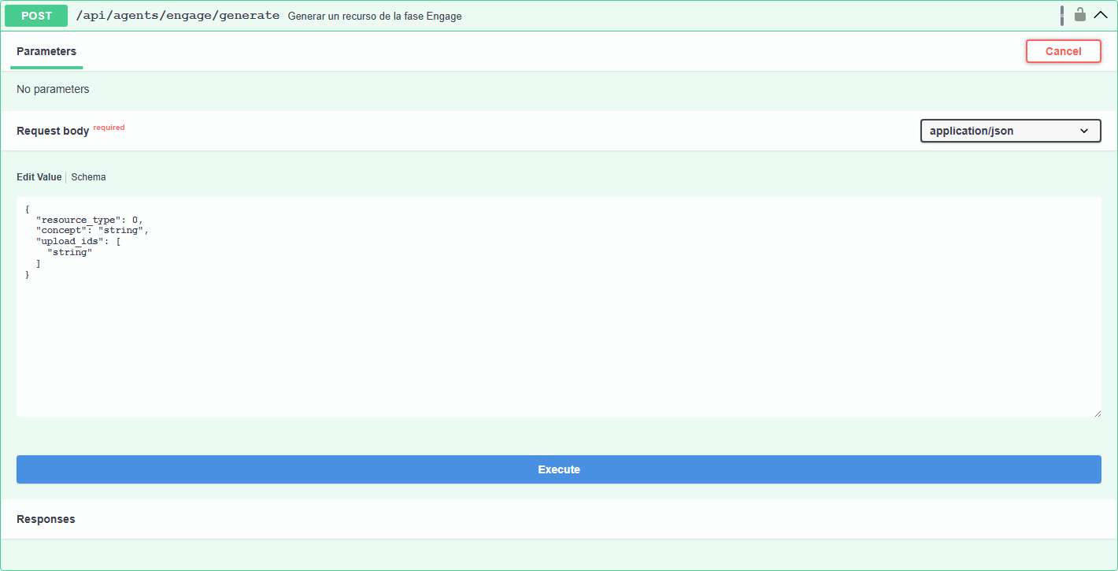
Figura 50. POST /api/agents/engage/generate probado en Swagger UI

GET /api/agents/engage/recursos — Listar los recursos de la fase Engage
Campo | Valor
Método | GET
URL | /api/agents/engage/recursos
Autenticación | No
Parámetros | —
Cuerpo de ejemplo | (sin body)
Ejemplo de uso | curl -X GET 'http://localhost:8000/api/agents/engage/recursos'
Respuesta esperada | 200
Resultado de la prueba | 200 (verificado en Swagger)
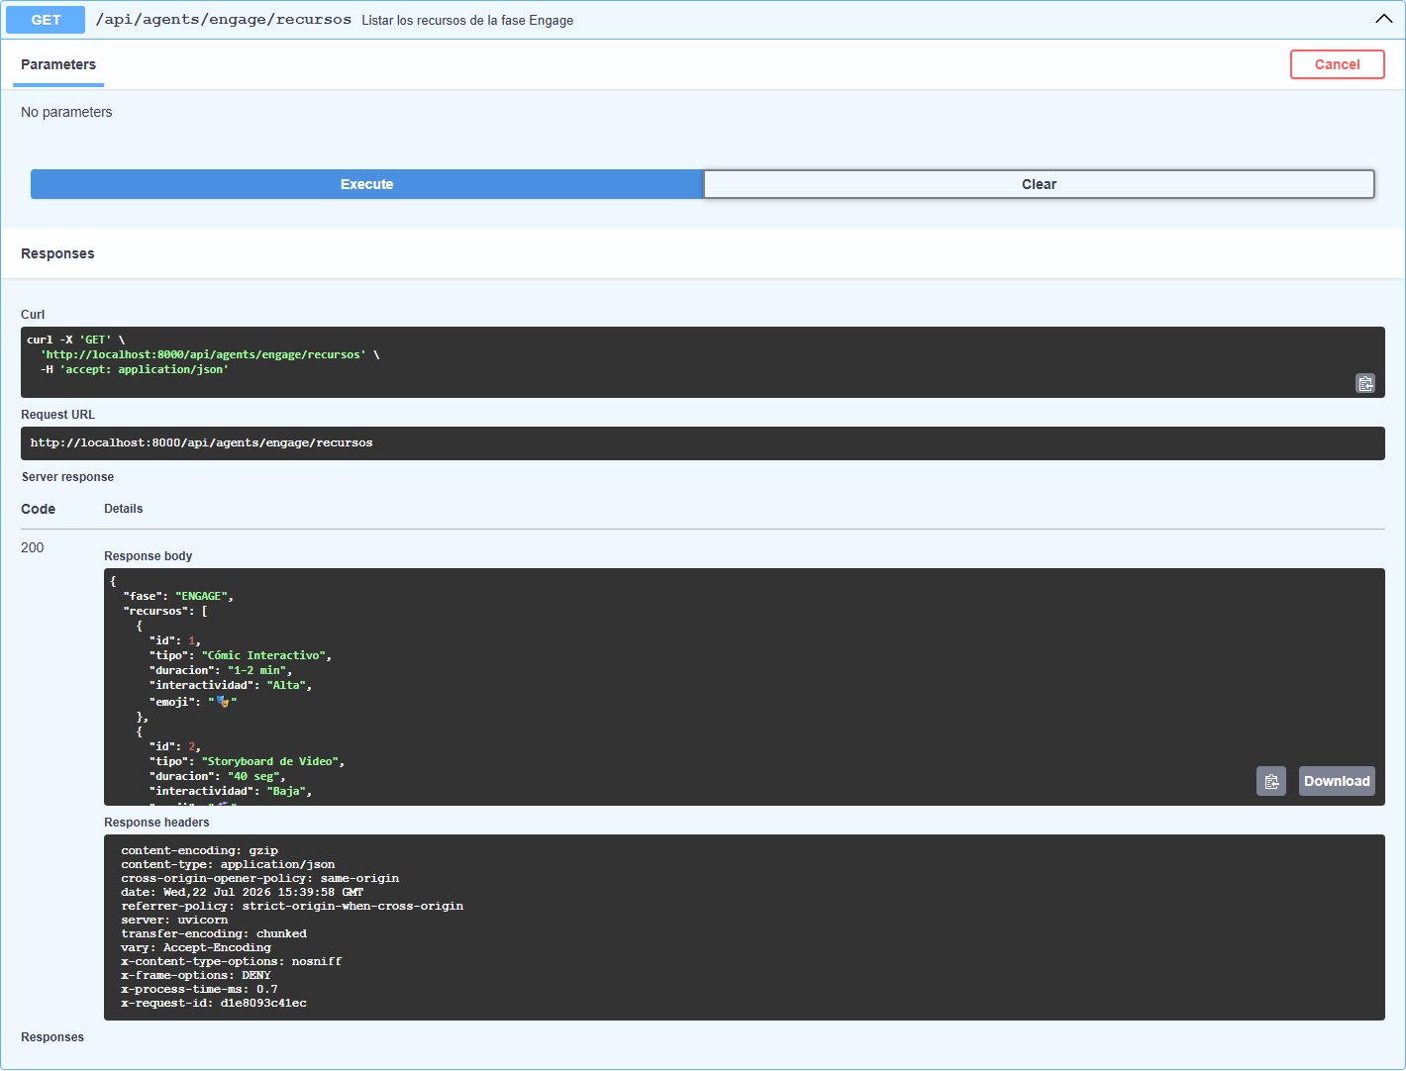
Figura 51. GET /api/agents/engage/recursos probado en Swagger UI

POST /api/agents/evaluate/generate — Generar un recurso de la fase Evaluate
Campo | Valor
Método | POST
URL | /api/agents/evaluate/generate
Autenticación | Sí (cookie)
Parámetros | —
Cuerpo de ejemplo | {"resource_type": 1, "concept": "...", "upload_ids": ["..."]}
Ejemplo de uso | curl -X POST 'http://localhost:8000/api/agents/evaluate/generate' -b cookies.txt -H 'Content-Type: application/json' -d '{"resource_type": 1, "concept": "...", "upload_ids": ["..."]}'
Respuesta esperada | 200
Resultado de la prueba | No ejecutado — genera contenido con el LLM y consume créditos
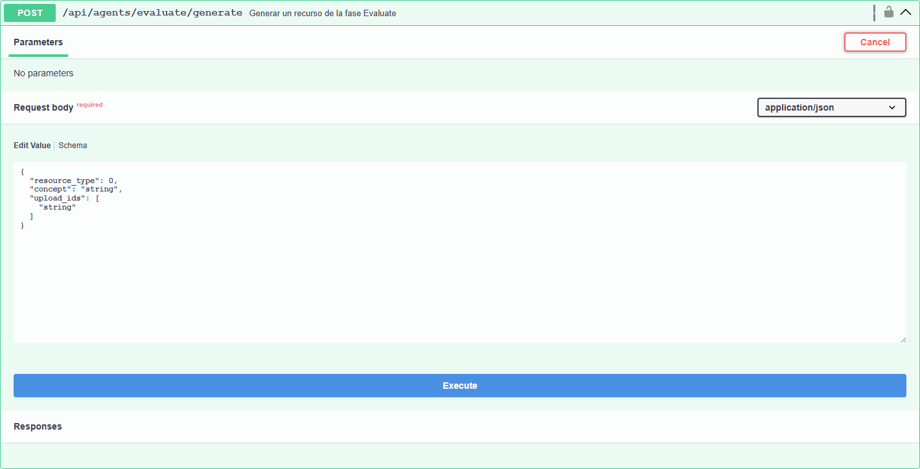
Figura 52. POST /api/agents/evaluate/generate probado en Swagger UI

GET /api/agents/evaluate/recursos — Listar los recursos de la fase Evaluate
Campo | Valor
Método | GET
URL | /api/agents/evaluate/recursos
Autenticación | No
Parámetros | —
Cuerpo de ejemplo | (sin body)
Ejemplo de uso | curl -X GET 'http://localhost:8000/api/agents/evaluate/recursos'
Respuesta esperada | 200
Resultado de la prueba | 200 (verificado en Swagger)
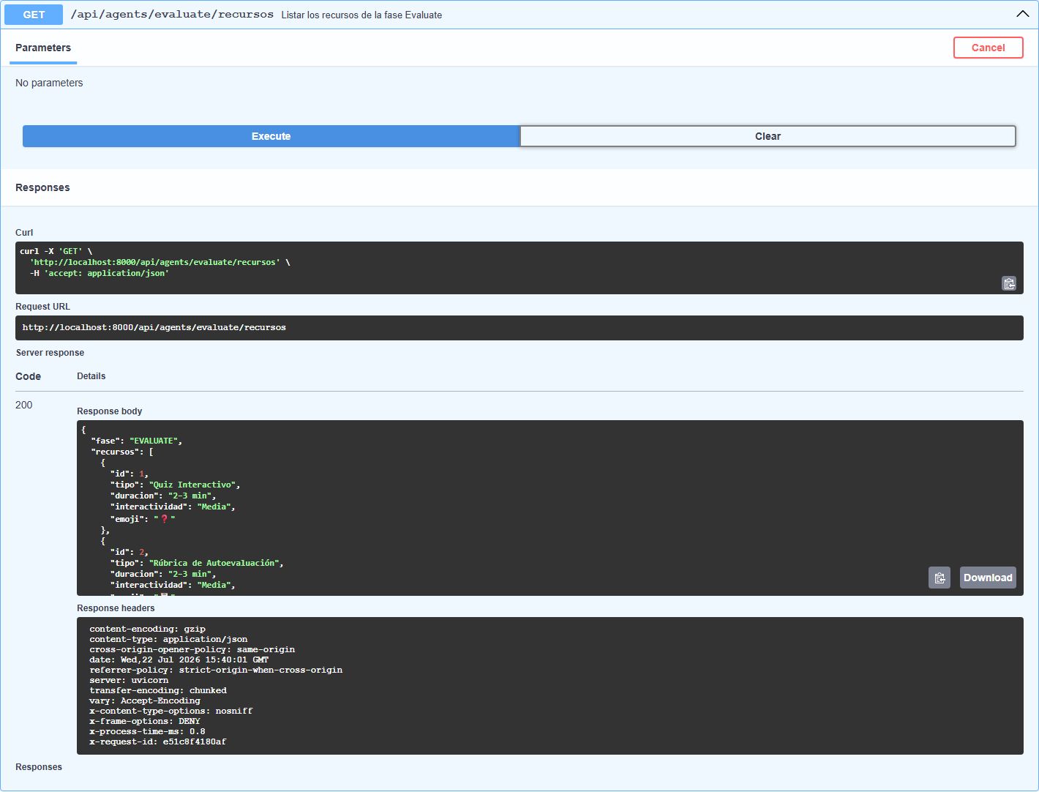
Figura 53. GET /api/agents/evaluate/recursos probado en Swagger UI

POST /api/agents/explain/generate — Generar un recurso de la fase Explain
Campo | Valor
Método | POST
URL | /api/agents/explain/generate
Autenticación | Sí (cookie)
Parámetros | —
Cuerpo de ejemplo | {"resource_type": 1, "concept": "...", "upload_ids": ["..."]}
Ejemplo de uso | curl -X POST 'http://localhost:8000/api/agents/explain/generate' -b cookies.txt -H 'Content-Type: application/json' -d '{"resource_type": 1, "concept": "...", "upload_ids": ["..."]}'
Respuesta esperada | 200
Resultado de la prueba | No ejecutado — genera contenido con el LLM y consume créditos
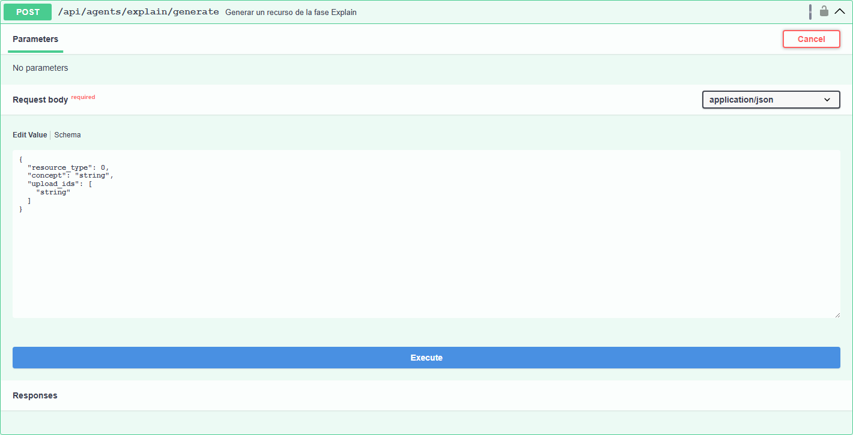
Figura 54. POST /api/agents/explain/generate probado en Swagger UI

GET /api/agents/explain/recursos — Listar los recursos de la fase Explain
Campo | Valor
Método | GET
URL | /api/agents/explain/recursos
Autenticación | No
Parámetros | —
Cuerpo de ejemplo | (sin body)
Ejemplo de uso | curl -X GET 'http://localhost:8000/api/agents/explain/recursos'
Respuesta esperada | 200
Resultado de la prueba | 200 (verificado en Swagger)
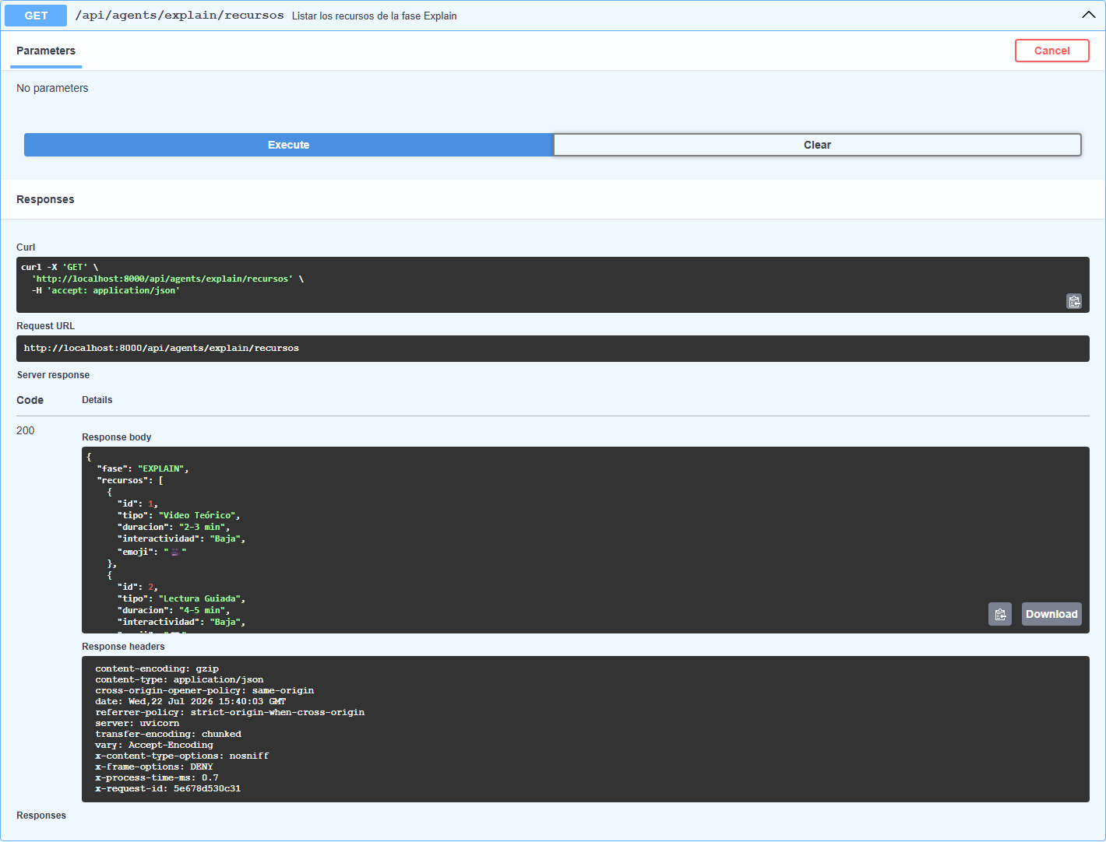
Figura 55. GET /api/agents/explain/recursos probado en Swagger UI

POST /api/agents/explore/generate — Generar un recurso de la fase Explore
Campo | Valor
Método | POST
URL | /api/agents/explore/generate
Autenticación | Sí (cookie)
Parámetros | —
Cuerpo de ejemplo | {"resource_type": 1, "concept": "...", "upload_ids": ["..."]}
Ejemplo de uso | curl -X POST 'http://localhost:8000/api/agents/explore/generate' -b cookies.txt -H 'Content-Type: application/json' -d '{"resource_type": 1, "concept": "...", "upload_ids": ["..."]}'
Respuesta esperada | 200
Resultado de la prueba | No ejecutado — genera contenido con el LLM y consume créditos
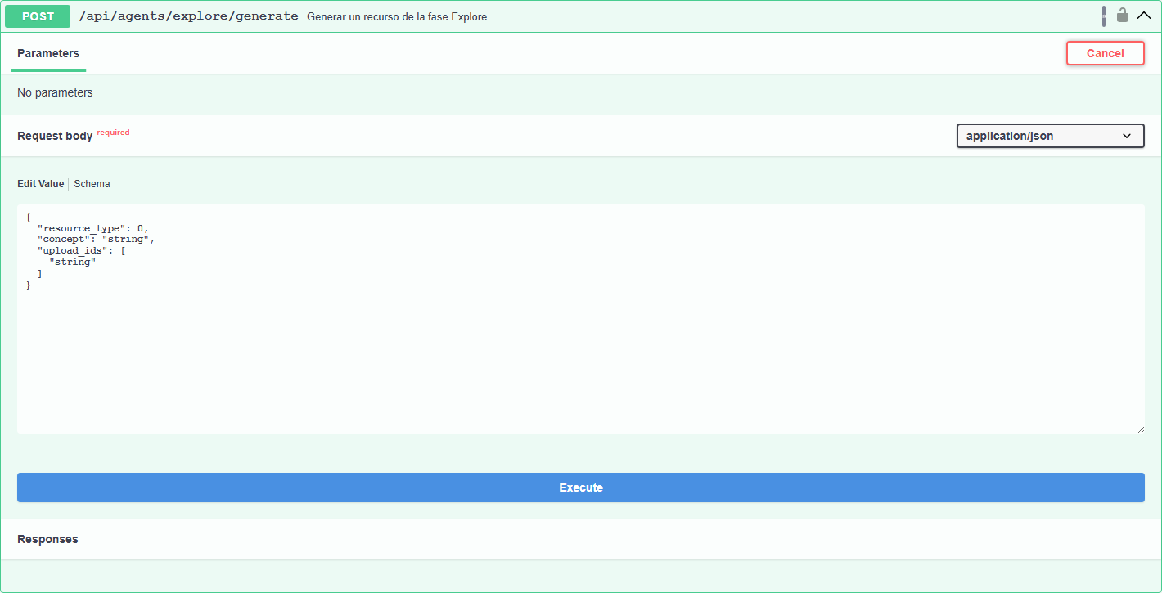
Figura 56. POST /api/agents/explore/generate probado en Swagger UI

GET /api/agents/explore/recursos — Listar los recursos de la fase Explore
Campo | Valor
Método | GET
URL | /api/agents/explore/recursos
Autenticación | No
Parámetros | —
Cuerpo de ejemplo | (sin body)
Ejemplo de uso | curl -X GET 'http://localhost:8000/api/agents/explore/recursos'
Respuesta esperada | 200
Resultado de la prueba | 200 (verificado en Swagger)
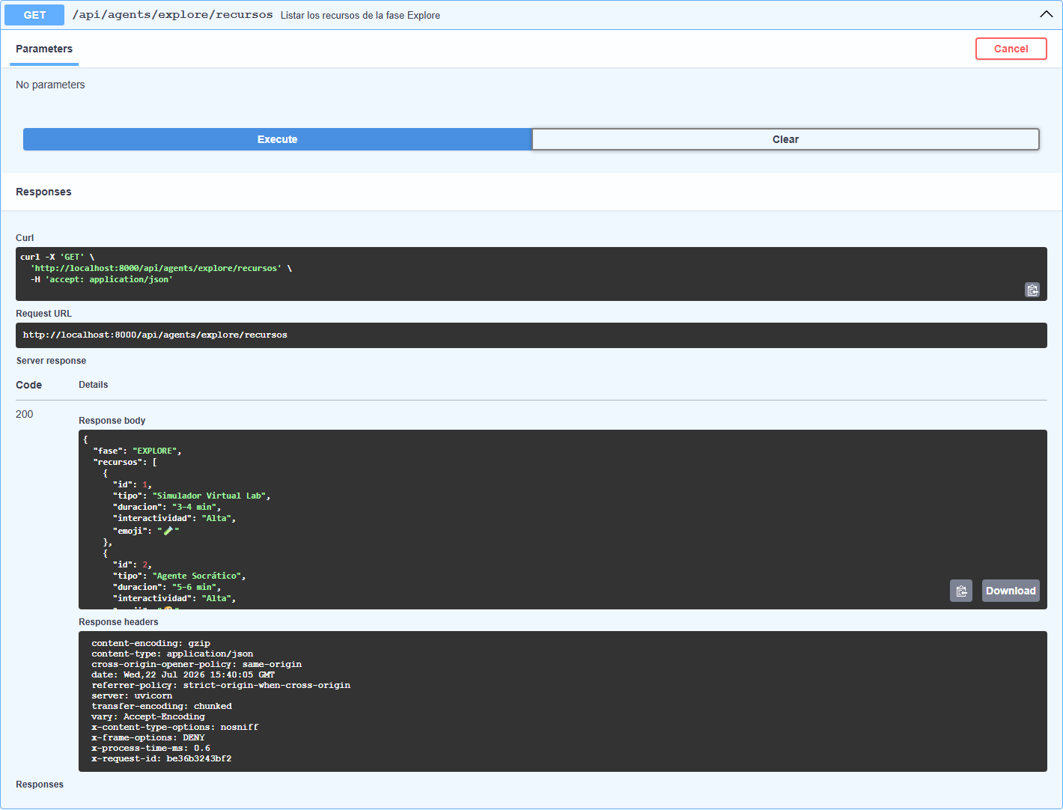
Figura 57. GET /api/agents/explore/recursos probado en Swagger UI

7.2.8 Generación (9 endpoints)
Trabajos de generación de OVA: alta, consulta, streaming SSE, cancelación, reanudación y regeneración.

GET /api/jobs — Buscar un trabajo por criterios
Campo | Valor
Método | GET
URL | /api/jobs
Autenticación | Sí (cookie)
Parámetros | ova_id (query, obligatorio)
Cuerpo de ejemplo | (sin body)
Ejemplo de uso | curl -X GET 'http://localhost:8000/api/jobs?ova_id=b2f9a15f-5009-4929-bc23-3b9b8af59662' -b cookies.txt
Respuesta esperada | 200
Resultado de la prueba | 404 (verificado en Swagger)
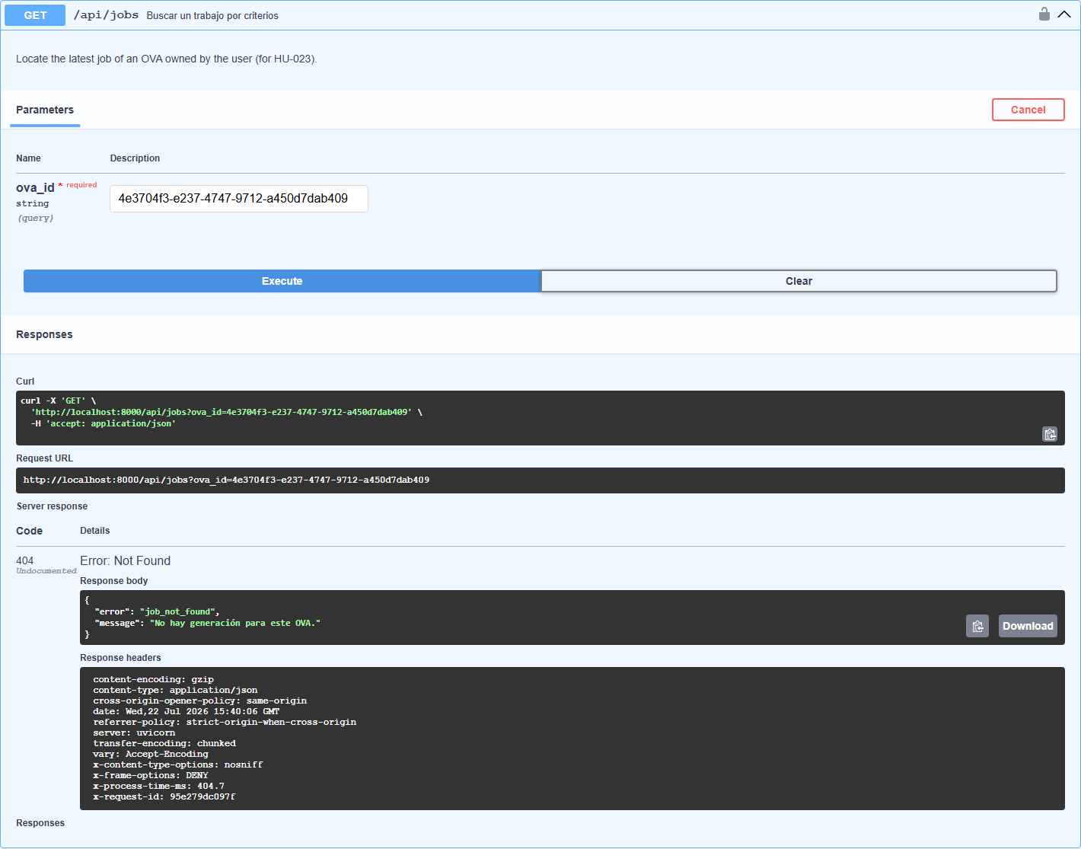
Figura 58. GET /api/jobs probado en Swagger UI

POST /api/jobs — Encolar un trabajo de generación de OVA
Campo | Valor
Método | POST
URL | /api/jobs
Autenticación | Sí (cookie)
Parámetros | —
Cuerpo de ejemplo | {"prompt": "Redes neuronales para estudiantes de pregrado", "upload_ids": ["..."], "resources": [{"phase_type": "...", "resource_type": "..."}], "phases": ["..."], "theme": {"color": "upao", "design": "upao"}, "resource_configs": {}}
Ejemplo de uso | curl -X POST 'http://localhost:8000/api/jobs' -b cookies.txt -H 'Content-Type: application/json' -d '{"prompt": "Redes neuronales para estudiantes de pregrado", "upload_ids": ["..."], "resources": [{"phase_type": "...", "resource_type": "..."}], "phases": ["..."], "theme": {"color": "upao", "design": "upao"}, "resource_configs": {}}'
Respuesta esperada | 200
Resultado de la prueba | No ejecutado — lanza una generación real y consume créditos del proveedor LLM
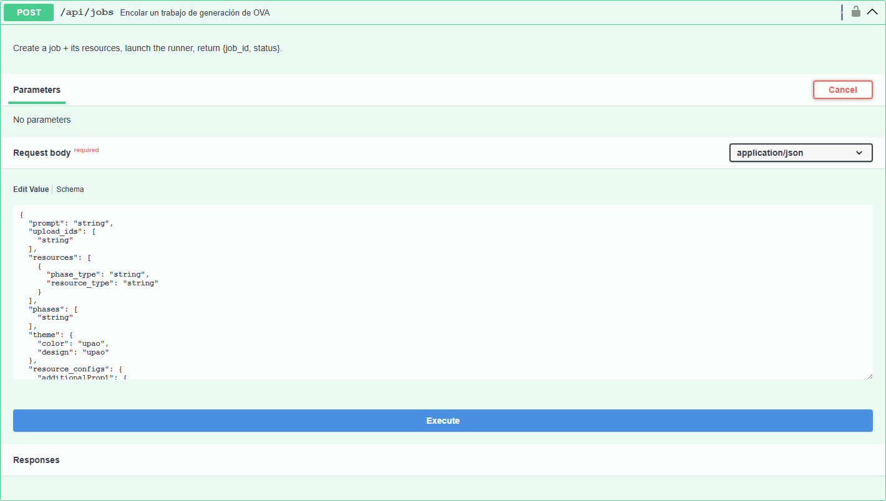
Figura 59. POST /api/jobs probado en Swagger UI

GET /api/jobs/{job_id} — Consultar el estado de un trabajo
Campo | Valor
Método | GET
URL | /api/jobs/{job_id}
Autenticación | Sí (cookie)
Parámetros | job_id (path, obligatorio)
Cuerpo de ejemplo | (sin body)
Ejemplo de uso | curl -X GET 'http://localhost:8000/api/jobs/3f2a1b4c-5d6e-4f70-8192-a3b4c5d6e7f8' -b cookies.txt
Respuesta esperada | 200
Resultado de la prueba | 404 (verificado en Swagger)
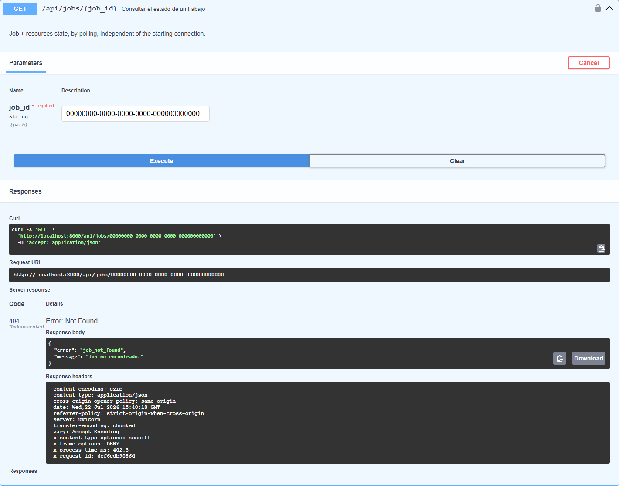
Figura 60. GET /api/jobs/{job_id} probado en Swagger UI

POST /api/jobs/{job_id}/cancel — Cancelar un trabajo en curso
Campo | Valor
Método | POST
URL | /api/jobs/{job_id}/cancel
Autenticación | Sí (cookie)
Parámetros | job_id (path, obligatorio)
Cuerpo de ejemplo | (sin body)
Ejemplo de uso | curl -X POST 'http://localhost:8000/api/jobs/3f2a1b4c-5d6e-4f70-8192-a3b4c5d6e7f8/cancel' -b cookies.txt
Respuesta esperada | 200
Resultado de la prueba | 404 (verificado en Swagger)
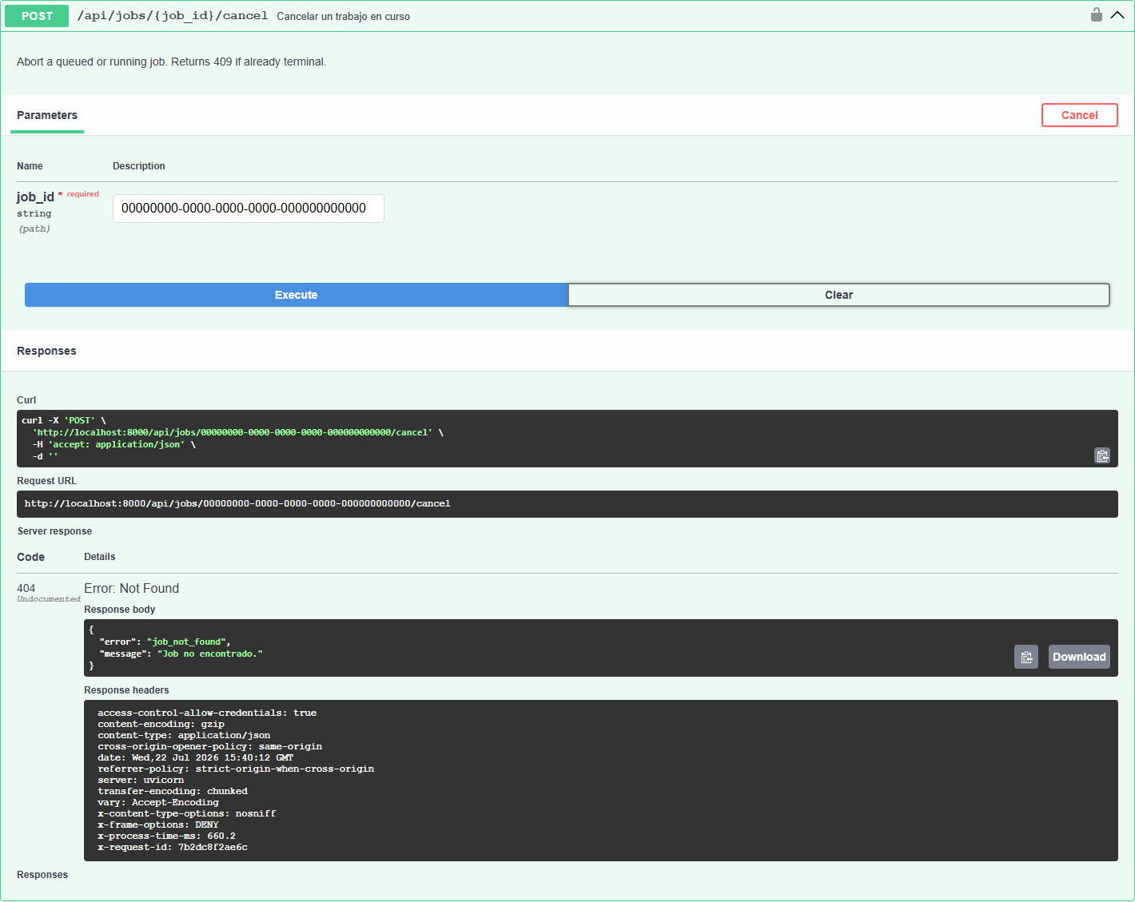
Figura 61. POST /api/jobs/{job_id}/cancel probado en Swagger UI

GET /api/jobs/{job_id}/resources/{resource_id}/content — Obtener el contenido de un recurso generado
Campo | Valor
Método | GET
URL | /api/jobs/{job_id}/resources/{resource_id}/content
Autenticación | Sí (cookie)
Parámetros | job_id (path, obligatorio); resource_id (path, obligatorio)
Cuerpo de ejemplo | (sin body)
Ejemplo de uso | curl -X GET 'http://localhost:8000/api/jobs/3f2a1b4c-5d6e-4f70-8192-a3b4c5d6e7f8/resources/9a8b7c6d-5e4f-4a3b-2c1d-0e9f8a7b6c5d/content' -b cookies.txt
Respuesta esperada | 200
Resultado de la prueba | 404 (verificado en Swagger)
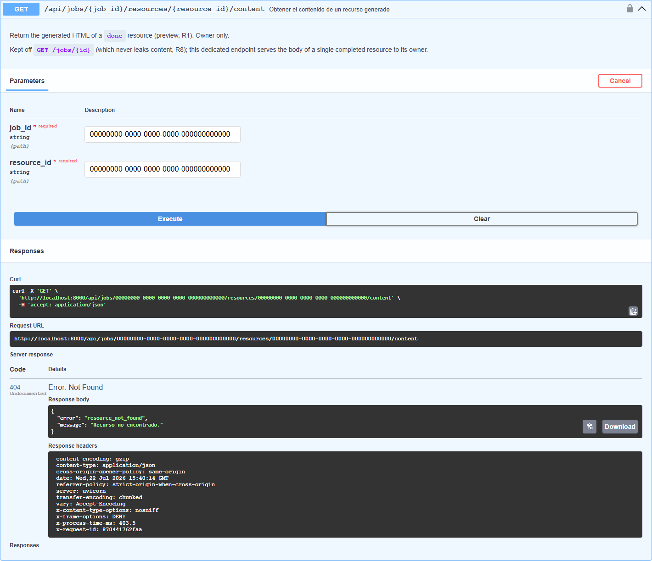
Figura 62. GET /api/jobs/{job_id}/resources/{resource_id}/content probado en Swagger UI

POST /api/jobs/{job_id}/resume — Reanudar un trabajo interrumpido
Campo | Valor
Método | POST
URL | /api/jobs/{job_id}/resume
Autenticación | Sí (cookie)
Parámetros | job_id (path, obligatorio)
Cuerpo de ejemplo | {"resource_ids": ["..."]}
Ejemplo de uso | curl -X POST 'http://localhost:8000/api/jobs/3f2a1b4c-5d6e-4f70-8192-a3b4c5d6e7f8/resume' -b cookies.txt -H 'Content-Type: application/json' -d '{"resource_ids": ["..."]}'
Respuesta esperada | 200
Resultado de la prueba | No ejecutado — reanuda una generación real y consume créditos del proveedor LLM
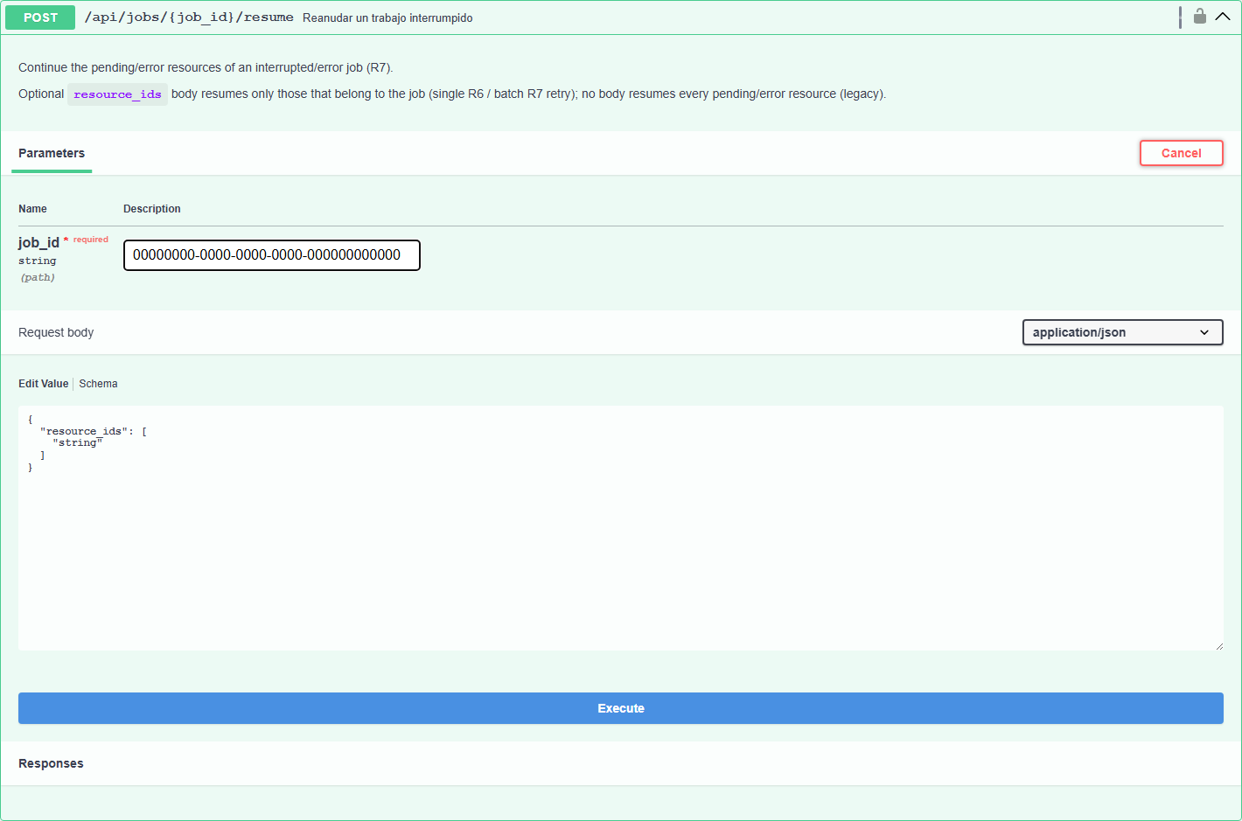
Figura 63. POST /api/jobs/{job_id}/resume probado en Swagger UI

GET /api/jobs/{job_id}/stream — Seguir el progreso del trabajo por SSE
Campo | Valor
Método | GET
URL | /api/jobs/{job_id}/stream
Autenticación | Sí (cookie)
Parámetros | job_id (path, obligatorio)
Cuerpo de ejemplo | (sin body)
Ejemplo de uso | curl -X GET 'http://localhost:8000/api/jobs/3f2a1b4c-5d6e-4f70-8192-a3b4c5d6e7f8/stream' -b cookies.txt
Respuesta esperada | 200
Resultado de la prueba | No ejecutado — abre un flujo SSE que permanece abierto
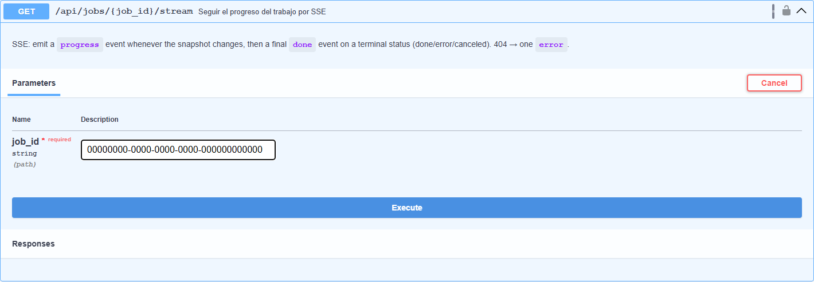
Figura 64. GET /api/jobs/{job_id}/stream probado en Swagger UI

POST /api/ovas/{ova_id}/regenerar — Regenerar los recursos de una OVA
Campo | Valor
Método | POST
URL | /api/ovas/{ova_id}/regenerar
Autenticación | Sí (cookie)
Parámetros | ova_id (path, obligatorio)
Cuerpo de ejemplo | {"prompt": "Redes neuronales para estudiantes de pregrado", "fase_ids": ["..."]}
Ejemplo de uso | curl -X POST 'http://localhost:8000/api/ovas/b2f9a15f-5009-4929-bc23-3b9b8af59662/regenerar' -b cookies.txt -H 'Content-Type: application/json' -d '{"prompt": "Redes neuronales para estudiantes de pregrado", "fase_ids": ["..."]}'
Respuesta esperada | 200
Resultado de la prueba | No ejecutado — lanza una regeneración real y consume créditos del proveedor LLM
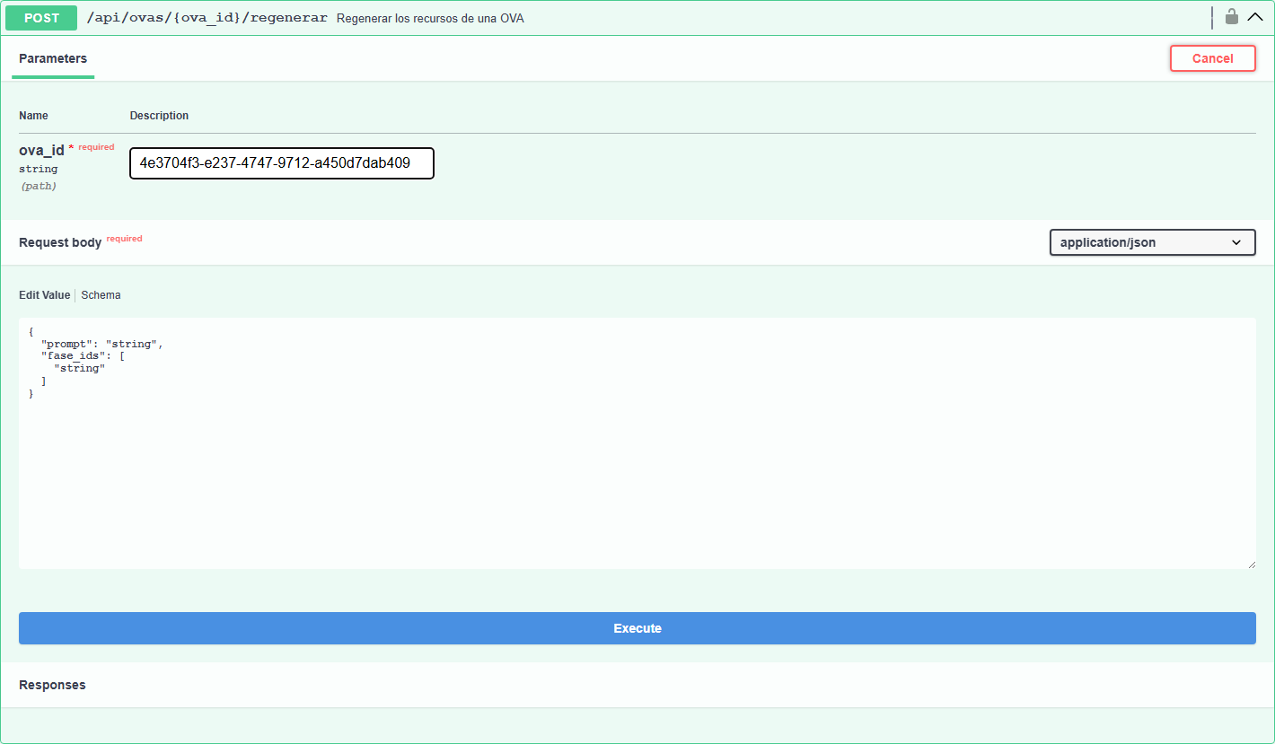
Figura 65. POST /api/ovas/{ova_id}/regenerar probado en Swagger UI

GET /api/ovas/{ova_id}/regenerar/{job_id}/progress — Consultar el progreso de una regeneración
Campo | Valor
Método | GET
URL | /api/ovas/{ova_id}/regenerar/{job_id}/progress
Autenticación | Sí (cookie)
Parámetros | ova_id (path, obligatorio); job_id (path, obligatorio)
Cuerpo de ejemplo | (sin body)
Ejemplo de uso | curl -X GET 'http://localhost:8000/api/ovas/b2f9a15f-5009-4929-bc23-3b9b8af59662/regenerar/3f2a1b4c-5d6e-4f70-8192-a3b4c5d6e7f8/progress' -b cookies.txt
Respuesta esperada | 200
Resultado de la prueba | 404 (verificado en Swagger)
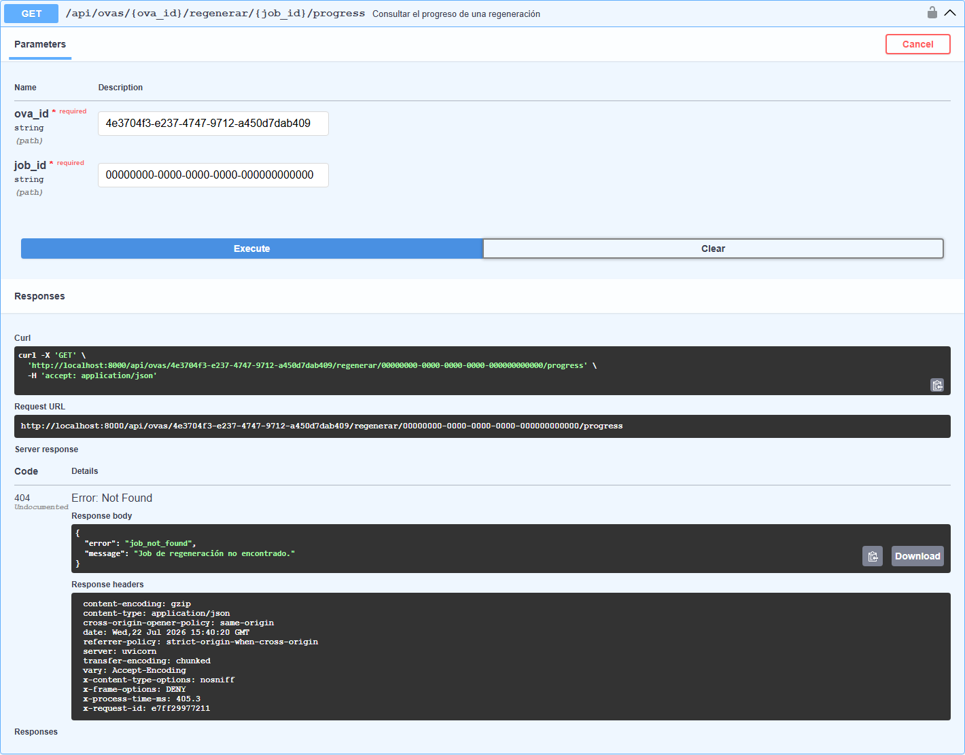
Figura 66. GET /api/ovas/{ova_id}/regenerar/{job_id}/progress probado en Swagger UI

7.2.9 OVA · CRUD (7 endpoints)
Alta, listado, edición de metadatos, duplicado y borrado de OVA.

GET /api/ovas — Listar las OVA del usuario
Campo | Valor
Método | GET
URL | /api/ovas
Autenticación | Sí (cookie)
Parámetros | page (query); limit (query); search (query); status (query)
Cuerpo de ejemplo | (sin body)
Ejemplo de uso | curl -X GET 'http://localhost:8000/api/ovas?page=1&limit=10' -b cookies.txt
Respuesta esperada | 200
Resultado de la prueba | 200 (verificado en Swagger)
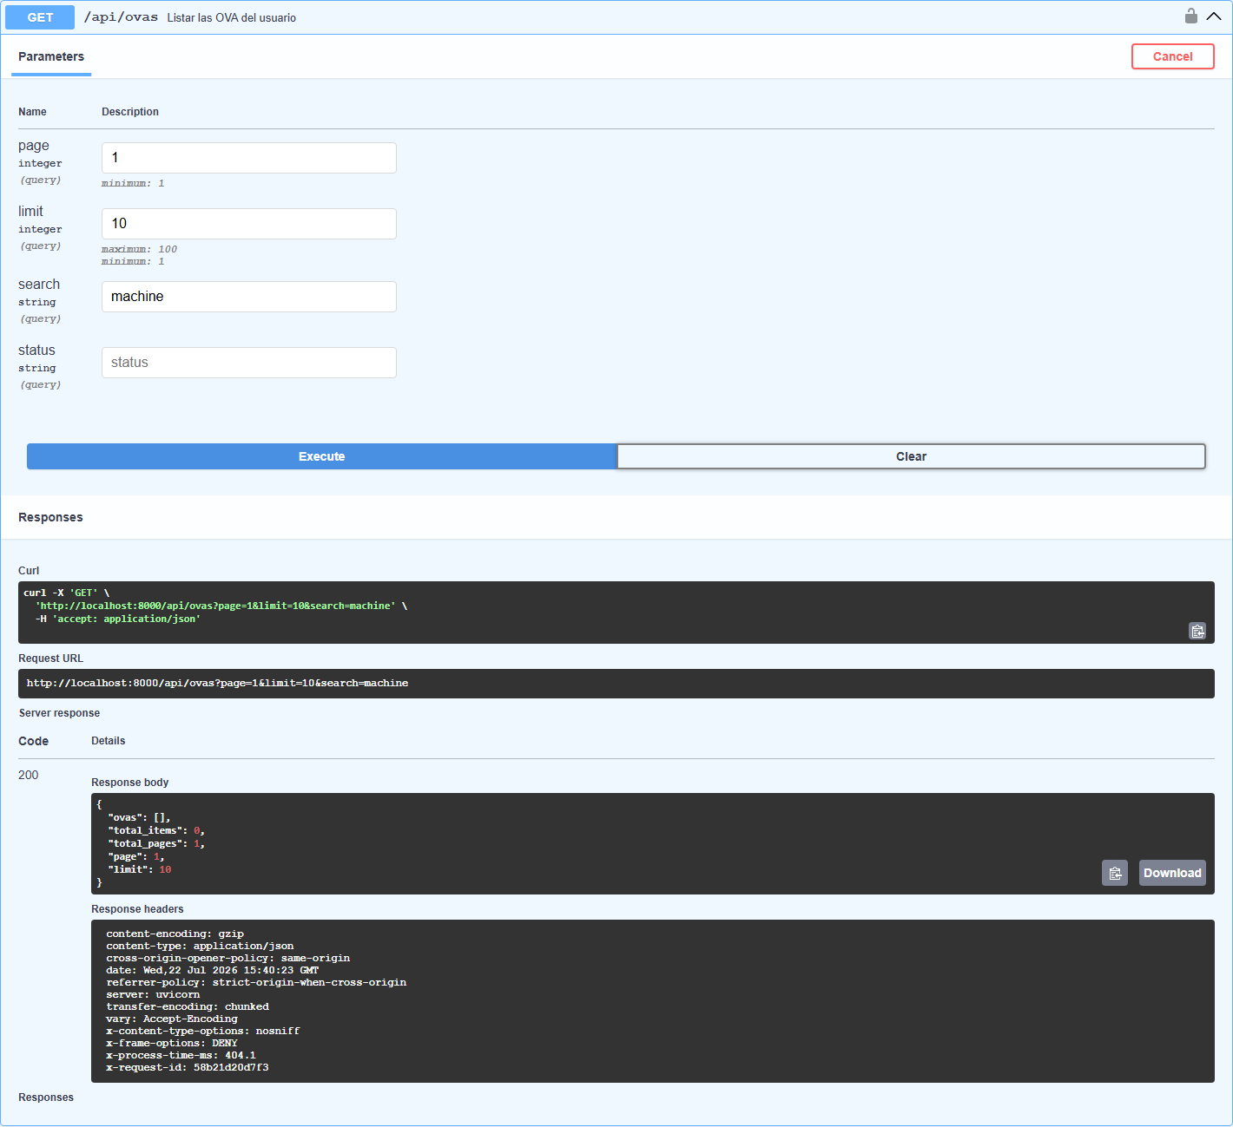
Figura 67. GET /api/ovas probado en Swagger UI

GET /api/ovas/llm-options — Listar los modelos LLM disponibles *(deprecado)
Campo | Valor
Método | GET
URL | /api/ovas/llm-options
Autenticación | Sí (cookie)
Parámetros | —
Cuerpo de ejemplo | (sin body)
Ejemplo de uso | curl -X GET 'http://localhost:8000/api/ovas/llm-options' -b cookies.txt
Respuesta esperada | 200
Resultado de la prueba | 200 (verificado en Swagger)
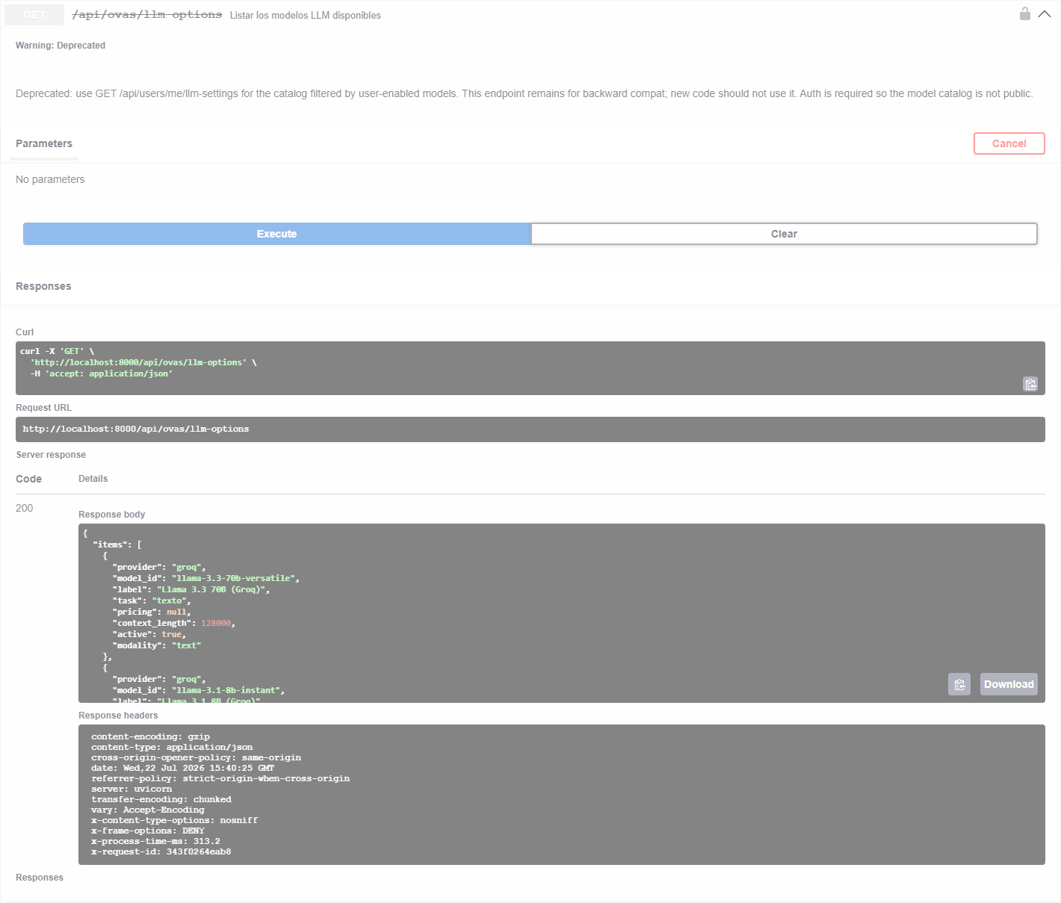
Figura 68. GET /api/ovas/llm-options probado en Swagger UI

POST /api/ovas/save — Guardar una OVA generada
Campo | Valor
Método | POST
URL | /api/ovas/save
Autenticación | Sí (cookie)
Parámetros | —
Cuerpo de ejemplo | {"prompt": "Redes neuronales para estudiantes de pregrado", "phases": [{"type": "...", "order": "...", "content": "<contenido de la fase en HTML>", "title": "Introducción al Machine Learning", "resource_type_id": "..."}], "upload_ids": []}
Ejemplo de uso | curl -X POST 'http://localhost:8000/api/ovas/save' -b cookies.txt -H 'Content-Type: application/json' -d '{"prompt": "Redes neuronales para estudiantes de pregrado", "phases": [{"type": "...", "order": "...", "content": "<contenido de la fase en HTML>", "title": "Introducción al Machine Learning", "resource_type_id": "..."}], "upload_ids": []}'
Respuesta esperada | 200
Resultado de la prueba | 200 (verificado en Swagger)
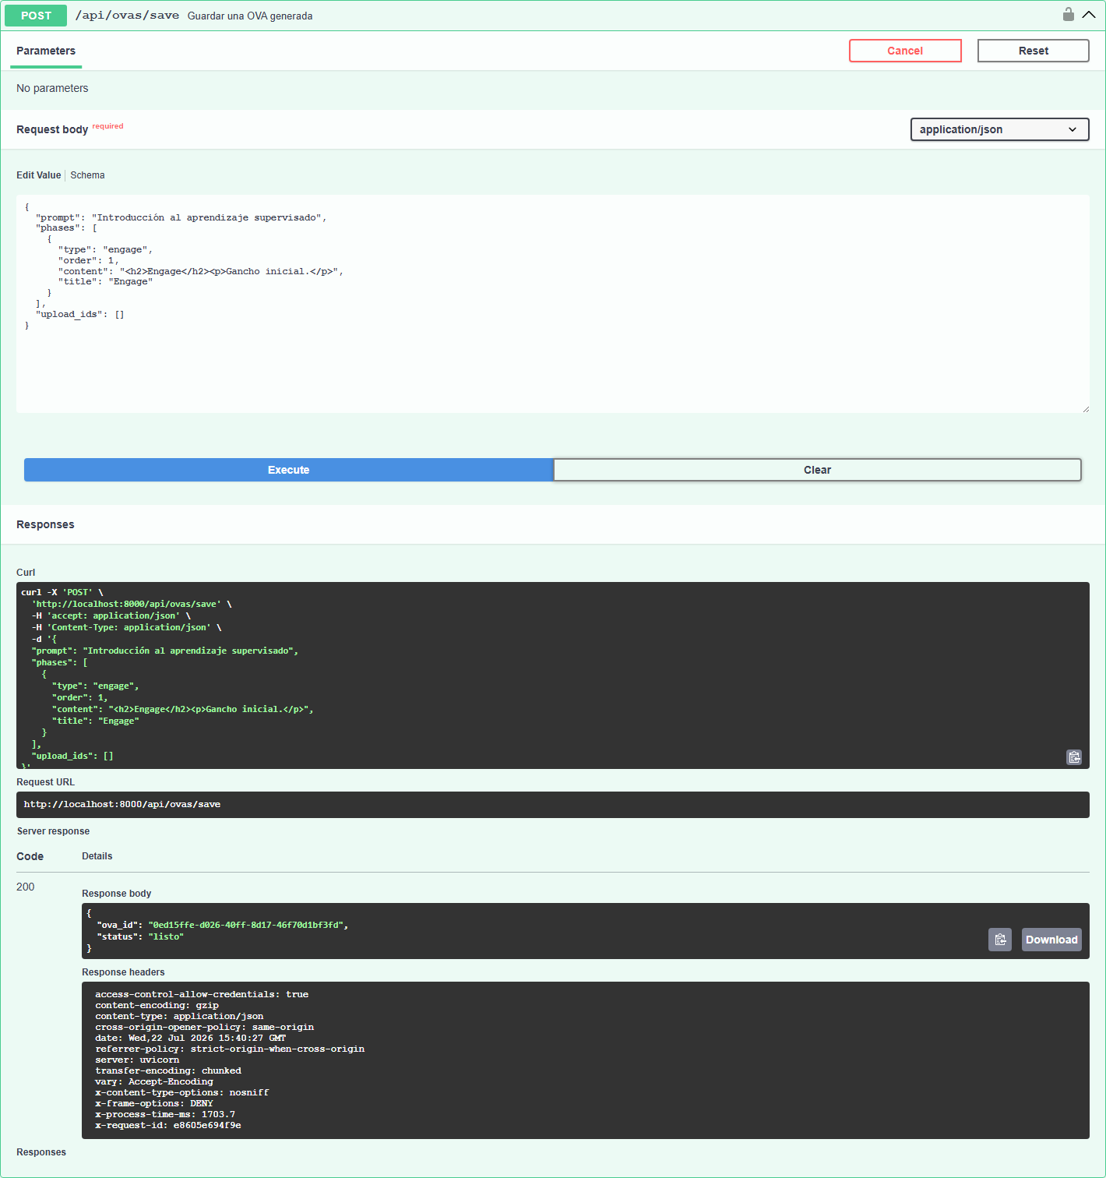
Figura 69. POST /api/ovas/save probado en Swagger UI

DELETE /api/ovas/{ova_id} — Enviar la OVA a la papelera
Campo | Valor
Método | DELETE
URL | /api/ovas/{ova_id}
Autenticación | Sí (cookie)
Parámetros | ova_id (path, obligatorio)
Cuerpo de ejemplo | (sin body)
Ejemplo de uso | curl -X DELETE 'http://localhost:8000/api/ovas/b2f9a15f-5009-4929-bc23-3b9b8af59662' -b cookies.txt
Respuesta esperada | 200
Resultado de la prueba | 200 (verificado en Swagger)
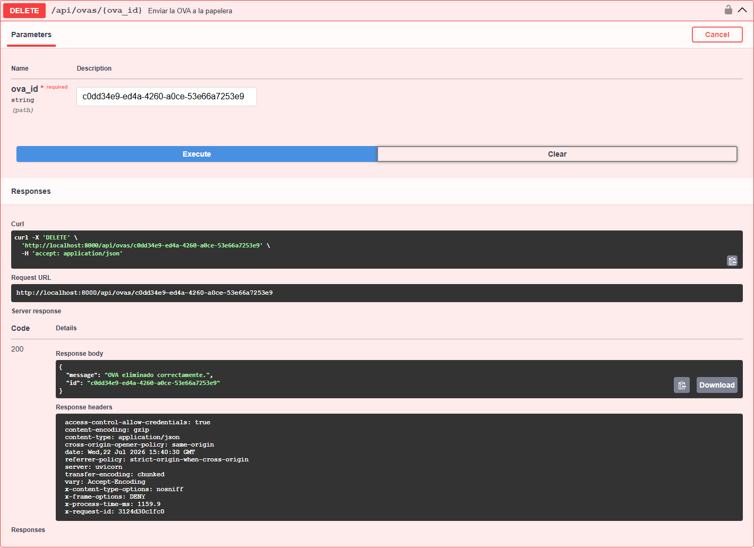
Figura 70. DELETE /api/ovas/{ova_id} probado en Swagger UI

POST /api/ovas/{ova_id}/duplicar — Duplicar una OVA
Campo | Valor
Método | POST
URL | /api/ovas/{ova_id}/duplicar
Autenticación | Sí (cookie)
Parámetros | ova_id (path, obligatorio)
Cuerpo de ejemplo | (sin body)
Ejemplo de uso | curl -X POST 'http://localhost:8000/api/ovas/b2f9a15f-5009-4929-bc23-3b9b8af59662/duplicar' -b cookies.txt
Respuesta esperada | 201
Resultado de la prueba | 201 (verificado en Swagger)
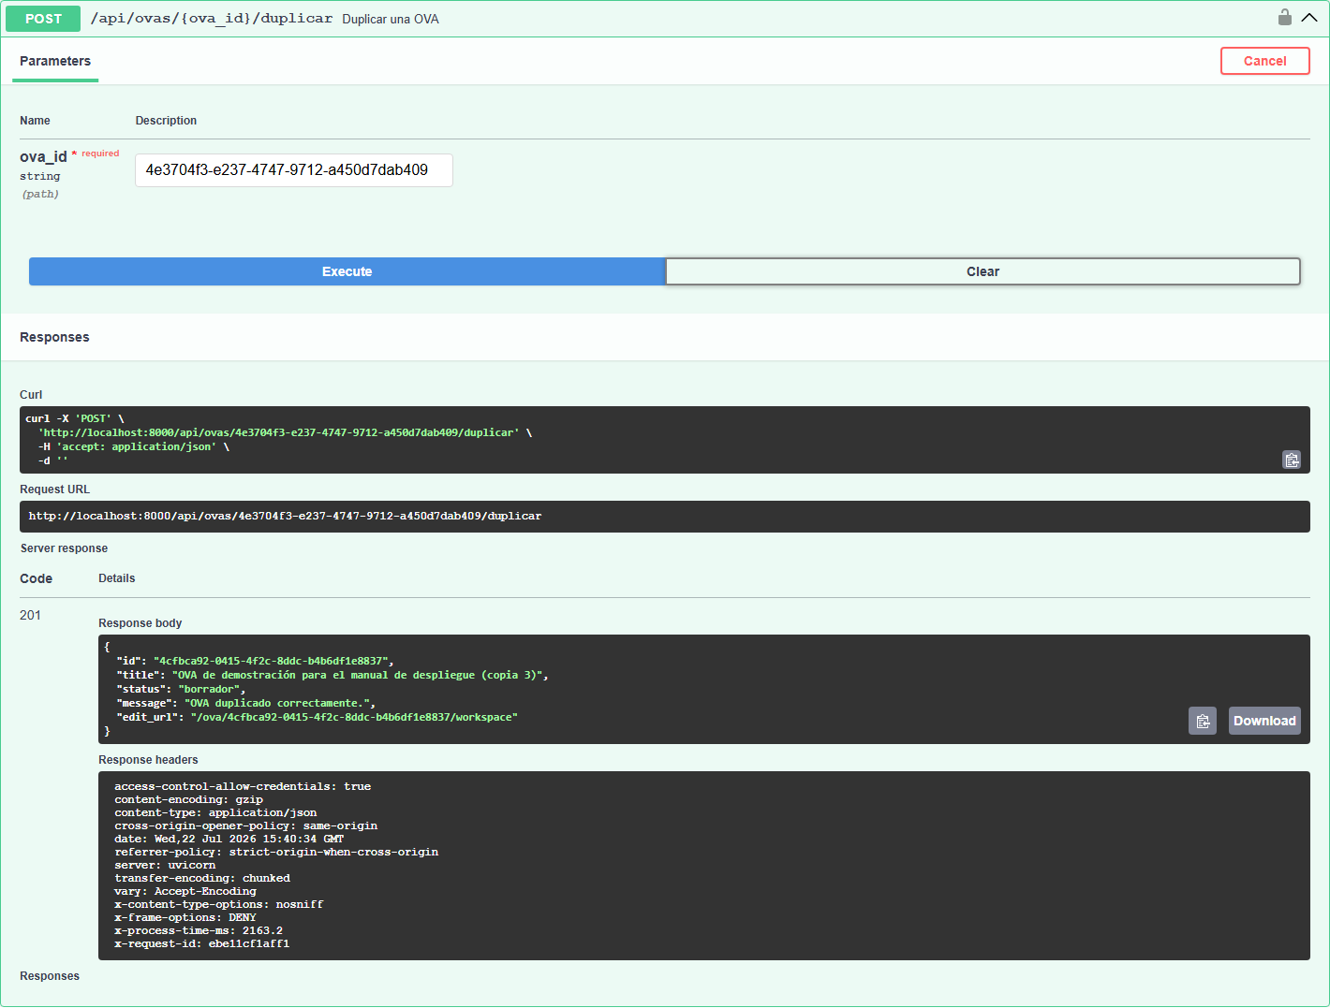
Figura 71. POST /api/ovas/{ova_id}/duplicar probado en Swagger UI

GET /api/ovas/{ova_id}/editar — Obtener la OVA para el editor
Campo | Valor
Método | GET
URL | /api/ovas/{ova_id}/editar
Autenticación | Sí (cookie)
Parámetros | ova_id (path, obligatorio)
Cuerpo de ejemplo | (sin body)
Ejemplo de uso | curl -X GET 'http://localhost:8000/api/ovas/b2f9a15f-5009-4929-bc23-3b9b8af59662/editar' -b cookies.txt
Respuesta esperada | 200
Resultado de la prueba | 200 (verificado en Swagger)
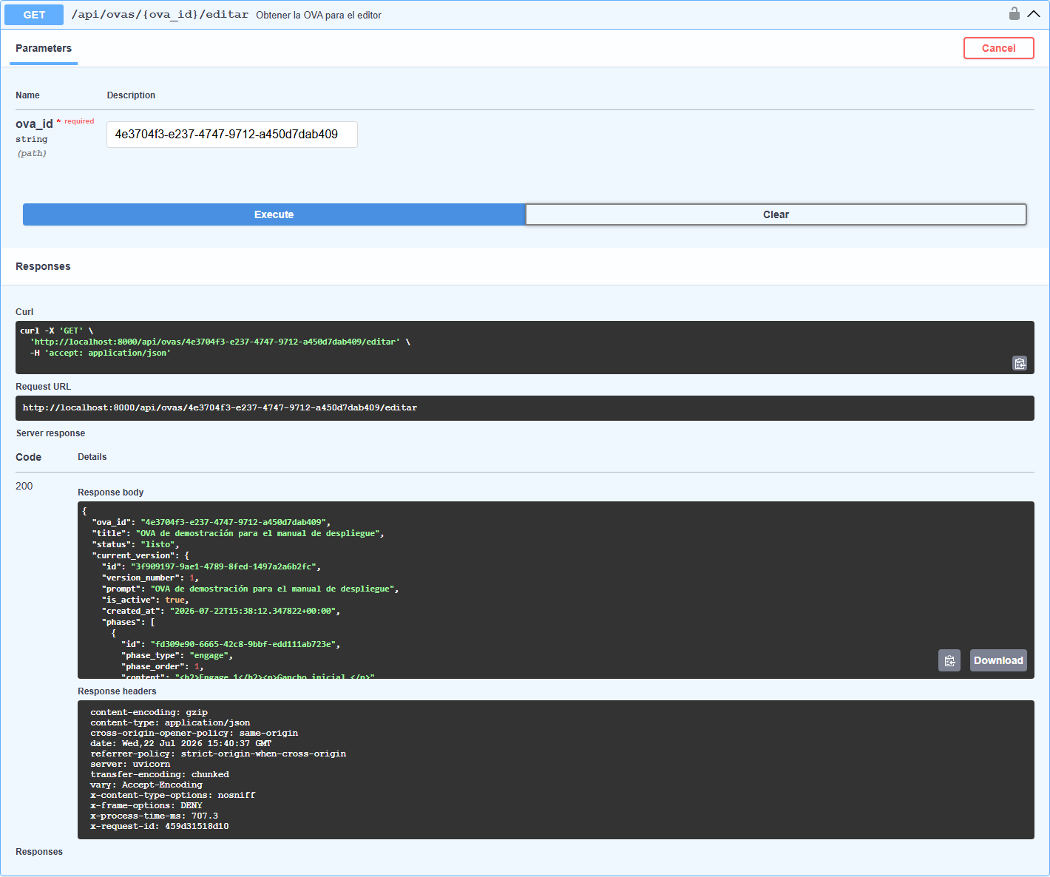
Figura 72. GET /api/ovas/{ova_id}/editar probado en Swagger UI

PATCH /api/ovas/{ova_id}/metadata — Actualizar los metadatos de la OVA
Campo | Valor
Método | PATCH
URL | /api/ovas/{ova_id}/metadata
Autenticación | Sí (cookie)
Parámetros | ova_id (path, obligatorio)
Cuerpo de ejemplo | {"title": "Introducción al Machine Learning", "description": "OVA sobre aprendizaje supervisado"}
Ejemplo de uso | curl -X PATCH 'http://localhost:8000/api/ovas/b2f9a15f-5009-4929-bc23-3b9b8af59662/metadata' -b cookies.txt -H 'Content-Type: application/json' -d '{"title": "Introducción al Machine Learning", "description": "OVA sobre aprendizaje supervisado"}'
Respuesta esperada | 200
Resultado de la prueba | 200 (verificado en Swagger)
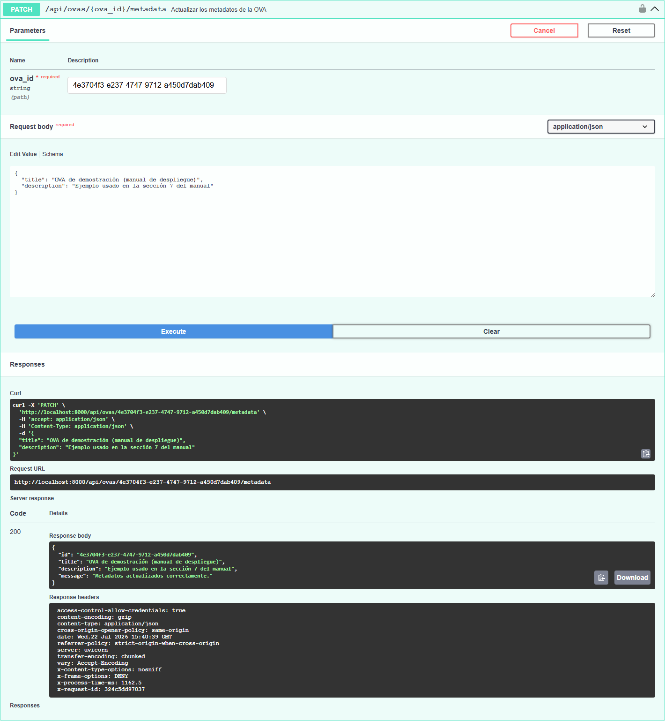
Figura 73. PATCH /api/ovas/{ova_id}/metadata probado en Swagger UI

7.2.10 OVA · Fases y versiones (10 endpoints)
Fases y subelementos de una OVA, su historial de versiones y reversión.

POST /api/ovas/{ova_id}/fases — Añadir una fase a la OVA
Campo | Valor
Método | POST
URL | /api/ovas/{ova_id}/fases
Autenticación | Sí (cookie)
Parámetros | ova_id (path, obligatorio)
Cuerpo de ejemplo | {"phase_type": "...", "prompt": "Redes neuronales para estudiantes de pregrado"}
Ejemplo de uso | curl -X POST 'http://localhost:8000/api/ovas/b2f9a15f-5009-4929-bc23-3b9b8af59662/fases' -b cookies.txt -H 'Content-Type: application/json' -d '{"phase_type": "...", "prompt": "Redes neuronales para estudiantes de pregrado"}'
Respuesta esperada | 200
Resultado de la prueba | No ejecutado — genera la fase con el LLM y consume créditos
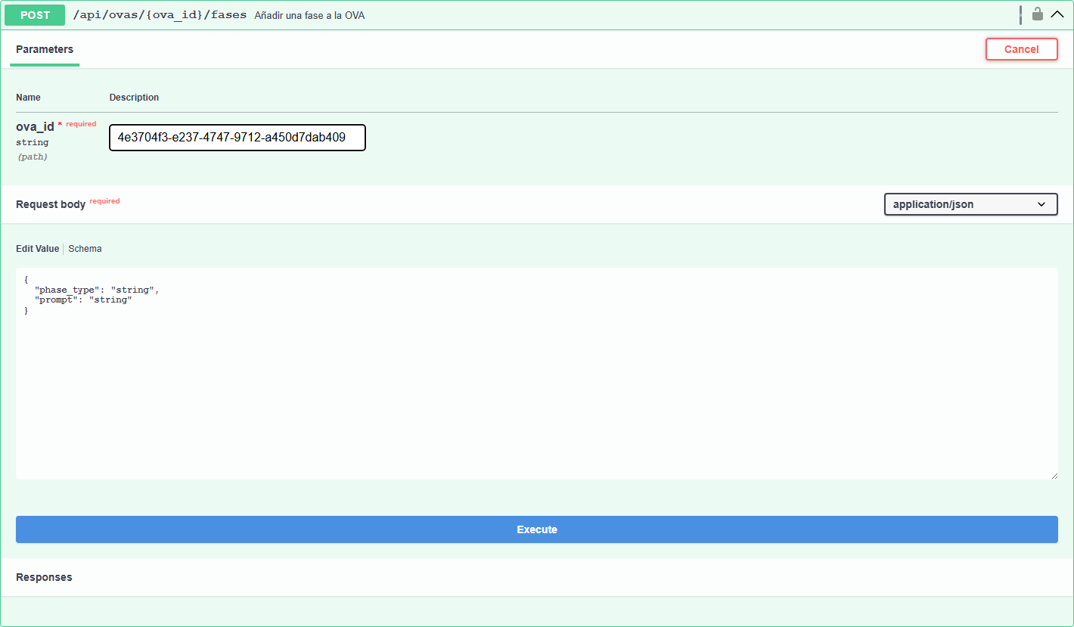
Figura 74. POST /api/ovas/{ova_id}/fases probado en Swagger UI

PATCH /api/ovas/{ova_id}/fases/reorder — Reordenar las fases de la OVA
Campo | Valor
Método | PATCH
URL | /api/ovas/{ova_id}/fases/reorder
Autenticación | Sí (cookie)
Parámetros | ova_id (path, obligatorio)
Cuerpo de ejemplo | {"reorders": [{"phase_id": "...", "new_order": "..."}]}
Ejemplo de uso | curl -X PATCH 'http://localhost:8000/api/ovas/b2f9a15f-5009-4929-bc23-3b9b8af59662/fases/reorder' -b cookies.txt -H 'Content-Type: application/json' -d '{"reorders": [{"phase_id": "...", "new_order": "..."}]}'
Respuesta esperada | 200
Resultado de la prueba | 200 (verificado en Swagger)
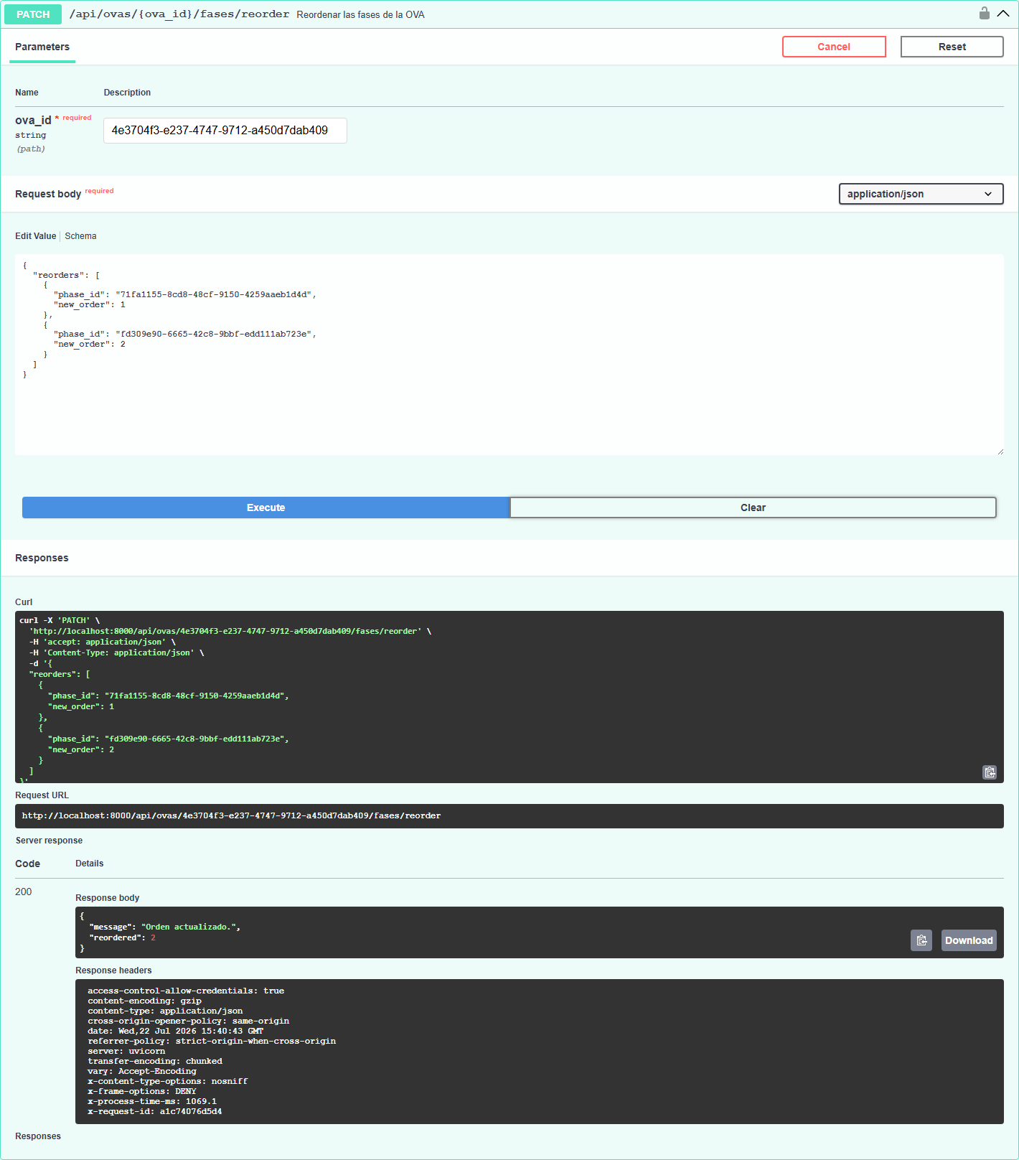
Figura 75. PATCH /api/ovas/{ova_id}/fases/reorder probado en Swagger UI

DELETE /api/ovas/{ova_id}/fases/{fase_id} — Eliminar una fase
Campo | Valor
Método | DELETE
URL | /api/ovas/{ova_id}/fases/{fase_id}
Autenticación | Sí (cookie)
Parámetros | ova_id (path, obligatorio); fase_id (path, obligatorio)
Cuerpo de ejemplo | (sin body)
Ejemplo de uso | curl -X DELETE 'http://localhost:8000/api/ovas/b2f9a15f-5009-4929-bc23-3b9b8af59662/fases/375711b9-2614-4648-93e6-f8f0fc680b09' -b cookies.txt
Respuesta esperada | 200
Resultado de la prueba | 200 (verificado en Swagger)
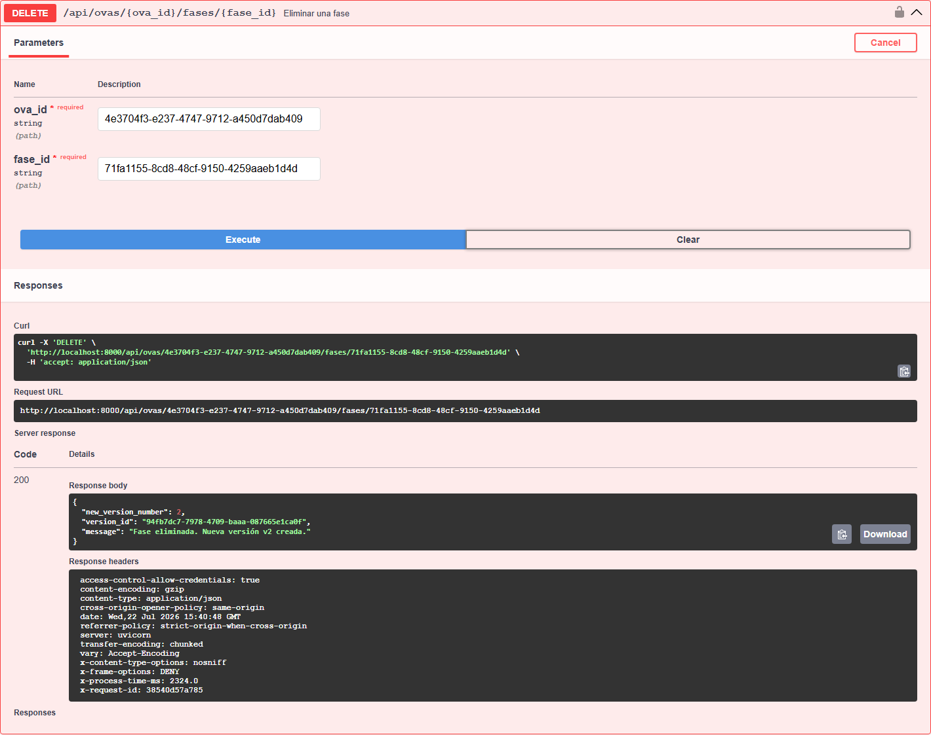
Figura 76. DELETE /api/ovas/{ova_id}/fases/{fase_id} probado en Swagger UI

PATCH /api/ovas/{ova_id}/fases/{fase_id} — Guardar los cambios de una fase
Campo | Valor
Método | PATCH
URL | /api/ovas/{ova_id}/fases/{fase_id}
Autenticación | Sí (cookie)
Parámetros | ova_id (path, obligatorio); fase_id (path, obligatorio)
Cuerpo de ejemplo | {"content": "<contenido de la fase en HTML>"}
Ejemplo de uso | curl -X PATCH 'http://localhost:8000/api/ovas/b2f9a15f-5009-4929-bc23-3b9b8af59662/fases/375711b9-2614-4648-93e6-f8f0fc680b09' -b cookies.txt -H 'Content-Type: application/json' -d '{"content": "<contenido de la fase en HTML>"}'
Respuesta esperada | 200
Resultado de la prueba | 200 (verificado en Swagger)
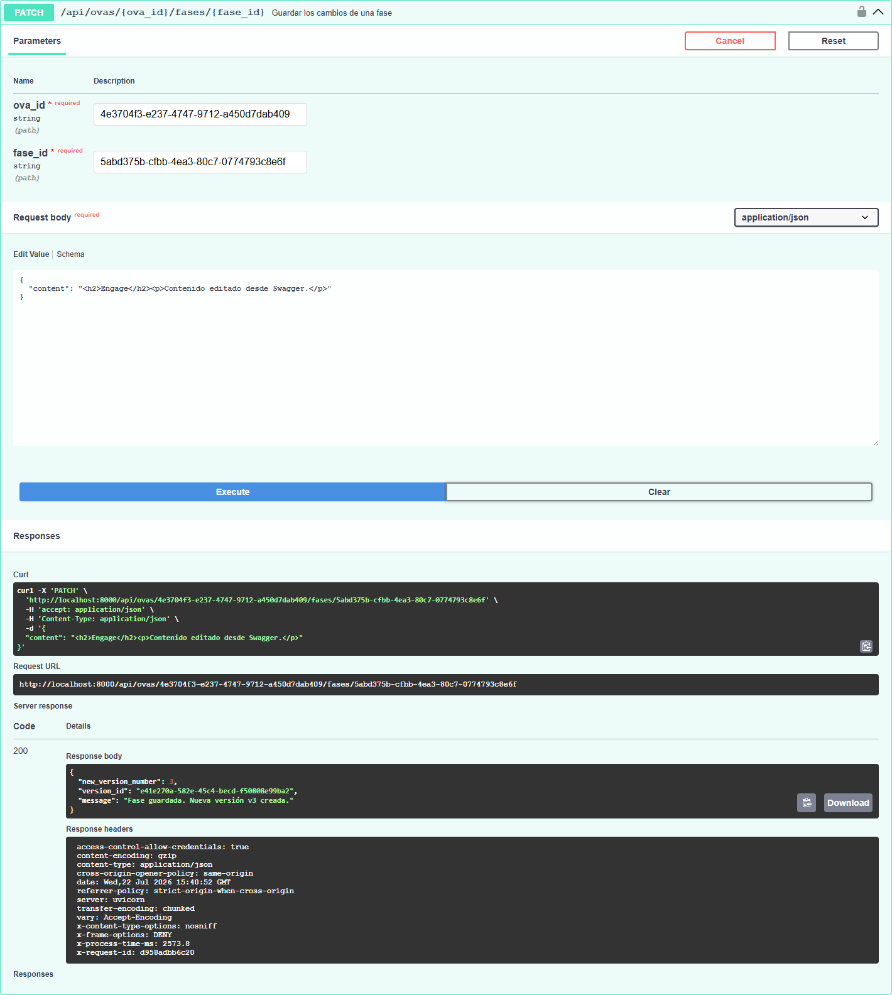
Figura 77. PATCH /api/ovas/{ova_id}/fases/{fase_id} probado en Swagger UI

PATCH /api/ovas/{ova_id}/fases/{fase_id}/subelementos/{sub_id} — Editar un subelemento de una fase
Campo | Valor
Método | PATCH
URL | /api/ovas/{ova_id}/fases/{fase_id}/subelementos/{sub_id}
Autenticación | Sí (cookie)
Parámetros | ova_id (path, obligatorio); fase_id (path, obligatorio); sub_id (path, obligatorio)
Cuerpo de ejemplo | {"subelement_id": "...", "prompt": "Redes neuronales para estudiantes de pregrado"}
Ejemplo de uso | curl -X PATCH 'http://localhost:8000/api/ovas/b2f9a15f-5009-4929-bc23-3b9b8af59662/fases/375711b9-2614-4648-93e6-f8f0fc680b09/subelementos/0b0a4f3e-1c2d-4a5b-8c7d-9e0f1a2b3c4d' -b cookies.txt -H 'Content-Type: application/json' -d '{"subelement_id": "...", "prompt": "Redes neuronales para estudiantes de pregrado"}'
Respuesta esperada | 200
Resultado de la prueba | No ejecutado — regenera el subelemento con el LLM y consume créditos
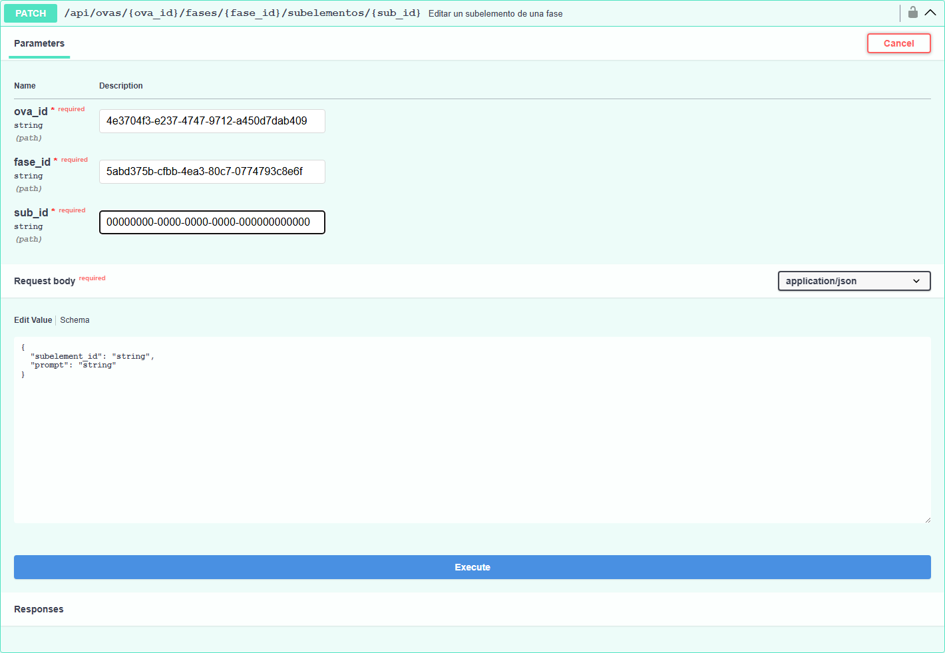
Figura 78. PATCH /api/ovas/{ova_id}/fases/{fase_id}/subelementos/{sub_id} probado en Swagger UI

GET /api/ovas/{ova_id}/fases/{fase_id}/versiones — Listar las versiones de una fase
Campo | Valor
Método | GET
URL | /api/ovas/{ova_id}/fases/{fase_id}/versiones
Autenticación | Sí (cookie)
Parámetros | ova_id (path, obligatorio); fase_id (path, obligatorio)
Cuerpo de ejemplo | (sin body)
Ejemplo de uso | curl -X GET 'http://localhost:8000/api/ovas/b2f9a15f-5009-4929-bc23-3b9b8af59662/fases/375711b9-2614-4648-93e6-f8f0fc680b09/versiones' -b cookies.txt
Respuesta esperada | 200
Resultado de la prueba | 200 (verificado en Swagger)
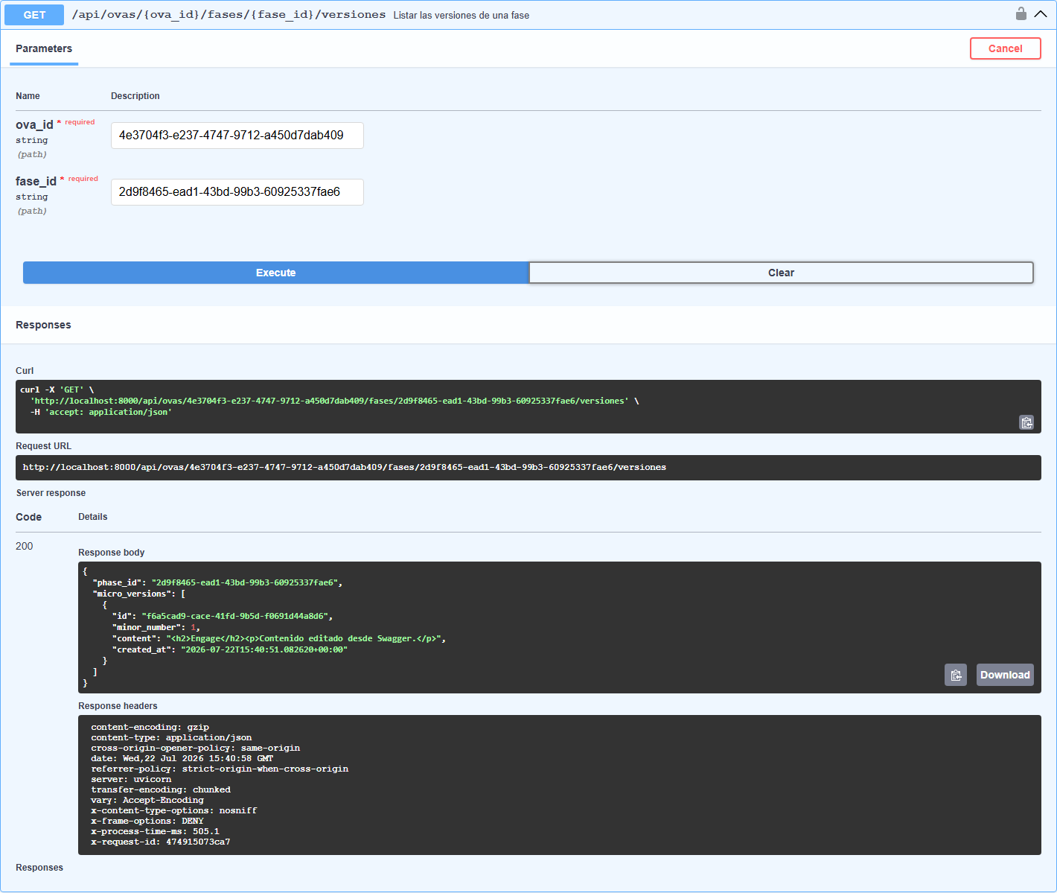
Figura 79. GET /api/ovas/{ova_id}/fases/{fase_id}/versiones probado en Swagger UI

POST /api/ovas/{ova_id}/fases/{fase_id}/versiones/{mvid}/revert — Revertir una fase a una versión anterior
Campo | Valor
Método | POST
URL | /api/ovas/{ova_id}/fases/{fase_id}/versiones/{mvid}/revert
Autenticación | Sí (cookie)
Parámetros | ova_id (path, obligatorio); fase_id (path, obligatorio); mvid (path, obligatorio)
Cuerpo de ejemplo | (sin body)
Ejemplo de uso | curl -X POST 'http://localhost:8000/api/ovas/b2f9a15f-5009-4929-bc23-3b9b8af59662/fases/375711b9-2614-4648-93e6-f8f0fc680b09/versiones/5c9d2f61-3a44-4f0e-9d21-7b6c8e4a1f30/revert' -b cookies.txt
Respuesta esperada | 200
Resultado de la prueba | 404 (verificado en Swagger)
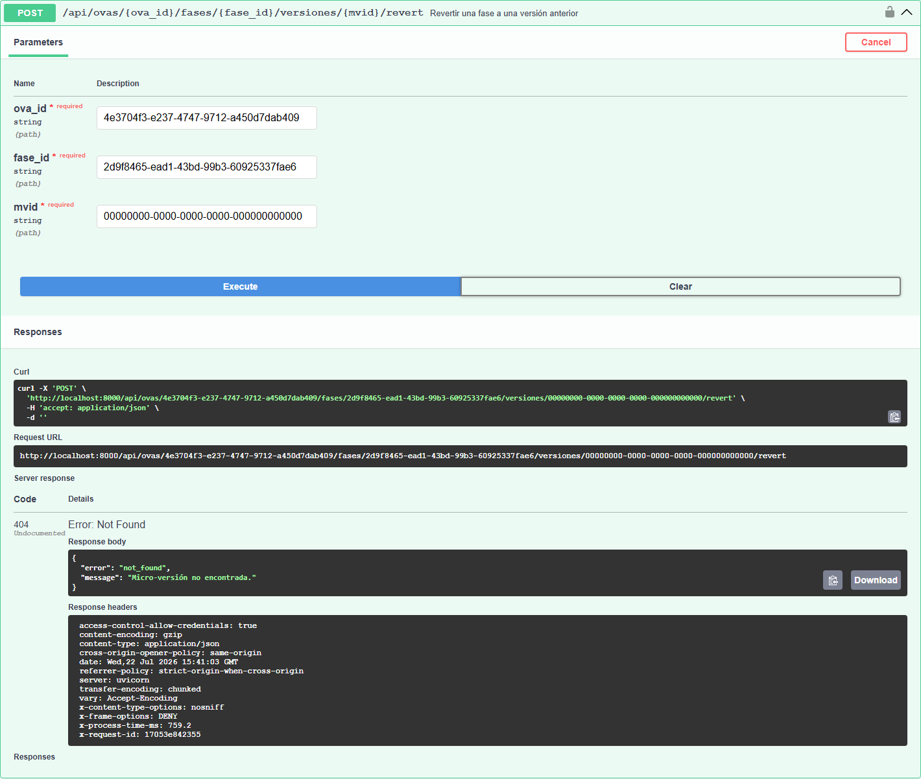
Figura 80. POST /api/ovas/{ova_id}/fases/{fase_id}/versiones/{mvid}/revert probado en Swagger UI

GET /api/ovas/{ova_id}/versiones — Listar las versiones de la OVA
Campo | Valor
Método | GET
URL | /api/ovas/{ova_id}/versiones
Autenticación | Sí (cookie)
Parámetros | ova_id (path, obligatorio)
Cuerpo de ejemplo | (sin body)
Ejemplo de uso | curl -X GET 'http://localhost:8000/api/ovas/b2f9a15f-5009-4929-bc23-3b9b8af59662/versiones' -b cookies.txt
Respuesta esperada | 200
Resultado de la prueba | 200 (verificado en Swagger)
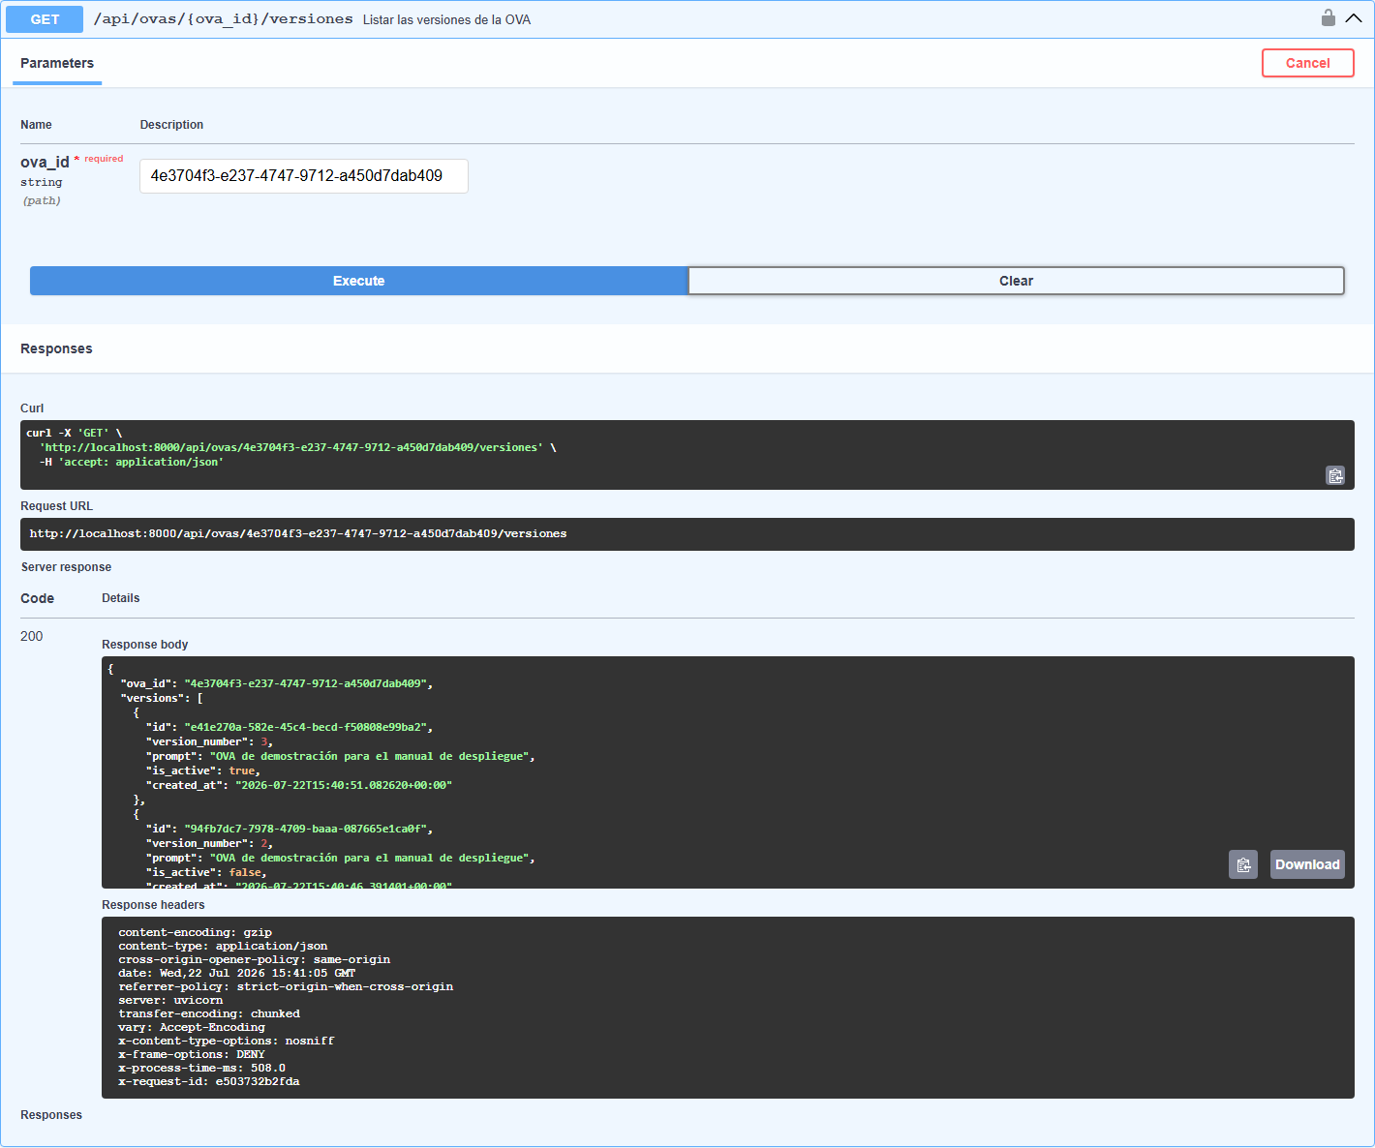
Figura 81. GET /api/ovas/{ova_id}/versiones probado en Swagger UI

GET /api/ovas/{ova_id}/versiones/diff — Comparar dos versiones de la OVA
Campo | Valor
Método | GET
URL | /api/ovas/{ova_id}/versiones/diff
Autenticación | Sí (cookie)
Parámetros | ova_id (path, obligatorio); v1 (query, obligatorio); v2 (query, obligatorio)
Cuerpo de ejemplo | (sin body)
Ejemplo de uso | curl -X GET 'http://localhost:8000/api/ovas/b2f9a15f-5009-4929-bc23-3b9b8af59662/versiones/diff?v1=83bcc9a5-bbea-4b1f-a62e-5c2450d2fb9f&v2=22139d7c-64bf-4fd5-a8b7-12b8ef9b034d' -b cookies.txt
Respuesta esperada | 200
Resultado de la prueba | 200 (verificado en Swagger)
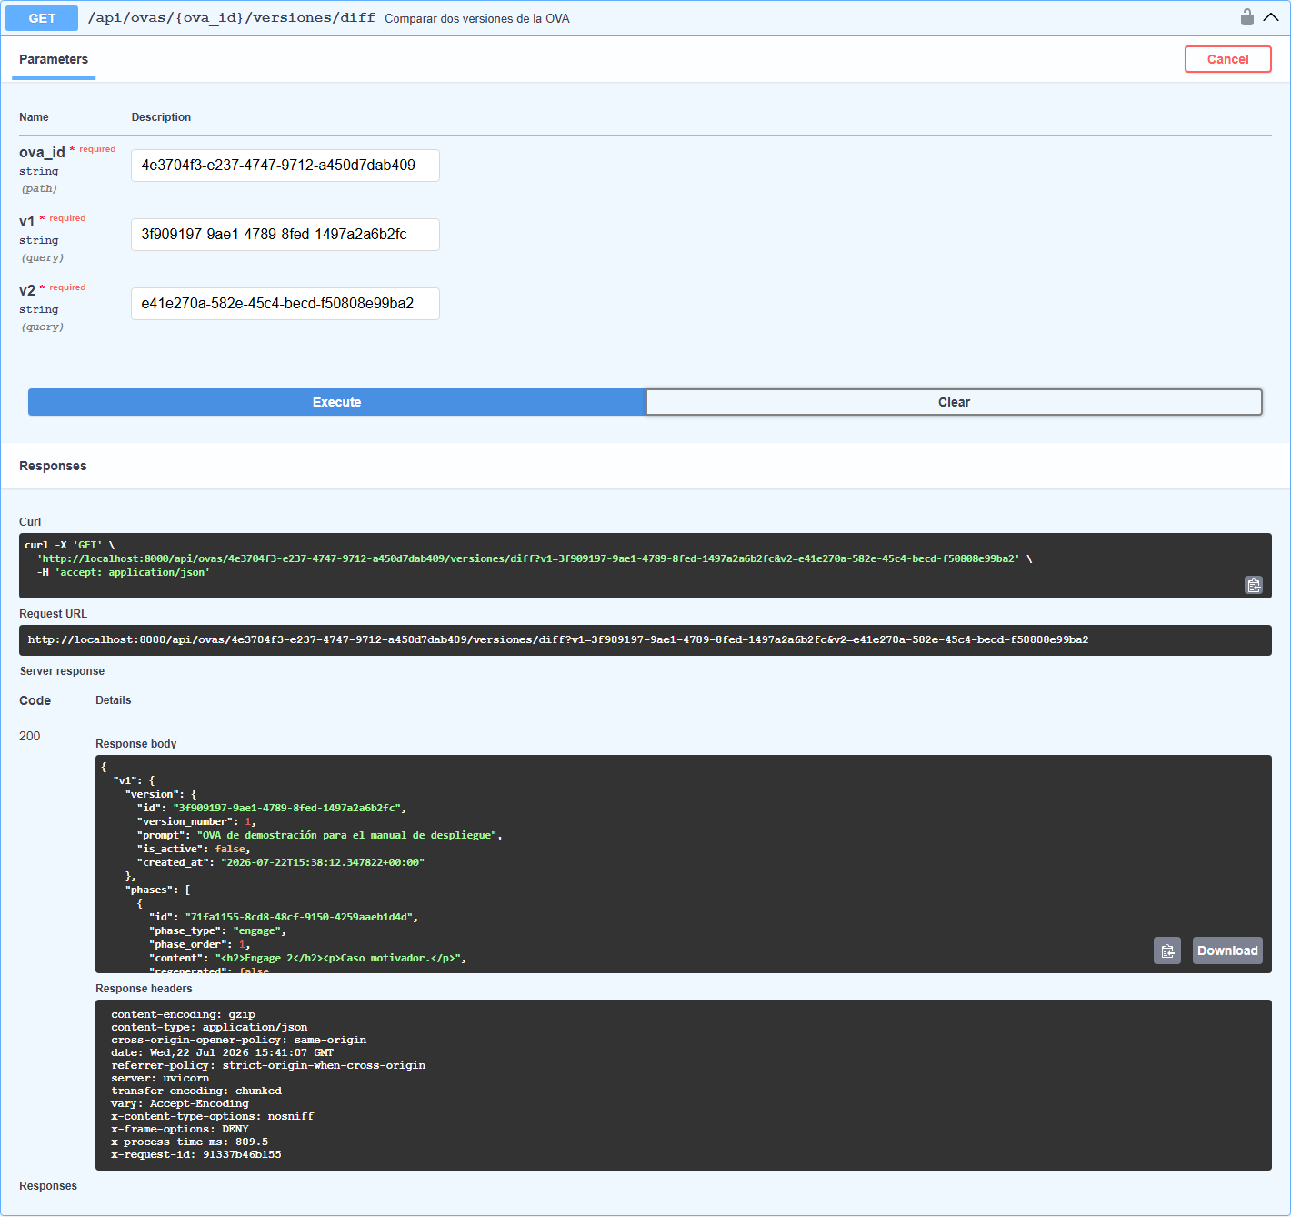
Figura 82. GET /api/ovas/{ova_id}/versiones/diff probado en Swagger UI

POST /api/ovas/{ova_id}/versiones/{version_id}/revert — Revertir la OVA a una versión anterior
Campo | Valor
Método | POST
URL | /api/ovas/{ova_id}/versiones/{version_id}/revert
Autenticación | Sí (cookie)
Parámetros | ova_id (path, obligatorio); version_id (path, obligatorio)
Cuerpo de ejemplo | (sin body)
Ejemplo de uso | curl -X POST 'http://localhost:8000/api/ovas/b2f9a15f-5009-4929-bc23-3b9b8af59662/versiones/83bcc9a5-bbea-4b1f-a62e-5c2450d2fb9f/revert' -b cookies.txt
Respuesta esperada | 200
Resultado de la prueba | 200 (verificado en Swagger)
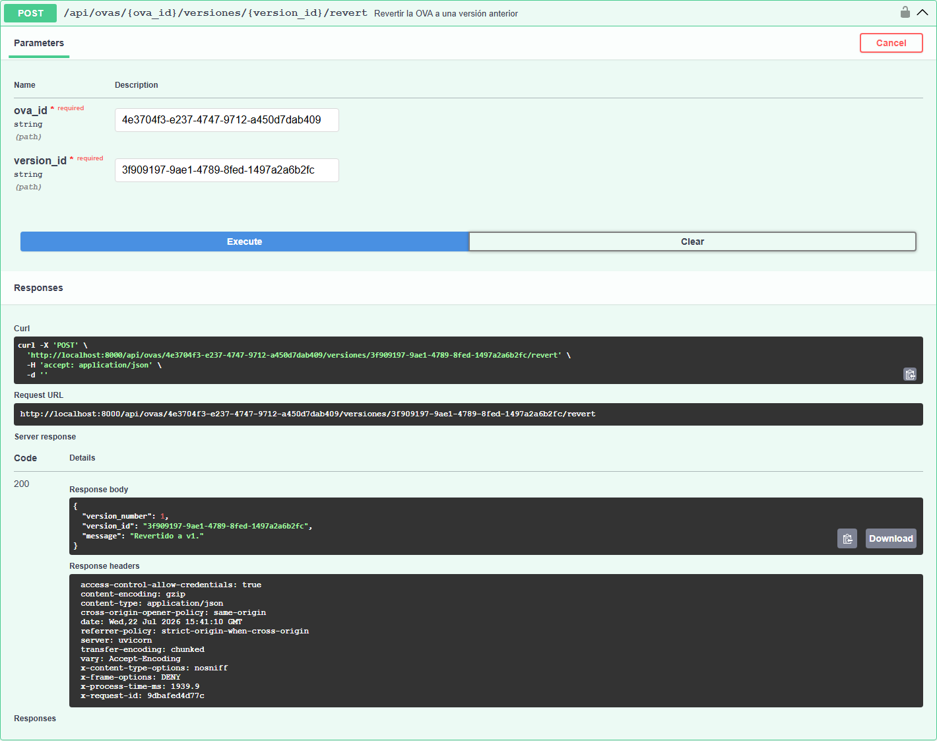
Figura 83. POST /api/ovas/{ova_id}/versiones/{version_id}/revert probado en Swagger UI

7.2.11 OVA · Chat (5 endpoints)
Conversación de asistencia asociada a una OVA.

DELETE /api/ovas/{ova_id}/chat — Vaciar el chat de la OVA
Campo | Valor
Método | DELETE
URL | /api/ovas/{ova_id}/chat
Autenticación | Sí (cookie)
Parámetros | ova_id (path, obligatorio)
Cuerpo de ejemplo | (sin body)
Ejemplo de uso | curl -X DELETE 'http://localhost:8000/api/ovas/b2f9a15f-5009-4929-bc23-3b9b8af59662/chat' -b cookies.txt
Respuesta esperada | 200
Resultado de la prueba | 200 (verificado en Swagger)
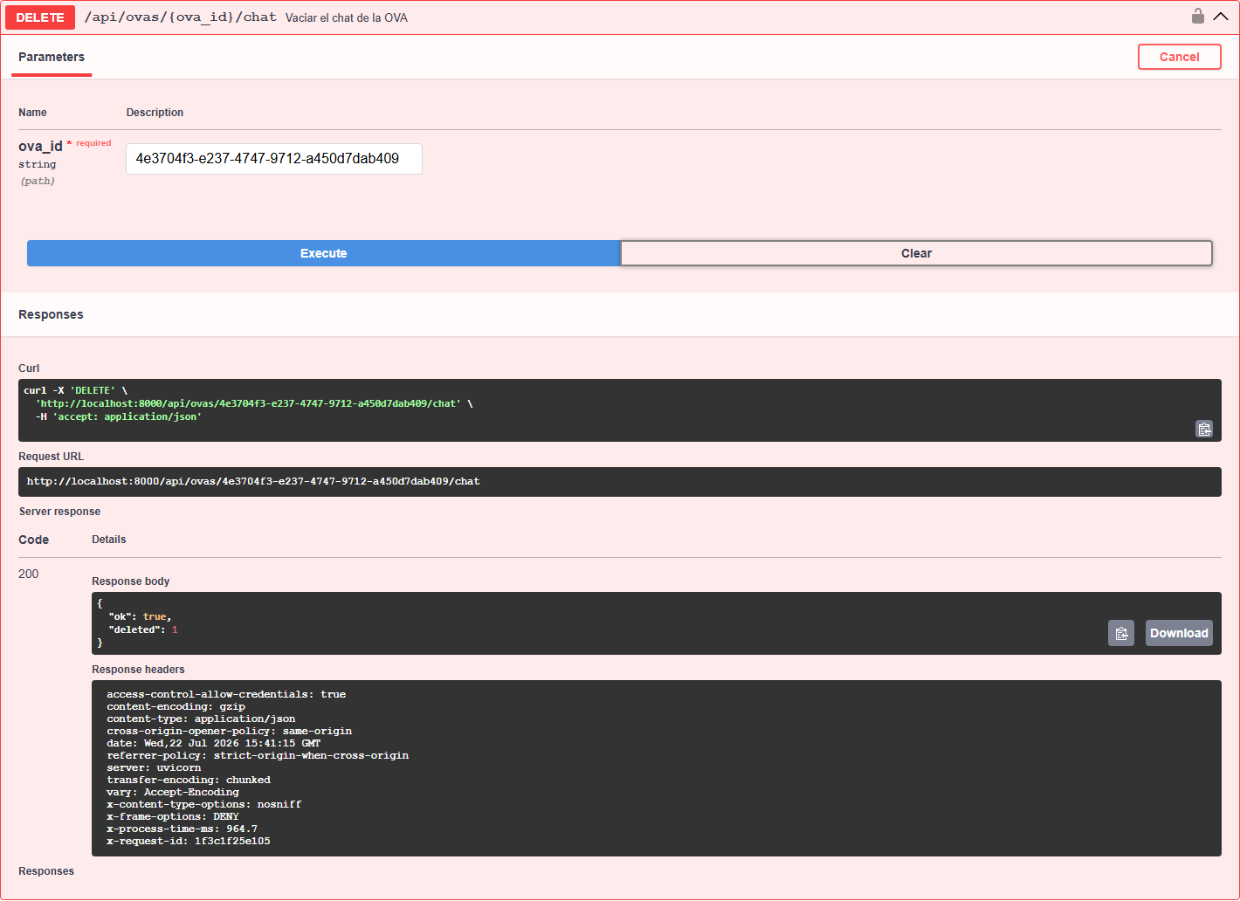
Figura 84. DELETE /api/ovas/{ova_id}/chat probado en Swagger UI

GET /api/ovas/{ova_id}/chat — Obtener el historial de chat de la OVA
Campo | Valor
Método | GET
URL | /api/ovas/{ova_id}/chat
Autenticación | Sí (cookie)
Parámetros | ova_id (path, obligatorio)
Cuerpo de ejemplo | (sin body)
Ejemplo de uso | curl -X GET 'http://localhost:8000/api/ovas/b2f9a15f-5009-4929-bc23-3b9b8af59662/chat' -b cookies.txt
Respuesta esperada | 200
Resultado de la prueba | 200 (verificado en Swagger)
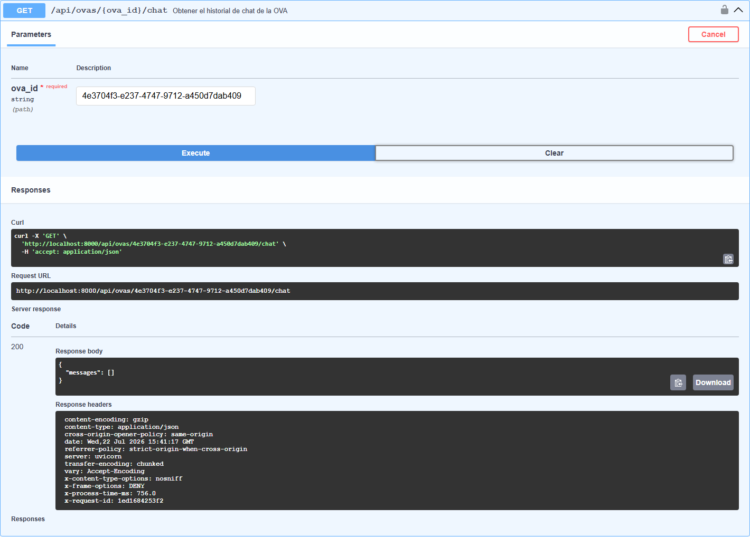
Figura 85. GET /api/ovas/{ova_id}/chat probado en Swagger UI

POST /api/ovas/{ova_id}/chat — Enviar un mensaje al chat de la OVA
Campo | Valor
Método | POST
URL | /api/ovas/{ova_id}/chat
Autenticación | Sí (cookie)
Parámetros | ova_id (path, obligatorio)
Cuerpo de ejemplo | {"id": "...", "role": "...", "kind": "message", "text": "", "status": "...", "percentage": 1, "resource_labels": ["..."]}
Ejemplo de uso | curl -X POST 'http://localhost:8000/api/ovas/b2f9a15f-5009-4929-bc23-3b9b8af59662/chat' -b cookies.txt -H 'Content-Type: application/json' -d '{"id": "...", "role": "...", "kind": "message", "text": "", "status": "...", "percentage": 1, "resource_labels": ["..."]}'
Respuesta esperada | 200
Resultado de la prueba | 200 (verificado en Swagger)
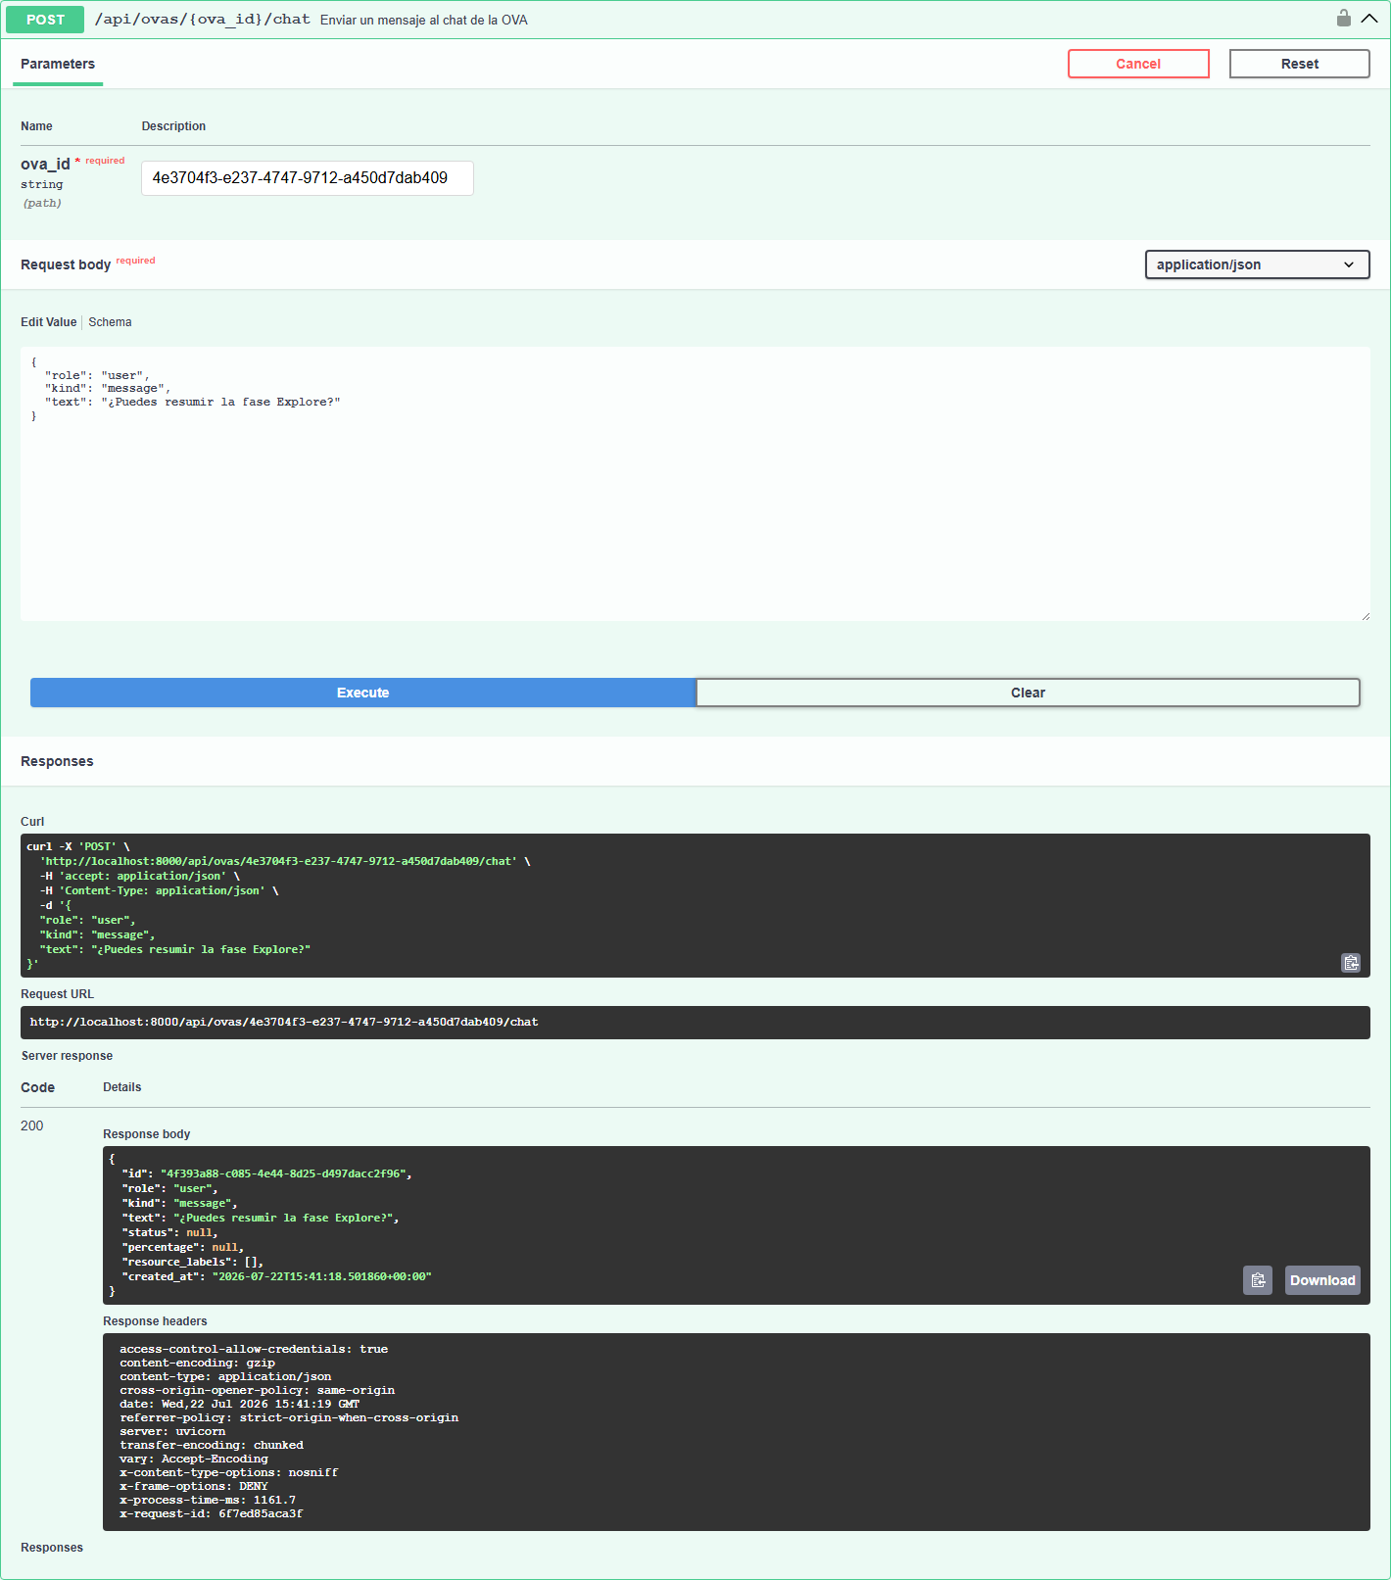
Figura 86. POST /api/ovas/{ova_id}/chat probado en Swagger UI

DELETE /api/ovas/{ova_id}/chat/{message_id} — Eliminar un mensaje del chat
Campo | Valor
Método | DELETE
URL | /api/ovas/{ova_id}/chat/{message_id}
Autenticación | Sí (cookie)
Parámetros | ova_id (path, obligatorio); message_id (path, obligatorio)
Cuerpo de ejemplo | (sin body)
Ejemplo de uso | curl -X DELETE 'http://localhost:8000/api/ovas/b2f9a15f-5009-4929-bc23-3b9b8af59662/chat/e5bb202c-cb2f-43ae-b196-e625126ac5de' -b cookies.txt
Respuesta esperada | 200
Resultado de la prueba | 200 (verificado en Swagger)
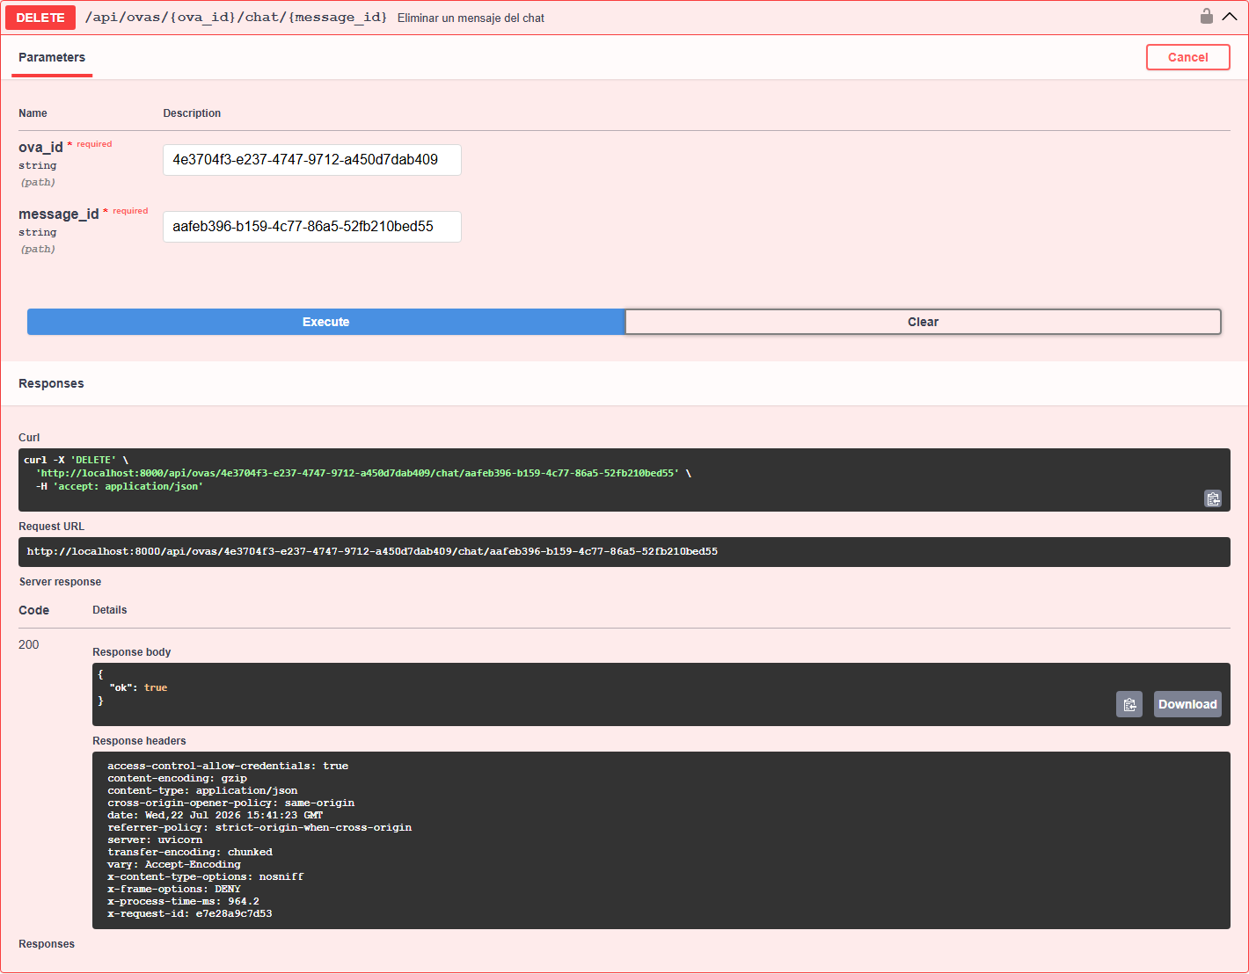
Figura 87. DELETE /api/ovas/{ova_id}/chat/{message_id} probado en Swagger UI

PATCH /api/ovas/{ova_id}/chat/{message_id} — Editar un mensaje del chat
Campo | Valor
Método | PATCH
URL | /api/ovas/{ova_id}/chat/{message_id}
Autenticación | Sí (cookie)
Parámetros | ova_id (path, obligatorio); message_id (path, obligatorio)
Cuerpo de ejemplo | {"text": "...", "status": "...", "percentage": 1, "resource_labels": ["..."]}
Ejemplo de uso | curl -X PATCH 'http://localhost:8000/api/ovas/b2f9a15f-5009-4929-bc23-3b9b8af59662/chat/e5bb202c-cb2f-43ae-b196-e625126ac5de' -b cookies.txt -H 'Content-Type: application/json' -d '{"text": "...", "status": "...", "percentage": 1, "resource_labels": ["..."]}'
Respuesta esperada | 200
Resultado de la prueba | 200 (verificado en Swagger)
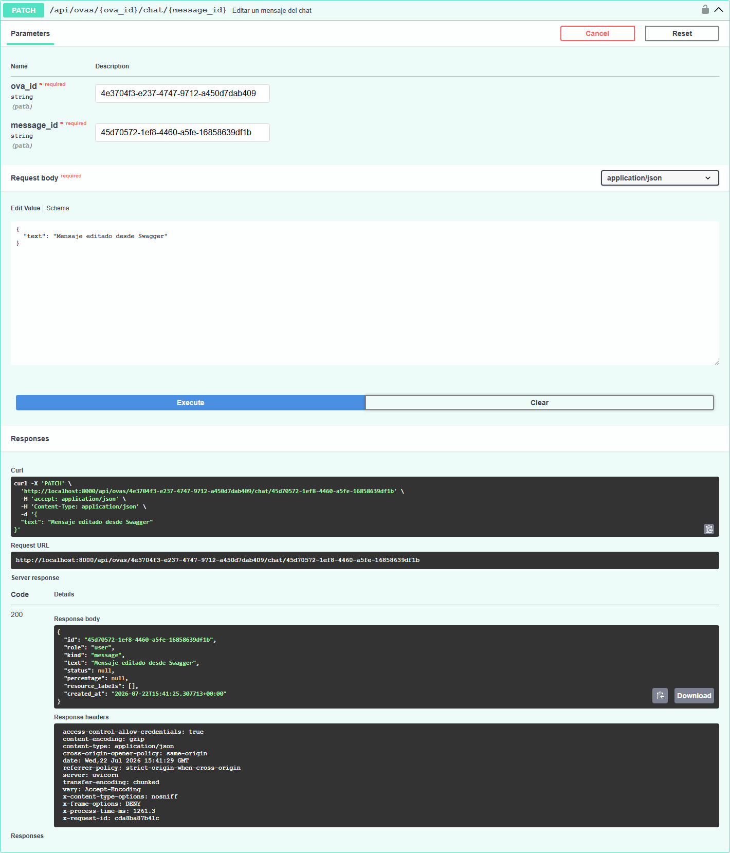
Figura 88. PATCH /api/ovas/{ova_id}/chat/{message_id} probado en Swagger UI

7.2.12 OVA · Papelera (7 endpoints)
Borrado lógico: papelera, restauración y borrado permanente (individual y por lote).

POST /api/ovas/lote/papelera — Enviar varias OVA a la papelera
Campo | Valor
Método | POST
URL | /api/ovas/lote/papelera
Autenticación | Sí (cookie)
Parámetros | —
Cuerpo de ejemplo | {"ova_ids": ["..."]}
Ejemplo de uso | curl -X POST 'http://localhost:8000/api/ovas/lote/papelera' -b cookies.txt -H 'Content-Type: application/json' -d '{"ova_ids": ["..."]}'
Respuesta esperada | 200
Resultado de la prueba | 200 (verificado en Swagger)
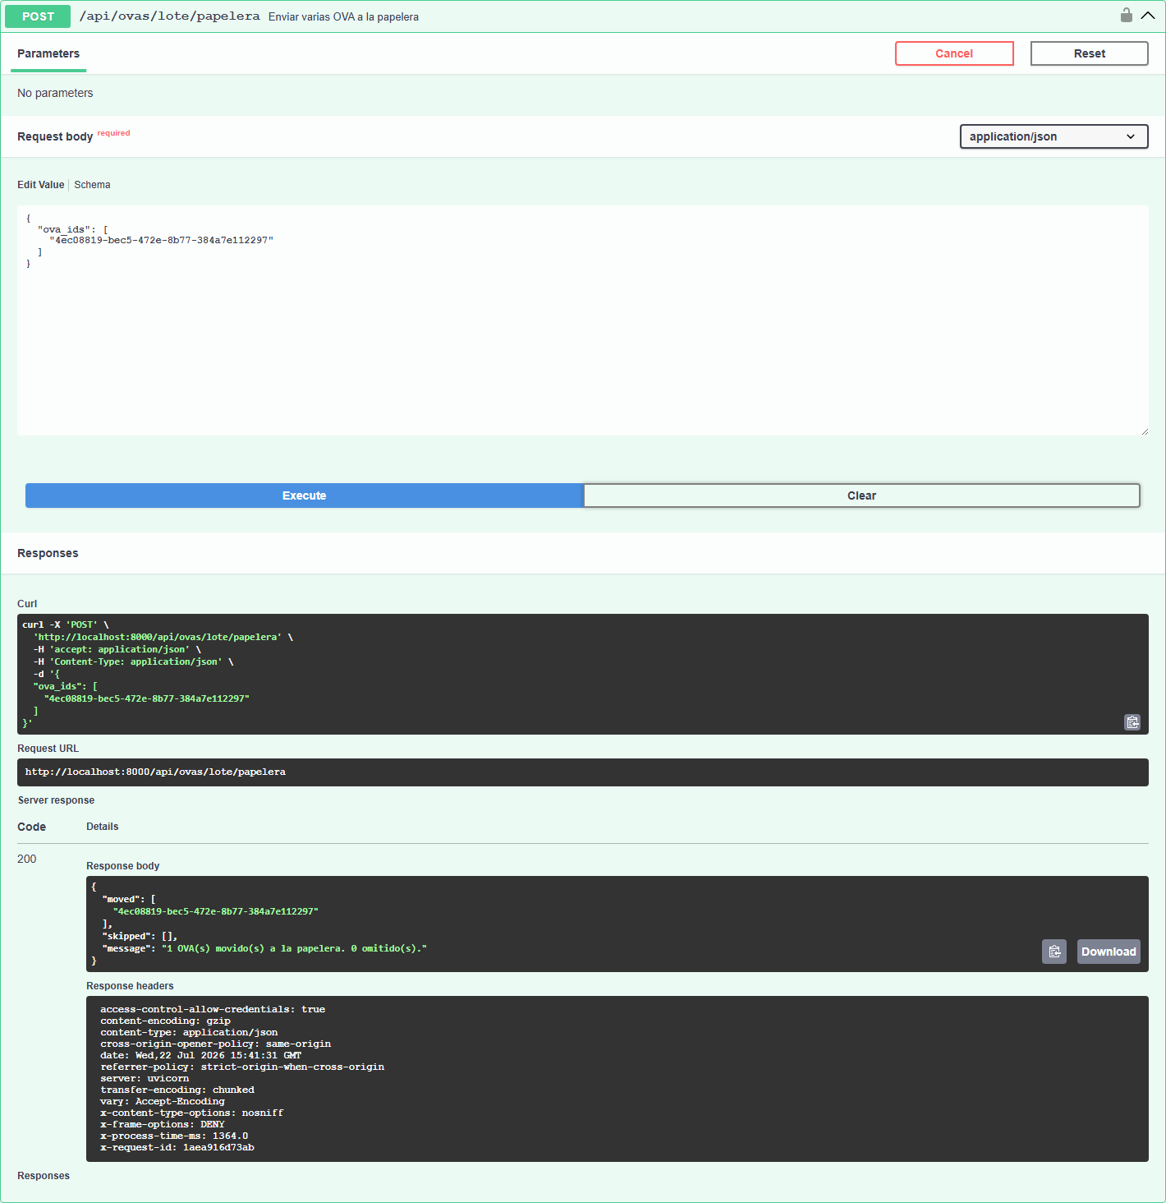
Figura 89. POST /api/ovas/lote/papelera probado en Swagger UI

DELETE /api/ovas/lote/permanente — Eliminar varias OVA de forma permanente
Campo | Valor
Método | DELETE
URL | /api/ovas/lote/permanente
Autenticación | Sí (cookie)
Parámetros | —
Cuerpo de ejemplo | {"ova_ids": ["..."]}
Ejemplo de uso | curl -X DELETE 'http://localhost:8000/api/ovas/lote/permanente' -b cookies.txt -H 'Content-Type: application/json' -d '{"ova_ids": ["..."]}'
Respuesta esperada | 200
Resultado de la prueba | 200 (verificado en Swagger)
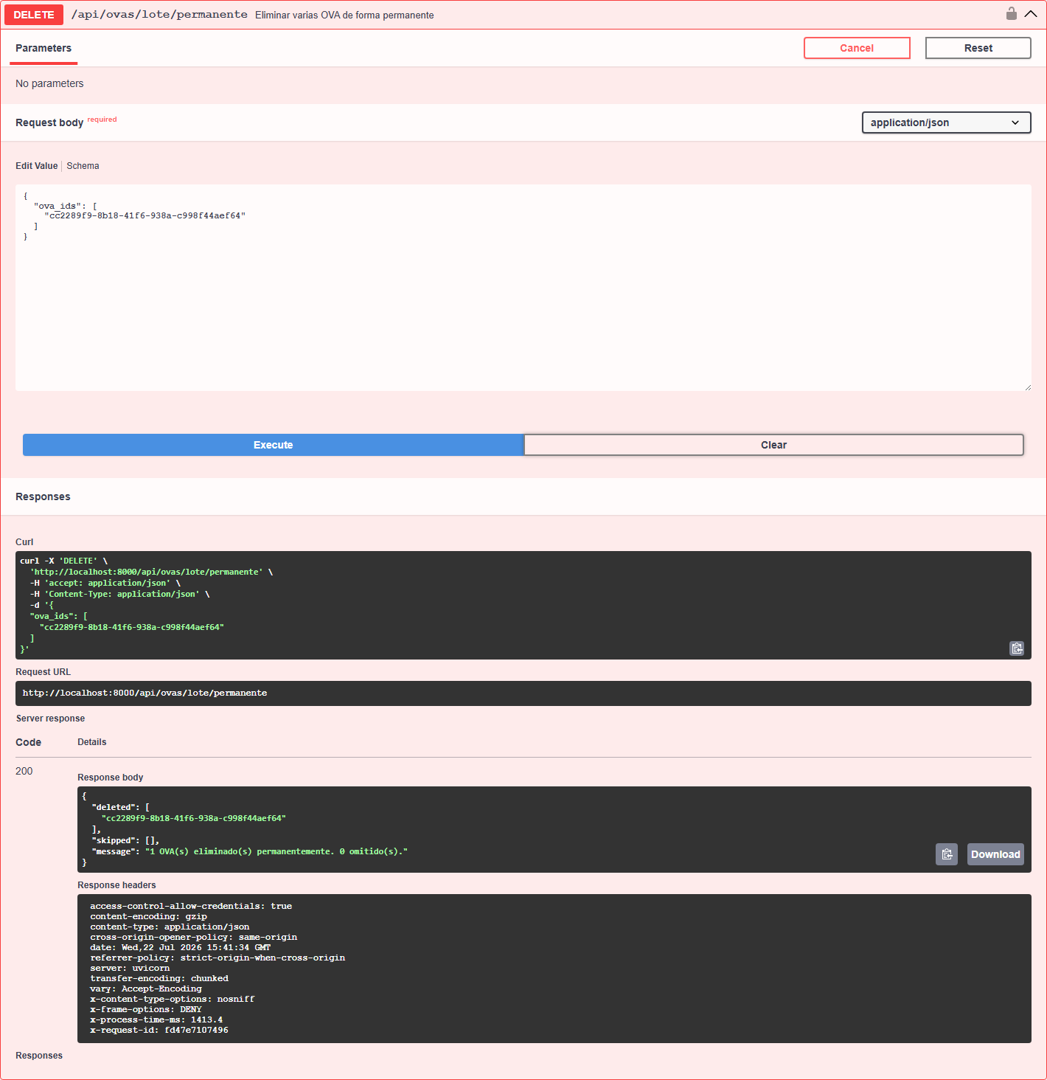
Figura 90. DELETE /api/ovas/lote/permanente probado en Swagger UI

POST /api/ovas/lote/restaurar — Restaurar varias OVA
Campo | Valor
Método | POST
URL | /api/ovas/lote/restaurar
Autenticación | Sí (cookie)
Parámetros | —
Cuerpo de ejemplo | {"ova_ids": ["..."]}
Ejemplo de uso | curl -X POST 'http://localhost:8000/api/ovas/lote/restaurar' -b cookies.txt -H 'Content-Type: application/json' -d '{"ova_ids": ["..."]}'
Respuesta esperada | 200
Resultado de la prueba | 200 (verificado en Swagger)
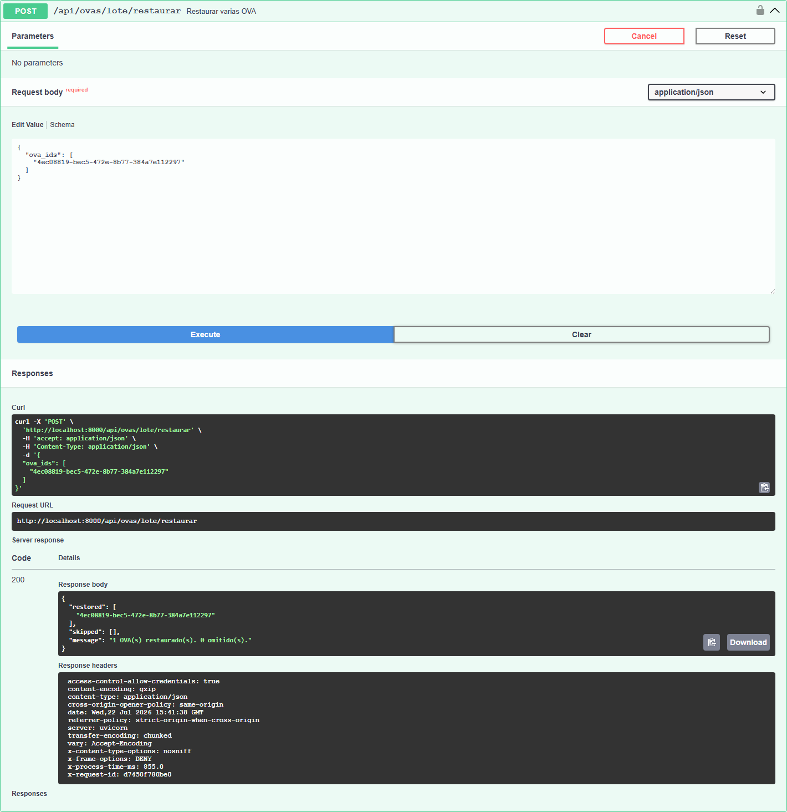
Figura 91. POST /api/ovas/lote/restaurar probado en Swagger UI

GET /api/ovas/papelera — Listar las OVA en la papelera
Campo | Valor
Método | GET
URL | /api/ovas/papelera
Autenticación | Sí (cookie)
Parámetros | page (query); limit (query)
Cuerpo de ejemplo | (sin body)
Ejemplo de uso | curl -X GET 'http://localhost:8000/api/ovas/papelera?page=1&limit=10' -b cookies.txt
Respuesta esperada | 200
Resultado de la prueba | 200 (verificado en Swagger)
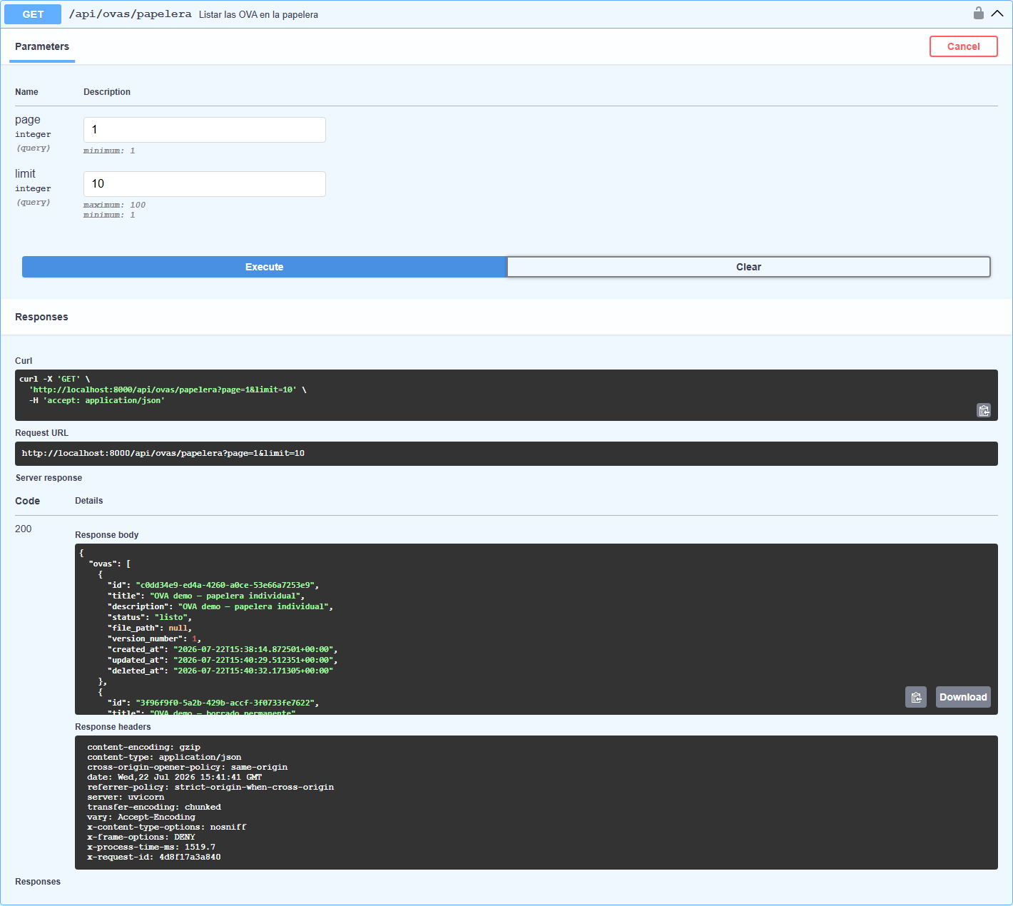
Figura 92. GET /api/ovas/papelera probado en Swagger UI

GET /api/ovas/papelera/count — Contar las OVA en la papelera
Campo | Valor
Método | GET
URL | /api/ovas/papelera/count
Autenticación | Sí (cookie)
Parámetros | —
Cuerpo de ejemplo | (sin body)
Ejemplo de uso | curl -X GET 'http://localhost:8000/api/ovas/papelera/count' -b cookies.txt
Respuesta esperada | 200
Resultado de la prueba | 200 (verificado en Swagger)
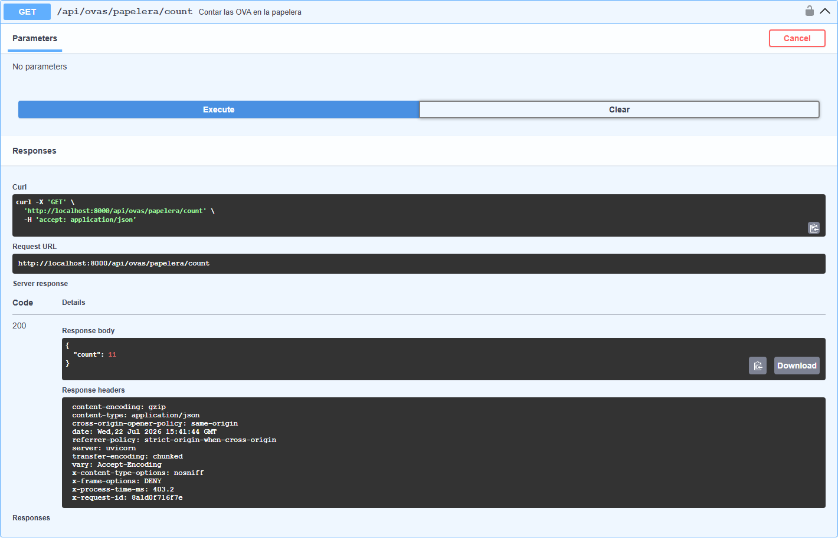
Figura 93. GET /api/ovas/papelera/count probado en Swagger UI

DELETE /api/ovas/{ova_id}/permanente — Eliminar una OVA de forma permanente
Campo | Valor
Método | DELETE
URL | /api/ovas/{ova_id}/permanente
Autenticación | Sí (cookie)
Parámetros | ova_id (path, obligatorio)
Cuerpo de ejemplo | (sin body)
Ejemplo de uso | curl -X DELETE 'http://localhost:8000/api/ovas/b2f9a15f-5009-4929-bc23-3b9b8af59662/permanente' -b cookies.txt
Respuesta esperada | 200
Resultado de la prueba | 200 (verificado en Swagger)
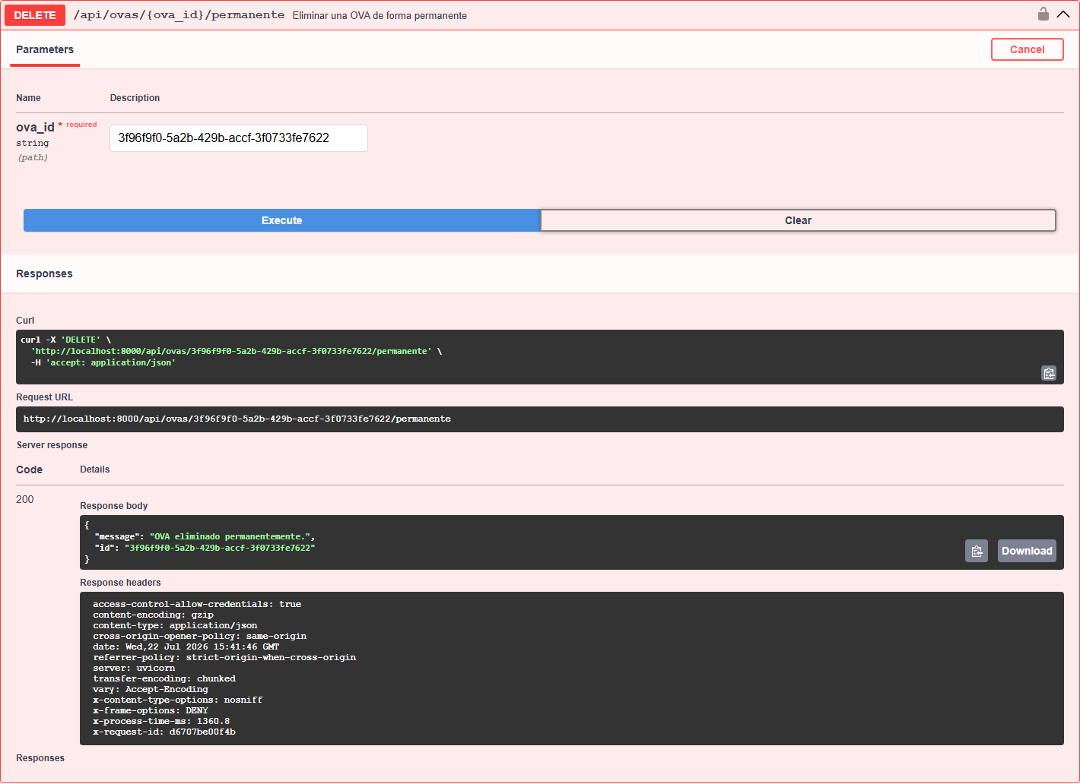
Figura 94. DELETE /api/ovas/{ova_id}/permanente probado en Swagger UI

PATCH /api/ovas/{ova_id}/restaurar — Restaurar una OVA de la papelera
Campo | Valor
Método | PATCH
URL | /api/ovas/{ova_id}/restaurar
Autenticación | Sí (cookie)
Parámetros | ova_id (path, obligatorio)
Cuerpo de ejemplo | (sin body)
Ejemplo de uso | curl -X PATCH 'http://localhost:8000/api/ovas/b2f9a15f-5009-4929-bc23-3b9b8af59662/restaurar' -b cookies.txt
Respuesta esperada | 200
Resultado de la prueba | 200 (verificado en Swagger)
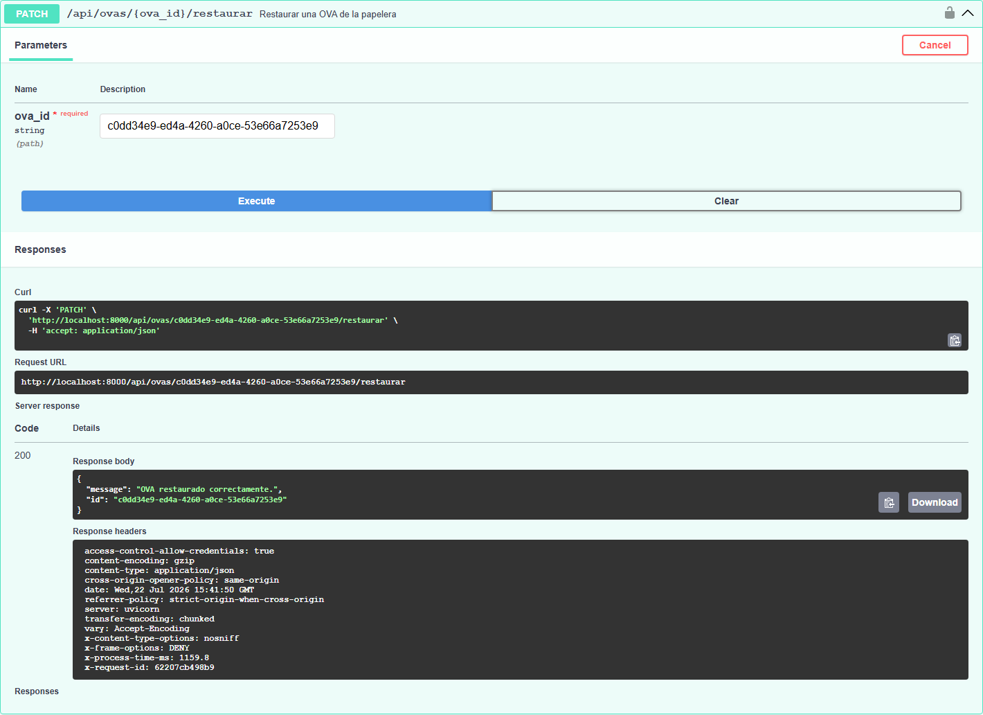
Figura 95. PATCH /api/ovas/{ova_id}/restaurar probado en Swagger UI

7.2.13 SCORM y descargas (3 endpoints)
Exportación y descarga del paquete SCORM 1.2 de una OVA.

GET /api/ovas/{ova_id}/download — Descargar la OVA
Campo | Valor
Método | GET
URL | /api/ovas/{ova_id}/download
Autenticación | Sí (cookie)
Parámetros | ova_id (path, obligatorio)
Cuerpo de ejemplo | (sin body)
Ejemplo de uso | curl -X GET 'http://localhost:8000/api/ovas/b2f9a15f-5009-4929-bc23-3b9b8af59662/download' -b cookies.txt
Respuesta esperada | 200
Resultado de la prueba | 200 (verificado en Swagger)
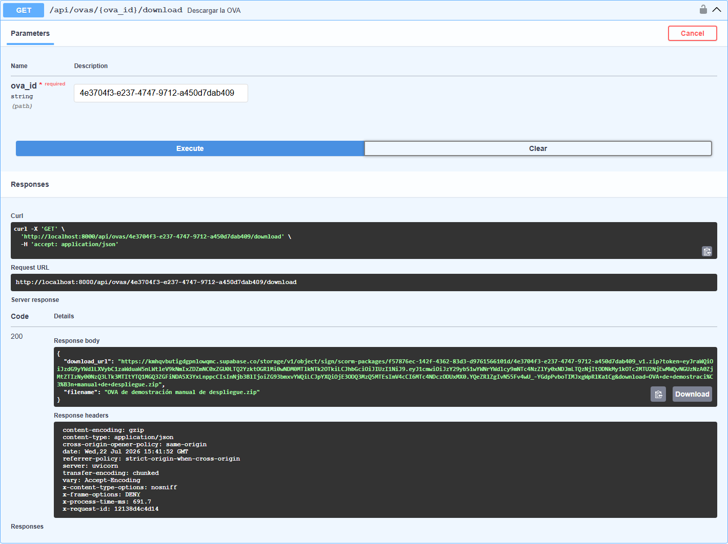
Figura 96. GET /api/ovas/{ova_id}/download probado en Swagger UI

GET /api/ovas/{ova_id}/export-scorm — Exportar la OVA como paquete SCORM 1.2
Campo | Valor
Método | GET
URL | /api/ovas/{ova_id}/export-scorm
Autenticación | Sí (cookie)
Parámetros | ova_id (path, obligatorio)
Cuerpo de ejemplo | (sin body)
Ejemplo de uso | curl -X GET 'http://localhost:8000/api/ovas/b2f9a15f-5009-4929-bc23-3b9b8af59662/export-scorm' -b cookies.txt
Respuesta esperada | 200
Resultado de la prueba | 200 (verificado en Swagger)
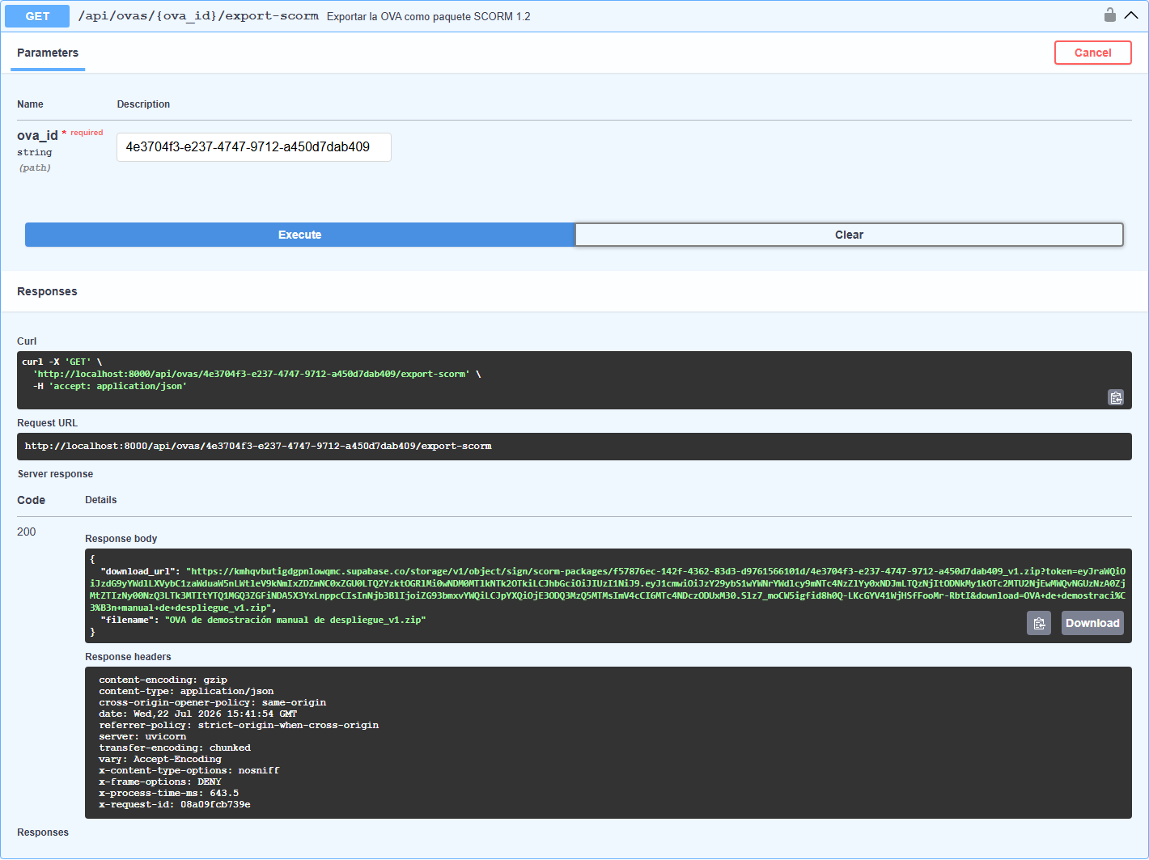
Figura 97. GET /api/ovas/{ova_id}/export-scorm probado en Swagger UI

GET /api/ovas/{ova_id}/scorm — Descargar el paquete SCORM de la OVA
Campo | Valor
Método | GET
URL | /api/ovas/{ova_id}/scorm
Autenticación | Sí (cookie)
Parámetros | ova_id (path, obligatorio)
Cuerpo de ejemplo | (sin body)
Ejemplo de uso | curl -X GET 'http://localhost:8000/api/ovas/b2f9a15f-5009-4929-bc23-3b9b8af59662/scorm' -b cookies.txt
Respuesta esperada | 200
Resultado de la prueba | 200 (verificado en Swagger)
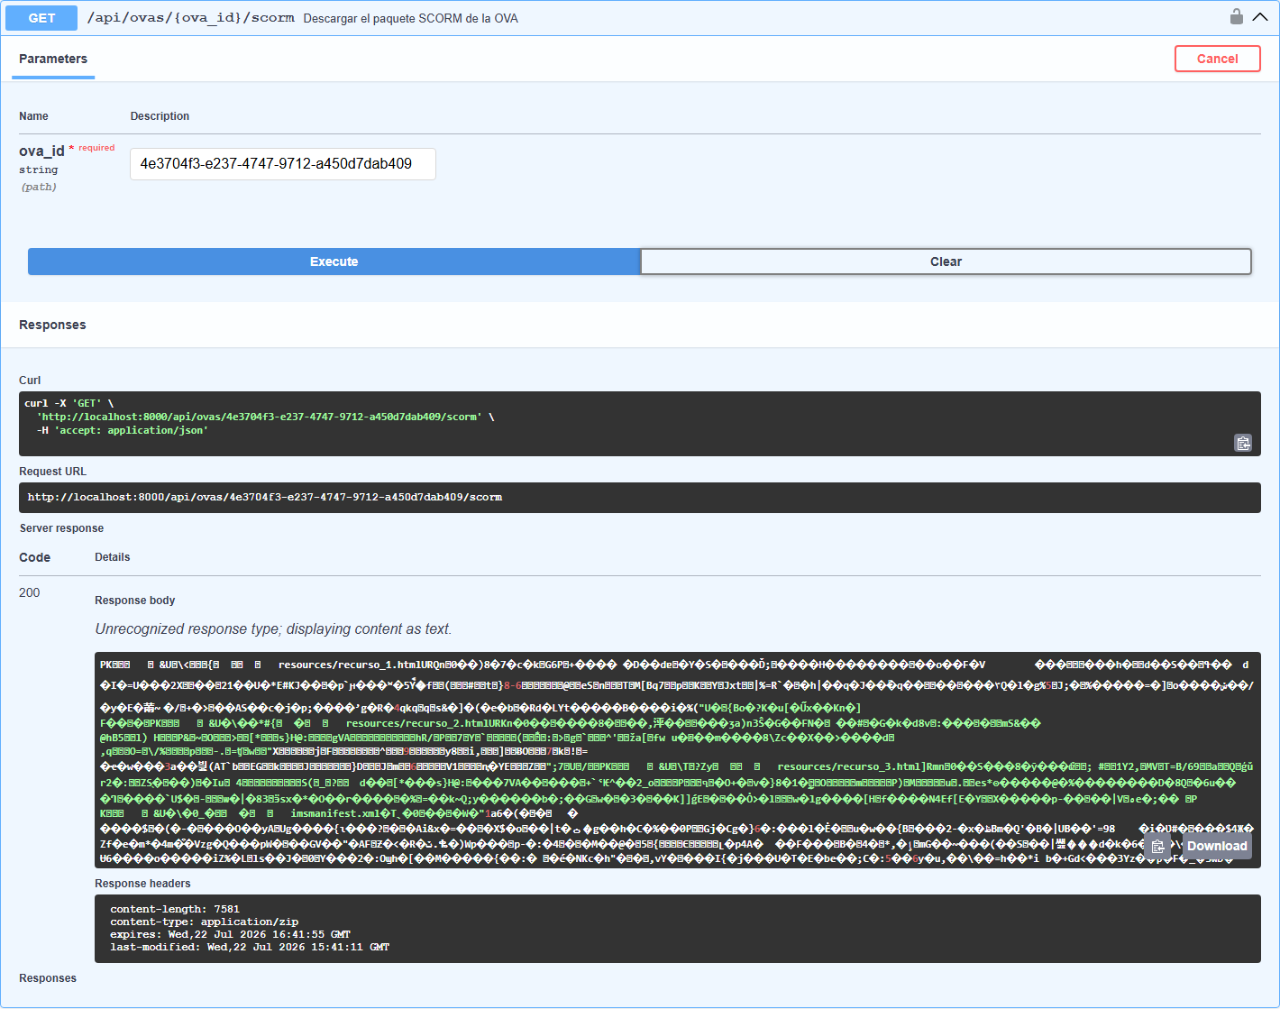
Figura 98. GET /api/ovas/{ova_id}/scorm probado en Swagger UI

7.2.14 Documentos y RAG (4 endpoints)
Subida de documentos de apoyo y consulta de los chunks indexados para RAG.

GET /api/rag/chunks/by-upload/{upload_id} — Listar los chunks indexados de un documento
Campo | Valor
Método | GET
URL | /api/rag/chunks/by-upload/{upload_id}
Autenticación | Sí (cookie)
Parámetros | upload_id (path, obligatorio)
Cuerpo de ejemplo | (sin body)
Ejemplo de uso | curl -X GET 'http://localhost:8000/api/rag/chunks/by-upload/71fb80ec-514d-499d-bd35-7af60f7bead1' -b cookies.txt
Respuesta esperada | 200
Resultado de la prueba | 200 (verificado en Swagger)
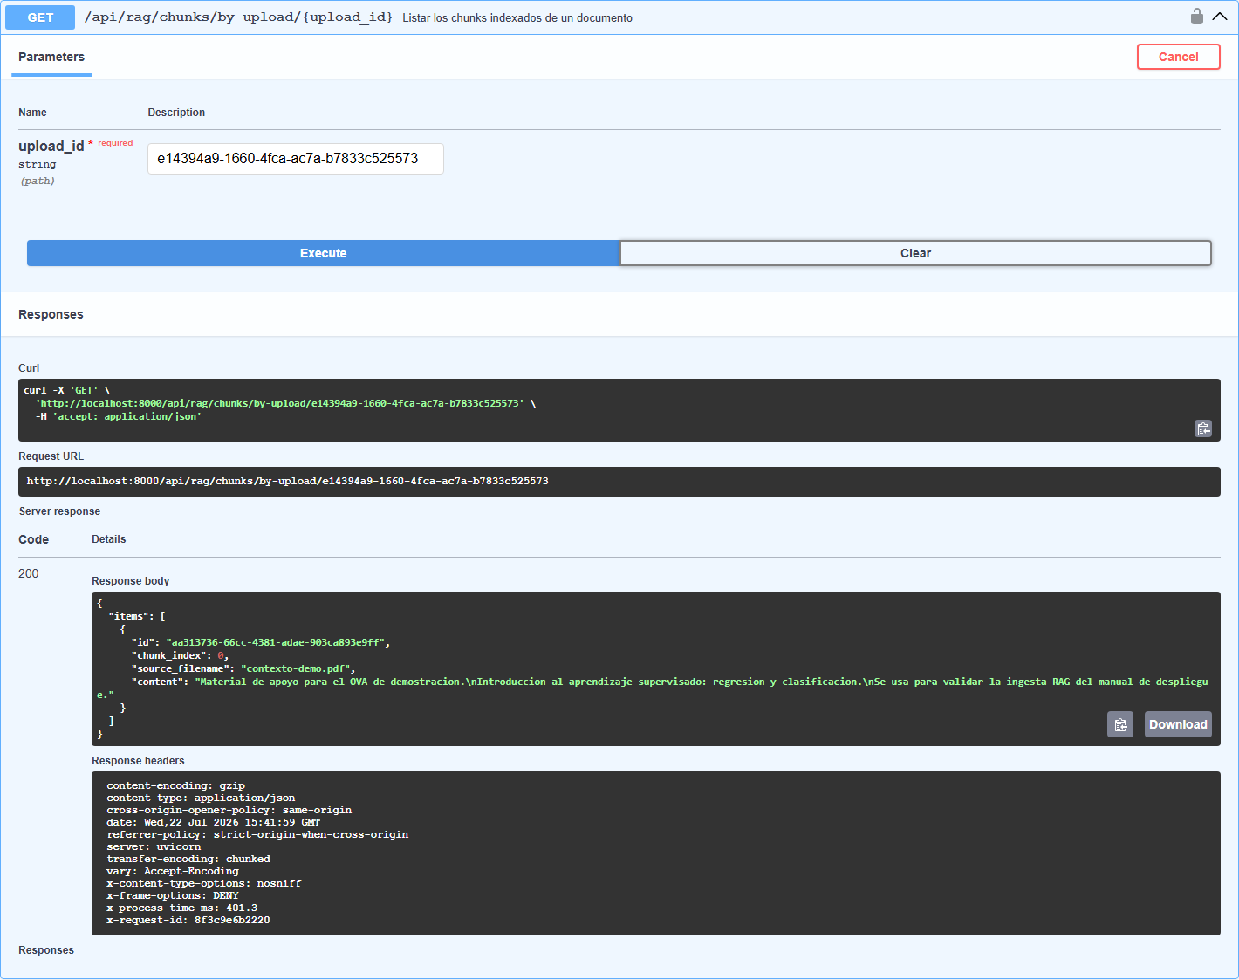
Figura 99. GET /api/rag/chunks/by-upload/{upload_id} probado en Swagger UI

GET /api/uploads/temp — Listar los documentos temporales subidos
Campo | Valor
Método | GET
URL | /api/uploads/temp
Autenticación | Sí (cookie)
Parámetros | —
Cuerpo de ejemplo | (sin body)
Ejemplo de uso | curl -X GET 'http://localhost:8000/api/uploads/temp' -b cookies.txt
Respuesta esperada | 200
Resultado de la prueba | 200 (verificado en Swagger)
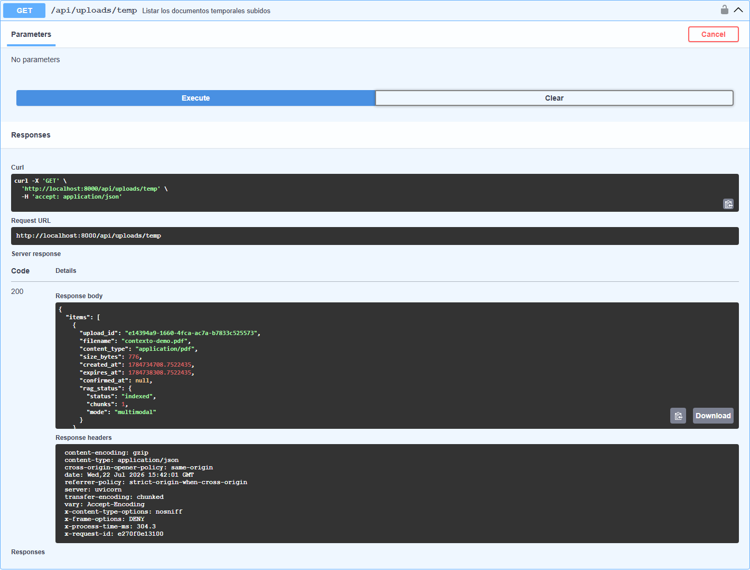
Figura 100. GET /api/uploads/temp probado en Swagger UI

POST /api/uploads/temp — Subir documentos temporales
Campo | Valor
Método | POST
URL | /api/uploads/temp
Autenticación | Sí (cookie)
Parámetros | —
Cuerpo de ejemplo | form-data: files=<archivo>
Ejemplo de uso | curl -X POST 'http://localhost:8000/api/uploads/temp' -b cookies.txt -F 'files=@material.pdf'
Respuesta esperada | 200
Resultado de la prueba | No ejecutado — Swagger UI no renderiza el selector de archivos para este cuerpo (OpenAPI 3.1 describe el binario con contentMediaType y la interfaz dibuja un campo de texto); se prueba con curl
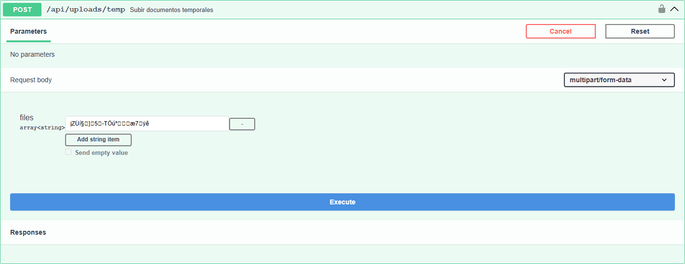
Figura 101. POST /api/uploads/temp probado en Swagger UI

DELETE /api/uploads/temp/{upload_id} — Eliminar un documento temporal
Campo | Valor
Método | DELETE
URL | /api/uploads/temp/{upload_id}
Autenticación | Sí (cookie)
Parámetros | upload_id (path, obligatorio)
Cuerpo de ejemplo | (sin body)
Ejemplo de uso | curl -X DELETE 'http://localhost:8000/api/uploads/temp/71fb80ec-514d-499d-bd35-7af60f7bead1' -b cookies.txt
Respuesta esperada | 200
Resultado de la prueba | 200 (verificado en Swagger)
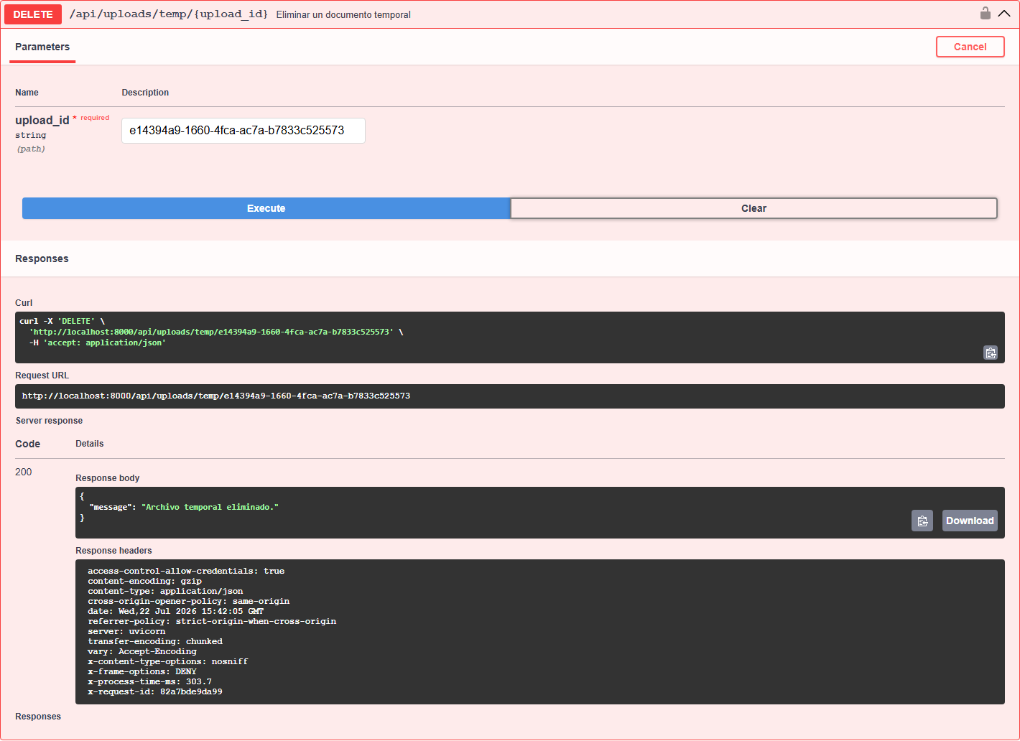
Figura 102. DELETE /api/uploads/temp/{upload_id} probado en Swagger UI

7.2.15 Analítica (1 endpoints)
Métricas agregadas de uso del usuario autenticado.

GET /api/users/analytics — Obtener las métricas de uso del usuario
Campo | Valor
Método | GET
URL | /api/users/analytics
Autenticación | Sí (cookie)
Parámetros | —
Cuerpo de ejemplo | (sin body)
Ejemplo de uso | curl -X GET 'http://localhost:8000/api/users/analytics' -b cookies.txt
Respuesta esperada | 200
Resultado de la prueba | 200 (verificado en Swagger)
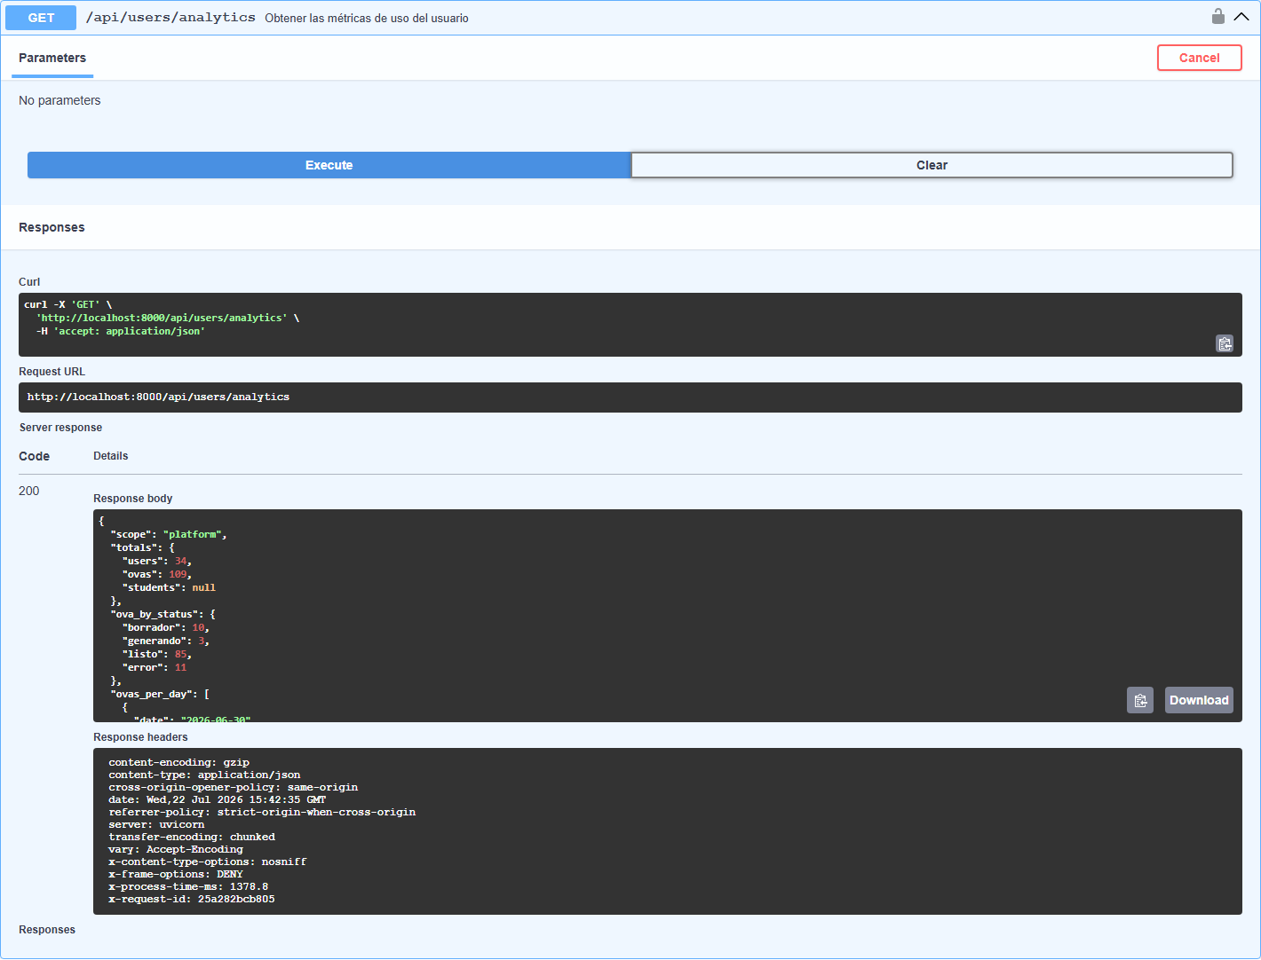
Figura 103. GET /api/users/analytics probado en Swagger UI

7.2.16 Admin · Usuarios (8 endpoints)
Gestión de usuarios por administrador: listado, perfil, rol, estado, desbloqueo y vínculos de cualquier usuario.

GET /api/users — Listar los usuarios de la plataforma
Campo | Valor
Método | GET
URL | /api/users
Autenticación | Sí (admin)
Parámetros | page (query); limit (query)
Cuerpo de ejemplo | (sin body)
Ejemplo de uso | curl -X GET 'http://localhost:8000/api/users?page=1&limit=10' -b cookies.txt
Respuesta esperada | 200
Resultado de la prueba | 200 (verificado en Swagger)
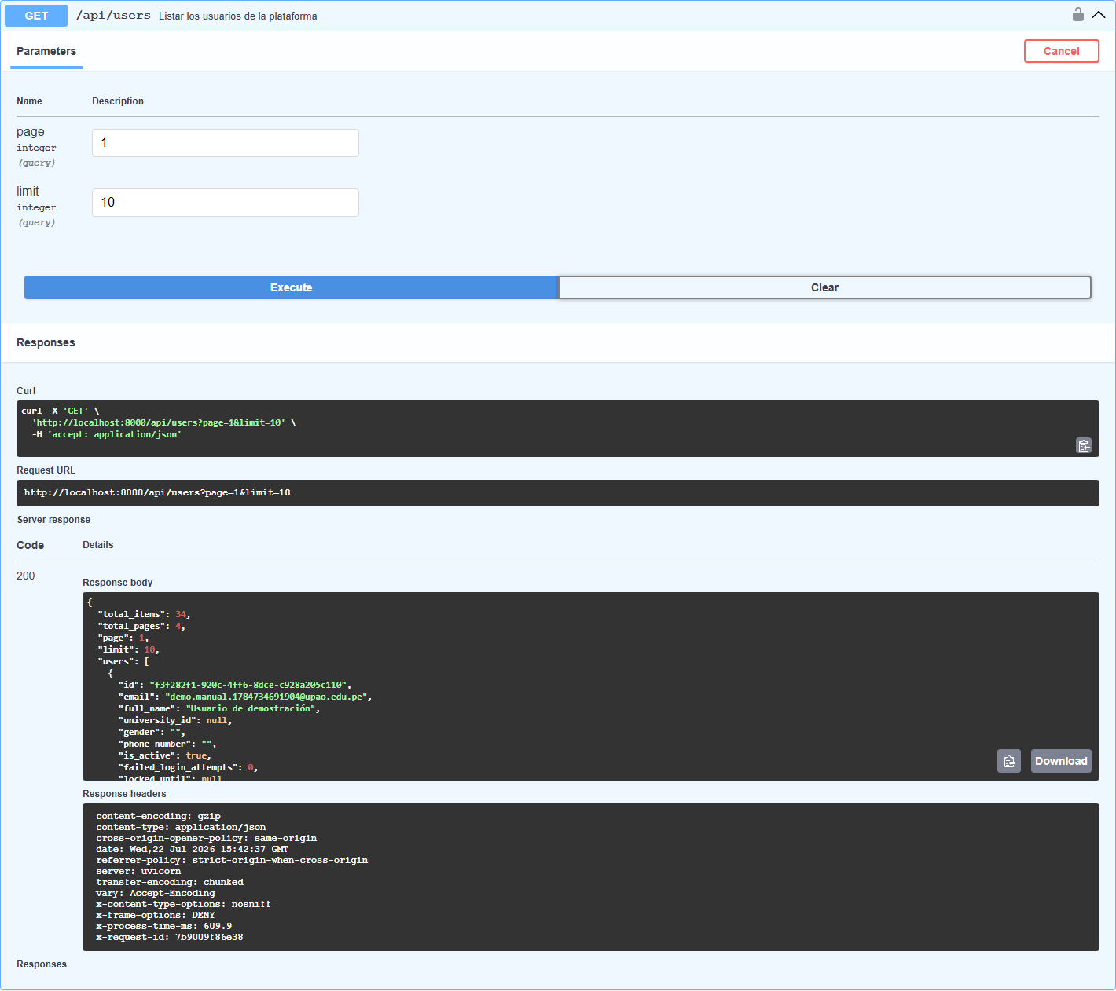
Figura 104. GET /api/users probado en Swagger UI

GET /api/users/links/admin — Listar todos los vínculos
Campo | Valor
Método | GET
URL | /api/users/links/admin
Autenticación | Sí (admin)
Parámetros | —
Cuerpo de ejemplo | (sin body)
Ejemplo de uso | curl -X GET 'http://localhost:8000/api/users/links/admin' -b cookies.txt
Respuesta esperada | 200
Resultado de la prueba | 200 (verificado en Swagger)
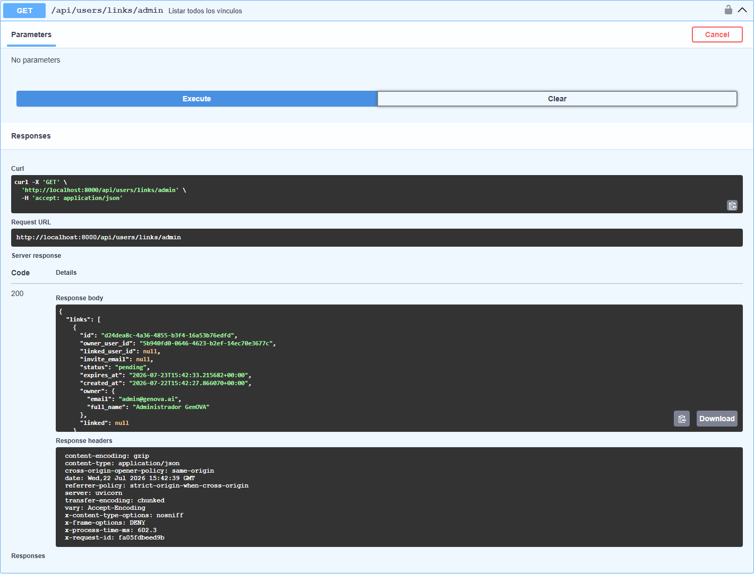
Figura 105. GET /api/users/links/admin probado en Swagger UI

DELETE /api/users/links/admin/{link_id} — Eliminar cualquier vínculo
Campo | Valor
Método | DELETE
URL | /api/users/links/admin/{link_id}
Autenticación | Sí (admin)
Parámetros | link_id (path, obligatorio)
Cuerpo de ejemplo | (sin body)
Ejemplo de uso | curl -X DELETE 'http://localhost:8000/api/users/links/admin/2d1c3b4a-5f6e-4d7c-8b9a-0f1e2d3c4b5a' -b cookies.txt
Respuesta esperada | 200
Resultado de la prueba | 200 (verificado en Swagger)
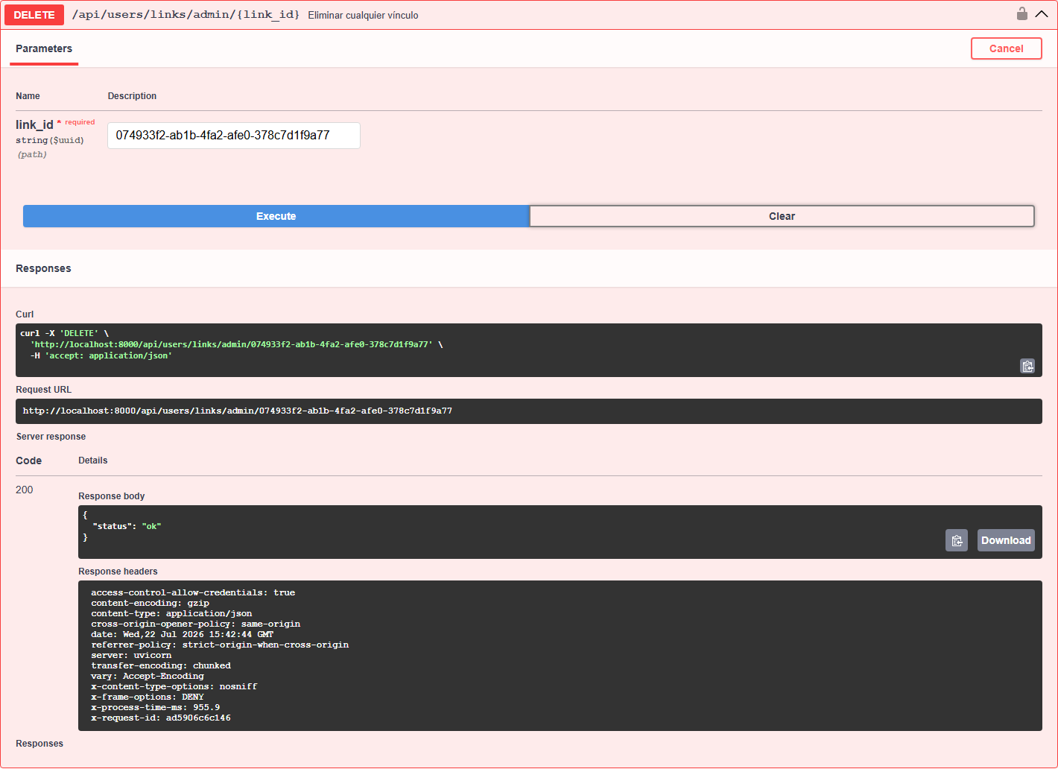
Figura 106. DELETE /api/users/links/admin/{link_id} probado en Swagger UI

PATCH /api/users/{user_id} — Actualizar el perfil de un usuario
Campo | Valor
Método | PATCH
URL | /api/users/{user_id}
Autenticación | Sí (admin)
Parámetros | user_id (path, obligatorio)
Cuerpo de ejemplo | {"full_name": "Juan Diego Carranza", "email": "docente@upao.edu.pe", "university_id": 1, "gender": "...", "phone_number": "..."}
Ejemplo de uso | curl -X PATCH 'http://localhost:8000/api/users/f57876ec-142f-4362-83d3-d9761566101d' -b cookies.txt -H 'Content-Type: application/json' -d '{"full_name": "Juan Diego Carranza", "email": "docente@upao.edu.pe", "university_id": 1, "gender": "...", "phone_number": "..."}'
Respuesta esperada | 200
Resultado de la prueba | 200 (verificado en Swagger)
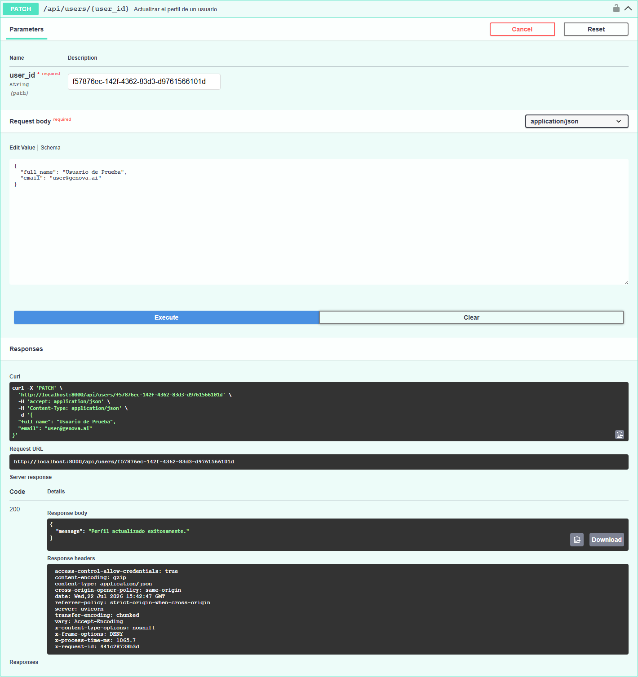
Figura 107. PATCH /api/users/{user_id} probado en Swagger UI

POST /api/users/{user_id}/reset-password-email — Enviar correo de restablecimiento a un usuario
Campo | Valor
Método | POST
URL | /api/users/{user_id}/reset-password-email
Autenticación | Sí (admin)
Parámetros | user_id (path, obligatorio)
Cuerpo de ejemplo | (sin body)
Ejemplo de uso | curl -X POST 'http://localhost:8000/api/users/f57876ec-142f-4362-83d3-d9761566101d/reset-password-email' -b cookies.txt
Respuesta esperada | 200
Resultado de la prueba | No ejecutado — envía un correo real al usuario indicado
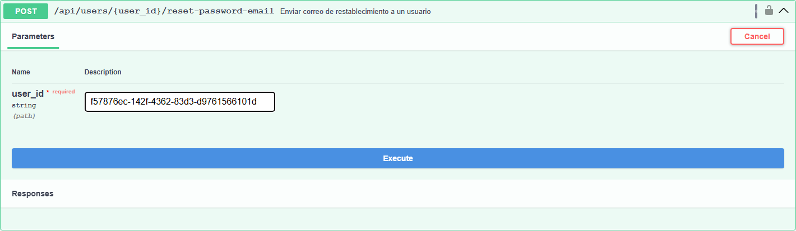
Figura 108. POST /api/users/{user_id}/reset-password-email probado en Swagger UI

PATCH /api/users/{user_id}/role — Cambiar el rol de un usuario
Campo | Valor
Método | PATCH
URL | /api/users/{user_id}/role
Autenticación | Sí (admin)
Parámetros | user_id (path, obligatorio)
Cuerpo de ejemplo | {"role_id": "<uuid del rol>"}
Ejemplo de uso | curl -X PATCH 'http://localhost:8000/api/users/f57876ec-142f-4362-83d3-d9761566101d/role' -b cookies.txt -H 'Content-Type: application/json' -d '{"role_id": "<uuid del rol>"}'
Respuesta esperada | 200
Resultado de la prueba | 200 (verificado en Swagger)
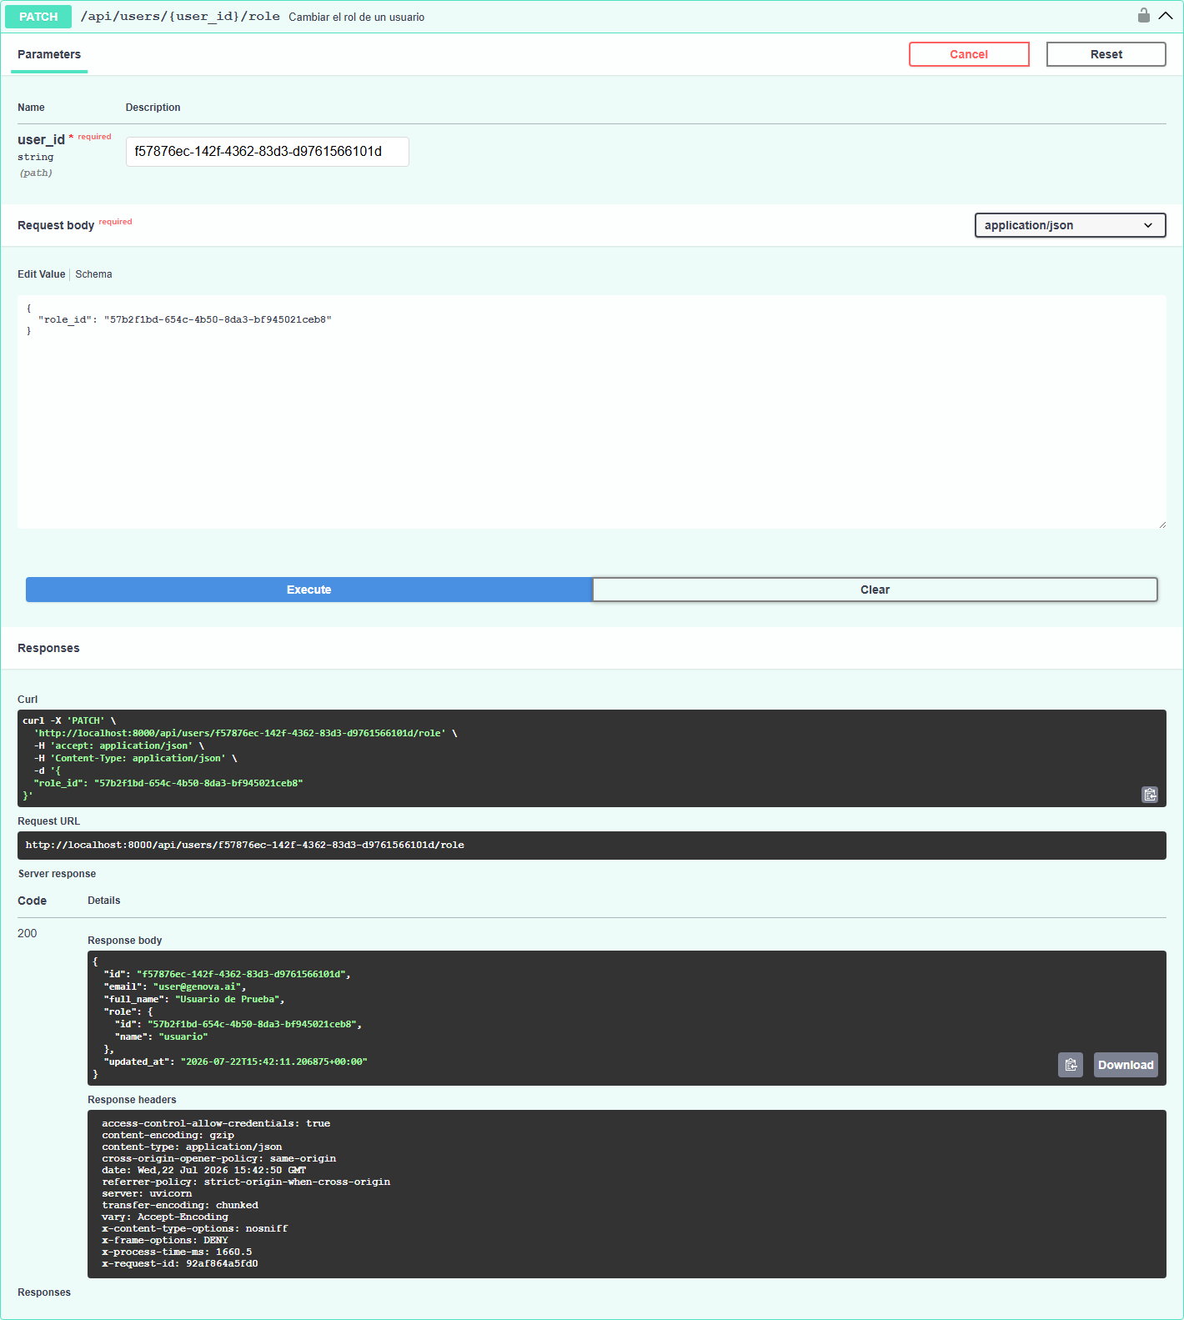
Figura 109. PATCH /api/users/{user_id}/role probado en Swagger UI

PATCH /api/users/{user_id}/status — Activar o desactivar un usuario
Campo | Valor
Método | PATCH
URL | /api/users/{user_id}/status
Autenticación | Sí (admin)
Parámetros | user_id (path, obligatorio)
Cuerpo de ejemplo | {"is_active": true}
Ejemplo de uso | curl -X PATCH 'http://localhost:8000/api/users/f57876ec-142f-4362-83d3-d9761566101d/status' -b cookies.txt -H 'Content-Type: application/json' -d '{"is_active": true}'
Respuesta esperada | 200
Resultado de la prueba | 200 (verificado en Swagger)
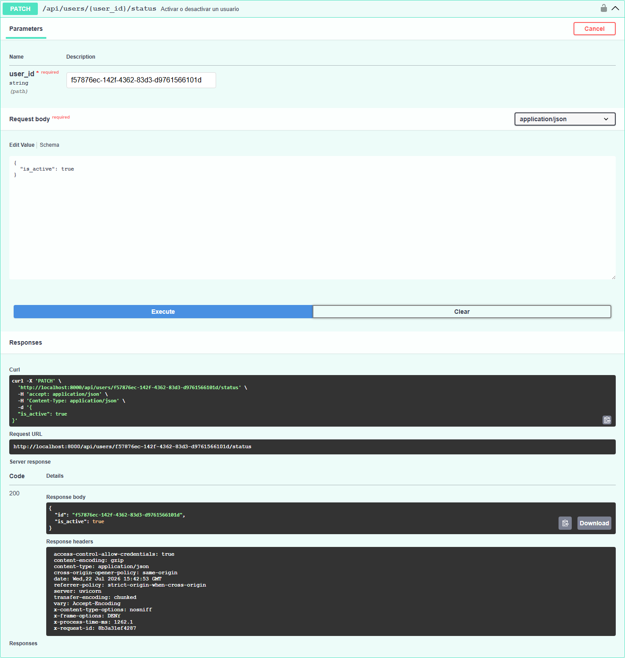
Figura 110. PATCH /api/users/{user_id}/status probado en Swagger UI

POST /api/users/{user_id}/unlock — Desbloquear un usuario
Campo | Valor
Método | POST
URL | /api/users/{user_id}/unlock
Autenticación | Sí (admin)
Parámetros | user_id (path, obligatorio)
Cuerpo de ejemplo | (sin body)
Ejemplo de uso | curl -X POST 'http://localhost:8000/api/users/f57876ec-142f-4362-83d3-d9761566101d/unlock' -b cookies.txt
Respuesta esperada | 200
Resultado de la prueba | 200 (verificado en Swagger)
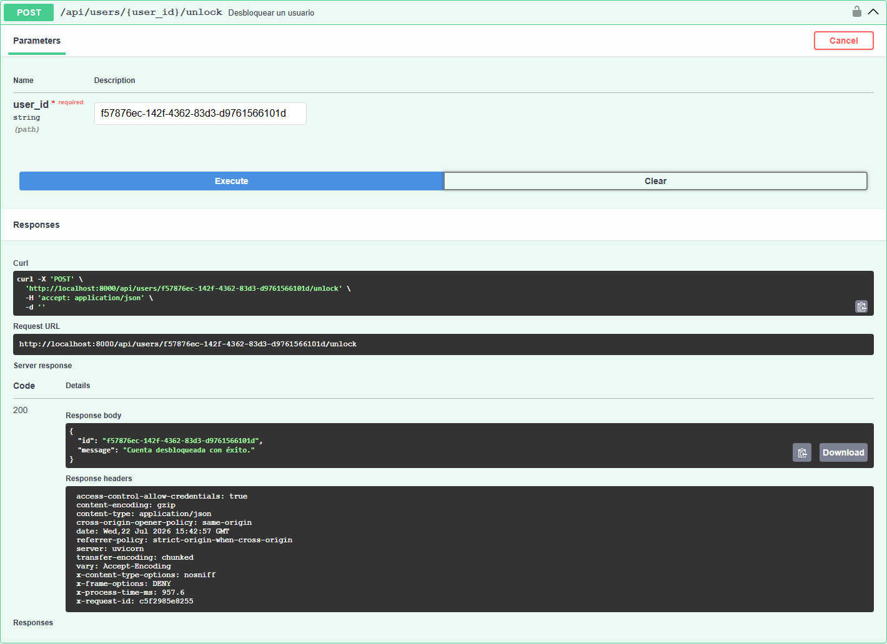
Figura 111. POST /api/users/{user_id}/unlock probado en Swagger UI

7.2.17 Admin · Roles (4 endpoints)
Roles y permisos de la plataforma.

GET /api/roles — Listar los roles
Campo | Valor
Método | GET
URL | /api/roles
Autenticación | Sí (admin)
Parámetros | —
Cuerpo de ejemplo | (sin body)
Ejemplo de uso | curl -X GET 'http://localhost:8000/api/roles' -b cookies.txt
Respuesta esperada | 200
Resultado de la prueba | 200 (verificado en Swagger)
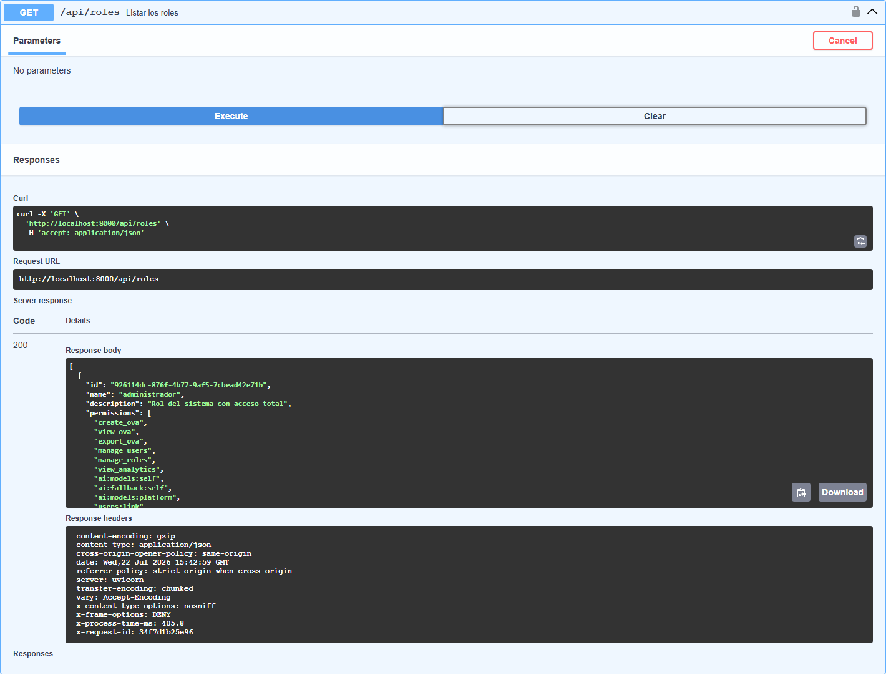
Figura 112. GET /api/roles probado en Swagger UI

POST /api/roles — Crear un rol
Campo | Valor
Método | POST
URL | /api/roles
Autenticación | Sí (admin)
Parámetros | —
Cuerpo de ejemplo | {"name": "profesor", "description": "OVA sobre aprendizaje supervisado", "permissions": ["..."]}
Ejemplo de uso | curl -X POST 'http://localhost:8000/api/roles' -b cookies.txt -H 'Content-Type: application/json' -d '{"name": "profesor", "description": "OVA sobre aprendizaje supervisado", "permissions": ["..."]}'
Respuesta esperada | 201
Resultado de la prueba | 201 (verificado en Swagger)
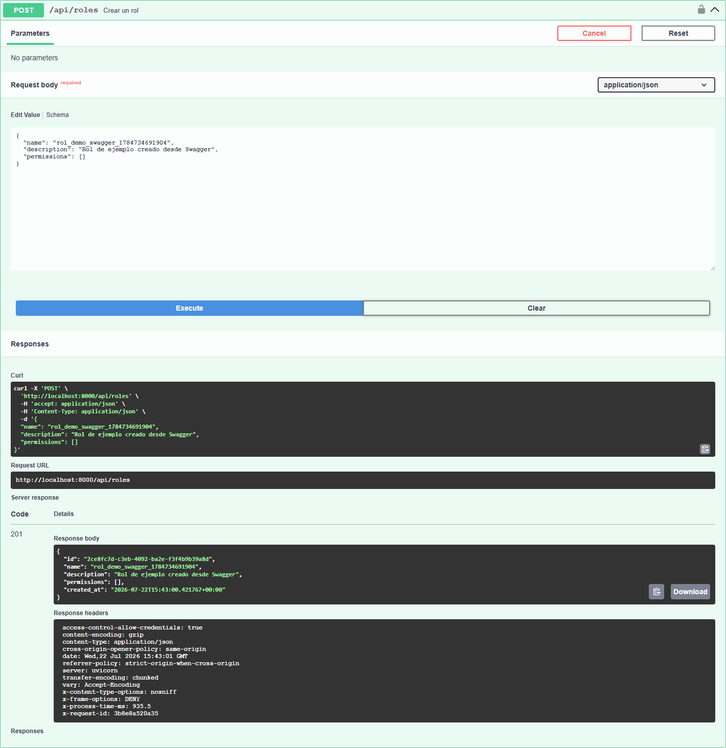
Figura 113. POST /api/roles probado en Swagger UI

DELETE /api/roles/{id} — Eliminar un rol
Campo | Valor
Método | DELETE
URL | /api/roles/{id}
Autenticación | Sí (admin)
Parámetros | id (path, obligatorio); reassign_to_id (query)
Cuerpo de ejemplo | (sin body)
Ejemplo de uso | curl -X DELETE 'http://localhost:8000/api/roles/7c1e9a52-64b0-4f18-9f3c-2a0d5e8b7c41?reassign_to_id=7c1e9a52-64b0-4f18-9f3c-2a0d5e8b7c41' -b cookies.txt
Respuesta esperada | 204
Resultado de la prueba | 204 (verificado en Swagger)
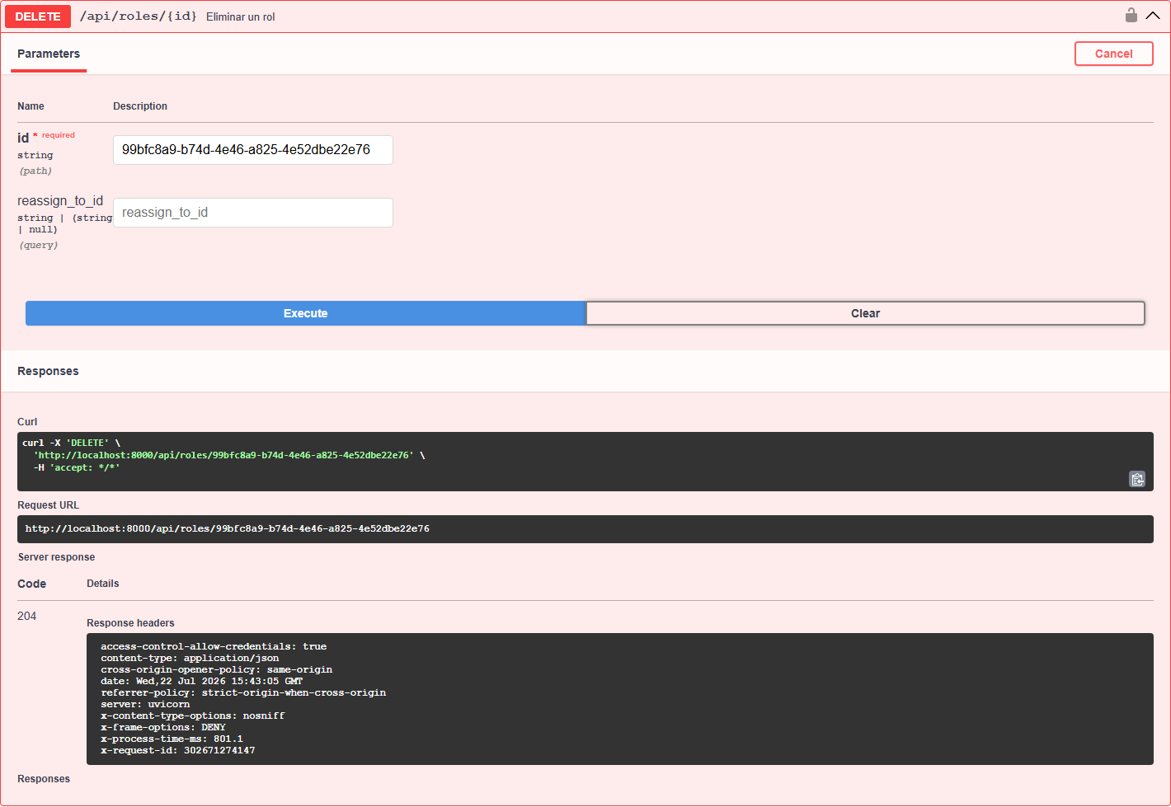
Figura 114. DELETE /api/roles/{id} probado en Swagger UI

PATCH /api/roles/{id} — Actualizar un rol
Campo | Valor
Método | PATCH
URL | /api/roles/{id}
Autenticación | Sí (admin)
Parámetros | id (path, obligatorio)
Cuerpo de ejemplo | {"name": "profesor", "description": "OVA sobre aprendizaje supervisado", "permissions": ["..."]}
Ejemplo de uso | curl -X PATCH 'http://localhost:8000/api/roles/7c1e9a52-64b0-4f18-9f3c-2a0d5e8b7c41' -b cookies.txt -H 'Content-Type: application/json' -d '{"name": "profesor", "description": "OVA sobre aprendizaje supervisado", "permissions": ["..."]}'
Respuesta esperada | 200
Resultado de la prueba | 200 (verificado en Swagger)
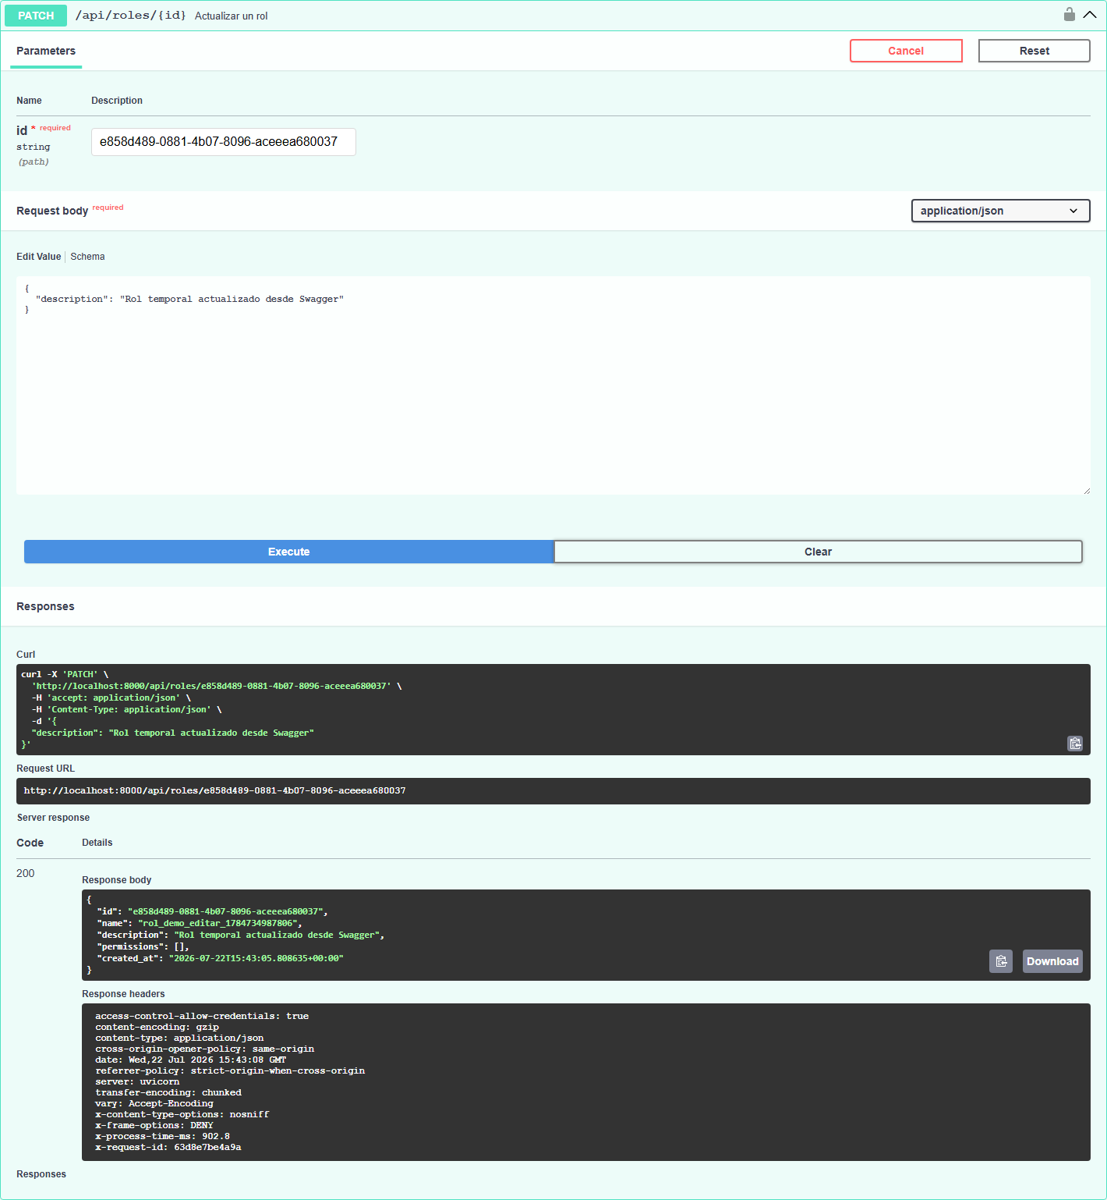
Figura 115. PATCH /api/roles/{id} probado en Swagger UI

7.2.18 Admin · Plataforma (9 endpoints)
Configuración global: modelos LLM, nodos del motor, modo de registro y refresco del catálogo.

GET /api/admin/llm-config — Obtener la configuración global de LLM
Campo | Valor
Método | GET
URL | /api/admin/llm-config
Autenticación | Sí (admin)
Parámetros | —
Cuerpo de ejemplo | (sin body)
Ejemplo de uso | curl -X GET 'http://localhost:8000/api/admin/llm-config' -b cookies.txt
Respuesta esperada | 200
Resultado de la prueba | 200 (verificado en Swagger)
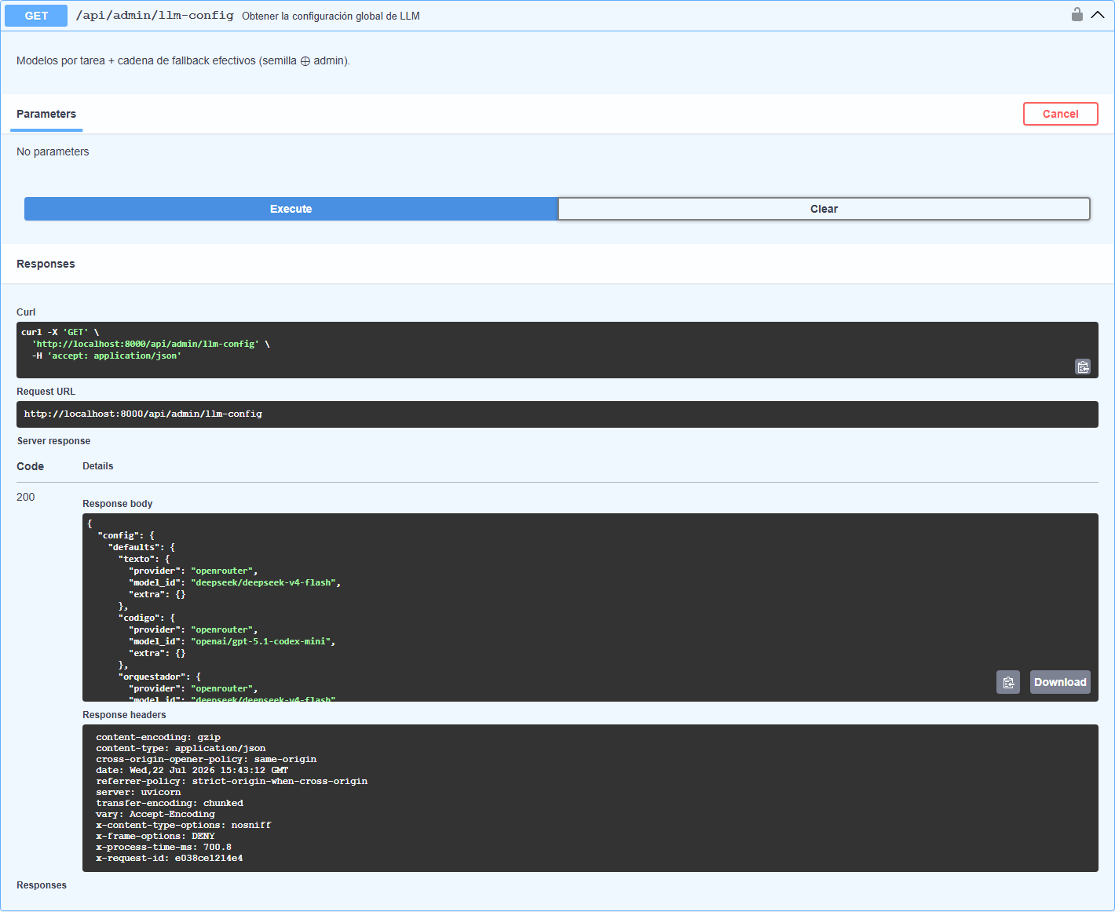
Figura 116. GET /api/admin/llm-config probado en Swagger UI

PUT /api/admin/llm-config — Actualizar la configuración global de LLM
Campo | Valor
Método | PUT
URL | /api/admin/llm-config
Autenticación | Sí (admin)
Parámetros | —
Cuerpo de ejemplo | {}
Ejemplo de uso | curl -X PUT 'http://localhost:8000/api/admin/llm-config' -b cookies.txt -H 'Content-Type: application/json' -d '{}'
Respuesta esperada | 200
Resultado de la prueba | No ejecutado — modifica la configuración global de la plataforma
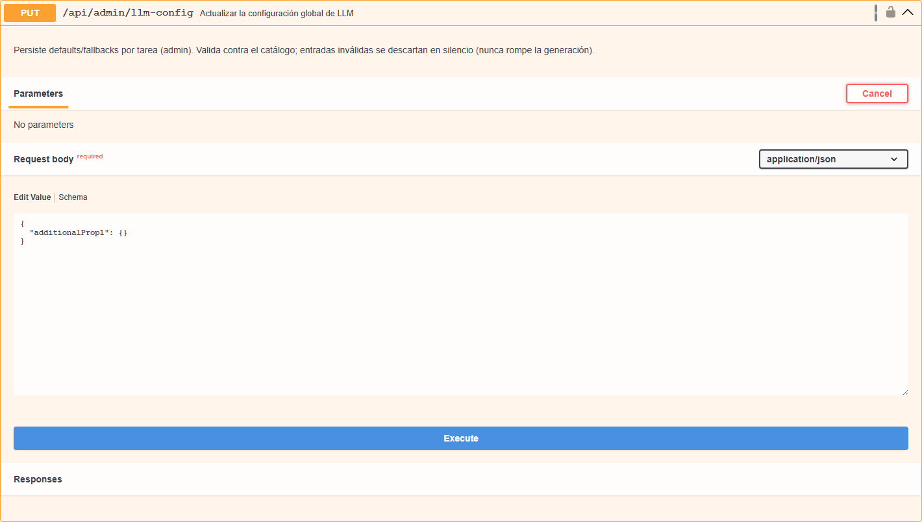
Figura 117. PUT /api/admin/llm-config probado en Swagger UI

GET /api/admin/nodes-config — Obtener la configuración de nodos del motor
Campo | Valor
Método | GET
URL | /api/admin/nodes-config
Autenticación | Sí (admin)
Parámetros | —
Cuerpo de ejemplo | (sin body)
Ejemplo de uso | curl -X GET 'http://localhost:8000/api/admin/nodes-config' -b cookies.txt
Respuesta esperada | 200
Resultado de la prueba | 200 (verificado en Swagger)
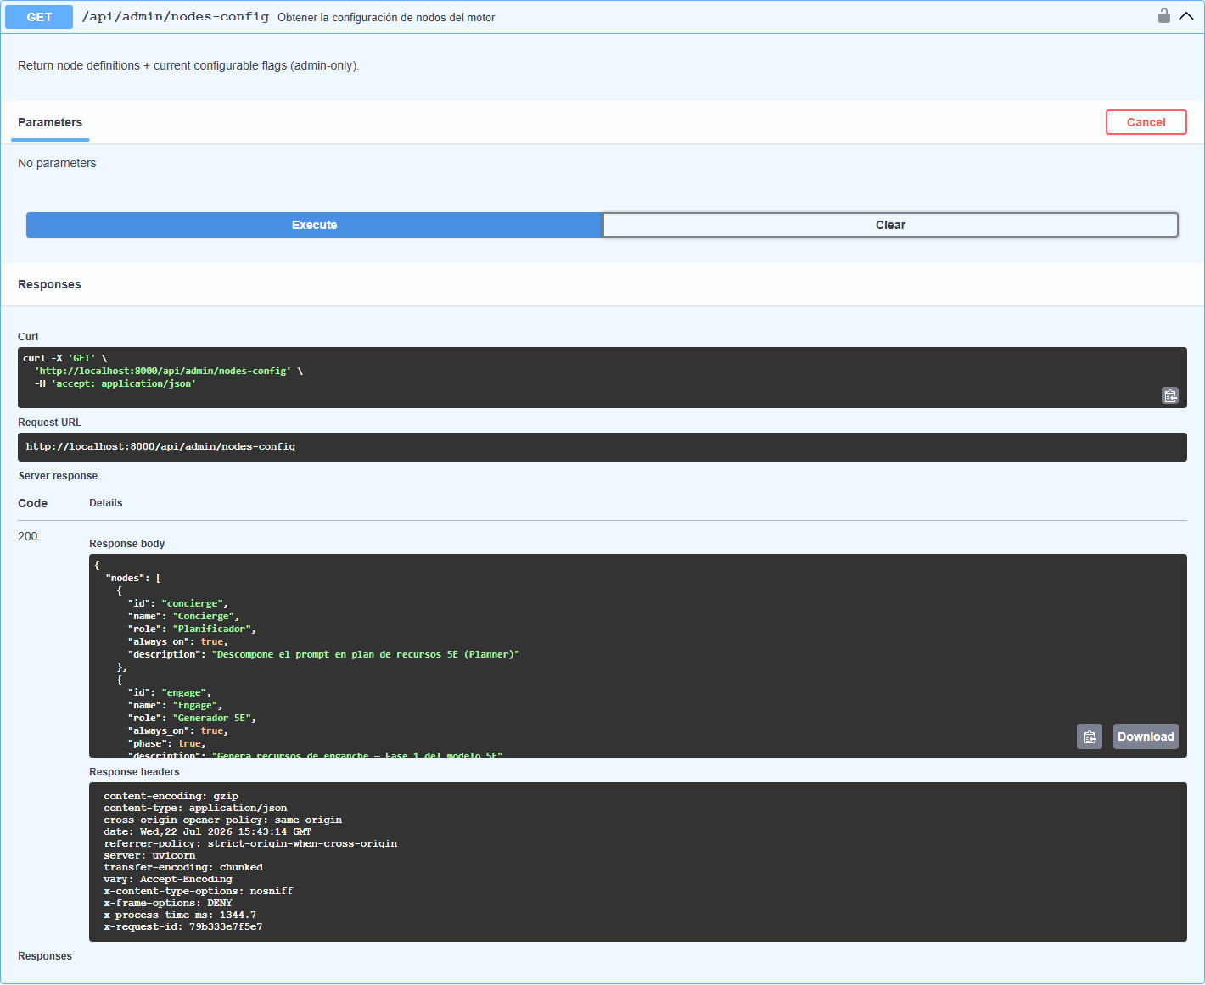
Figura 118. GET /api/admin/nodes-config probado en Swagger UI

PUT /api/admin/nodes-config — Actualizar la configuración de nodos del motor
Campo | Valor
Método | PUT
URL | /api/admin/nodes-config
Autenticación | Sí (admin)
Parámetros | —
Cuerpo de ejemplo | {}
Ejemplo de uso | curl -X PUT 'http://localhost:8000/api/admin/nodes-config' -b cookies.txt -H 'Content-Type: application/json' -d '{}'
Respuesta esperada | 200
Resultado de la prueba | No ejecutado — modifica la configuración global de la plataforma
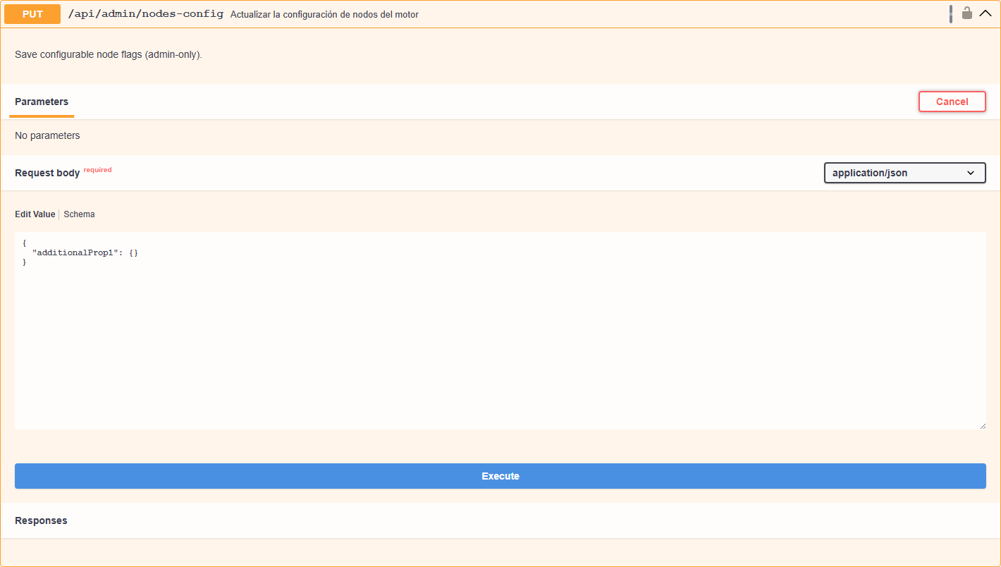
Figura 119. PUT /api/admin/nodes-config probado en Swagger UI

GET /api/admin/platform-config — Obtener la configuración de la plataforma
Campo | Valor
Método | GET
URL | /api/admin/platform-config
Autenticación | Sí (admin)
Parámetros | —
Cuerpo de ejemplo | (sin body)
Ejemplo de uso | curl -X GET 'http://localhost:8000/api/admin/platform-config' -b cookies.txt
Respuesta esperada | 200
Resultado de la prueba | 200 (verificado en Swagger)
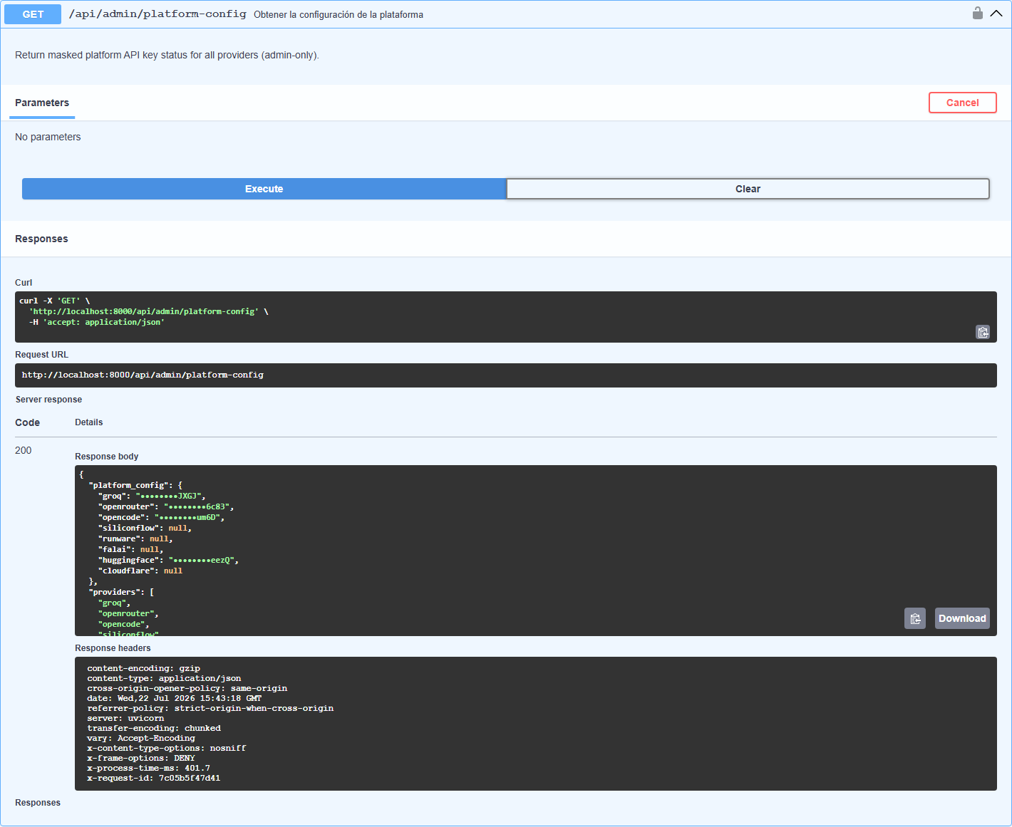
Figura 120. GET /api/admin/platform-config probado en Swagger UI

PUT /api/admin/platform-config — Actualizar la configuración de la plataforma
Campo | Valor
Método | PUT
URL | /api/admin/platform-config
Autenticación | Sí (admin)
Parámetros | —
Cuerpo de ejemplo | {}
Ejemplo de uso | curl -X PUT 'http://localhost:8000/api/admin/platform-config' -b cookies.txt -H 'Content-Type: application/json' -d '{}'
Respuesta esperada | 200
Resultado de la prueba | No ejecutado — modifica la configuración global de la plataforma
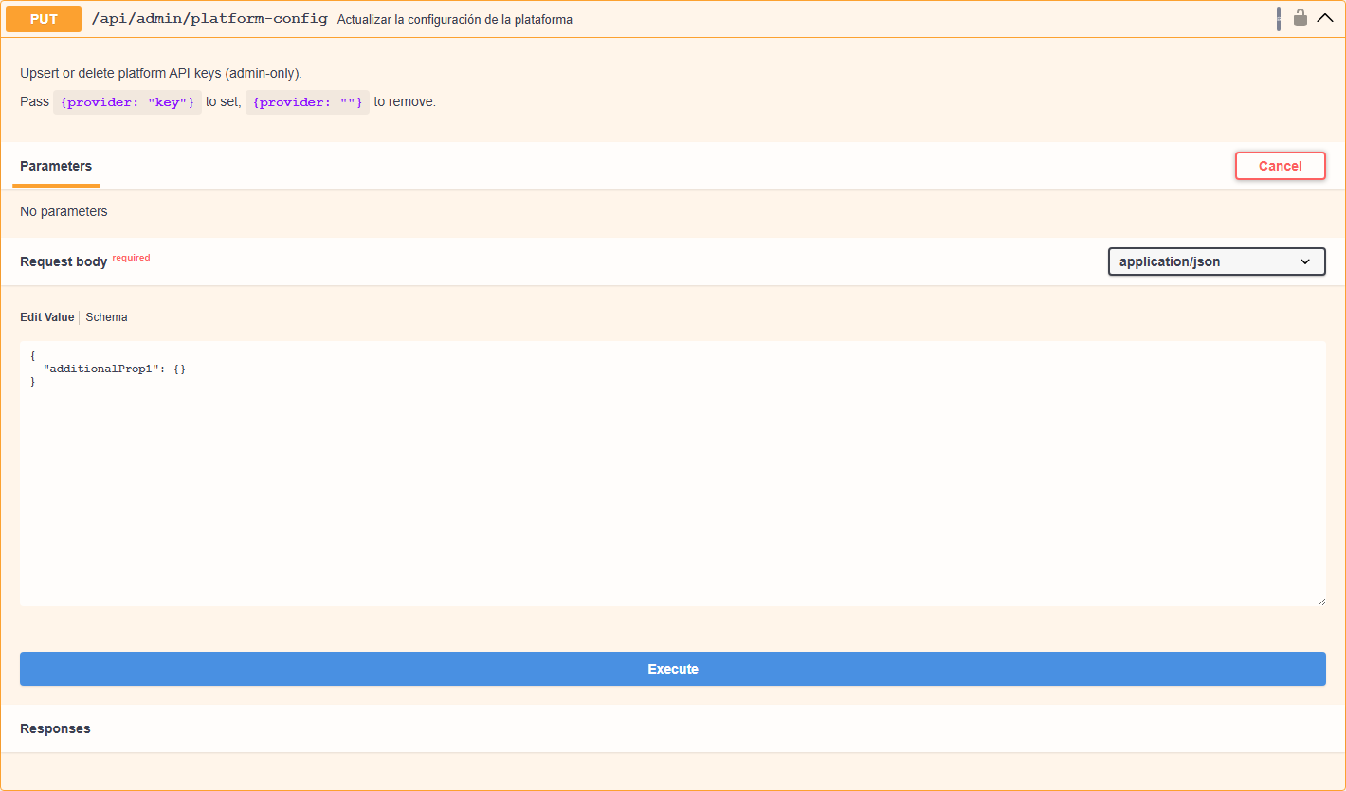
Figura 121. PUT /api/admin/platform-config probado en Swagger UI

POST /api/admin/refresh-catalog — Refrescar el catálogo global de modelos
Campo | Valor
Método | POST
URL | /api/admin/refresh-catalog
Autenticación | Sí (admin)
Parámetros | —
Cuerpo de ejemplo | (sin body)
Ejemplo de uso | curl -X POST 'http://localhost:8000/api/admin/refresh-catalog' -b cookies.txt
Respuesta esperada | 200
Resultado de la prueba | 200 (verificado en Swagger)
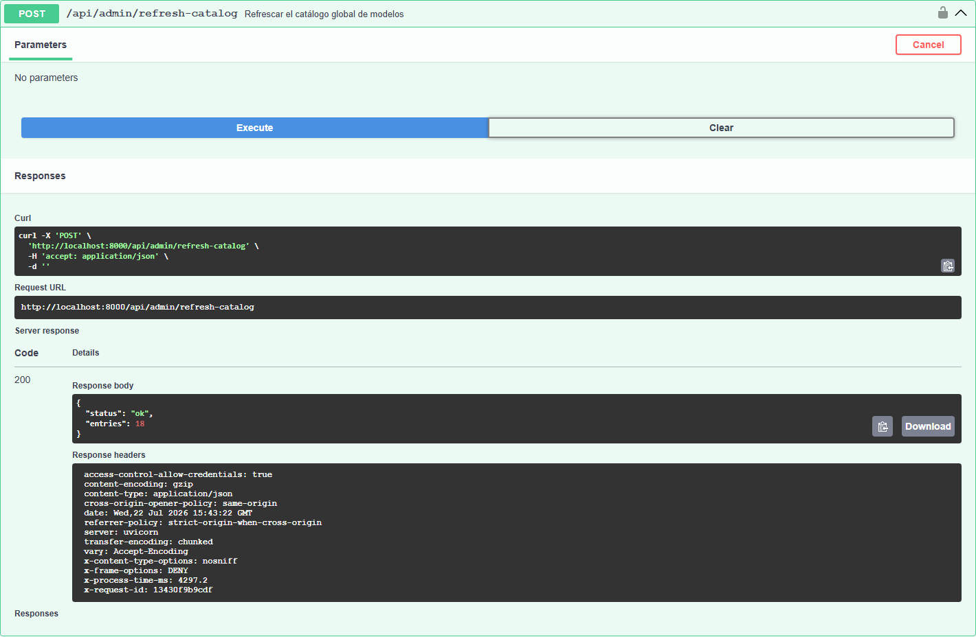
Figura 122. POST /api/admin/refresh-catalog probado en Swagger UI

GET /api/admin/registration-mode — Obtener el modo de registro
Campo | Valor
Método | GET
URL | /api/admin/registration-mode
Autenticación | Sí (admin)
Parámetros | —
Cuerpo de ejemplo | (sin body)
Ejemplo de uso | curl -X GET 'http://localhost:8000/api/admin/registration-mode' -b cookies.txt
Respuesta esperada | 200
Resultado de la prueba | 200 (verificado en Swagger)
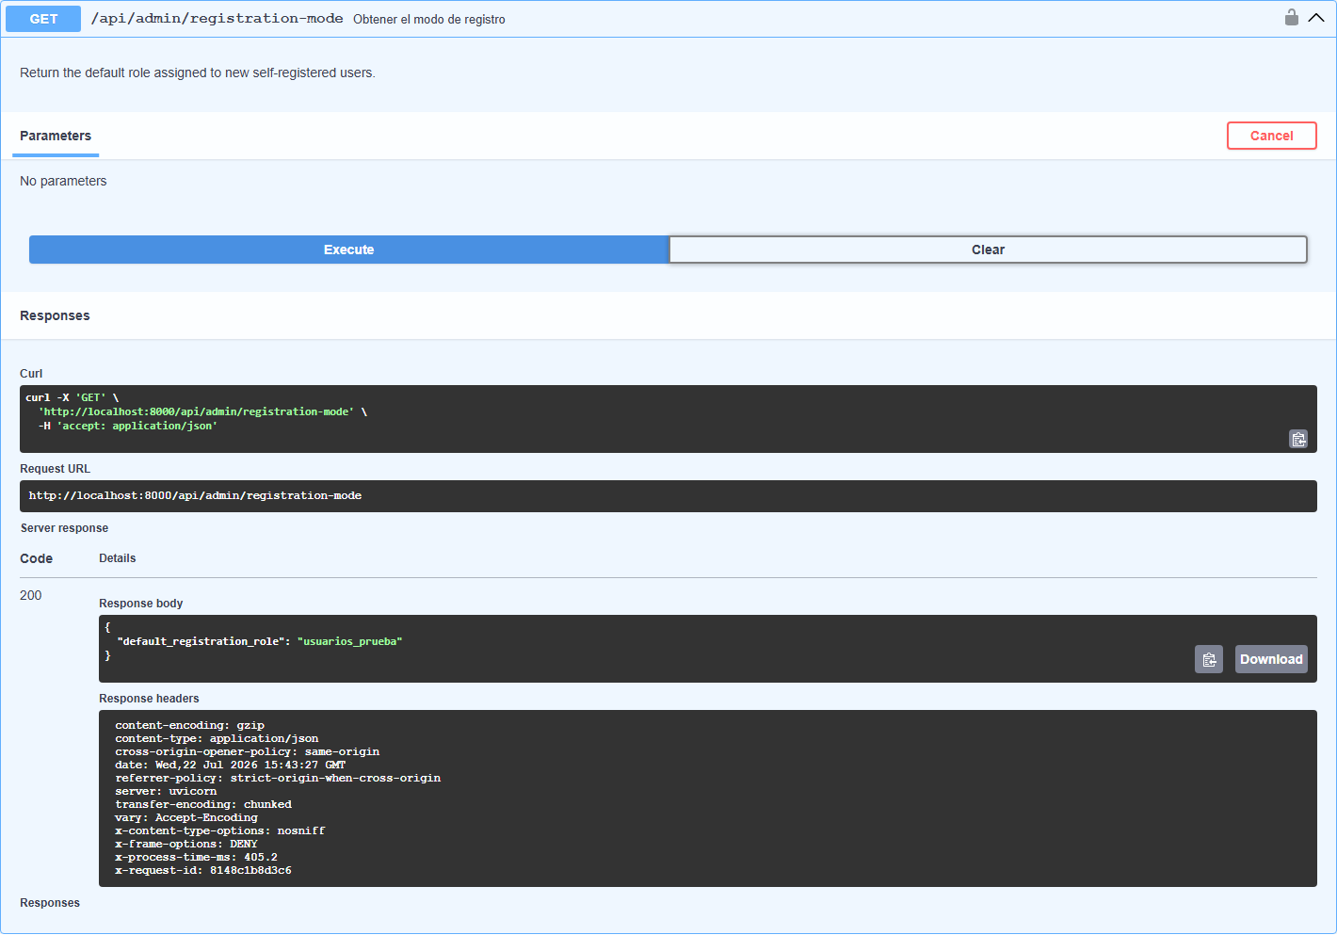
Figura 123. GET /api/admin/registration-mode probado en Swagger UI

PUT /api/admin/registration-mode — Actualizar el modo de registro
Campo | Valor
Método | PUT
URL | /api/admin/registration-mode
Autenticación | Sí (admin)
Parámetros | —
Cuerpo de ejemplo | {}
Ejemplo de uso | curl -X PUT 'http://localhost:8000/api/admin/registration-mode' -b cookies.txt -H 'Content-Type: application/json' -d '{}'
Respuesta esperada | 200
Resultado de la prueba | No ejecutado — modifica la configuración global de la plataforma
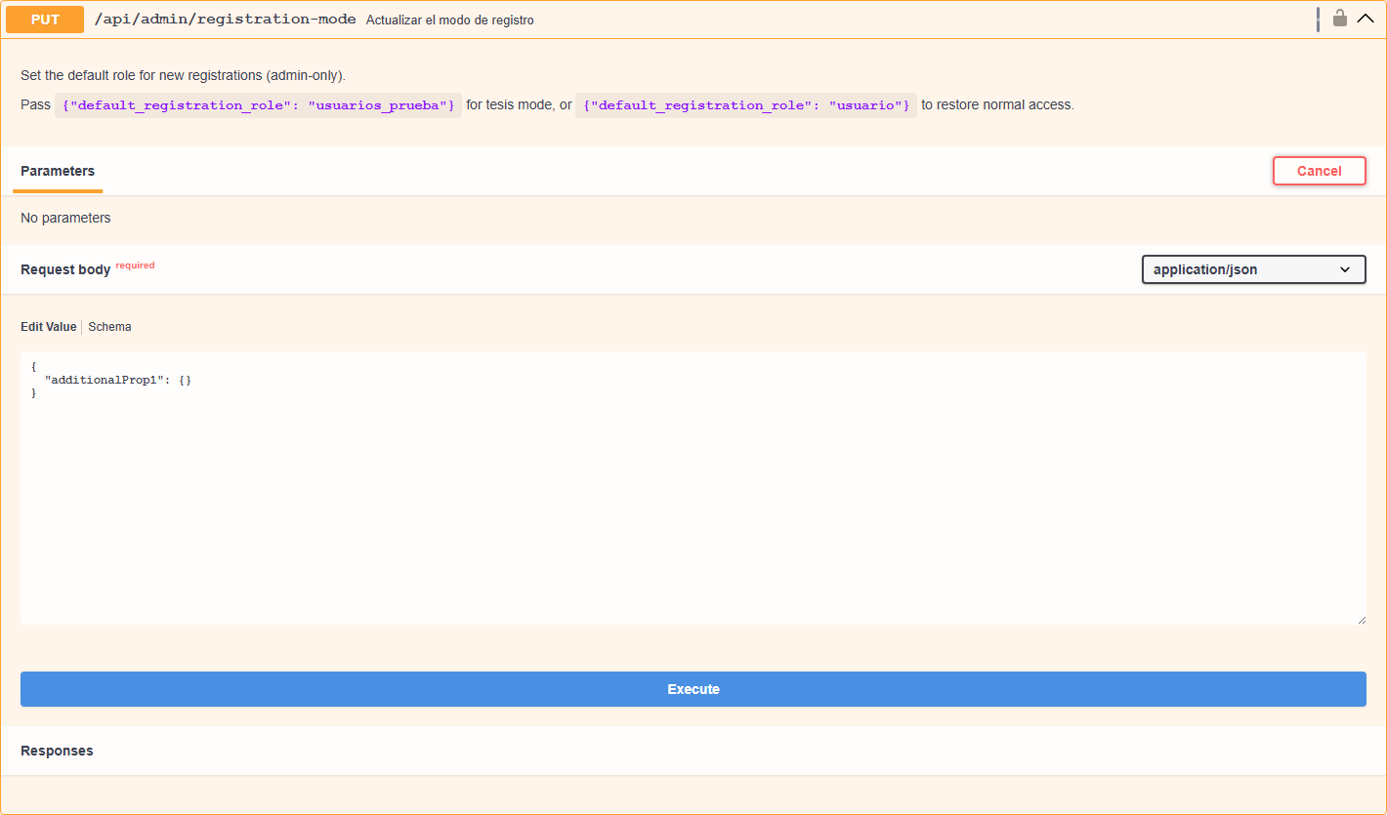
Figura 124. PUT /api/admin/registration-mode probado en Swagger UI

7.3 Alcance y limitaciones de la prueba
De las 120 operaciones, 99 se ejecutaron realmente contra el backend desde Swagger UI. Las restantes se documentan con la petición preparada (parámetros y cuerpo rellenados) pero sin pulsar Execute, por los motivos que se listan a continuación.
*Tabla 10. Operaciones documentadas sin ejecutar y motivo*
Operación | Motivo
DELETE /api/users/me | borra la cuenta con la que se está probando
POST /api/users/me/change-password | cambiaría la contraseña de la cuenta de prueba
PUT /api/users/me/api-keys | sobrescribiría las claves de API del usuario
POST /api/users/me/links/invite | envía un correo real de invitación
POST /api/agents/elaborate/generate | genera contenido con el LLM y consume créditos
POST /api/agents/engage/generate | genera contenido con el LLM y consume créditos
POST /api/agents/evaluate/generate | genera contenido con el LLM y consume créditos
POST /api/agents/explain/generate | genera contenido con el LLM y consume créditos
POST /api/agents/explore/generate | genera contenido con el LLM y consume créditos
POST /api/jobs | lanza una generación real y consume créditos del proveedor LLM
POST /api/jobs/{job_id}/resume | reanuda una generación real y consume créditos del proveedor LLM
GET /api/jobs/{job_id}/stream | abre un flujo SSE que permanece abierto
POST /api/ovas/{ova_id}/regenerar | lanza una regeneración real y consume créditos del proveedor LLM
POST /api/ovas/{ova_id}/fases | genera la fase con el LLM y consume créditos
PATCH /api/ovas/{ova_id}/fases/{fase_id}/subelementos/{sub_id} | regenera el subelemento con el LLM y consume créditos
POST /api/uploads/temp | Swagger UI no renderiza el selector de archivos para este cuerpo (OpenAPI 3.1 describe el binario con contentMediaType y la interfaz dibuja un campo de texto); se prueba con curl
POST /api/users/{user_id}/reset-password-email | envía un correo real al usuario indicado
PUT /api/admin/llm-config | modifica la configuración global de la plataforma
PUT /api/admin/nodes-config | modifica la configuración global de la plataforma
PUT /api/admin/platform-config | modifica la configuración global de la plataforma
PUT /api/admin/registration-mode | modifica la configuración global de la plataforma
Notas adicionales sobre los códigos obtenidos:
- Los endpoints de Generación devuelven 404 porque la corrida de pruebas no lanzó ningún trabajo real (evita consumir créditos del proveedor LLM); el 404 documenta la respuesta ante un job_id inexistente.
- POST /api/auth/reset-password, POST /api/auth/verify-email y los endpoints TOTP devuelven 400/401 porque se probaron con tokens y códigos inválidos a propósito: documentan la validación, no un fallo.
- POST /api/users/me/links/accept devuelve 400 al intentar aceptar un código propio, que es la validación esperada.
- Las pruebas se ejecutaron sobre una OVA de demostración creada al vuelo (POST /api/ovas/save) y sobre cuentas sembradas; ninguna operación destructiva se ejecutó sobre datos reales.
#

8. Comandos útiles de referencia

8.1 Scripts disponibles (raíz del monorepo)
Comando | Acción
pnpm dev | Frontend en modo desarrollo
pnpm build | Build de producción del frontend
pnpm preview | Previsualiza el build (http://localhost:4173)
pnpm lint | ESLint sobre el frontend (typescript-eslint strict + angular-eslint)
pnpm format | Prettier sobre el frontend
pnpm test:unit | Pruebas unitarias BDD (cucumber-js, sin navegador ni backend)
pnpm --filter frontend test | Pruebas de componente (Vitest + Testing Library)
pnpm --filter frontend typecheck | Chequeo de tipos Angular (ngc --noEmit, incluye templates)
pnpm dev:docker | Levanta todo el stack con Docker (desarrollo)
pnpm prod:docker | Levanta todo el stack con Docker (producción)

8.2 Comandos del backend
# Lint + format (desde backend/)
ruff check . # con pip: pip install ruff
ruff format .
ruff check --fix .
# Equivalente con uv (sin activar el entorno virtual)
uv run ruff check .
uv run ruff format .
# Pruebas automatizadas
pytest # con pip
uv run pytest # con uv
# Pruebas manuales contra una API en ejecución (no mockeada):
python tests/test_agents_io.py
python tests/test_resource_quality.py
python tests/test_rag_uploads.py
Las pruebas manuales anteriores aceptan variables de entorno de override: BASE, EMAIL, PASS, PHASE, TYPE, CONCEPT, para apuntar a un backend específico y probar una fase/tipo de recurso puntual sin pasar por la interfaz web.

8.3 Solución de problemas comunes
*Tabla 8. Errores frecuentes y su causa más probable*
Síntoma | Causa probable | Solución
El backend no arranca: error sobre JWT_SECRET | JWT_SECRET vacío o con un valor débil conocido | Generar uno nuevo: python -c "import secrets; print(secrets.token_urlsafe(48))"
Error de conexión a base de datos bajo carga | Se está usando el pooler de Sesiones en vez del de Transacciones | Verificar que DATABASE_URL usa el puerto 6543 (Transaction pooler), no el 5432 de Sesiones
Los .zip SCORM desaparecen al reiniciar el backend | Supabase Storage no está configurado; el sistema cae a disco local efímero | Configurar SUPABASE_URL, SUPABASE_SERVICE_ROLE_KEY y crear el bucket scorm-packages
No llegan correos de restablecimiento de contraseña | SMTP_USER/SMTP_PASSWORD no configuradas (EmailNotConfigured) | Configurar una App Password de Gmail, no la contraseña normal de la cuenta
Cookie de sesión no se guarda en el navegador (frontend y backend en dominios distintos) | COOKIE_SAMESITE en su valor por defecto (lax), que bloquea cookies entre sitios | Configurar COOKIE_SAMESITE=none (activa Secure=True automáticamente)
CORS bloquea las peticiones del frontend en producción | CORS_ORIGINS no incluye el origen exacto del frontend desplegado | Definir CORS_ORIGINS con la URL exacta de Vercel (incluyendo https://)
GET /api/rag/health responde pgvector_ready: false | La extensión vector no se creó, o RAG_DISABLED=1 | Revisar que las migraciones corrieron sin error; confirmar RAG_DISABLED no está activo

